

AI ERP 혁명 — Odoo와 지능형 ERP
이형근 · 정인호
목차

AI ERP 혁명

Odoo와 지능형 ERP
기록하는 ERP에서 판단하는 ERP로 — 3정5S와 눈으로 보는 관리에서 온톨로지 예측 플랫폼까지

이형근 · 정인호 지음

프롤로그 · 제1부 지능형 ERP 컨설팅 방법론 · 제2부 Odoo 모듈별 경영컨설팅 · 제3부 온톨로지 메커니즘과 성공사례 · 에필로그

일러두기
- 이 책은 『AI ERP 혁명 — Odoo와 지능형 ERP』의 합본 완전판(개정판)으로, 프롤로그와 제1부(1~7장), 제2부(8~17장), 제3부(18~21장), 에필로그를 한 권에 담았다.
- 제1부 「현장에서 플랫폼으로 — 지능형 ERP 컨설팅 방법론」 은 3정5S와 눈으로 보는 관리라는 현장의 원리를 데이터의 세계로 번역하고, 6시그마 DMAIC 사이클을 LLM이 상시로 돌리는 데이터 루프로 재설계하는 방법론을 다룬다. 본문의 ’생산관리 고전’은 일본의 다품종소량·수주생산 생산관리 교본(한국어 번역본)을, 『동기ERP』는 한 세대 전 ERP·동기생산 표준 교본을 가리킨다.
- 제2부 「Odoo 플랫폼과 지능형 ERP의 적용 — 모듈별 경영컨설팅」 은 각 모듈 장을 같은 8절 구조(경영의 질문, 기능 해부, 데이터 지도와 3정5S, 눈으로 보는 관리의 적용, DMAIC 루프 시나리오, 지능형 AI 적용 포인트, 컨설팅 가이드, 정직한 평가)로 서술한 컨설팅 실행서다. Odoo의 기능 서술은 Odoo 공식 소개자료(2026)와 공개 문서를 근거로 하였다.
- 제3부 「온톨로지 메커니즘으로 완성하는 AX — JEDAIX 방법론과 성공사례」 는 제2저자 정인호(i7/JEDAIX 대표 컨설턴트)가 설계·구축한 온톨로지 기반 AX 방법론을 축으로 하며, 개정판에서 그림과 비유 중심의 네 개 장(18~21장)으로 새로 썼다. 인용된 JEDAIX의 개념·화면·사례는 『JEDAIX 사용자 운영 매뉴얼 Base Camp 2(v9)』, 『Ontology 기반의 AI-Agent Workflow 구축(v9)』, 발표자료 『경영 사각지대 가시화 AX』(정인호, 2026)에 근거한다.
- 표지의 4대 핵심 키워드는 제2부의 다음 장에서 각각 심화된다 — ① 수요예측을 통한 영업 지능화 → 10장(CRM·판매, 특히 10.9절), ② 재고 최적화 및 생산계획 자동화 → 12장(재고)·13장(제조), ③ IoT를 이용한 설비예지 지능화 → 13장(유지보수·IoT), ④ 기업의 노하우를 지식센터 지능화 → 15장(Odoo AI·지식센터).
- 각 장 끝의 ’핵심 요약’만 이어 읽어도 책 전체의 뼈대를 얻을 수 있다. 경영자는 프롤로그·1부·3부를, 프로젝트 책임자와 컨설턴트는 전체를 순서대로, 개발자·정보시스템 담당자는 2부와 1부 5~7장을 출발점으로 삼기를 권한다.

프롤로그. 왜 지금, 지능형 AI ERP인가 — 3정5S에서 LLM 무한 루프까지
“현장에 답이 있다. 다만 현장은 스스로 말하지 않는다. 보이게 만든 자에게만 말을 건다.” — 어느 일본인 생산관리 선생이 관리판 앞에서 내게 해 준 말

1. 현장의 기억: 관리판 앞에 서 있던 시간
30년 전, 내가 처음 배운 경영은 컴퓨터 화면이 아니라 공장 벽에 걸린 관리판 위에 있었다.
가로로 공정이, 세로로 제조번호가 그려진 커다란 판. 그 위에 소요시간에 비례해 폭을 자른 작업 카드가 자석으로 붙어 있었다. 아침 조회 때 공장장이 그 판 앞에 서면, 어느 로트가 어느 공정에서 멈춰 있는지, 오늘 무엇부터 손대야 하는지가 한눈에 보였다. 누구도 보고서를 기다리지 않았다. 판이 곧 보고서였다.
그 판이 힘을 가진 것은, 그 아래에 더 깊은 규율이 있었기 때문이다. 일본인 선생들은 그것을 3정5S라 불렀다. 정해진 물건이(정품), 정해진 자리에(정위치), 정해진 양만큼(정량) 있게 하라는 3정. 그리고 정리(整理)·정돈(整頓)·청소(淸掃)·청결(淸潔)·습관화(躾)의 5S. 생산관리 고전은 이 다섯 걸음을 “먼저 실행하고, 철저하게 하고, 끈덕지게 계속하는 것”이 성공의 열쇠라고 가르쳤다. 실제로 정돈이 구석구석 미친 공장에서는 ’찾기 로스’가 격감했고, 관리판이 정확한 공장에서는 납기가 지켜졌다. 5S가 무너진 곳에서는 어떤 관리 기법도 모래 위의 성이었다.
한 세대 전, 후쿠시마 선생의 『동기ERP』는 이 현장의 규율과 전사 시스템을 잇는 다리를 놓았다 — ERP가 큰 계획을 세우고 현장의 풀(pull)이 그것을 실시간으로 동기화한다는 역할 분담의 사상이다. 나는 그 책으로 표준의 시대를 배웠고, 이 책은 그 계보 위에서 같은 질문을 AI의 시대에 다시 묻는 시도다. 당시의 나는 3정5S를 공장 바닥의 기술로만 이해했다. 그것이 실은 정보 시스템의 원형이었고 한 세대 뒤 인공지능의 성패까지 결정하는 원리였다는 것을 깨달은 것은, 훨씬 나중의 일이다.

2. 30년의 역설: 시스템은 늘었는데, 왜 여전히 눈으로 확인하는가
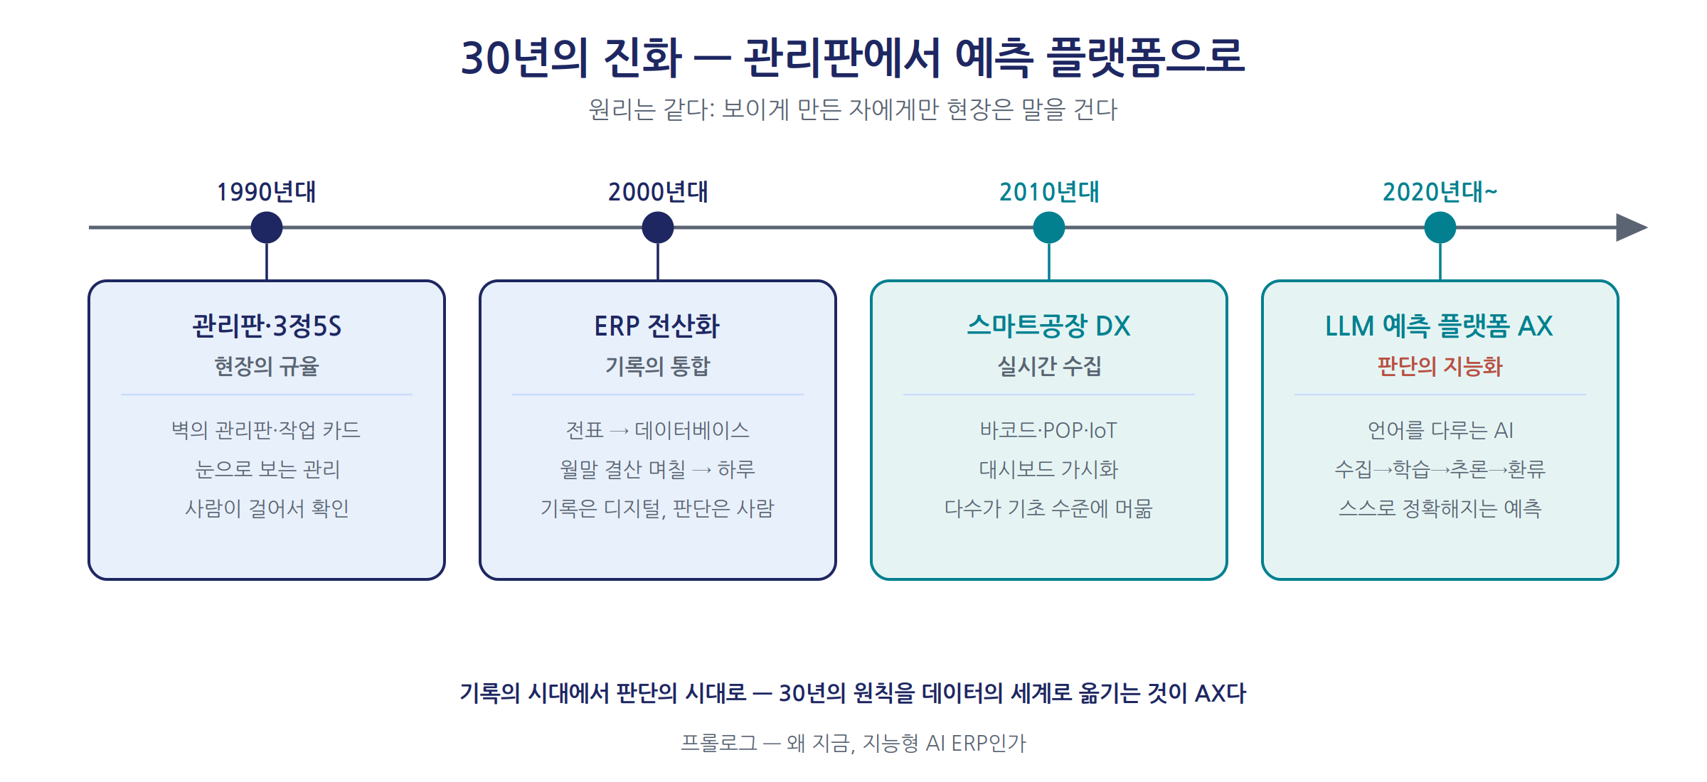
그림 P-1. 30년의 진화 — 관리판에서 예측 플랫폼으로
그 후 30년, 나는 ERP·MES·SCM 컨설턴트로 수많은 공장의 전산화를 도왔다. 종이 전표는 데이터베이스 레코드가 되었고, 관리판은 모니터 속 화면이 되었다. 월말 결산은 며칠에서 하루로 줄었다. 우리는 그것을 정보화라 불렀고, 디지털 전환(DX)이라 불렀다.
그런데 이상한 일이 벌어졌다. 시스템이 늘어날수록, 현장 관리자들은 오히려 다시 눈으로 확인하러 다니기 시작했다. 전산 재고와 실물 재고가 달랐기 때문이다. 같은 볼트가 세 개의 코드로 등록되어 한 코드로는 재고가 남고 다른 코드로는 부족해 또 발주가 나갔다. 작업일보는 퇴근 전에 몰아서 적혔고, 그마저 “공장장도 제조부장도 진지하게 보려고 하지 않는” 숫자가 되었다.
역설의 원인은 단순했다. 우리는 시스템을 도입하면서 3정5S를 건너뛰었다. 정리·정돈 없이 관리판만 걸면 관리판이 거짓말을 하듯, 코드체계와 기준정보의 정돈 없이 ERP만 깔면 ERP가 거짓말을 한다. 30년 전 공장 바닥의 원리가 데이터베이스 안에서 그대로 반복되고 있었던 것이다.
그리고 지금, 우리는 그 위에 AI를 얹으려 한다. 여기서 질문이 시작된다. 기록조차 정돈하지 못했던 우리가, 판단을 기계에 맡길 수 있는가? 이 질문에 답하는 것이 이 책의 목적이며, 그 답의 구조를 미리 말하면 이렇다 — AI 시대의 성패는 새로운 기술이 아니라, 오래된 원칙을 데이터의 세계로 옮기는 정확함에서 갈린다. 3정5S가 그 출발점이고, 눈으로 보는 관리가 그 중간이며, 스스로 학습하는 예측 루프가 그 종착점이다.

3. 왜 ’지금’인가: 세 개의 시곗바늘이 겹치는 순간
목적을 말하기 전에, 시점을 말해야 한다. 왜 하필 지금인가. 나는 세 개의 시곗바늘이 지금 한 지점에서 겹치고 있다고 본다.
첫 번째 바늘은 현장의 시계다. 한국 중소 제조업의 베테랑들이 은퇴하고 있다. 30년 동안 몸으로 축적한 판단 — 이 소리가 나면 베어링을 봐야 한다든가, 이 거래처의 ’급하다’는 진짜 급한 것이라든가 — 이 문서 한 장 남기지 못하고 공장 문을 나서고 있다. 암묵지의 소실은 되돌릴 수 없는 손실이며, 그것을 붙잡을 시간은 지금이 마지막이다.
두 번째 바늘은 기술의 시계다. 거대언어모델(LLM)이 실용의 문턱을 넘었다. 이전의 AI가 데이터 과학자를 둔 대기업의 전유물이었다면, 지금의 AI는 언어를 다룬다 — 작업일보의 문장을 읽고, 베테랑의 인터뷰를 구조화하고, 경영자의 질문을 데이터 질의로 번역한다. 중소기업의 데이터 대부분이 비정형(말·메모·사진)이었기에 이것은 중소기업에게 더 큰 사건이다. 게다가 오픈소스 모델과 Odoo처럼 70여 개 앱이 단일 데이터베이스 위에서 도는 오픈소스 ERP의 성숙이, 이 능력의 가격을 감당할 수 있는 수준으로 끌어내렸다.
세 번째 바늘은 경쟁의 시계다. 스마트공장 보급사업으로 수천 개 공장에 시스템이 깔렸지만 대부분 기초 단계 — 기록의 디지털화 — 에 머물러 있다. 기록에서 판단으로 넘어간 기업과의 격차는 이제부터 벌어진다. 따라잡을 수 없는 것은 시스템이 아니라 그 위에 쌓인 데이터와 학습의 시간이다. 데이터는 복리로 쌓인다. 1년 늦으면 1년치 학습을 영원히 살 수 없다.
현장은 비어 가고, 기술은 열렸고, 격차는 벌어지기 시작했다. 세 바늘이 겹치는 이 순간이, 중소기업이 지능형 ERP로 건너갈 수 있는 — 그리고 건너가야 하는 — 창이다.

4. 데이터의 3정5S: 수집의 철학
물리적 3정5S를 데이터의 언어로 옮겨 보자.
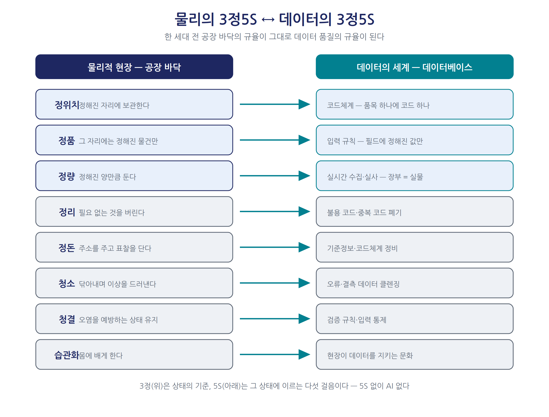
그림 P-2. 물리의 3정5S ↔ 데이터의 3정5S 대응
데이터의 정위치(定位置) — 모든 사실에는 하나의 주소가 있어야 한다. 품목 하나에 코드 하나. 같은 볼트가 세 코드에 흩어져 있는 순간, 그 볼트에 관한 진실은 어디에도 없다. 기준정보와 코드체계는 데이터의 번지수이며, 코드체계는 회사가 세계를 분류하는 방식 — 곧 온톨로지의 어휘다.
데이터의 정품(定品) — 정해진 자리에는 정해진 것만 있어야 한다. 자유 텍스트로 적힌 “불량 조금 있음”은 데이터가 아니라 낙서다. 입력 규칙과 검증이 정품을 지킨다.
데이터의 정량(定量) — 기록된 수와 실제 수가 일치해야 한다. 전산 재고 100개, 실물 97개인 시스템은 100개짜리 거짓을 매일 생산하는 기계다. 실시간 수집(바코드·POP·IoT)과 주기적 실사가 정량을 지킨다.
그 위에 5S의 다섯 동사가 데이터 관리의 순서가 된다. 불용 코드와 중복 코드를 버리는 정리, 기준정보와 코드체계를 세우는 정돈, 오류와 결측을 닦아내는 청소, 입력 규정과 검증 규칙으로 오염을 막는 청결, 그리고 현장이 데이터를 지키는 문화로 만드는 습관화. 이 다섯 걸음이 곧 데이터 품질 방법론이며, 제1부 2장에서 컨설팅 절차로 상세히 전개한다.
왜 이것이 AI의 전제인가. 기계학습은 데이터에서 패턴을 찾는 기술이고, LLM은 기록에서 맥락을 읽는 기술이다. 어느 쪽이든 재료가 오염되어 있으면 그럴듯한 거짓을 생산한다. 쓰레기가 들어가면 쓰레기가 나온다는 오래된 격언은, 모델이 강력해질수록 더 위험해진다 — 강력한 모델은 쓰레기조차 그럴듯하게 포장하기 때문이다. 5S 없이 AI 없다. 이것이 이 책의 첫 번째 명제다.

5. 눈으로 보는 관리의 진화: 보는 관리에서 추론하는 관리로
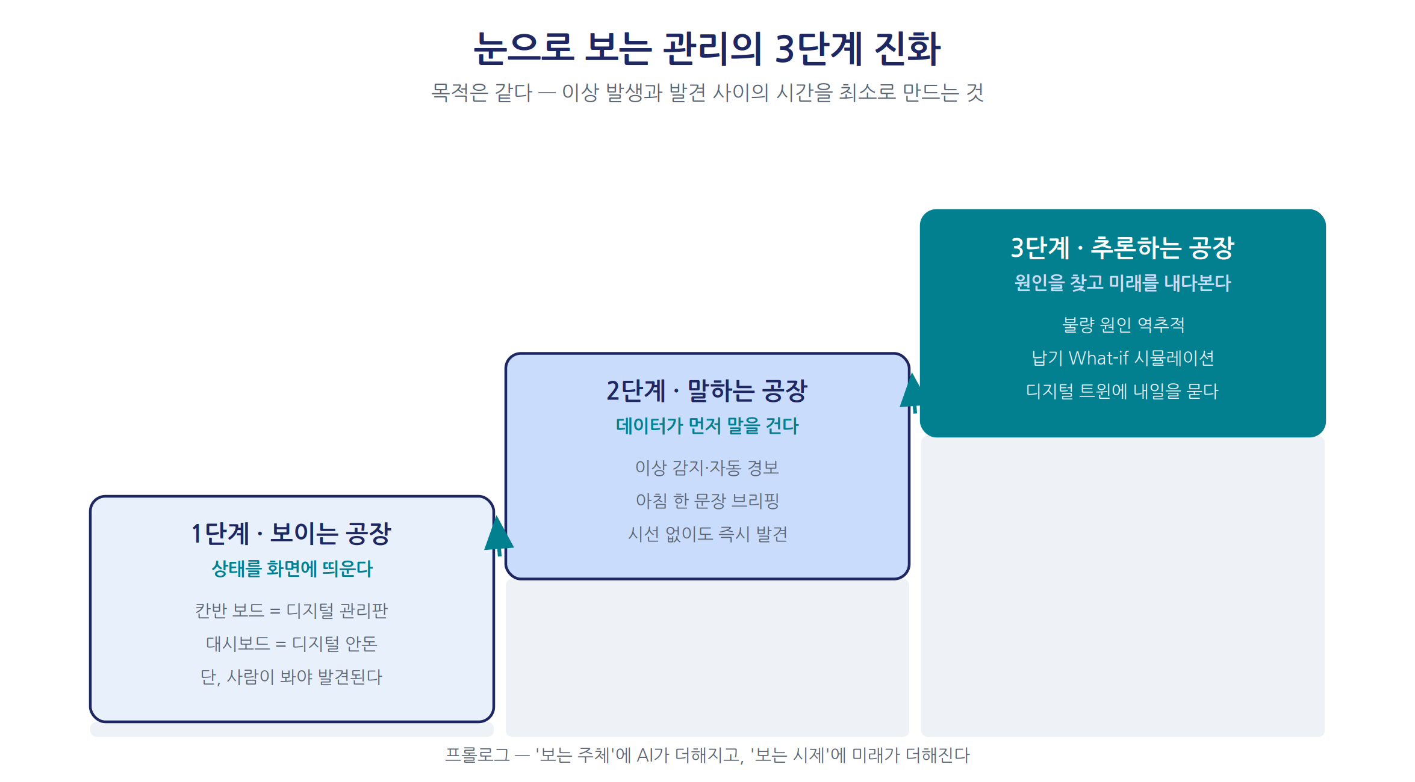
그림 P-4. 눈으로 보는 관리의 3단계 진화 — 보이는 공장에서 추론하는 공장으로
눈으로 보는 관리(目で見る管理)의 본질은 장식이 아니라 속도였다. 이상(異常)의 발생과 발견 사이의 시간을 최소로 만드는 것 — 관리판, 색깔 카드, 바닥의 흰 선, 부저는 모두 “정상과 이상을 누구나 즉시 구별하게 만드는” 장치였다. 이 원리는 세 단계로 진화한다.
1단계, 보이는 공장. 관리판이 모니터가 된 단계다. Odoo의 칸반 보드는 디지털 관리판이고, 대시보드는 디지털 안돈이다. 다만 여기까지는 사람이 봐야 한다. 화면이 아무리 실시간이어도, 보는 사람이 자리를 비우면 이상은 발견되지 않는다.
2단계, 말하는 공장. 데이터가 스스로 이상을 감지하고 말을 거는 단계다. 재고가 재주문점을 뚫으면 발주 초안이 만들어지고, 공정 실적이 관리 한계를 벗어나면 품질 경보가 울리고, 아침이면 “OO정밀 브래킷 납기 D-2, 알루미늄 재고 부족, 5번 품목 불량 2건”이라는 한 문장 브리핑이 도착한다. 눈으로 보는 관리의 목표였던 ’이상 발견의 즉시성’이 사람의 시선 없이 달성된다.
3단계, 추론하는 공장. 이상을 알리는 것을 넘어, 원인을 거슬러 찾고 결과를 미리 내다보는 단계다. “이 로트의 불량은 어느 자재, 어느 설비, 어느 조건과 연결되는가”를 데이터의 관계망 위에서 역추적하고, “이 주문을 받으면 납기를 지킬 수 있는가”를 시뮬레이션으로 미리 답한다. 여기에 이르면 관리판은 디지털 트윈이 된다 — 공장의 모든 사건이 노드와 관계로 연결된 지식그래프 위에서, 경영의 질문이 예측과 시뮬레이션으로 답을 얻는 세계다.
30년 전의 공장장은 관리판을 보고 오늘을 지휘했다. 지능형 ERP의 경영자는 디지털 트윈에게 내일을 묻는다. 도구는 바뀌었지만 원리는 같다. 보이게 만든 자에게만 현장은 말을 건다. 달라진 것은 ’보는 주체’에 AI가 더해졌고, ’보는 시제’에 미래가 더해졌다는 것뿐이다.

6. DMAIC의 재해석: 개선 사이클을 데이터 루프로
품질 혁신의 역사에서 우리는 이미 완성된 사고의 틀 하나를 물려받았다. 6시그마의 DMAIC — 정의(Define)·측정(Measure)·분석(Analyze)·개선(Improve)·관리(Control)의 다섯 단계, QC 스토리와 PDCA의 계보를 잇는 ’조직적 학습의 문법’이다.
그러나 현장의 DMAIC에는 두 가지 한계가 있었다. 첫째, 느리다 — 한 사이클에 몇 달이 걸려 1년에 몇 개의 문제밖에 다루지 못한다. 둘째, 사람에 갇힌다 — 블랙벨트가 떠나면 사이클이 멈추고, 보고서는 캐비닛에서 잠든다. 나는 훌륭하게 완수된 6시그마 프로젝트의 보고서가 3년 뒤 같은 문제의 재발 앞에서 아무도 열어 보지 않는 파일로 남은 것을 여러 번 보았다. 개선은 성공했지만 학습은 조직에 남지 않았던 것이다.
이제 이 사이클을 데이터의 언어로 다시 읽어 보자.
DMAIC | 전통적 수행 | 지능형 ERP에서의 수행
Define | 프로젝트 헌장, CTQ 정의 | 경영 질문을 KPI와 데이터 질의로 정의
Measure | 현장 실측, 표본 조사 | 트랜잭션·POP·IoT의 실시간 전수 수집
Analyze | 통계 분석, 특성요인도 | ML·그래프 분석·LLM의 원인 학습
Improve | 대책 수립, 파일럿 | 예측·What-if 시뮬레이션 기반 추론과 처방
Control | 표준서 개정, 관리도 | 시스템 환류(자동 액션·규칙 갱신)와 상시 감시
정의–수집–학습–추론–환류. DMAIC의 다섯 단계는 그대로 데이터 플랫폼의 다섯 기능이 된다. 이 책이 말하는 ’지능형’이란 신비한 무언가가 아니라, 검증된 개선의 문법을 데이터 루프로 옮겨 심은 것이다. 방법론은 새로 발명되지 않았다. 실행의 주체와 속도가 바뀌었을 뿐이다.

7. LLM 무한 루프: 사람이 분기마다 돌리던 사이클을, AI가 상시로 돌린다
바로 그 ’주체와 속도의 교체’가 이 시대의 결정적 사건이다.
거대언어모델의 등장으로 DMAIC의 각 단계 — 질문의 번역(Define), 기록의 구조화(Measure), 원인 가설(Analyze), 처방 제안(Improve), 표준 배포(Control) — 가 모두 언어의 일이 되었고, 언어의 일은 이제 기계가 거든다. 그러면 이런 그림이 가능해진다.
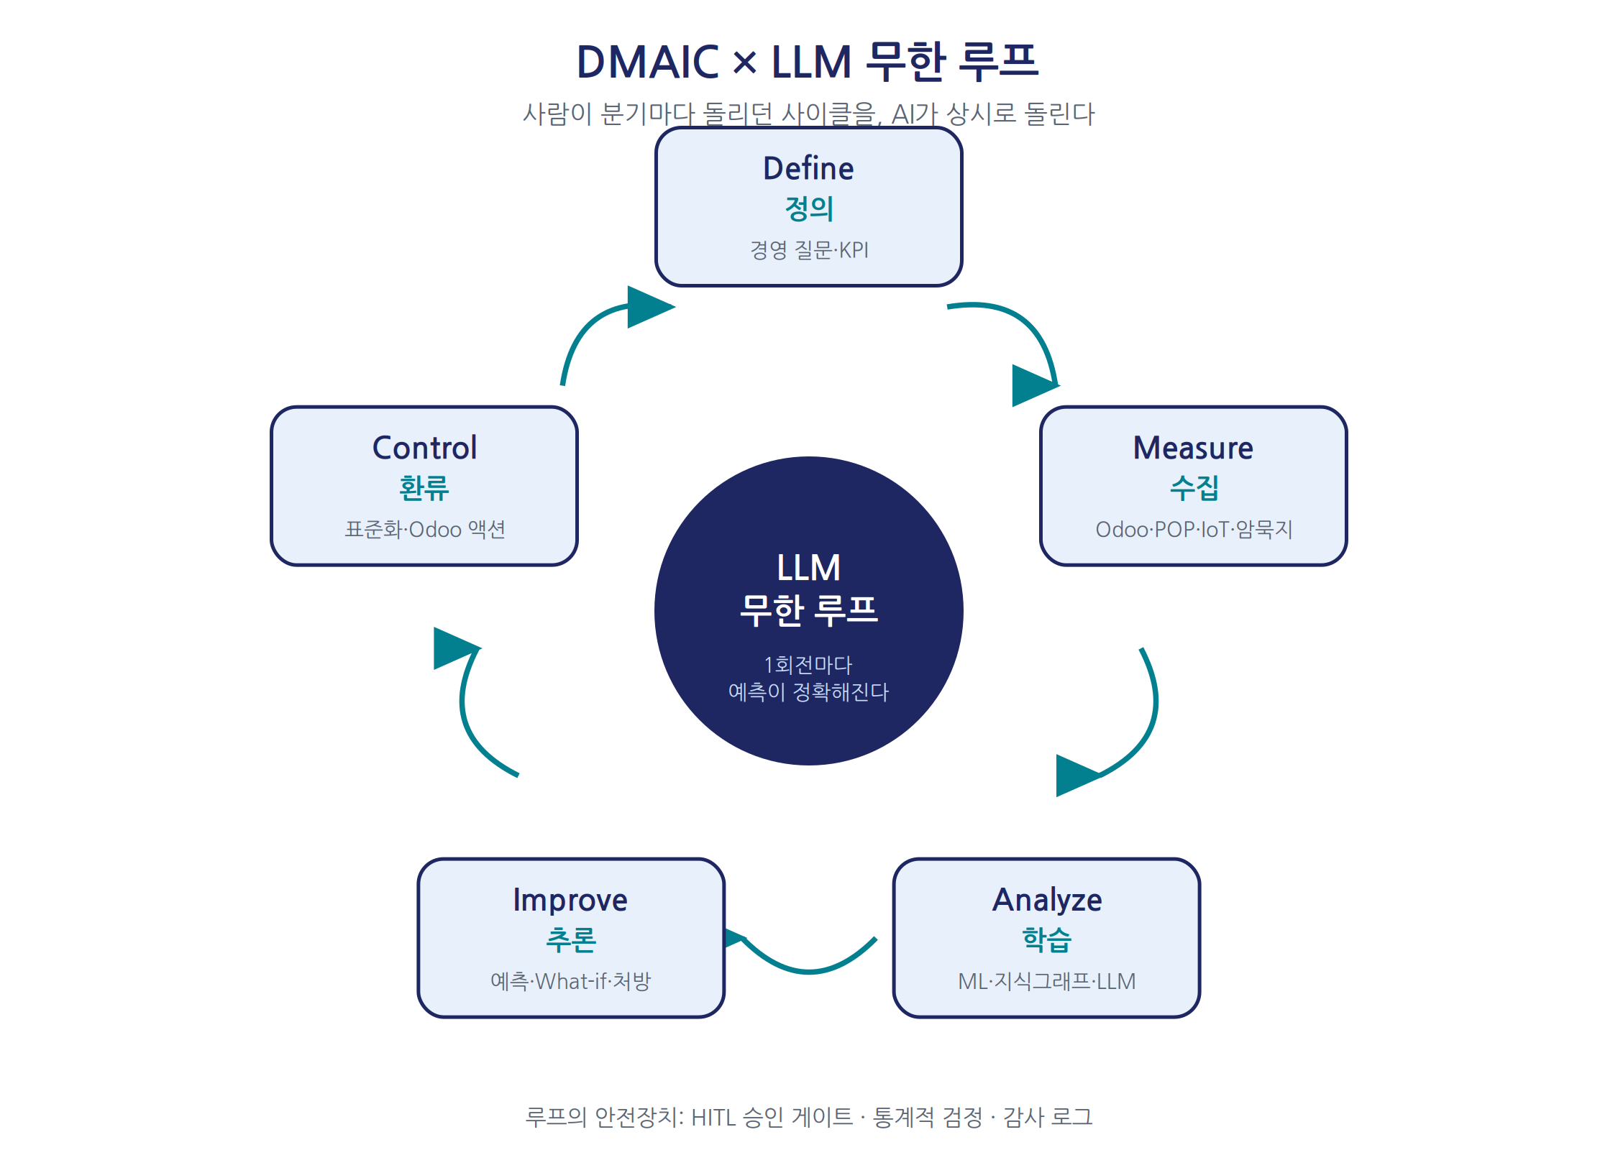
그림 P-3. DMAIC × LLM 무한 루프 — 사람이 분기마다 돌리던 사이클을 AI가 상시로 돌린다
사람이 분기에 한 바퀴 돌리던 사이클을, LLM 에이전트가 온톨로지 지식그래프 위에서 밤낮없이 돌린다. 어제의 예측과 오늘의 실적이 어긋나면 그 오차가 즉시 다음 학습의 재료가 된다. 루프가 한 바퀴 돌 때마다 수요예측의 오차가 줄고, 납기 답변의 정확도가 오르고, 불량 원인 추적의 적중률이 높아진다. 무한 루프란 과장이 아니라 설계 사양이다 — 멈출 이유가 없도록 설계된, 스스로 정확해지는 예측 플랫폼.
이 루프가 도달하려는 곳은 이런 상태다. “다음 달 이 제품군의 수주는 얼마나 될 것인가”에 모델이 구간 추정으로 답하고, 발주 버튼을 누르기 전에 시스템이 “이 공급업체의 납기 편차가 커졌으니 안전재고를 이틀 치 늘리라”고 제안하며, 품질 문제가 터지면 지식그래프가 로트와 연결된 자재·설비·작업 조건을 역추적해 용의선상을 한 시간 안에 좁혀 준다. 경영의 네 가지 영원한 질문 — 매출·원가·납기·품질 — 에 시스템이 근거를 가지고 먼저 말을 거는 상태. 그것이 이 책이 말하는 ’정확한 예측을 하는 플랫폼’이다.
물론 조건이 있다. 루프는 자유낙하가 아니라 궤도 비행이어야 한다. 중요한 판단에는 사람의 승인 게이트를 두고(Human-in-the-Loop), 가설은 통계적 검정을 통과해야 하며, 모든 자동 조치는 감사 기록을 남긴다. 판단의 최종 서명자는 언제나 사람이다. 그리고 그 서명의 축적이 다시 루프를 학습시킨다. AI가 사람을 대체하는 구조가 아니라, 사람의 판단이 시스템의 정확도로 복리(複利)처럼 쌓이는 구조 — 이것이 우리가 만들려는 플랫폼의 철학이다.

8. 이 책의 목표: 철학에서 실행으로
이제 이 책의 목표를 명제로 정리할 수 있다.
첫째, 원칙은 계승한다. 3정5S, 눈으로 보는 관리, 현장 주도형 통제, 동기생산 — 한 세대 전 현장이 검증한 원리들은 폐기의 대상이 아니라 번역의 대상이다. 이 책의 방법론은 전부 그 번역 위에 서 있다.
둘째, 데이터를 경영의 제1자산으로 삼는다. 정확한 수집 없이 학습 없고, 학습 없이 추론 없다. 데이터의 3정5S가 모든 것의 전제다.
셋째, DMAIC 루프를 플랫폼에 심는다. 개선을 이벤트가 아니라 상시 프로세스로 만든다. LLM이 돌리는 무한 루프가 그 엔진이다.
넷째, 예측을 목표로 한다. 기록하는 시스템은 과거를 말하고, 지능형 시스템은 미래를 말한다. 매출·원가·납기·불량 — 경영의 모든 질문에 예측과 시뮬레이션으로 답하는 플랫폼이 종착점이다.
다섯째, 도구는 열려 있어야 한다. 라이선스 비용 없이 시작해 모듈로 확장하는 오픈소스 Odoo를 베이스로, frePPLe·n8n·Dify·Neo4j를 부스터로 삼는다. 중소기업이 감당할 수 있는 길이어야 혁명이라 부를 수 있다.
제1부는 이 철학을 실행하는 컨설팅 방법론이다. ERP 50년과 지능형 ERP의 정의(1장)에서 출발해, 현장 진단과 데이터의 3정5S(2장), 눈으로 보는 관리의 디지털 전환(3장), 부품전개와 일정계획(4장), DMAIC 데이터 루프(5장), AX 컨설팅 5단계 로드맵(6장), 그리고 공정편성 재구축과 예측 플랫폼의 완성(7장)까지 — 30년 전 공장 바닥의 지혜와 오늘의 AI를 하나의 실행 순서로 엮었다.
어느 장에서든 독자는 두 개의 목소리를 듣게 될 것이다. 관리판과 작업표의 시대를 살았던 생산관리 고전의 목소리, 그리고 지식그래프와 LLM의 시대를 여는 오늘의 목소리. 두 목소리가 같은 원리를 말하고 있음을 확인하는 순간마다, 이 전환이 낯선 도약이 아니라 익숙한 원칙의 연장임을 느끼게 되리라 믿는다.
관리판 앞에 서 있던 그 시절의 나에게 누군가 말해 주었다면 좋았을 것들을, 같은 길을 걷는 독자에게 건넨다. 현장은 여전히 말하지 않는다. 그러나 보이게 만든 자에게는 — 이제 데이터와 AI의 힘으로, 과거만이 아니라 미래까지 — 말을 걸어 온다.

2026년 여름, 저자 씀

제1부. 현장에서 플랫폼으로 — 지능형 ERP 컨설팅 방법론
제1부는 프롤로그의 철학을 실행 순서로 옮긴다. ERP 50년과 지능형 ERP의 정의에서 출발해, 현장 진단과 데이터의 3정5S, 눈으로 보는 관리의 디지털 전환, 부품전개와 일정계획, DMAIC 데이터 루프, AX 컨설팅 5단계 로드맵, 그리고 공정편성 재구축과 예측 플랫폼의 완성까지 — 한 세대 전 공장 바닥의 지혜와 오늘의 AI를 하나의 컨설팅 방법론으로 엮는다.

제1장. ERP 50년과 지능형 ERP: 동기ERP에서 AI ERP까지
“시스템의 논리와 비즈니스의 논리가 충돌할 때, 무엇을 양보할 것인가를 결정하는 것은 기술자가 아니라 경영자여야 한다.” — Thomas H. Davenport, Putting the Enterprise into the Enterprise System (1998)의 논지 요약

1.1 두 개의 계보가 만나는 자리
나는 30년 동안 두 세계를 오가며 일했다. 하나는 전산실 — 서버와 데이터베이스, 품목 코드와 BOM의 세계. 다른 하나는 공장 바닥 — 기름 냄새와 절삭음, 마루에 페인트로 그어진 자재 구획선의 세계다. 컨설팅 초년병 시절, 일본식 생산관리의 스승들은 화면이 아니라 공장 바닥을 먼저 보게 했다. 정리·정돈이 안 된 공장에서는 어떤 시스템도 소용없다는 것을 몸으로 익혔다.
두 세계는 다른 언어 — 미국식 계산(MRP·ERP)과 일본식 현장(5S·간판)의 언어 — 를 썼지만, 답하려는 질문은 같았다. “지금 무엇이, 어디에, 얼마나 있으며, 다음에 무엇을 해야 하는가.” 이 장은 두 계보의 진화와 합류, 그 자리에서 태어나는 ’지능형 ERP(Intelligent ERP)’를 논한다.

1.2 계산의 계보: MRP에서 클라우드 ERP까지
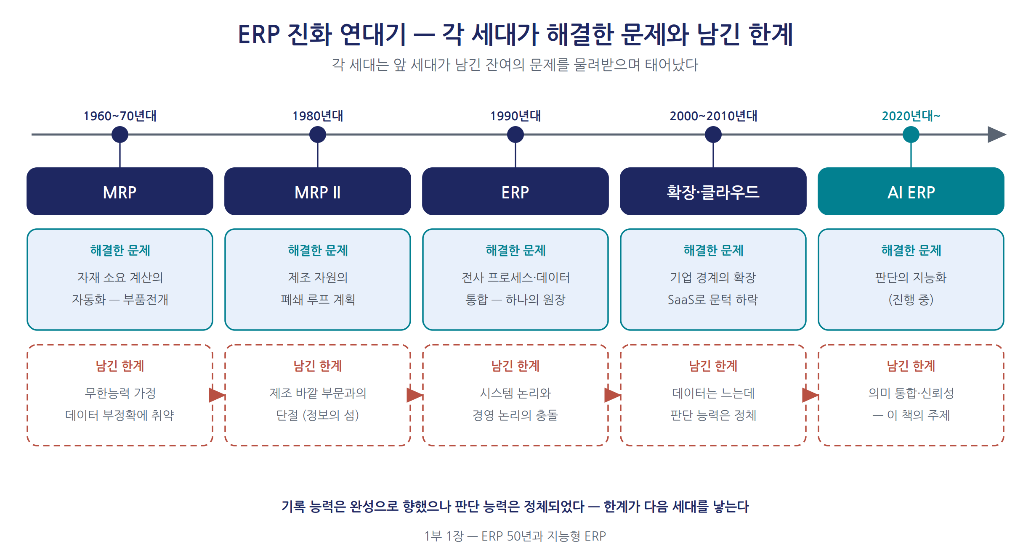
그림 1-1. ERP 진화 연대기 — 각 세대가 해결한 문제와 남긴 한계
“다음 주에 무엇을 얼마나 만들고, 무엇을 언제까지 사 오는가.” 이 질문에 계산으로 답하려는 시도에서 자재소요계획(MRP)이 태어났고, 다섯 세대의 진화가 이어졌다.
세대 | 시기 | 해결한 문제 | 남긴 한계
MRP | 1960~70년대 | 자재 소요의 계산 자동화 | 능력·현실과의 괴리, 데이터 부정확
MRP II | 1980년대 | 제조 자원의 폐쇄 루프 계획 | 제조 바깥 부문과의 단절
ERP | 1990년대 | 전사 프로세스와 데이터의 통합 | 시스템 논리와 경영 논리의 충돌
확장 ERP·클라우드 | 2000~2010년대 | 기업 경계의 확장, 소유 비용 절감 | 데이터 증가와 판단 능력의 정체
AI ERP | 2020년대~ | 판단의 지능화 (진행 중) | 의미 통합·신뢰성 (이 책의 주제)
MRP의 기원은 부품·원자재의 수요가 완제품 수요와 달리 자재명세서(BOM)로 계산되는 종속 수요라는 통찰이다. 추측할 필요가 없는 영역에서 추측하고 있었다는 발견을 조지프 올리키가 1964년 원리로 정립했다(Orlicky, 1975). 그러나 초기 MRP는 무한 능력을 가정했고 입력 데이터에 전적으로 의존했다. BOM과 재고가 실물과 다르면 계산은 정교한 오답을 양산했다 — “쓰레기를 넣으면 쓰레기가 나온다”는 교훈은 2장 데이터 품질론으로 소환된다. 응답인 MRP II(제조자원계획)는 능력계획과 실적 피드백의 폐쇄 루프를 만들었지만, 회계·인사·영업은 ’정보의 섬’으로 남았다.
1990년 가트너가 명명한 ERP는 SAP R/3로 대표되며, 재무·영업·구매·생산·인사를 하나의 데이터베이스로 통합했다. ’하나의 정보는 한 번만 입력하고 모든 부서가 참조한다’는 심장 원리가 완성된다. 그러나 통합의 절정에서 경고가 나왔다. ERP 패키지는 범용 프로세스를 내장하므로 시스템을 기업에 맞출지 그 역일지는 전략의 문제이고, ERP 도입은 경영진의 프로젝트여야 한다(Davenport, 1998). 핵심성공요인(CSF) 연구가 꼽은 경영진 몰입·변화관리·데이터 정확성에도 기술 항목은 거의 없다(Umble et al., 2003). ERP의 실패는 경영의 실패였고, 도구가 AI로 바뀌어도 이 문법은 바뀌지 않는다(6장).
2000년대 확장 ERP와 클라우드에서 기억할 것은 둘이다. 2005년 TinyERP로 출발한 Odoo(오도)가 라이선스 비용 없는 모듈형 오픈소스 ERP라는 선택지를 만들었다는 것, 데이터는 폭증했지만 판단 능력은 정체해 기록과 판단의 간극이 벌어졌다는 것이다.

1.3 현장의 계보: 일본 생산관리와 동기ERP
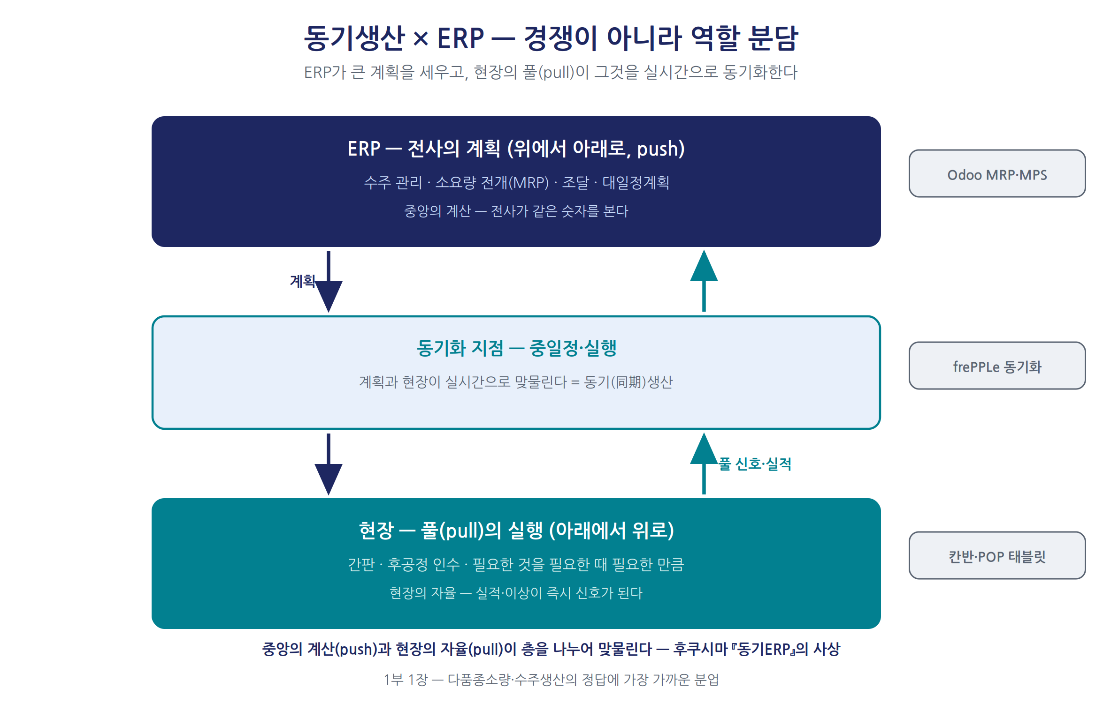
그림 1-2. 동기생산(간판) × ERP의 역할 분담
같은 시기 태평양 건너에서는 도요타의 오노 다이이치가 체계화한 저스트 인 타임(JIT)과 간판방식이 성숙하고 있었다. 중앙의 계산을 밀어내는(push) MRP와 달리, 간판은 후공정이 필요한 것을 필요한 때에 필요한 만큼 끌어당기며(pull), 핵심은 과잉 재고 등 낭비의 철저한 배제였다. 그런데 간판방식은 대량 반복생산 위에서 성립한다. 한·일 절대다수 중소 제조기업이 처한 다품종소량·수주생산 — 품목은 수백, 로트는 작고, 수주 변경과 특급 주문이 거듭되는 세계 — 은 사정이 다르다. “보통 방법으로는 되지 않는” 이 업태를 정면으로 다룬 것이 본서가 거듭 인용할 고전 『다품종소량·수주생산의 생산관리』다.
고전의 처방은 일관된 순서였다. 5S와 ’눈으로 보는 관리’로 현장의 기초를 만들고, 수주 정보를 정비하며, 발송(작업수배)과 현장 주도 통제로 흐름을 개선하고, 진도·실적을 POP(생산시점관리)로 파악한 뒤에야 부품전개와 일정계획 개선에 착수한다. 현장의 질서를 먼저 세우고 컴퓨터로 무장시키는 순서 — 1부의 장 구성(2장 5S, 3장 눈으로 보는 관리, 4장 부품전개와 일정계획)이 이를 계승한다.
과녁도 분명했다. 리드타임 단축·재고 압축·코스트다운으로 얻는 ‘제3의 이익’이다. 원점은 QCD(품질·원가·납기)이고, 그 위에 고객 문의에 가능 납기와 진척을 즉답하는 ’비즈니스 스피드’를 더했다. 고전이 모범으로 든 도시바 ’좌석예약 시스템’ — 문의를 좌석예약처럼 생산계획에 짜 넣어 확정 납기를 즉답 — 은 지능형 ERP가 AI로 확장하려는 능력의 원형이다. 조직론적 결론인 “컴퓨터로 무장한 자율협조 생산방식” — 목표는 위에서, 수행은 현장 자율로 — 는 데이터 민주화의 원형이고, 5장 인간-AI 협업(HITL)의 뿌리다.
두 계보의 명시적 합류가 후쿠시마의 『동기ERP』다. ERP가 전사의 큰 계획을 세우고, 현장은 풀 신호로 실시간 동기화하며 실행한다. 중앙의 계산(push)과 현장의 자율(pull)이 층을 나눠 맞물리는 이 역할 분담이 다품종소량·수주생산의 정답에 가장 가깝다고 나는 30년 현장에서 확인해 왔다. 4장에서 Odoo MRP와 frePPLe, 현장 칸반의 조합으로 이 사상을 구현한다.

1.4 한국 ERP 30년: 도입과 확산, 그리고 남은 거리
한국의 전환점은 1995년 삼성의 SAP R/3 도입이다. 대기업에 ERP는 글로벌 표준 프로세스의 이식 수단이었고, 외환위기의 경영 투명성 요구가 확산을 가속했다. 중소기업은 정부의 IT화 지원사업이 견인했지만 ’구축과 활용의 간극’을 남겼고, 더존·영림원 등 국산 ERP가 세무·4대 보험·어음 관리를 품은 적합성으로 성장해 시장은 대기업 SAP와 중소기업 국산 패키지의 이중 구조로 굳어졌다. 스마트공장 정책은 2022년까지 약 3만 개 중소기업에 보급되었으나(중소벤처기업부, 2022), 도입률 19.5%, 도입 기업의 75.5%가 기초 수준, 중소 제조기업 AI 도입률 약 1%(중소벤처기업부, 2024·2025)라는 수치는 남은 거리를 보여준다. 기록의 인프라는 깔렸으나 판단의 지능화는 이제 시작이며, 국산으로는 부족하고 글로벌 패키지는 부담스러운 중소·중견 제조기업의 공간에 Odoo 같은 오픈소스 ERP가 들어서고 있다.

1.5 지능형 ERP의 정의: 기록을 넘어 판단으로
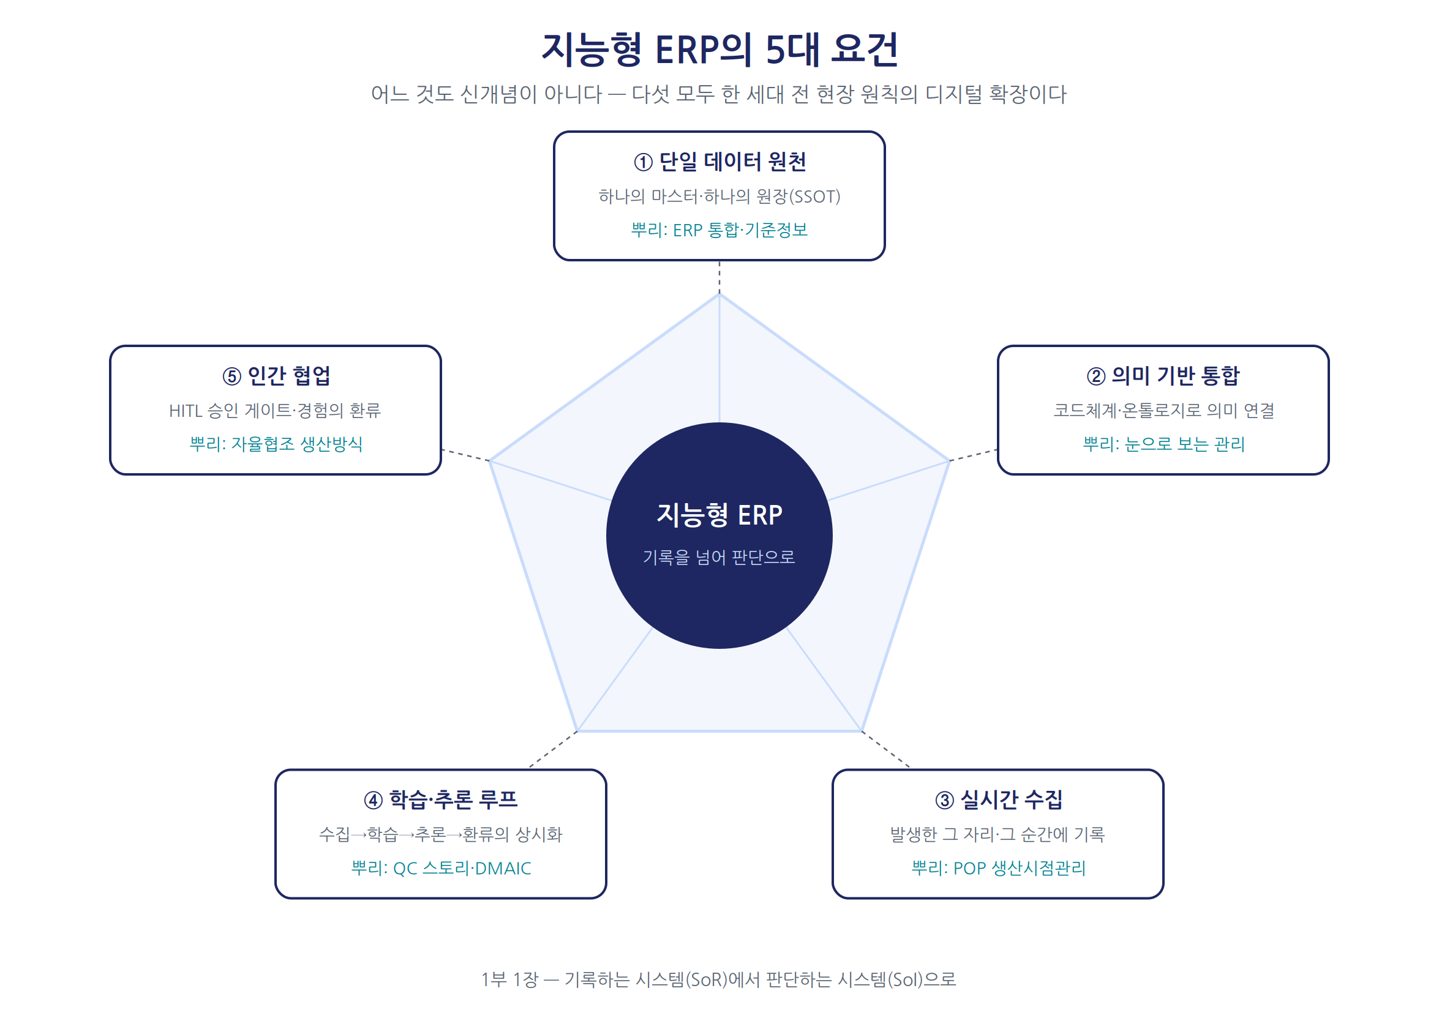
그림 1-3. 지능형 ERP의 5대 요건
오늘의 기업은 역사상 가장 완전한 자기 기록을 보유한다. 그러나 “다음 달 주문은 늘 것인가”라는 경영자의 질문에 시스템은 침묵한다. ERP는 ’무엇이 일어났는가’의 기록 시스템(SoR)이지 ’왜, 다음엔 무엇이’의 판단 시스템(SoI)이 아니었기 때문이다(Moore, 2011). 기록은 디지털이 되었지만 판단은 아날로그로 남았고, 판단을 담당해 온 베테랑들이 대규모로 은퇴하고 있다.
2020년대 기술 성숙이 간극을 좁힐 조건을 만들었다. 수요예측 대회 M5에서 기계학습은 최고 통계 벤치마크보다 약 22.4% 높은 정확도를 냈고(Makridakis et al., 2022), 대규모 언어모델(LLM)은 자연어로 ERP에 질의하는 길을 열었다. 다만 AI 기능을 ‘내장한’ ERP가 곧 지능형 ERP는 아니다. 개별 기능은 자기 모듈만 보지만 경영의 질문은 모듈을 가로지른다. 이 책의 지능형 ERP는 다음 다섯 요건을 갖춘 시스템이다.
요건 | 내용 | 계보의 뿌리 | 본서의 장
① 단일 데이터 원천 | 전사가 하나의 마스터·원장을 공유(SSOT) | ERP의 통합 원리, 3정5S의 기준정보 | 2장
② 의미 기반 통합 | 코드·온톨로지로 데이터의 ’의미’가 연결됨 | 눈으로 보는 관리의 코드·번지 | 2·7장
③ 실시간 수집 | 발생 시점·장소에서 데이터를 잡음 | POP(생산시점관리) | 3장
④ 학습·추론 루프 | 수집→학습→추론→환류의 상시 사이클 | 개선의 QC 스토리, DMAIC | 5장
⑤ 인간 협업 | 사람이 승인·개입하는 HITL 구조 | 현장 주도형 경영, 자율협조 | 5·6장
표가 보여주듯 어느 요건도 신개념이 아니다. 3정5S는 데이터의 3정5S로, 눈으로 보는 관리는 데이터로 보는 관리로, 분기마다 사람이 돌리던 개선 사이클은 상시 루프로 — 프롤로그의 관통 철학 그대로, 현장 원칙의 실행 주체가 사람의 눈에서 데이터의 루프로 확장됐을 뿐이다. 다만 판단에는 품목·공정·고객·불량의 연결이라는 기업 고유의 의미 구조가 필요하며, 범용 LLM만으로는 부족하다. 온톨로지 지식그래프를 중핵에 놓고(7장), 데이터 품질의 원점 3정5S에서 출발하는 이유다(2장).

1.6 왜 Odoo인가
Odoo를 베이스로 삼는 이유는 다섯 요건과의 정합성이다. 판매·구매·재고·제조·회계가 하나의 데이터베이스에서 돌므로 기준정보가 흩어지는 가장 비싼 실패를 원천 생략하고(①), 오픈소스라 온톨로지·학습 파이프라인·LLM 에이전트 등 지능화 계층을 자유로이 얹으며(②·④), 바코드·태블릿·IoT 표준 지원으로 POP형 실시간 수집을 곧바로 세우고(③), 라이선스 비용이 없어 IT 인력 0~1명의 중소기업이 감당할 총소유비용을 만든다. 물론 만능은 아니다. 한국 세무 로컬라이제이션은 별도 대응이 필요하고, 표준 MRP는 유한 능력을 다루지 못해 frePPLe로 보강한다(4장). 그럼에도 고전의 순서를 한 세대 뒤 기술로 다시 걷기에 Odoo만 한 출발점은 없다는 것이 30년 컨설턴트의 결론이다.
다음 장부터 그 길을 걷는다. 출발점은 화면도 서버도 아니다. 공장 바닥과 데이터베이스의 가장 낮은 곳, 3정5S다.

핵심 요약
- ERP 50년사는 MRP(계산)→MRP II(폐쇄 루프)→ERP(전사 통합)→확장·클라우드(경계 확장)의 연쇄다. 기록은 완성됐으나 판단은 정체했고, Davenport(1998)의 경고대로 ERP의 실패는 경영의 실패다.
- 일본 생산관리의 계보는 5S·눈으로 보는 관리·POP·현장 주도형 경영을 남겼고, 목표는 QCD와 비즈니스 스피드로 얻는 ’제3의 이익’이다. 『동기ERP』의 전사 계획×현장 풀의 역할 분담이 본서 방법론의 뼈대다.
- 지능형 ERP는 기록(SoR)을 넘어 판단(SoI)하는 ERP로, 5대 요건(단일 데이터 원천·의미 기반 통합·실시간 수집·학습·추론 루프·인간 협업)을 갖춘 시스템이다.
- Odoo는 단일 DB 통합, 오픈소스의 확장 자유, 실시간 수집, 낮은 진입 비용으로 그 베이스가 된다. 단, 한국 로컬라이제이션과 APS 한계는 정직하게 보강한다.

이 장의 참고문헌
- Davenport, T. H. (1998). Putting the Enterprise into the Enterprise System. Harvard Business Review, 76(4).
- Makridakis, S., et al. (2022). M5 Accuracy Competition. International Journal of Forecasting, 38(4).
- Moore, G. (2011). Systems of Engagement and the Future of Enterprise IT. AIIM White Paper.
- Orlicky, J. (1975). Material Requirements Planning. McGraw-Hill.
- Umble, E. J., et al. (2003). ERP: Implementation Procedures and Critical Success Factors. European Journal of Operational Research, 146(2).
- 일본 생산관리 고전, 『다품종소량·수주생산의 생산관리』 (저자 소장 번역본).
- 후쿠시마, 『동기ERP』 — 동기생산과 ERP의 역할 분담에 관한 표준 교본.
- 중소벤처기업부 (2022·2024·2025). 스마트공장 보급 성과분석·스마트제조혁신실태조사 등 발표자료.

제2장. 컨설팅의 출발: 현장 진단과 3정5S — 데이터 품질의 원점
“생산관리에 한하지 않고, 공장 개선의 토대는 5S입니다. 이것 없이는 어떤 개선 노력도 모래 위에 누각을 쌓는 것과 같습니다.” — 일본 생산관리 고전(『다품종소량·수주생산의 생산관리』, 이하 ‘생산관리 고전’)

2.1 창고에서 시작된 진단
컨설팅을 시작할 때 나는 회의실이 아니라 창고로 먼저 간다. 20년 전 어느 겨울의 중소 제조기업도 그랬다. 선반에는 언제 들어왔는지 모를 부재가 먼지를 쓰고 쌓여 있었고, 작업자는 치공구 하나를 찾느라 오전 십수 분을 썼다. 오후에 품목 마스터를 열었을 때 나는 오전의 창고를 다시 보고 있었다. 같은 볼트가 세 개의 코드로 등록되어, 한 코드로는 재고가 남고 다른 코드로는 부족해 또 발주가 나갔다. 시스템은 멀쩡히 돌았지만 회사는 자기 창고에 무엇이 있는지 몰랐다. 어질러진 창고와 어질러진 데이터베이스는 같은 병이다. 그래서 이 장은 3정5S를 복원한 뒤 데이터에 적용하는 ’디지털 3정5S’로 전환한다. 결론을 미리 말하면 — 5S 없이 개선 없듯, 데이터의 5S 없이 AI는 없다.

2.2 물리의 3정5S: 현장 개선의 원점
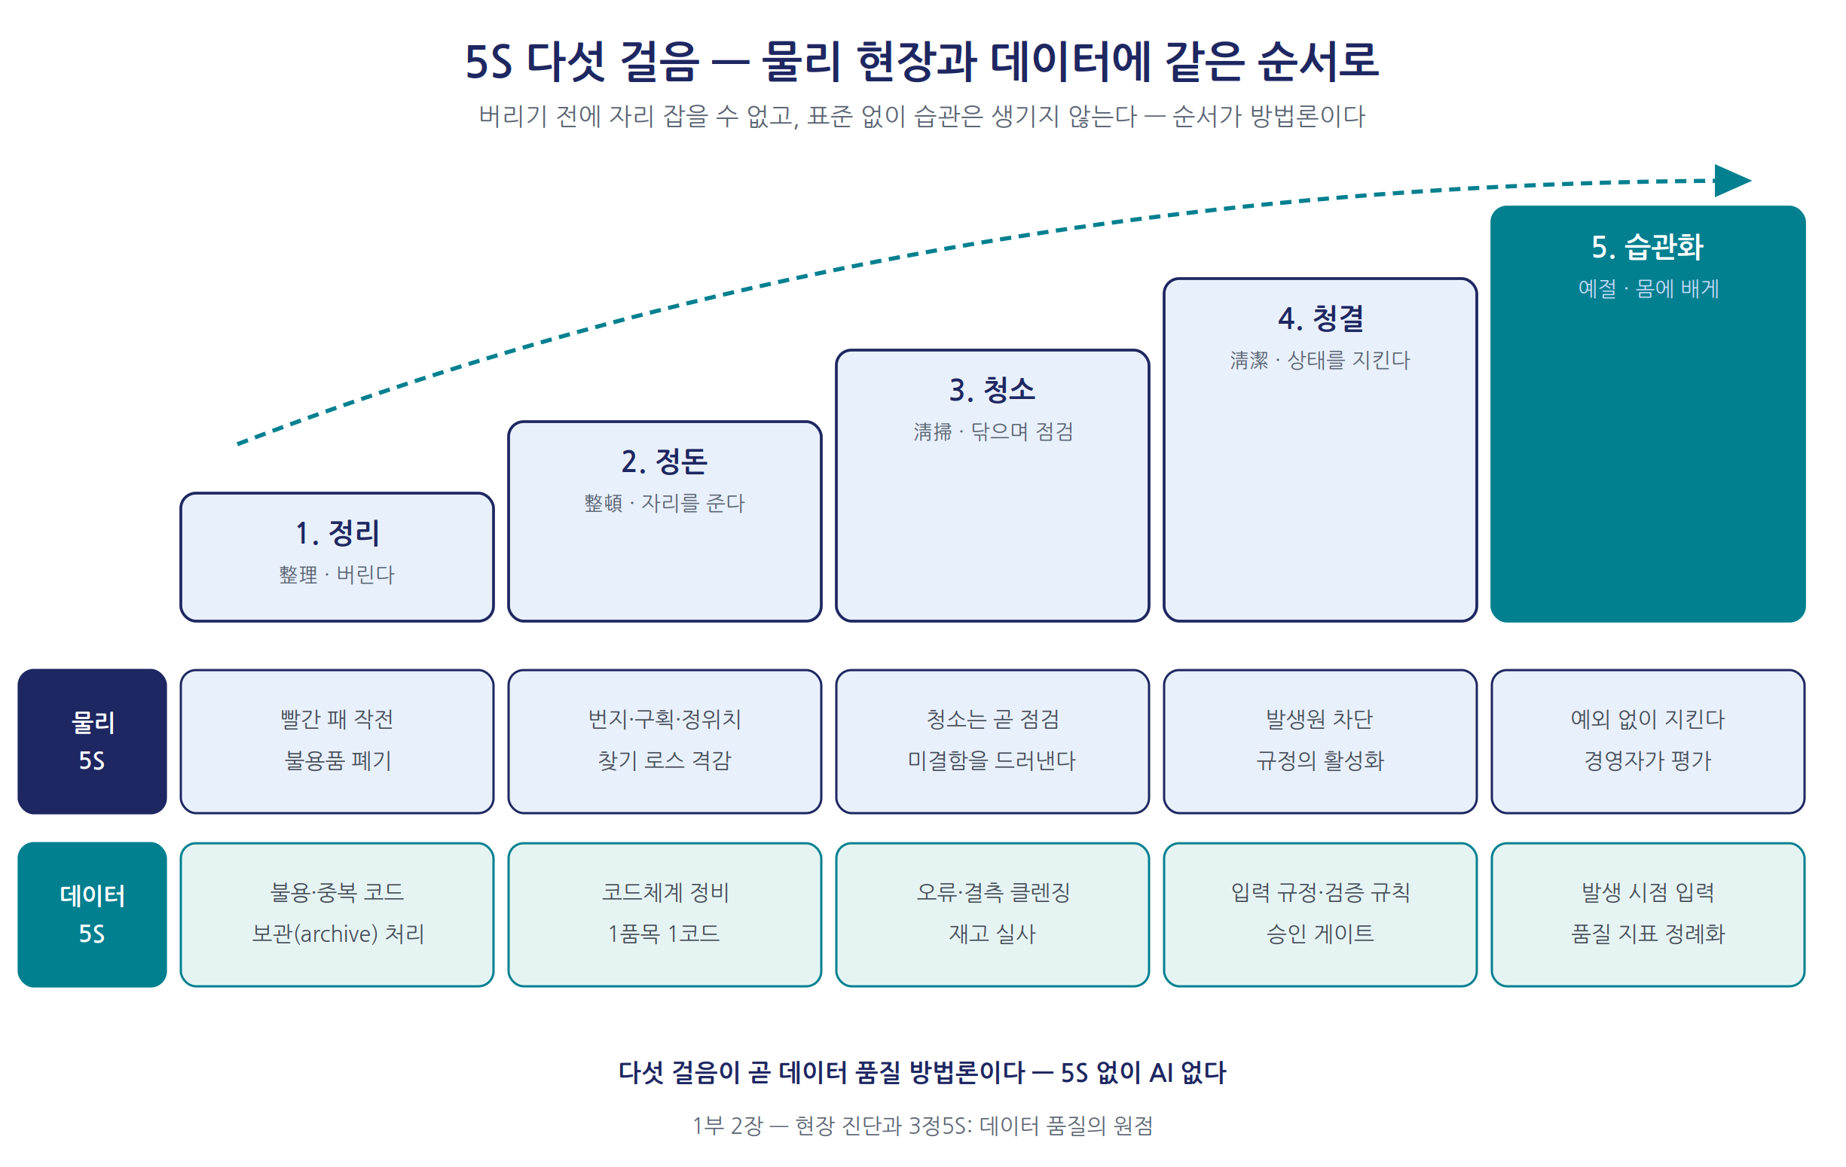
그림 2-1. 5S 다섯 걸음 — 물리 현장과 데이터에 같은 순서로
5S는 정리(整理)·정돈(整頓)·청소(淸掃)·청결(淸潔)·습관화(躾)의 머리글자다. 정리는 불필요한 것을 버리기, 정돈은 필요한 것을 꺼내기 쉽고 되돌리기 쉽게 자리 잡기, 청소는 더러움을 없애며 이상을 점검하기, 청결은 앞의 3S를 표준으로 굳히기, 습관화는 그것의 문화화다. 여기에 3정(三定) — 정위치·정품·정량 — 이 결합한다. 무엇이, 어디에, 몇 개 있어야 하는가를 정해 두면 벗어난 모든 것이 ’이상’으로 한눈에 드러난다. 5S는 정신 운동이 아니라 즉효성 있는 개선 기법이며, 경계할 것은 슬로건만 남은 형해화(形骸化)다. 성공의 열쇠는 조직의 가장 높은 곳에 있다.
“사장과 공장장이 마음속에서 ’5S를 실행하자’라고 결심하는 것, 여기에서 모든 것이 시작됩니다.” — 생산관리 고전
사례 원전에는 5S를 결심한 뒤 화장실 청소를 자기 손으로 시작해 1년을 계속한 인쇄업 사장이 나온다. 포스터 백 장보다 경영자의 1년이 조직을 움직인다.
정리의 실행 엔진이 ’빨간 패 작전’이다. 불필요품 기준(예: “1개월 이상 사용 없음, 1개월 내 예정 없음”)을 정해 빨간 패를 붙이고, 사장·공장장 주재의 처분판정회의에서 판정되면 즉각 버린다. 어느 공장에서는 10년간 쓰인 적 없는 부재가 줄줄이 나왔다. 원전은 불필요품을 재무를 오인시키고 모럴을 썩게 하는 “독”으로 보며, 죽은 규정·작업표준도 빨간 패의 대상에 넣는다.
정돈은 3정이 실현되는 자리이며, 3장 ’눈으로 보는 관리’의 출발점이다. 선반 구획마다 ’번지(番地)’를 달아 품목명·코드를 표시하고, “정해진 장소 이외에는 절대로 두지 않는다”를 규칙으로 하며, 반제품 자리는 마루에 페인트로 구획을 긋는다 — 삐져나온 로트는 그 자체로 이상 경보다. “정돈이 구석구석 미쳐 있으면, ‘찾기’ 로스가 격감합니다.”
청소는 미화가 아니라 점검이다. 기계 청소는 나사의 헐거움, 기름때 같은 미결함을 사전에 잡는 행위로, 원전은 미결함 배제만으로 공정 생산성이 30% 오른 사례를 든다. 청결은 둘로 요약된다. 규정은 사장부터 예외 없이 지키고, “지킬 수 없는 규정·기준은 본래 있어서는 안 되는 것”이므로 실태와 어긋난 표준은 즉시 수정한다. 습관화는 5S의 매듭 — “결정된 것은 지키자. 실행의 계속으로 기업 체질이 좋아집니다.” 5S 운동은 기간을 한정하고 정착 전망이 서면 종료를 선언한다 — 목표는 상시 상태이지 영구 캠페인이 아니다.

2.3 디지털 3정5S: 데이터 품질의 컨설팅 방법론
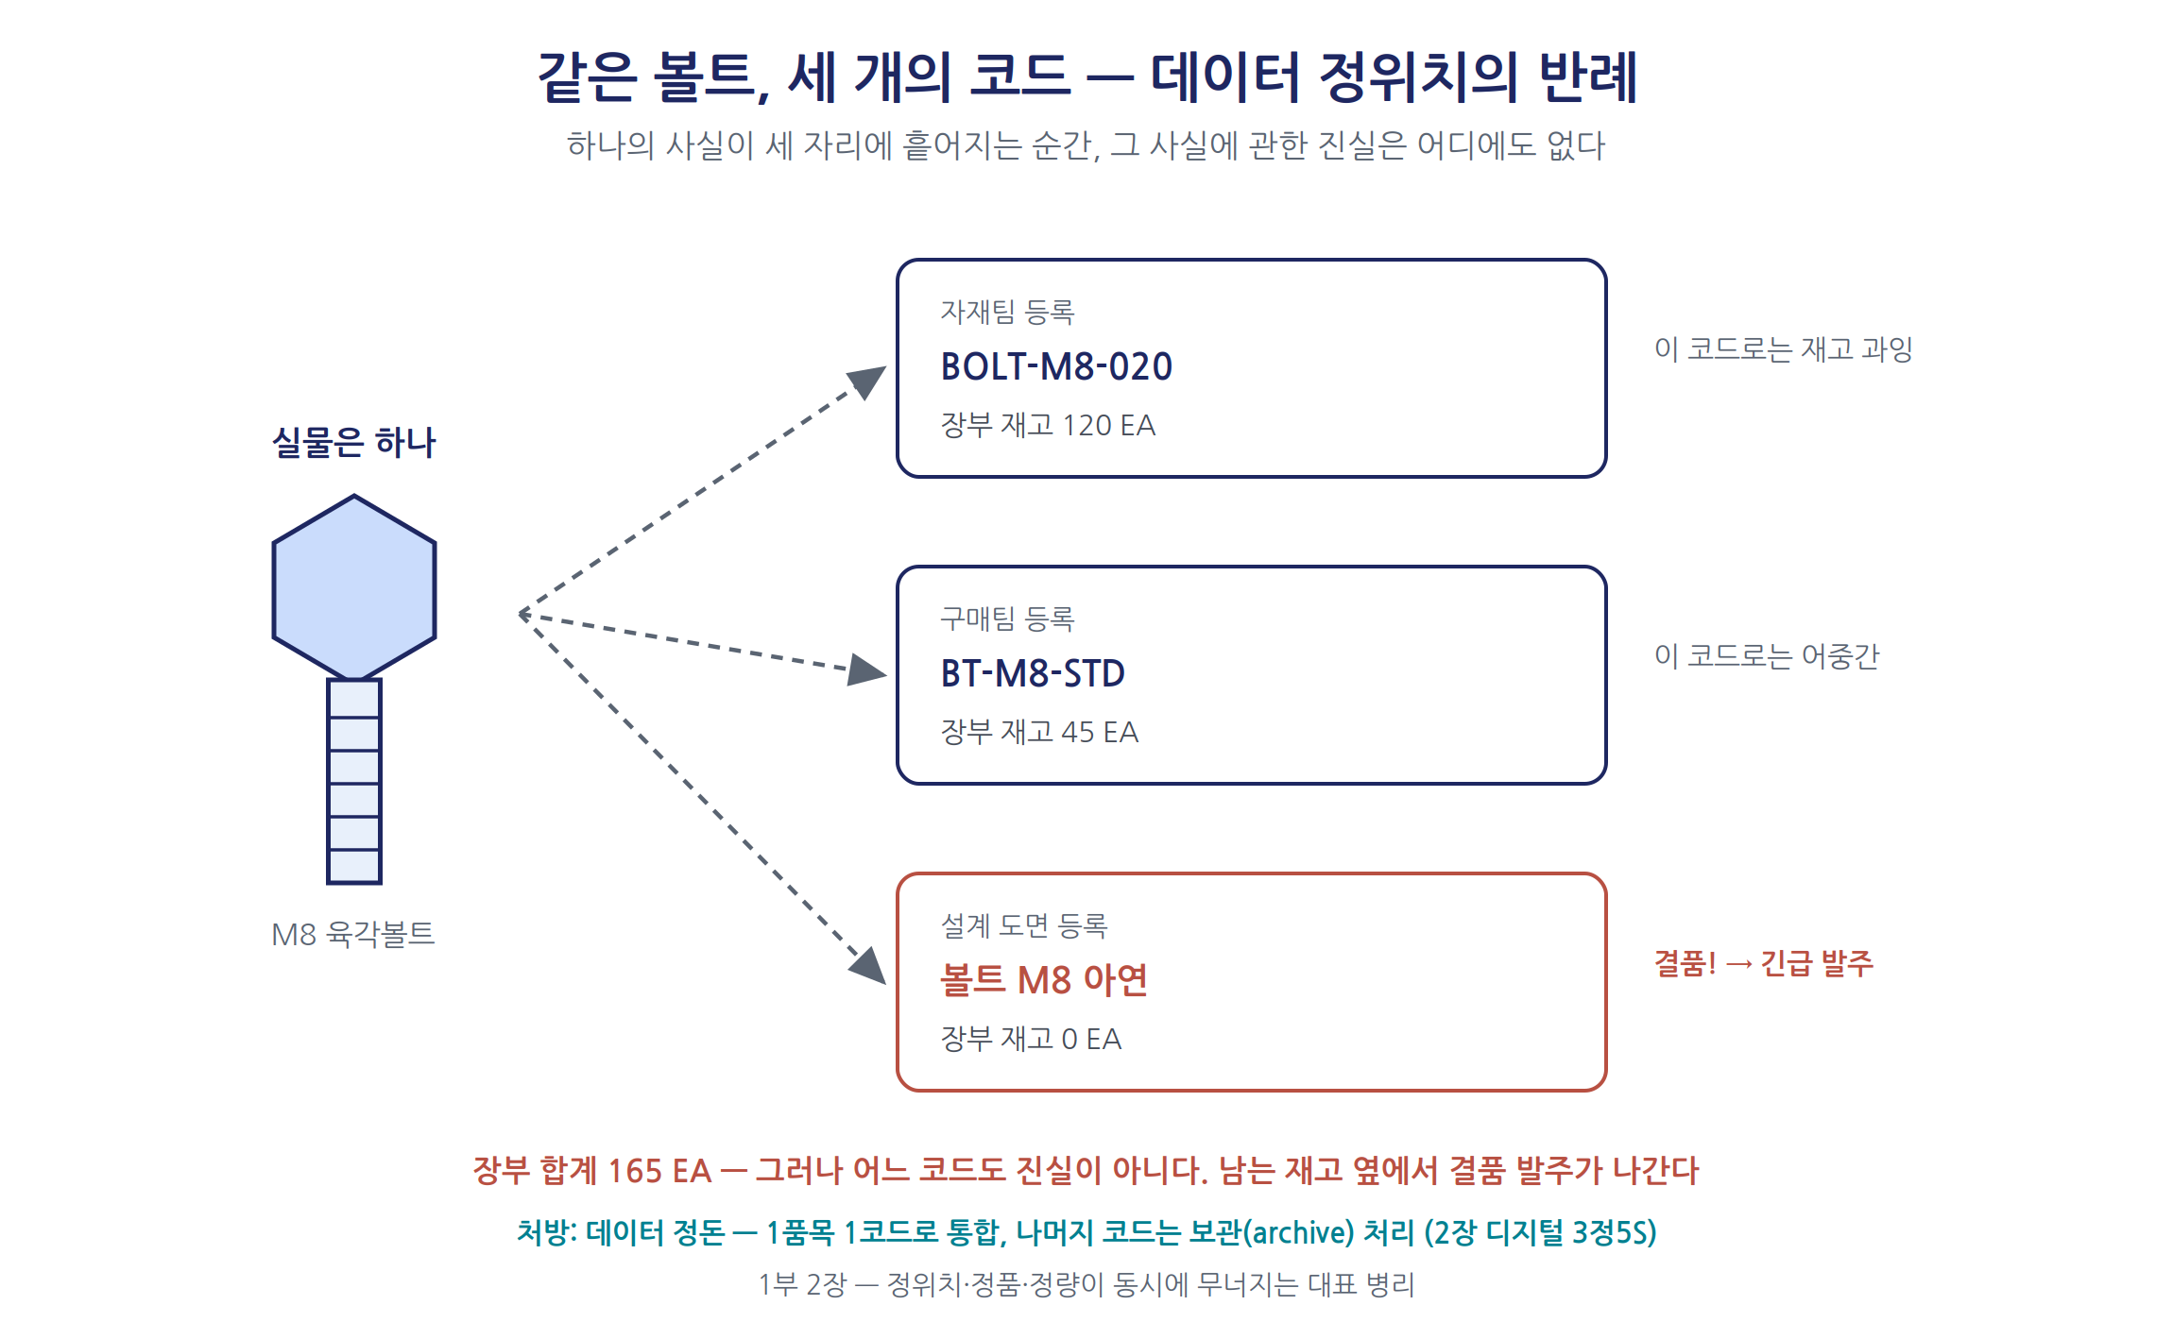
그림 2-2. 같은 볼트, 세 개의 코드 — 데이터 정위치의 반례
앞 절의 문장에서 ’물품’을 ’데이터’로, ’창고’를 ’데이터베이스’로 바꿔 읽어 보라. 그대로 성립한다. 병리가 동형이므로 처방도 동형이다 — 30년 컨설팅에서 정식화한 ’디지털 3정5S’다.
데이터의 정위치란 하나의 사실이 살 자리가 단 한 곳이라는 것 — 단일 데이터 원천(1장 요건 ①)이다. 정품은 그 자리에 실물과 일치하는 표준 표기 값만 놓이는 것, 정량은 장부와 실물 수량의 일치 — 재고 정확도다. 도입부의 볼트 사건은 3정이 동시에 무너진 풍경이다. 세 코드로 등록되는 순간 사실이 분산되고(정위치), 어느 코드가 진짜인지 알 수 없고(정품), 재고가 쪼개져 실물과 맞지 않는다(정량).
디지털 3정5S는 이 3정을 회복하는 다섯 단계다. 물리 5S처럼 순서가 중요하다 — 버리기 전에 자리 잡을 수 없고, 자리 잡기 전에 닦을 수 없으며, 표준 없이 습관은 생기지 않는다.
데이터 정리 — 장기 무거래·중복 코드에 기준(예: “24개월 수불 없음 + 향후 예정 없음”)을 정해 디지털 빨간 패를 붙이고 현업 책임자가 판정한다. Odoo에서는 삭제 대신 보관(archive)해 이력을 남긴다. 죽은 입력 지침·승인 절차도 함께 버린다.
데이터 정돈 — 디지털 3정5S의 심장, 코드체계의 정비다. 코드 부여 규칙과 분류·단위 표준을 세우고 ’1품목 1코드’를 시스템 제약으로 강제하며, 신규 등록은 전담자와 승인 절차로 묶는다. 대상은 품목만 아니라 거래처, 설비·공정, 불량·고장 원인 코드까지다. 같은 베어링 고장을 ’소음’과 ’진동’으로 적으면 시스템은 다른 사건으로 본다. 같은 사건이 같은 코드로 적힐 때 경험이 통계가 되고 통계가 예측이 된다.
데이터 청소 — 오탈자·결측·실물과 다른 재고를 고치는 클렌징이며 점검을 겸한다(결측이 몰린 필드는 입력 절차의 미결함을 가리킨다). 핵심 행사는 정량을 회복하는 재고 실사이고, 오류는 발견된 자리에서 고치는 원칙으로 정착시킨다.
데이터 청결 — 오류의 입력 경로 자체를 막는 표준화다. 필수 필드·선택 목록·값 검증·중복 차단을 시스템에 심어 주의력이 아니라 구조가 품질을 지키게 하고, 파급 큰 입력은 승인 게이트를 거치게 한다. 어긋난 검증 규칙을 방치하면 현장은 우회 입력을 시작하고, 데이터 품질은 규정이 없던 때보다 나빠진다.
데이터 습관화 — 발생 시점 입력의 생활화(3장 POP로 이어진다)와 진단의 정례화다. 월 1~2회 경영자와 현업 책임자가 중복 코드 건수·결측률·재고 정확도를 보고 그 자리에서 개선을 지시한다. “이 숫자, 시스템 기준으로 맞습니까”라고 계속 묻는 사장의 회사는 데이터가 깨끗해지고, 감(感)으로 결정하는 회사의 시스템은 형해화한다.
단계 | 물리 5S | 데이터 5S 실행 항목 | Odoo 기능 매핑
정리 | 빨간 패 작전, 불용품 폐기 | 불용·중복·무의미 코드 판정과 폐기 | 보관(archive), 미사용 코드 추출 리포트
정돈 | 번지·구획, 정위치 표시 | 코드체계·분류·단위 표준, 1품목 1코드 | 내부 참조 고유 제약, 카테고리, 변형, UoM
청소 | 발생 즉시 청소, 점검 겸함 | 오류·결측 클렌징, 재고 실사 | 재고 조정, 거래처 병합, 필드 점검 리포트
청결 | 발생원 차단, 규정 활성화 | 입력 규정, 필수·검증·중복 제약, 승인 게이트 | 필수 필드, 선택 목록, 서버 검증, 승인 워크플로
습관화 | 매일 실행, 경영자 평가 | 발생 시점 입력, 데이터 진단 정례화, 품질 지표 | 바코드·태블릿 입력, 대시보드, 활동 알림

2.4 실장(實裝): Odoo 마스터 데이터 7종과 생성 순서
디지털 정돈의 원칙은 Odoo 화면 위에서 실체를 갖는다. 마스터 데이터(기준정보)는 모든 트랜잭션이 참조하는 기준 레코드이며, 구축에는 의존 관계가 정한 순서가 있다. 순서를 어기면 뒤에서 앞을 고치는 재작업이 프로젝트를 갉아먹는다.
순서 | 마스터 | Odoo 영역 | 핵심 설계 항목과 주의점
1 | 회사·통화·세금 | 설정/회계 | 국가 로컬라이제이션 선택이 계정과목표·세금 체계를 결정 — 최초 1회가 이후 전부를 지배
2 | 계정과목(CoA) | 회계 | 모든 분개의 뼈대. 분석 차원(부서·프로젝트·제품군) 설계를 함께 — 14장 원가 온톨로지의 기반
3 | 품목(Product) | 판매/재고/제조 | 품목 유형(저장품·소모품·서비스), 내부 참조번호=코드체계, 카테고리(원가법·계정 상속), 단위(UoM)
4 | 거래처(Contact) | 연락처 | 고객/공급업체 구분, 사업자번호, 결제조건. 중복 등록 차단이 관건 — “같은 볼트”의 거래처판을 막는다
5 | BOM·워크센터·공정 | 제조 | 자재명세서, 워크센터(능력·시간당 비용), 라우팅 — 4장 부품전개와 공수계획의 데이터 조건
6 | 창고·로케이션 | 재고 | 로케이션 체계 = 물리 선반 주소와 1:1 대응(12장 그림 12-2) — 정위치의 물리·디지털 통합
7 | 가격표·재주문 규칙 | 판매/재고 | 공급업체별 단가·리드타임, 최소/최대 재고 — 11장 발주 자동화가 이 값 위에서 돈다
생성 방법은 셋 — 소량은 화면 입력, 대량은 Odoo 표준 XLSX/CSV 가져오기(외부 식별자(External ID) 지정 시 같은 파일을 다시 가져와도 중복 없이 갱신되는 멱등성), 시스템 간 연계는 API/RPC다. 20장의 데이터 매핑 마법사 5단계(스테이징→매핑→코드 해석→검증→커밋)는 이 절차의 온톨로지적 확장이다. 실무 원칙은 넷. 가져오기 전 코드체계 확정(“같은 볼트, 세 코드”가 가동 첫날 재현되지 않도록), 원가법·계정을 상속시키는 품목 카테고리의 선(先)설계, 단위의 최초 통일, 테스트 DB 검증 후 반영과 파일 보존. 마스터 구축은 2.3의 정돈을 시스템에 새기는 작업이며, 7종의 순서는 그 문법이다.

2.5 현장 진단: 물리 5S × 데이터 5S 매트릭스
컨설팅 1단계 진단(6장)에서 나는 물리 현장과 데이터를 같은 날, 같은 잣대로 진단한다. 창고가 어질러진 회사의 데이터가 깨끗한 경우를 본 적이 없다. 각 칸을 상·중·하로 판정한다.
항목 | 물리 5S 진단 질문 | 데이터 5S 진단 질문
정리 | 1개월 이상 안 쓴 물품·설비가 현장을 차지하고 있는가 | 2년간 거래 없는 코드가 마스터의 몇 %인가
정돈 | 자재·치공구에 번지와 정위치가 표시되어 있는가 | 코드 규칙이 문서화되어 있고 중복 코드가 없는가
청소 | 청소가 점검을 겸해 매일 이루어지는가 | 재고 정확도(장부 대 실물)는 몇 %인가, 결측 필드는 없는가
청결 | 3S 유지 규정이 있고 실태와 맞는가 | 입력 규정·필수값·검증 규칙이 시스템에 심어져 있는가
습관화 | 경영자가 현장을 순회하며 평가하는가 | 발생 시점 입력이 지켜지고 품질 지표를 정례 회의에서 보는가
운영은 원전의 ’공장장 주체 직장진단 실시요령’을 빌린다. 관리자들이 진단 결과를 발표하고 그 자리에서 “언제까지, 어떻게”를 명언하며, 부서 단독으로 못 풀 테마는 공장장이 즉석에서 지원을 약속한다 — 월 2~3회. 진단표를 캐비닛에 쌓지 않고 발표 즉시 액션으로 잇는 것이 원전의 정신이다.

2.6 5S 없이 AI 없다
왜 AI ERP를 말하는 책이 한 장을 통째로 5S에 바치는가. 첫째, 학습은 데이터 품질을 증폭한다. 3정을 잃은 데이터에서 학습한 모델은 MRP 시대의 격언을 증폭해 되돌려준다 — 쓰레기를 넣으면 ‘그럴듯한’ 쓰레기가 나온다. 계산기의 오답은 눈에 띄기라도 하지만, 학습 모델의 오답은 유창한 확신의 형태로 나와 더 위험하다.
둘째, 실증 연구가 같은 곳을 가리킨다. ERP 실패 연구는 데이터 정확성을 핵심성공요인으로 지목하고(Umble et al., 2003), 구글 연구진은 숨은 품질 문제가 하류 모델 붕괴로 번지는 ’데이터 캐스케이드(data cascades)’를 실무자 대다수가 경험했다고 보고했다(Sambasivan et al., 2021). AI의 성패가 데이터 정비에서 갈린다 — “공장 개선의 토대는 5S”의 오늘의 판본이다.
셋째, 5S는 관통 구도의 첫 계단이다. 수집은 정돈된 코드 위에서만 의미를 갖고, 학습은 청소된 값 위에서만 참을 배우며, 환류는 습관화된 현장 위에서만 실행된다 — 데이터의 3정5S는 수집→학습→추론→환류 루프의 지반 공사다. 디지털 5S도 즉효성이 있다. 원전의 S사가 정리·정돈만으로 공장 면적 절반을 비워 증축을 면했듯, 나는 코드 통합과 실사만으로 중복 발주와 결품 소동이 사라지는 회사를 여럿 보았다. 5S는 준비 운동이 아니라 제3의 이익의 첫 수확이며, 3장 ’눈으로 보는 관리’의 디지털 전환은 이 지반 위에서만 세워진다.

핵심 요약
- 5S와 3정(정위치·정품·정량)은 현장 개선의 기초 공사다. 형해화를 경계하고, 사장·공장장이 앞장서는 것이 성공의 열쇠다.
- 정리는 빨간 패 작전으로 불필요품(죽은 규정 포함)을 버리고, 정돈은 번지·구획·정위치로 찾기 로스를 격감시키며, 청소는 미결함을 잡는 점검, 청결은 규정의 활성화, 습관화는 문화화다.
- 물리 현장과 데이터의 병리는 동형이다. 같은 볼트가 세 코드로 등록되면 데이터의 3정이 동시에 무너진다.
- 디지털 3정5S: 정리(불용·중복 코드 보관)→정돈(코드체계·1품목 1코드의 시스템 강제)→청소(클렌징·재고 실사)→청결(검증·승인 게이트)→습관화(발생 시점 입력, 진단 정례화, 경영자 평가).
- Odoo 마스터 7종은 회사·세금→계정과목→품목→거래처→BOM·워크센터→창고·로케이션→가격표·재주문 규칙의 의존 순서로 구축하고, 진단은 물리·데이터 5S를 같은 날 같은 매트릭스로 수행한다.
- 5S 없이 AI 없다. 학습 모델은 데이터 품질을 증폭하므로(데이터 캐스케이드), 데이터의 3정5S는 수집→학습→추론→환류 루프의 지반 공사이자, 그 자체로 즉효성 있는 개선이다.

이 장의 참고문헌
- Sambasivan, N., et al. (2021). “Everyone wants to do the model work, not the data work”: Data Cascades in High-Stakes AI. Proceedings of the 2021 CHI Conference.
- Umble, E. J., et al. (2003). ERP: Implementation Procedures and Critical Success Factors. European Journal of Operational Research, 146(2).
- 일본 생산관리 고전, 『다품종소량·수주생산의 생산관리』 (저자 소장 번역본). 5S·빨간 패 작전·직장진단 실시요령 관련 인용.
- 이형근 (저자 전작 원고). 『서드브레인 ERP』 초고 — 기준정보·볼트 3코드 일화의 원 기록.

제3장. 눈으로 보는 관리에서 데이터로 보는 관리로
“’무엇이, 어디에, 몇 개 있는가’가 누구의 눈에도 바로 알 수 있는 구조를 출발점으로 ’눈으로 보는 관리’를 확대한다.” — 생산관리 고전(『다품종소량·수주생산의 생산관리』)
나는 1990년대 말 인천의 기계가공 공장에서 처음 제대로 된 관리판을 보았다. 벽면을 채운 화이트보드에 로트 번호를 적은 마그넷 명찰이 공정별 칸을 따라 붙었고, 점심·퇴근 때 반장들이 명찰을 다음 칸으로 옮겼다. 공장장은 아침마다 보드 앞에 5분 서는 것만으로 어느 로트가 어디서 막혔는지 파악했다. 전산 장비는 PC 한 대뿐이었지만 납기 준수율은 내가 본 어느 공장보다 높았다. 30년이 지난 지금도 나는 수십억 원짜리 ERP를 두고도 “그 주문이 어디까지 갔는지”를 전화로 묻는 공장을 만난다. 문제는 도구가 아니라 ’상태를 즉시 보이게 하는 구조’다. 이 장은 그 도구들 — 관리판, 작업표, 발송, 진도관리, POP — 을 해부하고 ’데이터로 보는 관리’로의 전환 순서를 제시한다.

3.1 눈으로 보는 관리: 이상(異常)을 즉시 드러내는 구조
눈으로 보는 관리(visual management)의 본질은 2장의 ‘정돈’을 물품에서 ’일의 상태’로 확장한 것이다. 목적은 ’보는 것’ 자체가 아니다. 반제품 자리를 페인트로 구획하면 벗어난 물건은 “무엇인가 이상(異常)으로서 누구에게도 일목요연하며, 바로 액션을 일으키는 경보가 된다.” 정상과 이상의 경계를 구조에 새기면 ’숨은 문제’는 존재할 수 없다.
이 철학의 정점이 관리판(공정관리판)이다. 발전형인 소일정계획 겸용 발송판은 시간축에 소요시간 비례 폭의 카드를 우선순위로 배치한다. 카드 기입 항목 — 제번(제조번호)·도번·작업명·부품명·수량·착수일시·완료예정일시 — 은 오늘날 어느 MES에서나 만나는 작업 오더 레코드와 사실상 같다. 카드 폭이 시간에 비례하니 관리판은 간트 차트이고, 카드 이동이 일정 수정이니 스케줄러다. 한 세대 전의 현장은 자석과 종이로 오늘의 도구를 이미 운영하고 있었다.

3.2 발송: 지시의 실행과 납기순 정렬
관리판이 상태의 가시화라면, 발송(dispatching, 작업수배)은 지시의 실행이다 — 자재·공구·도면을 준비하고, 작업자와 설비에 짬이 없도록 일을 주며, 납기와 절차 교체 로스를 고려해 착수 순서를 지시한다. 중심 전표인 작업표에는 발행 시 계획 데이터(제번, 도번·품명·수량, 예정일, 표준시간)가, 현장에서 실적 데이터(실적 일시, 완료수·불량수·불량원인)가 기입된다. 계획과 실적이 한 장에서 만나는 전표의 왕복이 곧 계획 대 실적 대비의 데이터 흐름이고, 운용 원칙은 “단순함이 최선”이다.
모든 지시의 원천에는 납기순 수주 데이터가 있다. 원전은 수주 장부 PC화의 첫 활용으로 “수주 데이터를 납기가 빠른 순서로 바꿔 나열하라”고 지시한다. 수배 우선순위가 일목요연해지고 납기 변경도 재정렬로 흡수된다. 정렬이라는 단순한 조작이 현장 지시의 우선순위를 정하는 것 — 데이터로 보는 관리의 맹아다.

3.3 진도관리: 기다림의 배제와 늦음의 회복
지시가 나간 뒤는 진도관리다. 실천론은 대비표에서 멈추지 않는다. “’기다림’에 의한 정체를 없애고 공정 간의 흐름을 좋게 하는 방향으로 액션을 일으키는 것이 최대의 포인트”다. 기다림은 로트·가공(공정)·조립·운반의 네 유형이며, 이 정체가 전체 생산 기간의 90% 이상을 차지한다. 늦음은 인원 전환, 로트 축소, 다능공 응원으로 회복하고, 최후 수단이 ’희생 어린양 방식’이다. 늦은 로트를 무리하게 따라잡으면 이후 로트가 연쇄로 무너지므로, 다음 로트 하나를 보류해 그 이후를 정상 궤도로 되돌린다 — APS가 수행하는 우선순위 재계산의 수동 버전이다. 이 시대의 진도관리를 지탱한 것은 관리자의 발이었다. 원전은 공장장에게 하루 3회 순찰을 요구한다. 상태 정보가 물리 배치에만 있는 한 관리자는 걸어서 데이터를 모을 수밖에 없었다.

3.4 POP: 작업일보의 폐지와 공명정대한 공장
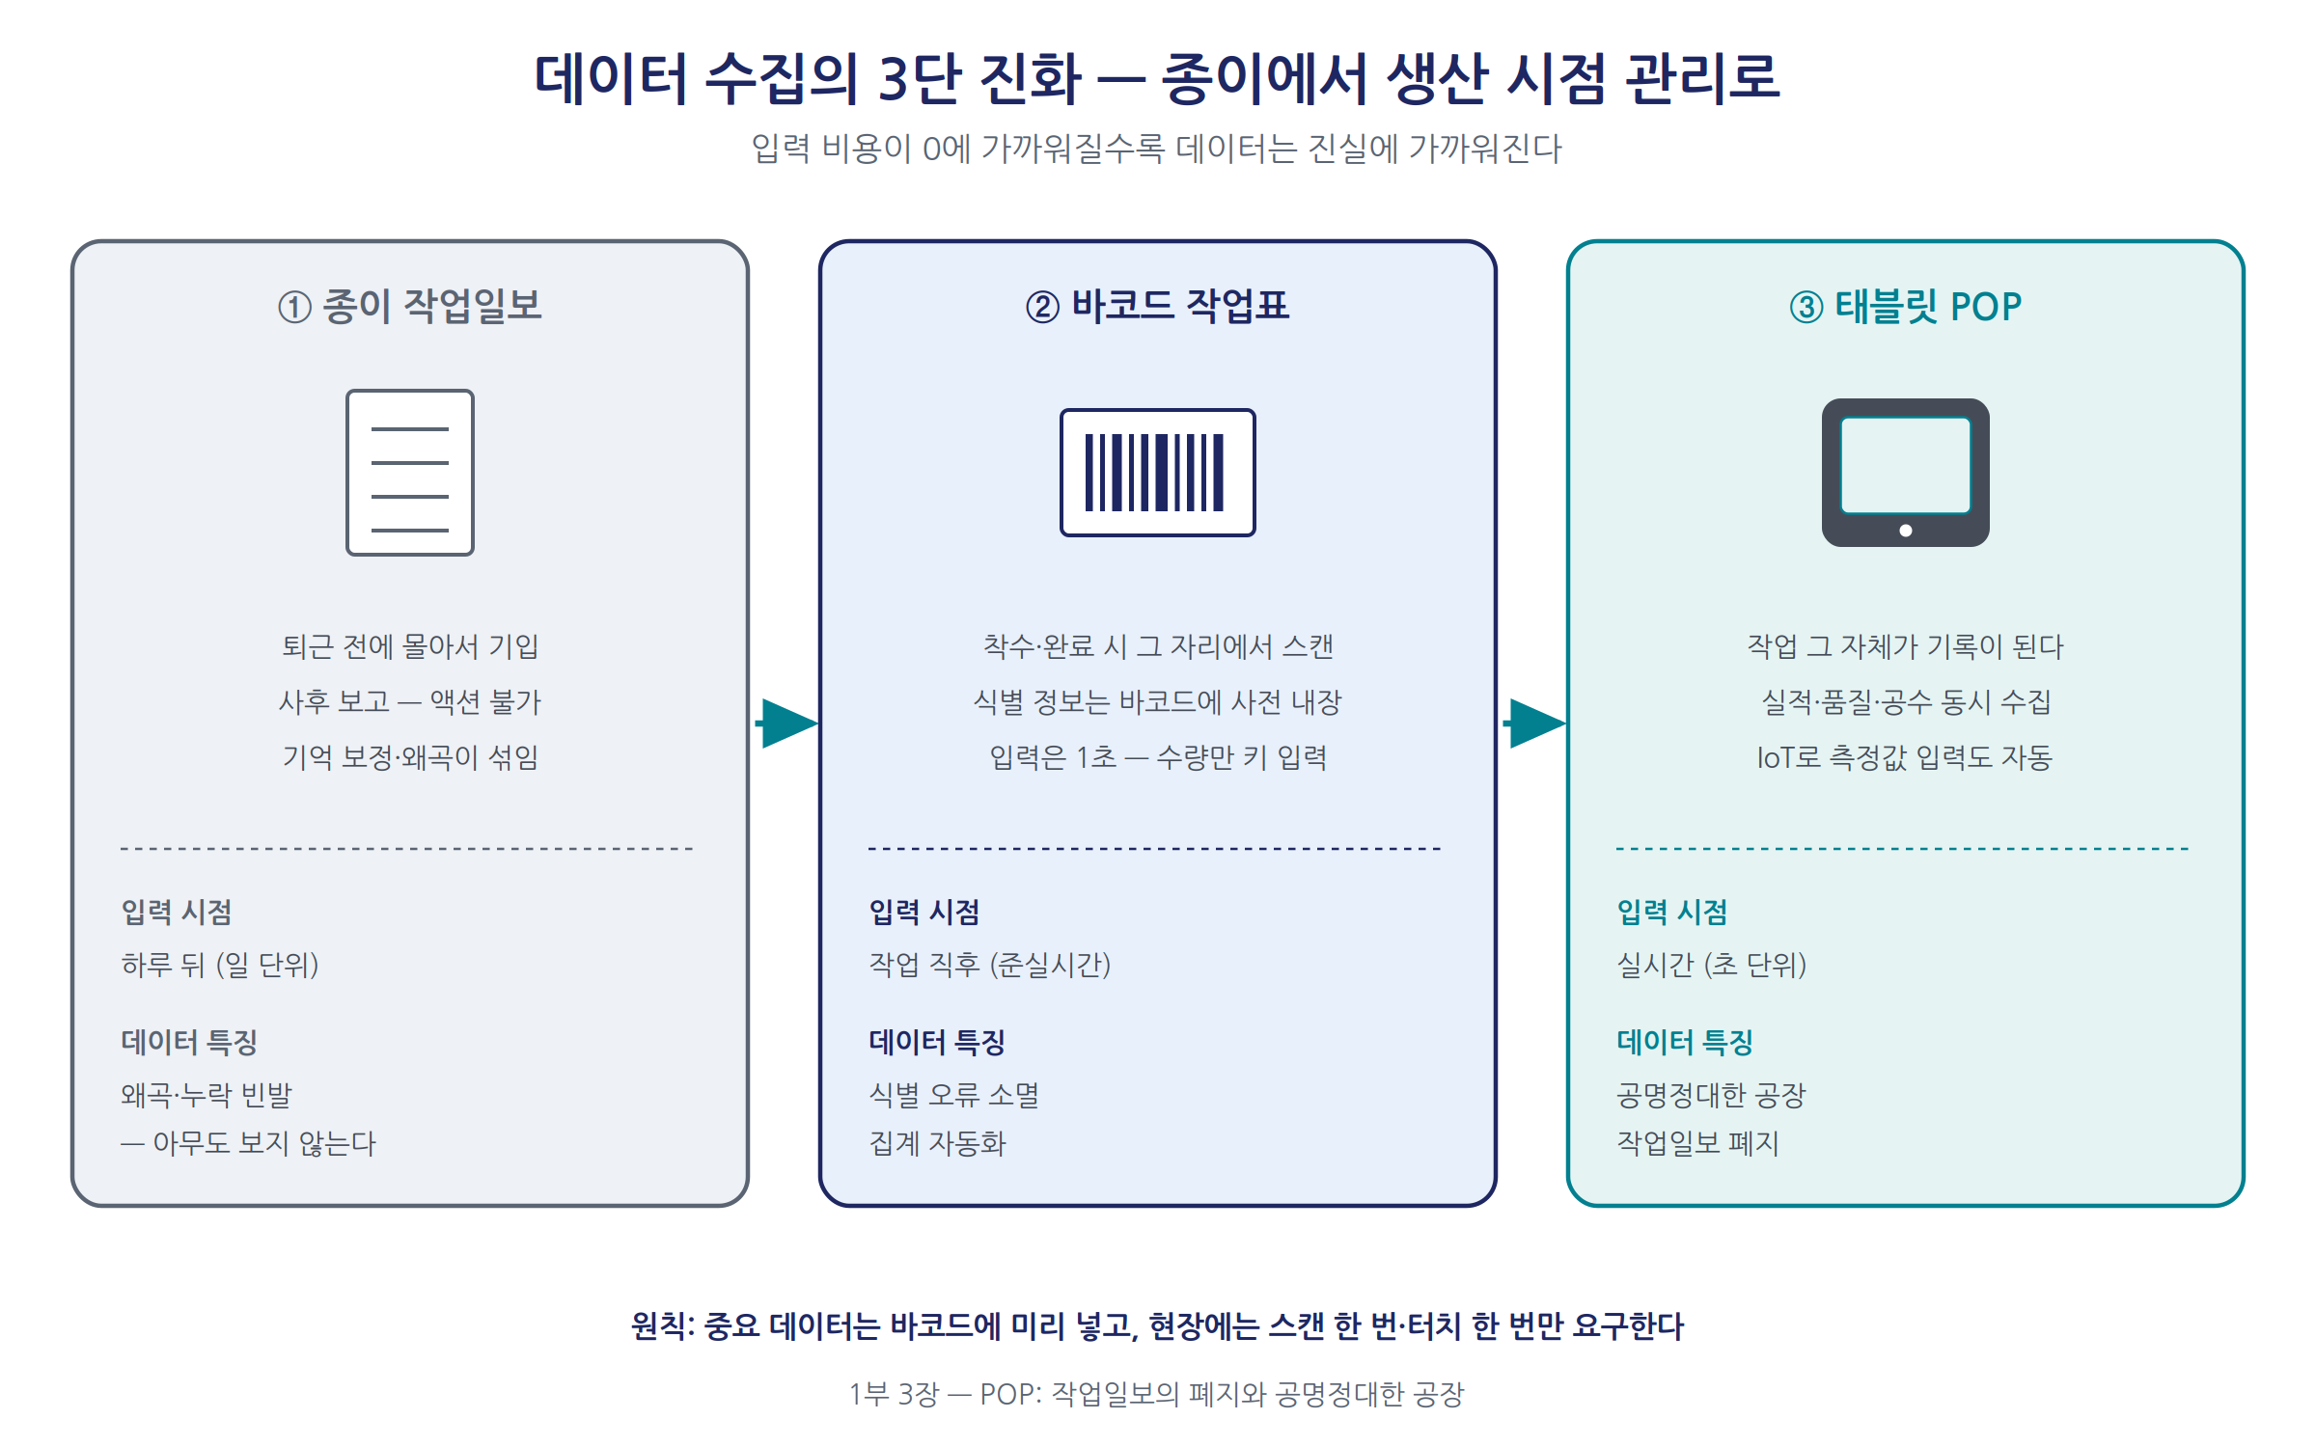
그림 3-2. 종이 작업표에서 바코드, 태블릿 POP으로 — 데이터 수집의 3단 진화
생산관리 고전의 가장 급진적인 제안은 작업일보의 폐지다. 진실한 데이터가 적히지 않고, 사후 보고라 빠른 액션이 안 되며, 집계가 번잡해 아무도 진지하게 보지 않는다. “작업일보 기입은 부가가치를 낳지 않는 작업이다.” 대안이 POP(Point of Production, 생산시점관리) — 작업 착수·완료 시 바코드 스캐너 등으로 그 자리에서 실적을 수집하는 방식이다. 로트 진척과 재공 정체를 “언제라도, 누구라도, 어디에서라도” 파악하는 상태 — 원전이 ’공명정대(公明正大)한 공장’이라 부른 상태다.
“작업자에게 복잡한 입력 조작을 시키는 것은 피하자. 중요한 데이터는 바코드에 사전에 짜 넣어 두고, 읽는 것만으로 되도록 하자. (…) 이동표에도 바코드를 인쇄하면 ’운반 기다림에 의한 공정 간 체류 재고’를 파악할 수 있을 것이다.” — 생산관리 고전(제조부장의 말)
이 대화에 세 원칙이 있다. 첫째, 입력 비용의 최소화 — 키보드 입력을 요구하는 시스템은 형해화되므로, 식별 데이터는 바코드에 내장하고 작업자는 스캔 1초만 한다. 둘째, 수집 지점의 확장 — 이동표까지 바코드를 넣으면 수취→착수→완료→지출 네 지점의 시각이 잡혀 정체 90%의 발생 지점이 측정된다. 셋째, 정보 공유의 전면화 — 전후 공정을 알아야 적확한 발송과 통제가 가능하므로 감독자 전원이 조회한다. POP 가동 후를 원전은 여섯 인물의 독백으로 그린다. 공장장은 넥(Neck) 공정을 발견해 손을 쓰고, 반장은 로트를 쪼개고, 작업자는 일보에서 해방되고, 원가 스태프는 처음으로 신뢰할 공수를 얻는다 — ’데이터 민주화’의 원형이다.

3.5 디지털 대응물: Odoo 위의 관리판·작업표·POP
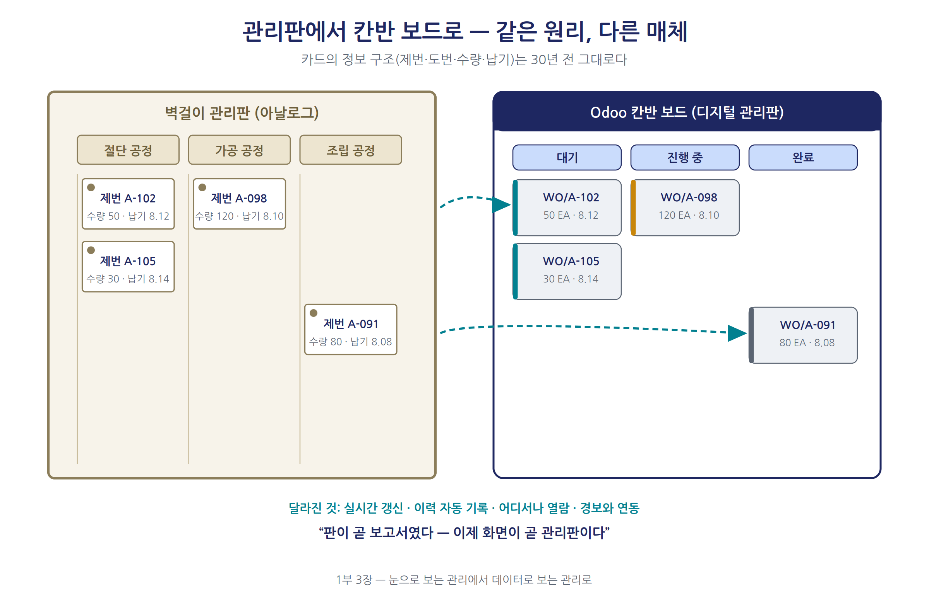
그림 3-1. 관리판에서 칸반 보드로 — 같은 원리, 다른 매체
이 도구들은 Odoo 위에 거의 일대일 대응물을 갖는다 — 원칙은 그대로, 실행 주체가 확장됐을 뿐이다.
생산관리 고전의 도구 | 기능의 본질 | Odoo 기반 디지털 대응물
관리판·마그넷 카드 | 상태의 가시화, 카드 이동=상태 전이 | 칸반 보드(제조 주문·작업 주문 파이프라인)
소일정계획 겸용 발송판 | 시간축 위의 작업 배치 | 간트 차트 계획 화면, 워크센터별 부하 표시
작업표(바코드 내장) | 지시와 실적 보고의 왕복 | 작업 주문(WO)과 바코드 출력, 문서 첨부
출고표·이동표 | 자재 이동의 지시와 확인 | 피킹·내부 이송 오더, 바코드 스캔 검증
POP 단말 | 생산 시점의 실적 수집 | 작업 현장(Shop Floor) 태블릿, 바코드 앱, IoT 박스
파일 서버+LAN | 정보의 전사 공유 | 단일 PostgreSQL 데이터베이스, 실시간 대시보드
관리자의 현장 순찰 | 이상의 조기 발견 | 이상 감지 자동 알림, 활동·메시지 스레드
칸반 뷰는 디지털 관리판이다. 다른 것은 카드를 옮기는 주체 — 반장의 하루 두 번 대신 실적 입력이 실시간으로 옮겨, 가시화의 리듬이 반나절에서 초 단위로 바뀌었다. 칸반 열의 카드 수가 재공의 양이므로 페인트 구획의 ‘초과 이상’ 경보가 화면에 재현된다. 바코드 작업표의 원리는 Odoo 바코드 체계로 계승된다(Odoo 공식 소개자료) — “코드에는 제번만 넣고 나머지는 파일에서 조합하라”던 조언 그대로, 바코드는 키만 담고 속성은 데이터베이스가 가진다. POP는 작업 현장(Shop Floor) 태블릿으로 환생한다(12장). 시작·완료 터치가 실적 시각·노무비·자재 소진·품질 검사를 동시에 갱신하니 실적 보고라는 별도의 일이 소멸하고 일 자체가 기록이 된다. 결정적 차이는 통합의 깊이다. 단일 데이터베이스에 수주·재고·구매·회계가 함께 있으므로 “이 로트가 늦으면 어느 고객의 어느 수주가 늦는가”에 즉답할 수 있다.

3.6 컨설팅 실행 순서: 수주장부에서 현장 확산까지
원전의 탁월함은 도구가 아니라 도입 순서에 있다. “전체상을 그리되, 실시는 작게 하나씩” — 나는 30년 컨설팅에서 이 순서를 어기고 성공한 프로젝트를 보지 못했다. Odoo 기반으로 재구성하면 4단계다.
1단계, 수주의 전산화와 정렬(2~4주). 판매 주문이 단일 원천이 되면 납기순 정렬·주잔 파악·납품 누계가 자동으로 따라온다. 성공 판정은 “다음 주 납기 도래분 일람을 몇 초 안에 뽑을 수 있는가”다.
2단계, 바코드 작업표와 지시의 전산화(4~8주). 수주에서 제조 주문을 생성하고 작업 주문서를 바코드와 함께 인쇄한다. 현장은 아직 종이로 일해도 좋다. 계획 로직 고도화(4장)와 지시 전산화는 분리 가능하며 후자가 먼저다.
3단계, POP의 단계적 배치(8~16주). 태블릿을 전 공정 일제가 아니라 입구·출구와 넥 공정에 먼저 놓는다. 입구·출구만 잡아도 총 리드타임과 재공 총량이, 넥을 잡으면 병목이 측정된다. 이 단계에서 작업일보를 공식 폐지한다. 태블릿과 일보를 병행하면 현장은 이중 입력에 지치고 시스템은 신뢰를 잃는다.
4단계, 전사 확산과 공유 포털(16주 이후). 자재·제품창고로 바코드 운용을 확장해 공장 전체의 입구·출구를 굳히고, 구매·외주로 넓혀 정보의 전사 공유를 제도화한다.
컨설턴트의 원칙도 원전에서 빌린다. 완벽을 기다리지 말고 “먼저 실행”할 것, 스캔 한 번·터치 한 번을 넘는 입력 설계는 재검토할 것, 수집한 데이터를 현장에 되돌려 보여 줄 것 — 자기 입력이 자기 판단을 돕는 화면으로 돌아올 때만 입력은 지속된다.

3.7 보이는 공장에서 말하는 공장으로
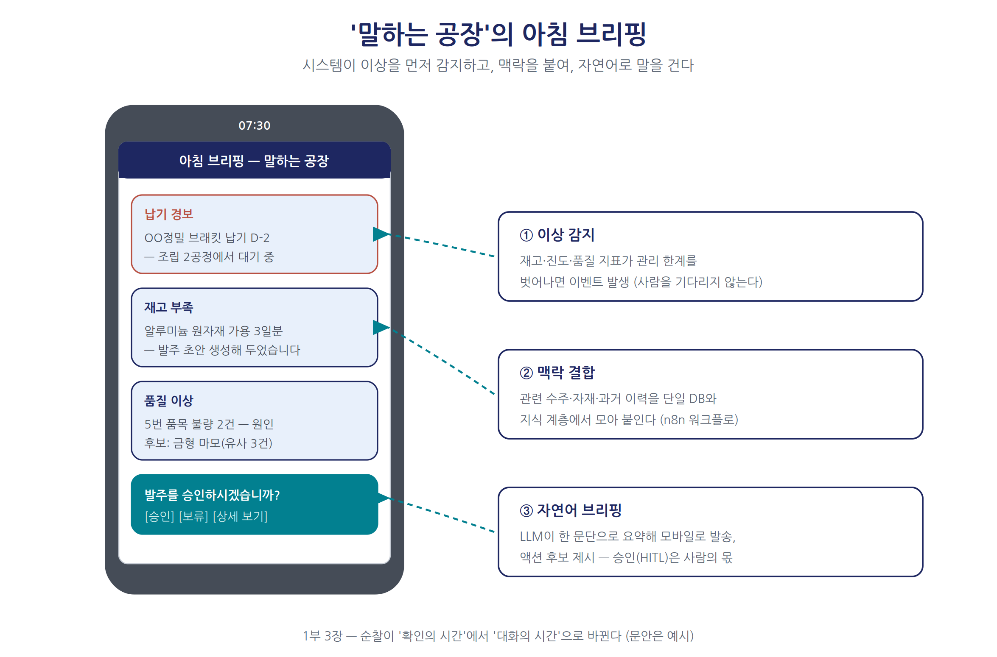
그림 3-3. ’말하는 공장’의 아침 브리핑
여기까지가 원전이 도달한 보이는 공장이다. 원전은 “파악하고 판단해서 수를 쓰는 것은 인간의 역할”이라고 선을 그었다. 1990년대에는 정당했지만 오늘날 그 선은 이동했다. 말하는 공장은 시스템이 이상을 먼저 감지하고, 의미를 자연어로 설명하며, 액션 후보까지 제시한다.
구조는 세 층이다. 첫째, 이상 감지 — 재공·지연·처리량 지표에 관리 한계를 정의하고 벗어나면 이벤트를 낸다. 둘째, 맥락의 결합 — n8n 같은 워크플로 엔진이 이벤트에 관련 수주·고객·자재·이력을 모아 붙인다. 셋째, 자연어 브리핑 — LLM이 “서브조립 2공정 재공이 관리 한계의 1.8배. 원인은 외주 부품 입고 지연 추정, 영향 수주 A사 외 3건. 로트 분할 또는 응원 배치 검토” 같은 보고를 관리자의 모바일로 보낸다. 공장장이 내리던 해석을 시스템이 초안한다.
말하는 공장은 판단하는 인간을 대체하지 않는다. 시스템이 대신하는 것은 걷고 모으고 대조하고 요약하는 시간이며, 순찰은 확인에서 대화의 시간으로 바뀐다. 이 감지-분석-브리핑 루프의 방법론화가 5장 DMAIC 데이터 루프이고, 넥 공정의 구조적 탐지는 7장에서 다룬다.

3.8 영업과 공장: 페이스 투 페이스에서 실시간 공유 포털로
눈으로 보는 관리의 마지막 조각은 담장 밖에 있다. 다품종소량·수주생산에서 혼란의 최대 원천은 수주 변동이며, 영업-공장의 정보 단절이 가장 비싼 단절이다. 원전은 공정관리 스태프에게 “1일 1~2회는 영업 부문에 얼굴을 내밀라”, 특급 주문에는 “불확실한 정보라도 좋으니 빠른 연락을” 달라고 처방한다 — 확도보다 속도다. 페이스 투 페이스를 보조하는 구조로 전사 정보 공유를 제시하며, 영업과 공장이 써넣을 정보를 명시하고 “써넣는 것을 제도화하여 전원이 지켜야 하는 규칙에 짜 넣었다”고 쓴다 — 정보 공유를 선의가 아니라 규율로 강제한 것이다.
Odoo 기반의 실시간 공유 포털은 이 구조의 완성형이다. 영업의 파이프라인과 공장의 제조 주문·재고가 같은 데이터베이스에 있으므로, 영업은 고객 앞에서 가용 재고와 진척을 조회해 납기를 답하고, 공장은 확정 전 상담(내시)까지 읽어 선행 준비한다. 다만 두 지혜는 기술로 대체되지 않는다 — 입력의 제도화(영업이 내시를 넣지 않으면 포털은 공허하다)와 페이스 투 페이스 그 자체다. 실시간 포털은 합동회의의 숫자 대조 시간을 판단에 쓰게 할 뿐이다(12장 MPS 기반 S&OP가 그 디지털 무대다).
이로써 현장의 기초가 완성되었다. 데이터 품질을 다지고(2장) 현장 상태를 실시간으로 잡았다(3장). 다음 장은 이 토대 위 두뇌의 작업, 부품전개와 일정계획이다.

핵심 요약
- 눈으로 보는 관리의 본질은 정상과 이상의 경계를 구조에 새겨 이상 발생 즉시 액션을 유발하는 것이다. 관리판 카드 항목은 작업 오더 레코드와 같고, 관리판·발송판은 칸반 보드·간트 차트의 물리적 원형이다.
- 발송은 작업표·출고표·이동표로 준비와 할당을 수행하며, 납기순 수주 데이터가 우선순위의 원천이다. 진도관리의 핵심은 네 기다림(정체 90%)의 배제와 희생 어린양 방식의 늦음 회복이다.
- POP는 작업일보를 폐지하고 생산 시점에 실적을 수집한다. 원칙은 바코드 사전 내장, 이동표까지 수집 지점 확장, 전원 정보 공유 — ’공명정대한 공장’이다.
- 실행 순서: ①수주 전산화와 납기순 정렬 ②바코드 작업표 ③POP 단계 배치(입구·출구·넥 우선, 작업일보 공식 폐지) ④창고·구매·외주 확산. “전체상은 크게, 실시는 작게 하나씩.”
- 보이는 공장은 이상 감지→맥락 결합→자연어 브리핑의 3층 구조로 ’말하는 공장’으로 진화하되, 판단은 인간에게 남는다. 영업-공장의 접촉과 정보 기입의 제도화는 실시간 포털 시대에도 유효한 규율이다.

이 장의 참고문헌
- 일본 생산관리 고전, 『다품종소량·수주생산의 생산관리』 (저자 소장 번역본). 특히 II부(5S와 눈으로 보는 관리), IV부(발송·진도관리), V부(POP).
- Odoo 공식 소개자료 (2026). 『Odoo 모듈 소개』 세미나 자료, 재고 관리·제조 관리 모듈.
- 이 책 12장 「제조 관리」 — Shop Floor 태블릿·품질·IoT 박스의 상세.

제4장. 부품전개와 일정계획: 제번·추번에서 MRP·APS까지
“중 일정계획에는 반드시 공수계획을 첨부할 것. 공정의 능력과 부하의 균형이 잡혀 있지 않은 계획은 그림의 떡이다.” — 생산관리 고전, 공정관리 스태프의 마음가짐
2000년대 초, 경남의 산업기계 제조사에서 생산관리 과장이 내민 것은 손때 묻은 A3 대장이었다. 수주가 확정되면 제조번호(‘공번’)를 따고, 부품 목록을 손으로 전개하고, 납기 역산으로 착수일을 연필로 적는다. 수주 변경이 오면 지우개로 지우고 다시 쓴다. “한 달에 지우개를 몇 개나 씁니까?”라는 농담에 과장은 웃지 않았다. “지우는 건 괜찮습니다. 무서운 건 지웠다는 걸 현장이 모르는 겁니다.” 이 한마디에 다품종소량·수주생산 일정계획의 본질이 있다. 계획은 반드시 틀어진다. 문제는 틀어짐이 아니라 수정이 현장 말단까지 전파되는 속도다. 이 장은 원전의 계획 체계 — 부품표, 제번·추번, 대·중·소 일정계획, 공수계획 — 를 해부하고 Odoo의 BOM·MRP·MPS와 frePPLe APS로 이식하는 길과 데이터 조건을 다룬다.

4.1 부품표: 모든 계산의 뿌리
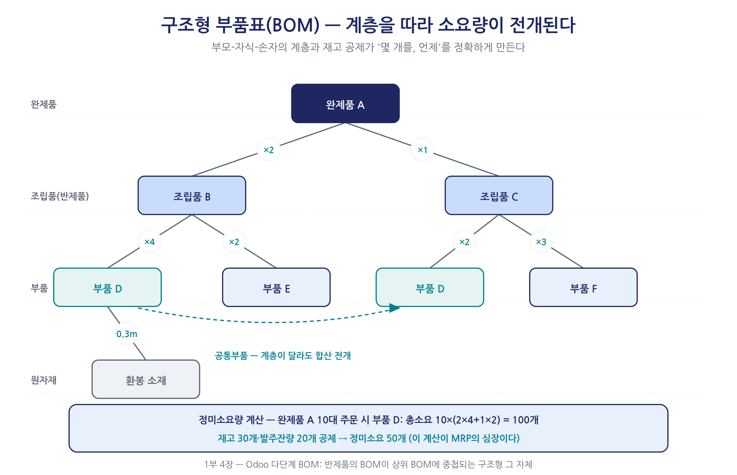
그림 4-1. 구조형 부품표(BOM) 트리와 정미소요량 계산
생산계획의 출발점은 부품표(BOM: Bill of Materials)다. 서머리형은 수량의 단순 집계라 간편하지만 ’언제 필요한가’를 계산할 수 없어 정체 재고를 낳고, 구조형은 부모-자식-손자의 계층이라 계층별로 재고를 공제해 정미소요량(총소요량에서 가용 재고와 발주 잔량을 공제한 실제 수배 수량)과 시기를 정확히 계산한다 — 단, 컴퓨터가 전제다. 부품전개와 소요량계산, 이 둘이 올리키가 정식화한 MRP의 핵심 로직이다(Orlicky, 1975).
원전이 지면을 아끼지 않는 대목은 기반 데이터의 정비다. 첫째, 설계 부품표는 그대로는 소요량계산에 맞지 않는다 — EBOM(설계 BOM)→MBOM(제조 BOM) 변환 문제다. 둘째, 공정과의 재묶음 — 가공 순서를 그대로 계층으로 등록하지 말고, 선반에서 볼반까지를 ’기계가공’이라는 더미(dummy) 대공정으로 묶어 그 속은 현장 소일정계획에 맡긴다. 계획 계층은 거칠게, 실행 계층은 세밀하게. 셋째, 등록 범위 — “볼트·너트류까지 등록하는 것은 시간만 걸리고 쓸데없다.” 상비재료는 재고보충으로 — ABC 관리의 사상이다.

4.2 제번 방식과 추번 방식: 관리 사상의 두 갈래
다음 질문은 ’어떤 단위로 묶어 관리할 것인가’다. 제번(製番) 방식은 수주 오더마다 제조번호를 부여하고 최종제품에서 원자재까지 그 번호로 묶는다. 장점은 추적성 — “제조번호를 표지로 진척을 일기통관(一氣通貫)으로 뒤쫓을 수 있다.” 단점은 경직성 — 한 제번의 공통부품이 남아도 다른 제번에 유용하기 어렵고, 장납기 자재 선행 수배를 위해 ’가(假)제번’을 발행하는 기이한 운용이 생긴다. 추번(追番) 방식은 계획·실적을 품목별 누계치로 비교해 진도가 일목요연하고 공통부품 운용이 자유롭지만 반복 생산이 조건이다. MRP는 제번의 끈 없이 품목마다 시기별 소요량을 계산하며, “재고와 수배 잔량의 파악에 지극히 엄밀한 정확성이 요구된다.” MRP의 실패는 대부분 재고 부정확에서 온다 — 2장 데이터 3정5S가 계획의 전제인 이유다.
원전의 진짜 통찰은 세 방식이 택일이 아니라는 것이다. 케이스 스터디는 고객 납기에 직결되는 조립은 제번으로 통제하고, 공통화가 진행된 가공과 중간재고(관리센터)는 품목 단위 추번으로 돌리며, 두 세계는 중간재고 부품이 조립 오더에 충당되어 “제번 끈 붙이기로 비로소 교체되는” 순간 연결된다.

4.3 중간재고관리부문: 분리와 연결의 지혜
이 혼합을 성립시키는 조직적 장치가 공정관리센터 겸 중간재고관리부문이다. 다품종소량·수주생산의 구조적 난제는 “조립은 수주 확정 전에 착수할 수 없고, 부품 가공은 그것을 기다리면 납기에 댈 수 없다”는 시간의 모순이다. 해법은 셋 — 가공과 조립을 떼어 관리하고, 사이에 중간부품재고를 두며, 이를 관리하는 부문을 정규 조직으로 세워 가공·조립지시서 발행과 전사 대·중 일정계획을 맡긴다. 원전은 무재고 경영의 교조화를 경계한다. “재고를 범죄자 취급하는 것을 그만두고, ’필요한 재고는 가진다. 단 재고수를 제대로 제어한다’는 사상으로 바꿔 달라.” 밀기(push)와 당기기(pull)가 만나는 결합점(decoupling point)을 재고와 전담 조직으로 명시화한 것이다.

4.4 대·중·소 일정계획: 3층 구조와 유연성의 배분
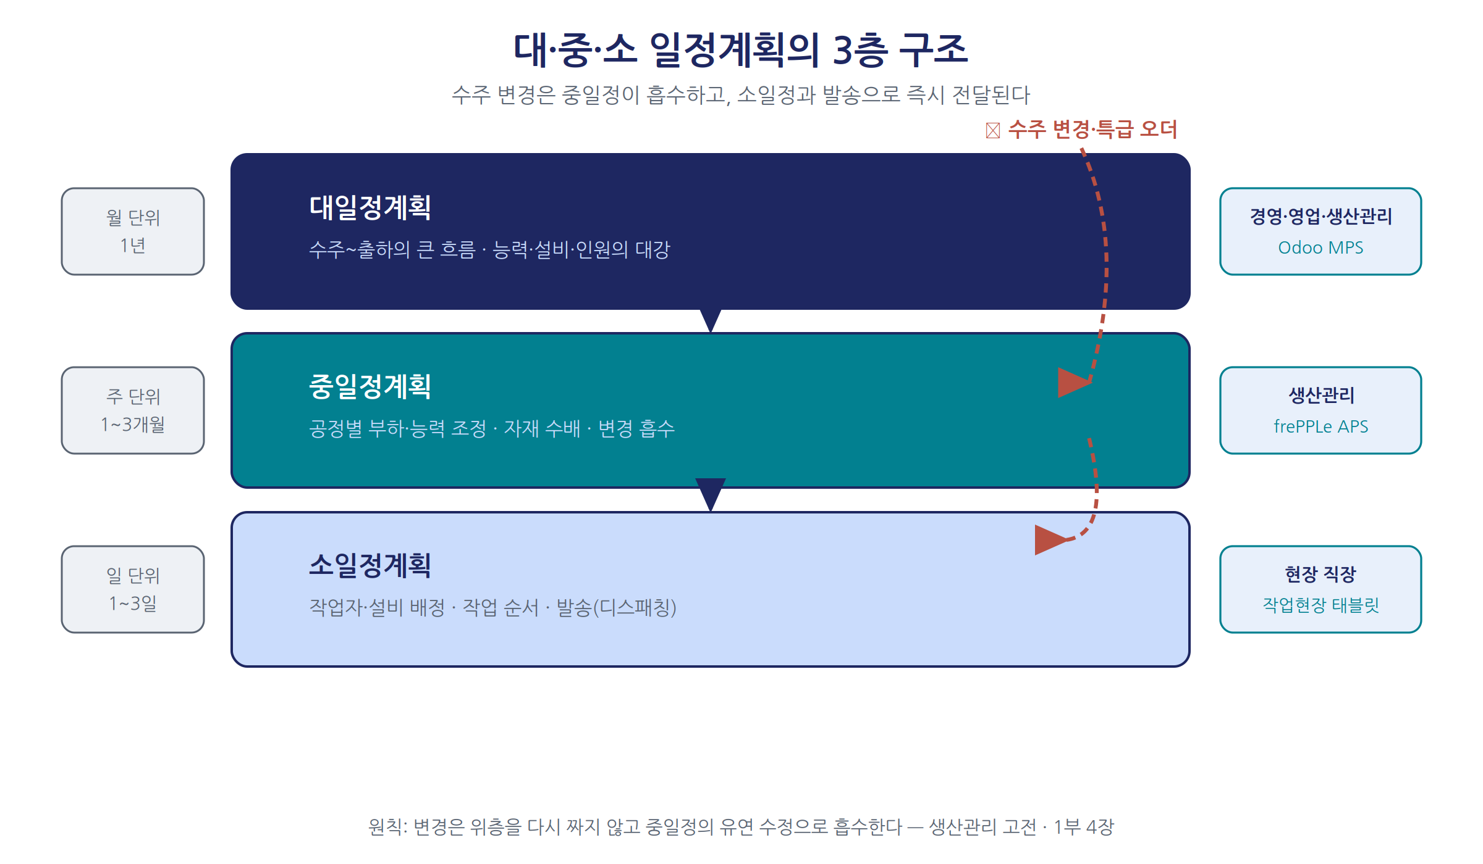
그림 4-2. 대·중·소 일정계획의 3층 구조
원전의 일정계획은 뚜렷한 3층이다. 대일정은 3개월~1년의 예측 계획으로 장납기 자재 선행 수배의 근거, 중일정은 납기 역산으로 모든 부품의 착수·완료일을 정하는 월차 중심 계획, 소일정은 직장마다 작성하는 1~3일의 작업자별·기계별 계획이다. 다품종소량·수주생산에서 중일정의 정도(精度)가 조잡해지는 것은 피할 수 없으니, “변경에 유연하게 또한 신속하게 대응 수정하면서 즉시 현장으로 전달”하는 수정·전파의 속도로 커버하라는 것이다. 케이스 스터디의 관리센터는 “언제라도 수정 OK”로 운영하고 부품전개도 중일정도 세부까지 만들지 않는다 — 중앙은 틀과 납기를, 현장은 순서와 배분을. “소 일정계획은 현장을 손바닥 보듯 숙지한 감독자가 중심이 되어 작성해야 한다.” 이 역할 분담이 1장 동기ERP 사상과 공명한다.
3층을 잇는 다리가 기준일정(基準日程) — 부품·공정의 생산 기간을 일수로 정한 역산의 자로, 표준시간과 달리 정체 시간을 포함한다. 원전은 “가공·검사 시간 20~40%, 정체 시간 60~80%”라는 실태를 들며, 정체를 너무 절약하면 “실행 불가능한 계획”이 된다고 경고한다 — “버퍼로서 적절한 여유를 봐 두는 것은 절대로 필요하다.” 기준일정은 과거 작업표 실적에서 조사하고, 실적 없는 품목은 유사 그룹 추정으로 설정한다.

4.5 공수계획: 능력과 부하, 그리고 넥 공정
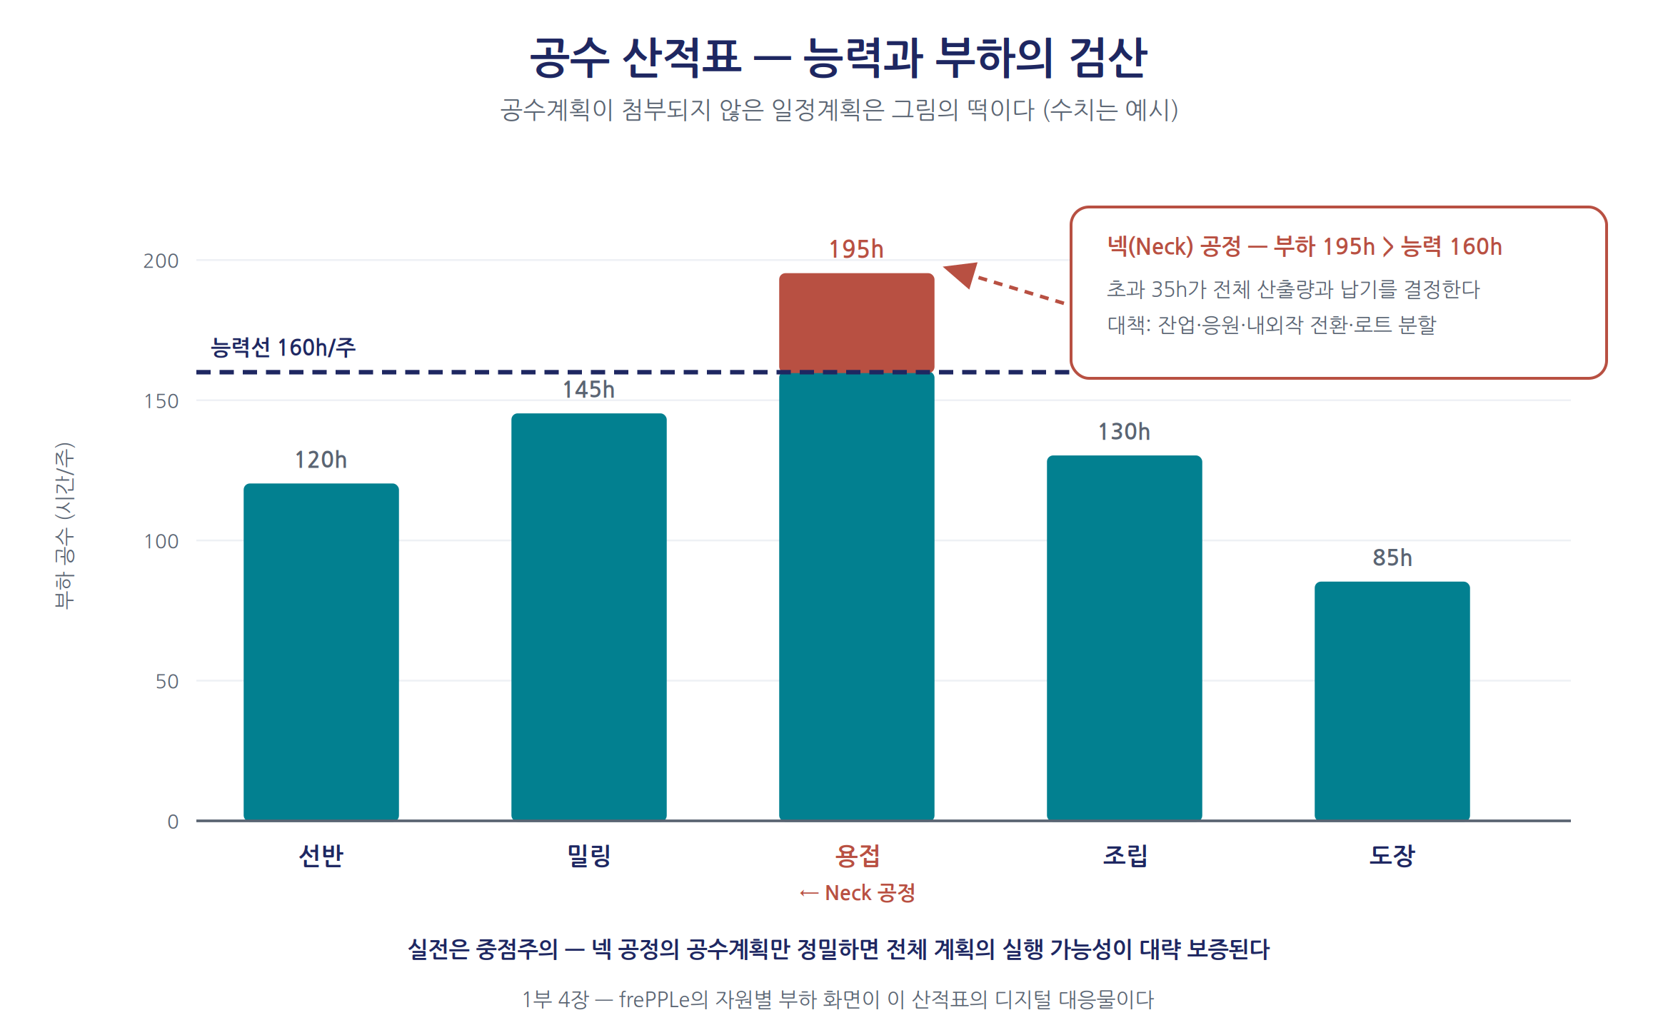
그림 4-3. 공수 산적표 — 능력선과 부하, 넥 공정
일정계획이 시간축 위의 배치라면, 공수계획(부하계획)은 그 배치가 가능한지의 검산이다 — 공수계획 없는 일정계획은 그림의 떡이다. 능력(인원·기계의 실질 가동시간: 간접작업률·출동률·고장률 반영)과 부하(표준시간×소요량+절차교체 시간)를 공정마다 대비해 공수산적표로 가시화한다. 여기에도 중점주의다. “실전에서는 넥(Neck) 공정을 선택해서 실행한다.” 산출량은 병목이 결정하므로 병목의 공수계획만 정밀하면 전체 실행 가능성은 대략 보증된다. 골드랫의 제약이론(TOC: Goldratt & Cox, 1984)이 일본 중소 현장의 실무 규범으로 살아 있던 셈이다.
마지막 조각은 교란 즉응이다. 특급·끼어들기는 고작 5~10%이므로 그만큼을 ‘오더 미정’ 예측 틀로 미리 끼워 두고 실제 수주가 오면 충당한다. 조직적으로는 베테랑 다능공 특별처리반을 편성해 준비부터 조립까지 일관 청부시키고 설비 우선권을 준다. 단, “전체로서 양호한 리듬이 유지되고 있어야만” 가능하다 — 여유 없는 시스템은 예외 하나에 무너진다.

4.6 Odoo와 frePPLe로의 이식: BOM·MRP·MPS·APS
이 체계를 지능형 ERP 위에 다시 세운다.
생산관리 고전의 개념 | Odoo/frePPLe 대응물 | 비고
구조형 부품표 | 다단계 BOM(반제품 중첩) | 부산물·키트·변형 지원
부품전개·정미소요량 계산 | MRP 엔진(소요 전개→제조·구매 제안) | 재고·발주 잔량 자동 공제
대일정계획 | MPS(마스터 생산 일정) | S&OP 회의의 단일 숫자
중일정계획+공수계획 | frePPLe 유한능력 계획 | 능력 제약 반영, What-if
소일정계획·발송 | 작업 주문 스케줄·Shop Floor 태블릿 | 현장 주도 원칙 계승
기준일정(수배번수) | 품목·BOM·공정의 리드타임 파라미터 | 실적 데이터로 갱신
중간재고관리부문 | 재주문 규칙, MTS/MTO 라우트 분리 | 결합점의 시스템화
제번 관리 | 제조 주문·로트/시리얼·분석 계정 | 원가·추적의 끈
특급품 특별처리반 | 긴급 오더 우선순위·일정 재계산 | 조직 장치는 여전히 필요
부품표는 다단계 BOM으로 직역된다. ’공정과의 재묶음’은 BOM 계층을 거칠게 잡고 세부 공정을 라우팅에 넘기는 설계로, “볼트·너트 제외”는 저가 소모품의 BOM 밖 재주문 규칙 보충으로 이어진다. 부품전개·정미소요량 계산은 MRP 엔진의 기본 동작으로 매일 밤 자동으로 돌고, 대일정은 영업·제조가 같은 숫자를 보는 MPS·S&OP가 된다(12장).
문제는 중일정과 공수계획이다. Odoo의 표준 스케줄러는 무한능력 가정에서 리드타임 역산으로 배치할 뿐, 능력 제약으로 일정을 최적화하지 않는다(frePPLe, 2023) — 원전의 언어로 공수계획 없는 계획, 그림의 떡이 될 위험이다. 이 결핍을 메우는 것이 계획 부스터 frePPLe다. 공식 커넥터로 Odoo 데이터를 읽어 자원 능력과 자재 가용성을 반영한 유한능력(finite capacity) 계획을 계산하고, 결과를 제조 오더와 구매 제안으로 되돌린다(15장). What-if 시뮬레이션(“야간 조를 추가하면”)은 감독자가 머릿속으로 하던 통제의 계산을 기계화해 피드백을 시간 단위에서 분 단위로 줄인다 — APS 도입의 실질이다. 단, 소일정의 현장 주도 원칙은 디지털에서도 존중된다. frePPLe의 일정은 중일정의 틀이고, 당일 착수 순서와 인원 배치는 감독자가 태블릿에서 행한다.
중간재고관리부문의 사상은 두 장치로 이식된다. 공통 부품에는 재주문 규칙(추번적 세계)을, 고객 사양품에는 MTO 라우트(제번적 세계)를 적용해 결합점을 품목 마스터에 명시한다. 제번의 세 기능 — 진척·이력 추적, 원가 집계 — 은 제조 주문 번호, 로트/시리얼, 분석 계정이 나눠 맡아, 경직성은 품목 단위 MRP가 해소하되 추적·원가의 끈은 이어진다. 특급품 처리는 긴급 오더 우선순위와 일정 재계산으로 지원되지만, 특별처리반이라는 조직 장치를 함께 권한다. 일관 청부할 베테랑 팀이 없으면 특급은 여전히 전 공장을 흔든다.

4.7 계획 정확도의 데이터 조건
끝으로 냉정한 질문 — 이 계산 기계는 무엇을 먹고 사는가. MRP·APS의 출력 품질은 입력 데이터 품질의 함수이며, 조건은 넷이다. 첫째, BOM 정확도 — 현물과 다른 BOM으로 돌린 MRP는 “자동화된 오류”만 생산한다(12장). 둘째, 재고 정확도 — 2장 데이터 3정5S가 이 장 앞에 놓인 이유다. 셋째, 표준시간·기준일정의 실측성 — 추정으로 채우면 공수계획은 정밀해 보이는 허구가 된다. 넷째, 실적의 축적 — 3장 POP가 쌓는 타임스탬프가 리드타임 분포의 원천이고, 여기서 기준일정과 적정 버퍼가 갱신된다. 계획이 실행 데이터를 먹고 정확해지고 정확해진 계획이 실행을 안정시키는 순환이 5장 DMAIC 루프의 제조 계획 버전이다. 데이터가 쌓이면 버퍼는 일률에서 공정별 차등으로 진화한다 — 버퍼는 불확실성의 가격이다. 넥 공정도 같다. 병목은 제품 믹스마다 이동하므로, frePPLe 부하 분석이 이번 주의 병목을 보여 준다면 지식그래프의 중심성 분석은 어떤 믹스에서도 부하가 집중되는 구조적 병목을 식별한다(7장).
한 세대 전의 과장은 지우개로 계획을 고치며 “지웠다는 걸 현장이 모르는 것”을 두려워했다. 오늘의 계획 수정은 수 분 안에 재계산되어 현장의 태블릿까지 전파된다. 그러나 부품표가 틀리고 재고가 맞지 않다면, 빨라진 것은 오류의 전파 속도뿐이다. 계획의 지능화는 데이터의 규율 위에서만 성립한다 — 이 장의 단 하나의 결론이다.

핵심 요약
- 구조형 부품표는 계층별 재고 공제로 정미소요량과 시기를 정확히 계산한다. 형식 선택보다 기반 데이터 정비(EBOM→MBOM 변환, 더미 대공정 재묶음, 볼트·너트류 제외)가 중요하다.
- 제번은 추적성이 장점이나 공통부품 유용이 곤란하고, 추번은 유연하나 반복 생산이 조건이다. 해법은 혼합 — 조립=제번, 가공·중간재고=추번, 충당 시점에 끈을 잇는다. 중간재고관리부문은 push와 pull의 결합점을 재고와 전담 조직으로 명시화한다.
- 일정계획은 대·중·소 3층이며, 중일정의 조잡함은 수정과 전파의 속도로 커버한다. 기준일정은 정체를 포함한 일수 척도이고, 버퍼는 불확실성에 대한 필수 비용이다.
- 공수계획 없는 일정계획은 그림의 떡이다. 넥 공정 중심의 중점주의로 운용하고, 특급품(5~10%)은 예측 틀 선반영과 베테랑 특별처리반으로 흡수한다.
- Odoo 매핑: 부품표=다단계 BOM, 부품전개=MRP, 대일정=MPS, 중일정·공수계획=frePPLe 유한능력 APS, 중간재고=재주문 규칙·MTS/MTO, 제번=제조 주문·로트·분석 계정. Odoo 단독 스케줄러는 무한능력 가정이라 계획 부스터 보강이 필수다.
- 계획 정확도의 조건은 BOM·재고 정확도, 표준시간의 실측성, POP 실적의 축적이다. 실행 데이터가 계획을 갱신하는 순환은 5장 DMAIC 루프로, 구조적 넥 공정의 그래프 탐지는 7장으로 이어진다.

이 장의 참고문헌
- 일본 생산관리 고전, 『다품종소량·수주생산의 생산관리』 (저자 소장 번역본). 특히 VI부(부품표·기준일정·공수계획·케이스 스터디), IV부(소일정계획·특급품 처리).
- Orlicky, J. (1975). Material Requirements Planning. McGraw-Hill.
- Goldratt, E. M. & Cox, J. (1984). The Goal. North River Press.
- frePPLe (2023). “Five things Odoo MRP doesn’t do… and the consequences”. https://frepple.com/blog/five_things_odoo_mrp_doesnt_do/

제5장. DMAIC 데이터 루프: 수집·학습·추론의 무한 사이클
“모든 모델은 틀렸다. 그러나 어떤 모델은 유용하다(All models are wrong, but some are useful).” — George E. P. Box (1979)
2000년대 초, 나는 한 부품사의 6시그마 블랙벨트 프로젝트에 참여해 석 달 만에 도금 공정의 불량률을 절반으로 낮췄다. 관리 계획서는 바인더에 철해져 캐비닛에 들어갔고, 2년 뒤 다시 찾은 공장의 불량률은 개선 전 수준으로 되돌아가 있었다. 방법론이 틀린 것이 아니었다. 사이클을 돌리는 동력이 사람의 한시적 열의뿐이었다는 것이 문제였다. 사람은 분기 단위로만 사이클을 돌릴 수 있고, 사이클이 멈추면 공정은 원래의 관성으로 되돌아간다.
이 장의 과제는 프롤로그의 선언 — “사람이 분기마다 돌리던 개선을 LLM이 상시로 돌리는 무한 루프로” — 를 방법론으로 구체화하는 것이다. 정의하고, 측정하고, 분석하고, 개선하고, 관리한다. 그리고 다시 정의한다. 이 회전이 멈추지 않을 때, ERP는 스스로 정확해지는 예측 플랫폼이 된다.

5.1 개선 사이클의 계보: PDCA, QC 스토리, 그리고 DMAIC
모든 개선 사이클의 조상은 관리도를 고안한 슈하트다. 생산을 직선이 아니라 원환으로 보라는 그의 주장(Shewhart, 1939)이 데밍을 거쳐 PDCA로, 일본 현장에서 QC 스토리의 열 단계로 다듬어졌다 — 마지막의 ⑨표준화·⑩반성·전망이 사이클을 닫으며 다음을 여는, 처음부터 나선형 반복의 설계다. 다만 그 나선을 돌리는 동력이 사람이었을 뿐이다.
6시그마의 DMAIC는 같은 회전 운동에 통계적 엄밀성을 장착한 미국식 재발명이며(De Mast & Lokkerbol, 2012), 각 단계의 입출력이 데이터로 정의되어 있기에 기계가 이어받기에 가장 적합한 사이클이다. 이 장의 작업 — 각 단계를 ’데이터의 처리’로 다시 정의하는 일 — 을 표로 요약한다.
단계 | 고전적 활동 | 데이터 방법론으로의 번역 | 주된 도구
Define | 프로젝트 헌장, VOC | 경영 질문 정의, CTQ→KPI 트리, 이상 감지 | KGI/KPI 체계, 관리도 알람
Measure | 데이터 수집 계획, MSA | 3원천 상시 수집, 측정 신뢰성 검증 | Odoo, 바코드·IoT, n8n
Analyze | 특성요인도, 가설 검정 | 통계·ML·그래프 분석, 원인 후보의 추론과 검정 | 통계 검정, ML, Neo4j 경로 분석
Improve | 대책 입안, 파일럿 | 예측 모델, What-if 시뮬레이션, 개선안 생성·비교 | frePPLe, 디지털 트윈, LLM
Control | 표준화, 관리 계획 | Odoo 마스터·규칙 환류, 관리도 상시 감시 | Odoo 액션, 자동화 규칙, 대시보드

5.2 Define — 경영 질문을 CTQ와 KPI로 번역한다
문제는 발견되는 것이 아니라 정의되는 것이다. “납기가 안 지켜진다”는 모호한 언어는 ’수주 확정 납기 대비 지연 일수’라는 측정 가능한 특성(CTQ)으로 번역될 때 비로소 개선의 대상이 된다. Define은 두 방향으로 작동한다. 하향식으로는 경영자의 질문(KGI)을 CTQ와 KPI로 분해하고(6장의 역방향 설계), 상향식으로는 관리도의 이상 신호와 예측 오차의 급증이 문제 후보를 올린다. 산출물 — 문제 정의문·범위·판정 기준 — 이 모두 데이터로 기술될 수 있다는 것이 Define을 자동화 가능하게 만든다.

5.3 Measure — 3원천 수집과 측정 시스템의 신뢰성
측정의 원천은 셋이다. 제1원천은 트랜잭션 — Odoo에서는 업무 수행 자체가 데이터 생산이다. 제2원천은 현장 — 바코드·POP·IoT가 착수·완료·정체·이상을 발생 시점에 포착한다(3장). 제3원천은 암묵지 — 베테랑의 노트와 인터뷰에서 LLM이 판단 규칙의 후보를 추출하되, 본인 승인·익명화의 원칙 위에서만 공유 자산이 된다. 지연의 원인 중 어떤 것은 “그 거래처 도면은 늘 두 번 바뀐다”는 경험칙 속에만 있기 때문이다.
6시그마의 결정적 규율이 여기 있다. 분석 전에 측정 시스템 자체를 검증하라는 것 — 측정 시스템 분석(MSA)이다. 자(尺)가 흔들리면 개선의 모든 결론이 흔들린다. 데이터 루프에서 이 규율은 상시 검증이 된다. 트랜잭션에는 2장의 디지털 3정5S 검증 규칙이 자동으로 작동하고, 현장 데이터에는 스캐너 누락률 같은 채널 신뢰성이 관측 지표가 되며, 암묵지에는 규칙의 적중률이 신뢰도 점수로 관리된다. 자를 검증하지 않은 AI는 정밀하게 틀리는 모델을 낳는다.

5.4 Analyze — 통계에서 그래프까지, 원인을 추론한다
분석의 본질은 결과(Y)와 원인 후보(X)들의 관계를 확정하는 것이며, 그 구조는 탐색(특성요인도·층별로 후보를 넓힌다)과 확증(통계적 검정)의 교대다. 생산관리 고전의 조언처럼 데이터가 얇은 곳에서는 정성적 수법과 경험적 가설이, 두터운 곳에서는 통계적 검정이 주도한다 — 이 상보성은 AI 시대에도 유효하다.
지능형 ERP는 여기에 두 엔진을 더한다. 하나는 머신러닝 — 수백 개의 X인자가 얽힌 수요·리드타임·불량 예측에서 사람이 세울 수 없는 규모의 가설 공간을 탐색한다(M5 예측 대회의 실증; Makridakis et al., 2022). 다른 하나는 그래프 분석 — “왜”라는 질문의 상당수는 경로의 문제다. 불량 로트가 지난 공정·설비·자재의 역추적은 지식그래프의 경로 탐색으로, 병목의 식별은 중심성 분석으로 답해진다. 통계·ML이 패턴으로서의 원인을, 그래프가 구조로서의 원인을 찾고, LLM은 그 위에서 가설을 생성하고 결과를 서사로 종합한다. 단, 상관은 원인이 아니다. 개입의 근거에는 인과 서사와 실험적 확인이 필요하다(5.8절의 안전장치).

5.5 Improve — 예측과 What-if로 개선안을 만든다
개선 단계는 확정된 원인에 대해 대책을 설계하고 실행 전에 효과를 평가한다. 고전적 6시그마의 도구가 실험계획법과 파일럿이었다면, 지능형 ERP는 가상의 실험장을 더한다. 대책 후보 — 교대 추가, 로트 분할, 안전재고 상향, 외주 전환 — 각각에 대해 frePPLe의 유한능력 엔진(4장)이 부하와 납기의 변화를 계산하고, 지식그래프가 파급 경로를 추적한다. 회의실의 짐작으로 하나를 고르는 것이 아니라, 가상 분신 위에서 여러 대책을 실험하고 성적표로 비교하는 것이다. LLM은 원인 구조와 제약 조건을 받아 대책 후보를 초안한다. 생성은 기계가, 검증은 모델이, 결정은 사람이 한다.

5.6 Control — 표준화하고, 환류하고, 감시한다
바인더 속 관리 계획서의 교훈은 명확하다. 표준화가 문서로 저장되면 소멸하고, 시스템의 상태로 저장되면 지속된다. Control은 개선의 결과를 Odoo의 실행 계층으로 되돌려 심는다. 안전재고 개선안은 재주문 규칙의 파라미터로, 검사 강화안은 품질검사 포인트로, 공정 변경안은 라우팅 마스터의 개정으로 반영된다. 환류된 표준은 다음 트랜잭션부터 즉시 작동하며, 지키는 데 별도의 의지가 필요 없다. 두 번째 요소는 상시 감시다. CTQ마다 관리도가 자동 갱신되고, 이상 신호가 감지되면 그것이 새로운 Define의 입력이 된다. Control은 사이클의 끝이 아니라 다음 사이클의 센서이며, 사이클은 닫힌 원이 아니라 나선이 된다.

5.7 LLM 무한 루프: 분기의 사이클에서 상시의 사이클로
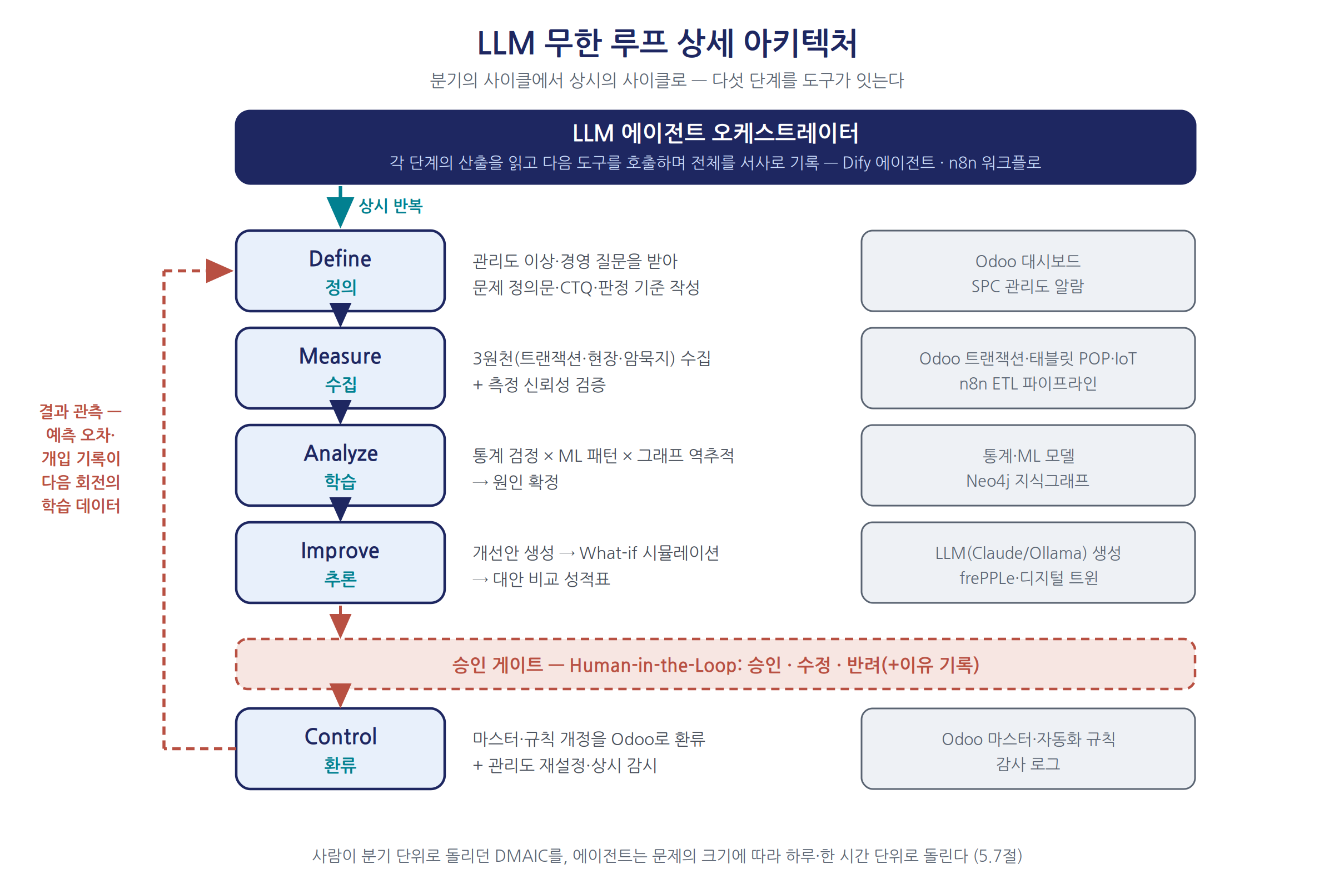
그림 5-1. LLM 무한 루프 상세 아키텍처 — 다섯 단계를 잇는 도구들
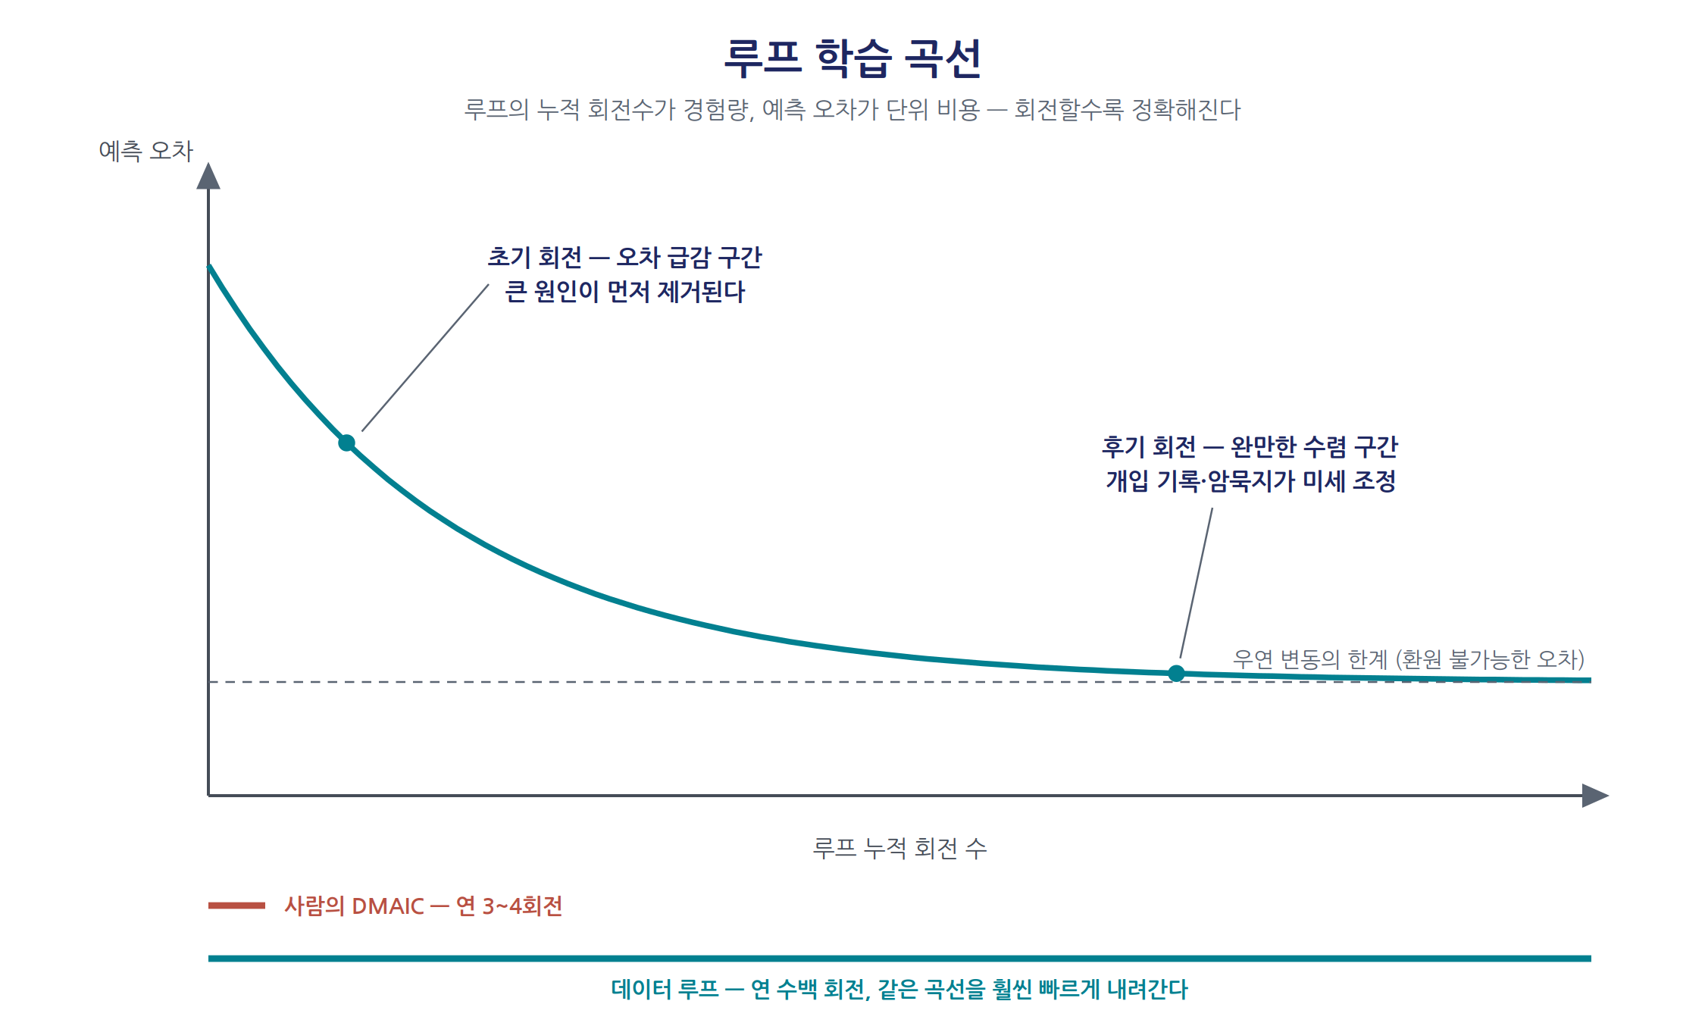
그림 5-2. 루프 학습 곡선 — 회전할수록 예측 오차가 줄어든다
전통적 6시그마의 표준 기간 3~6개월은 문제의 난이도보다 사람의 제약 — 소수의 블랙벨트, 회의 일정, 분기 보고 리듬 — 이 결정한다. 원리가 아니라 회전수가 병목이었던 것이다. LLM 에이전트가 바꾸는 것이 이 회전수다. 에이전트는 각 단계의 산출을 읽고 다음 단계의 도구를 호출하며 전체를 서사로 기록하는 오케스트레이터가 되어(그림 5-1), 분기 단위의 사이클을 하루, 한 시간 단위로 돌린다.
이 루프의 가장 중요한 성질은 회전할수록 좋아진다는 것이다(그림 5-2). 매 회전은 예측 오차를 학습 사례로 남기고, 확정된 원인 관계를 그래프에 적재하며, 승인 게이트의 수정·반려와 그 이유를 기록해 — 암묵지의 형식지화 — 다음 제안의 정확도를 올린다. 물론 데이터 품질이 유지되고(3정5S가 무너지면 루프는 오차를 학습한다), 환경 급변과 자기 개입 효과의 혼동을 통계적 규율로 경계한다는 전제 위에서다. 무한 루프는 자동 지혜 기계가 아니다. 그래서 안전장치가 방법론의 일부다.

5.8 루프의 안전장치: 승인 게이트, 검정, 폭주 방지
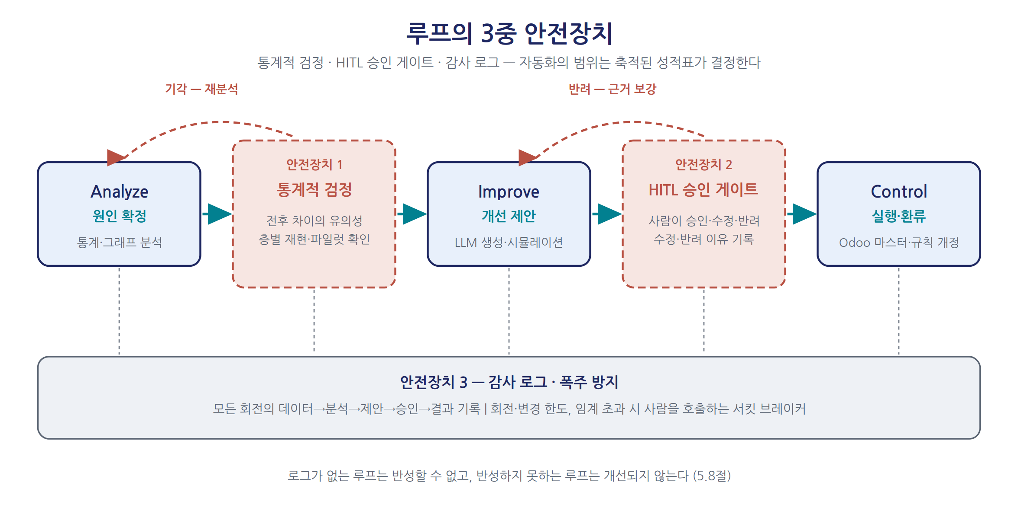
그림 5-3. 루프의 3중 안전장치 — 검정·승인 게이트·감사 로그
첫째, Human-in-the-Loop 승인 게이트. 발주, 일정 확정, 마스터 개정처럼 되돌리기 어려운 행동은 AI가 제안하고 사람이 승인·수정·반려하며, 승인율이 높고 결과가 검증된 유형에 한해 사후 보고형 자동 실행으로 전환한다. 자동화의 범위는 이념이 아니라 축적된 성적표가 결정한다. 둘째, 통계적 검정. “개선되었다”는 선언에는 전후 차이의 검정 통과를 형식 요건으로 강제해, LLM의 그럴듯한 서사가 통계적 근거를 대체하지 못하게 한다. 셋째, 폭주 방지와 감사 가능성. 재시도 횟수와 변경 범위에 한도를 두는 서킷 브레이커를 설치하고, 모든 회전은 감사 로그를 남긴다. 로그 없는 루프는 반성할 수 없고, 반성하지 못하는 루프는 개선되지 않는다.

5.9 사례 시나리오: 납기지연 문제, 2주의 기록
이 방법론이 실제로 어떻게 도는지를 가상의 부품가공기업의 2주 일지로 재구성한다(수치는 예시다).
1일차, Define. 납기준수율 관리도가 이상 신호를 낸다(4주 준수율 96%→91%). 루프가 CTQ·범위·목표·판정 기준을 담은 문제 정의문을 초안하고, 공장장이 승인한다.
2~4일차, Measure. 트랜잭션과 POP 실적은 이미 그래프에 있다. 루프는 측정 신뢰성부터 점검해, 한 공정의 스캔 누락률 7%에 신뢰도 플래그를 붙인다.
5~7일차, Analyze. 층별 분석 — 지연의 68%가 정밀 브래킷 계열에 집중. 그래프 역추적 — 해당 품목군이 모두 지나는 열처리 외주 공정이 경로 중심성 1위. 통계 검정 — 외주처 A의 리드타임만 유의하게 증가. 암묵지 조회 — “A사는 성수기에 대형 고객 물량을 우선한다”는 승인된 경험칙. 원인 가설이 확정된다.
8~10일차, Improve. LLM이 대책 4안을 생성하고 frePPLe이 시뮬레이션한다. 외주처 B 이관+로트 분할 조합이 준수율 +4.8%p로 최적. 그래프가 파급을 확인해 B사 미승인 공정 품목을 제외한다.
11일차, 승인 게이트. 공장장이 승인하되 이관 비율을 30%에서 20%로 수정한다. 이유: “B사 품질 이력을 한 분기 더 보고 확대.” 이 기록으로 루프는 다음부터 신규 외주처 이관에 보수적 램프업을 기본값으로 반영한다.
12~14일차, Control. 승인안이 Odoo로 환류된다 — 라우팅에 B사 대체 공정 등록, 로트 사이즈 개정, 외주처별 리드타임 관리도 신설. 잔여 과제(“외주 능력의 계절성을 예측 특징으로 추가”)가 다음 회전의 Define 후보로 등록된다.
이 2주에서 사람이 한 일은 세 번의 판단뿐이다. 석 달짜리였을 문제가 2주에 한 회전을 돌았고, 과정 전체가 다음 회전의 학습 데이터로 남았다. 이 루프가 다루는 가장 크고 구조적인 문제 — 공정편성의 재구축 — 가 7장의 주제이며, 그 전에 6장에서 이 방법론을 실행하는 컨설팅 5단계 로드맵을 다룬다.

핵심 요약
- 개선 사이클의 계보는 슈하트의 원, PDCA, QC 스토리를 거쳐 DMAIC로 이어진다. 입출력이 데이터로 정의된 DMAIC는 기계가 이어받기에 가장 적합하다.
- Define은 경영 질문과 관리도 이상을 CTQ와 판정 기준으로 번역하고, Measure는 3원천(트랜잭션·현장·암묵지) 수집에 측정 신뢰성 검증을 결합한다.
- Analyze는 탐색과 확증의 교대다. 통계·ML, 그래프의 경로·중심성 분석, LLM의 가설 생성이 분업한다. 상관은 원인이 아니다.
- Improve는 개선안을 What-if 시뮬레이션으로 실행 전에 비교하고, Control은 결과를 Odoo의 마스터·규칙으로 환류하며 관리도로 상시 감시한다.
- LLM 무한 루프는 분기 단위의 DMAIC를 에이전트가 상시 반복하는 구조다. 매 회전이 예측 오차·원인 관계·개입 기록을 남기므로 회전할수록 정확해진다.
- 안전장치는 승인 게이트, 통계적 검정, 서킷 브레이커, 감사 로그다. 로그 없는 루프는 반성하지 못하고, 반성하지 못하는 루프는 개선되지 않는다.

이 장의 참고문헌
- Box, G. E. P. (1979). Robustness in the Strategy of Scientific Model Building. In Robustness in Statistics.
- De Mast, J., & Lokkerbol, J. (2012). An Analysis of the Six Sigma DMAIC Method. Int. J. of Production Economics, 139(2).
- Makridakis, S. et al. (2022). M5 Accuracy Competition. Int. J. of Forecasting, 38(4).
- Shewhart, W. A. (1939). Statistical Method from the Viewpoint of Quality Control.
- 일본 생산관리 고전. 『다품종소량·수주생산의 생산관리』 (본서 연구자료).

제6장. AX 컨설팅 5단계 로드맵: 진단에서 환류까지
“먼저 실행하고 게다가 철저하게 하고, 끈덕지게 계속하고, 이것이 성공의 키 포인트입니다.” — 생산관리 고전(『다품종소량·수주생산의 생산관리』)
나는 새 고객사와의 첫 만남을 언제나 회의실이 아니라 공장 바닥에서 시작한다. 몇 해 전 한 판금 가공업체에서, AI 도입 상담을 원하는 사장에게 먼저 현장을 한 바퀴 돌자고 청했다. 창고에는 몇 년째 손대지 않은 부재가 통로까지 밀려 나와 있었고, 공정 게시판의 일정표는 석 달 전에 멈춰 있었다. 나는 말했다. “AI 이야기는 석 달 뒤에 하시지요. 지금 도입하면 이 창고의 혼돈을 학습한 AI가 나올 뿐입니다.” 석 달 뒤 정비를 마친 그 공장에서 우리는 전혀 다른 대화를 시작했다. 진단 없는 처방은 의료에서만 위험한 것이 아니다. 이 장은 앞의 다섯 장을 실행 순서 위에 배열한다 — 컨설턴트는 이 장 하나로 제안서를 쓰고, 실무 책임자는 외부의 제안을 검증할 수 있어야 한다.

6.1 왜 AX 프로젝트는 어려운가
첫째, 데모가 쉬우니 도입도 쉬우리라는 착각. 프롬프트에서 생성되는 에이전트는 부품일 뿐, 전체 운영 구도는 사람이 설계해야 한다(정인호, 2026). 그 설계는 업무 분석이고 데이터 아키텍처이며 조직 설계다. 둘째, AI-인간 소통 프로토콜의 부재. 사람 간에 통하는 “그 건 어떻게 됐어?”가 AI에게는 통하지 않는다 — 프롬프트 이전에 판단 기준과 용어의 정의가 깔려 있어야 하며, 이것이 7장의 온톨로지다. 셋째, 편익 증명. AX의 편익 — 더 나은 판단 — 은 반사실과의 비교를 요구한다. 답은 하나, 편익을 사전에 정의하라. 그것이 목표지향 설계다.

6.2 목표지향 설계: KGI에서 모델까지의 역방향 설계
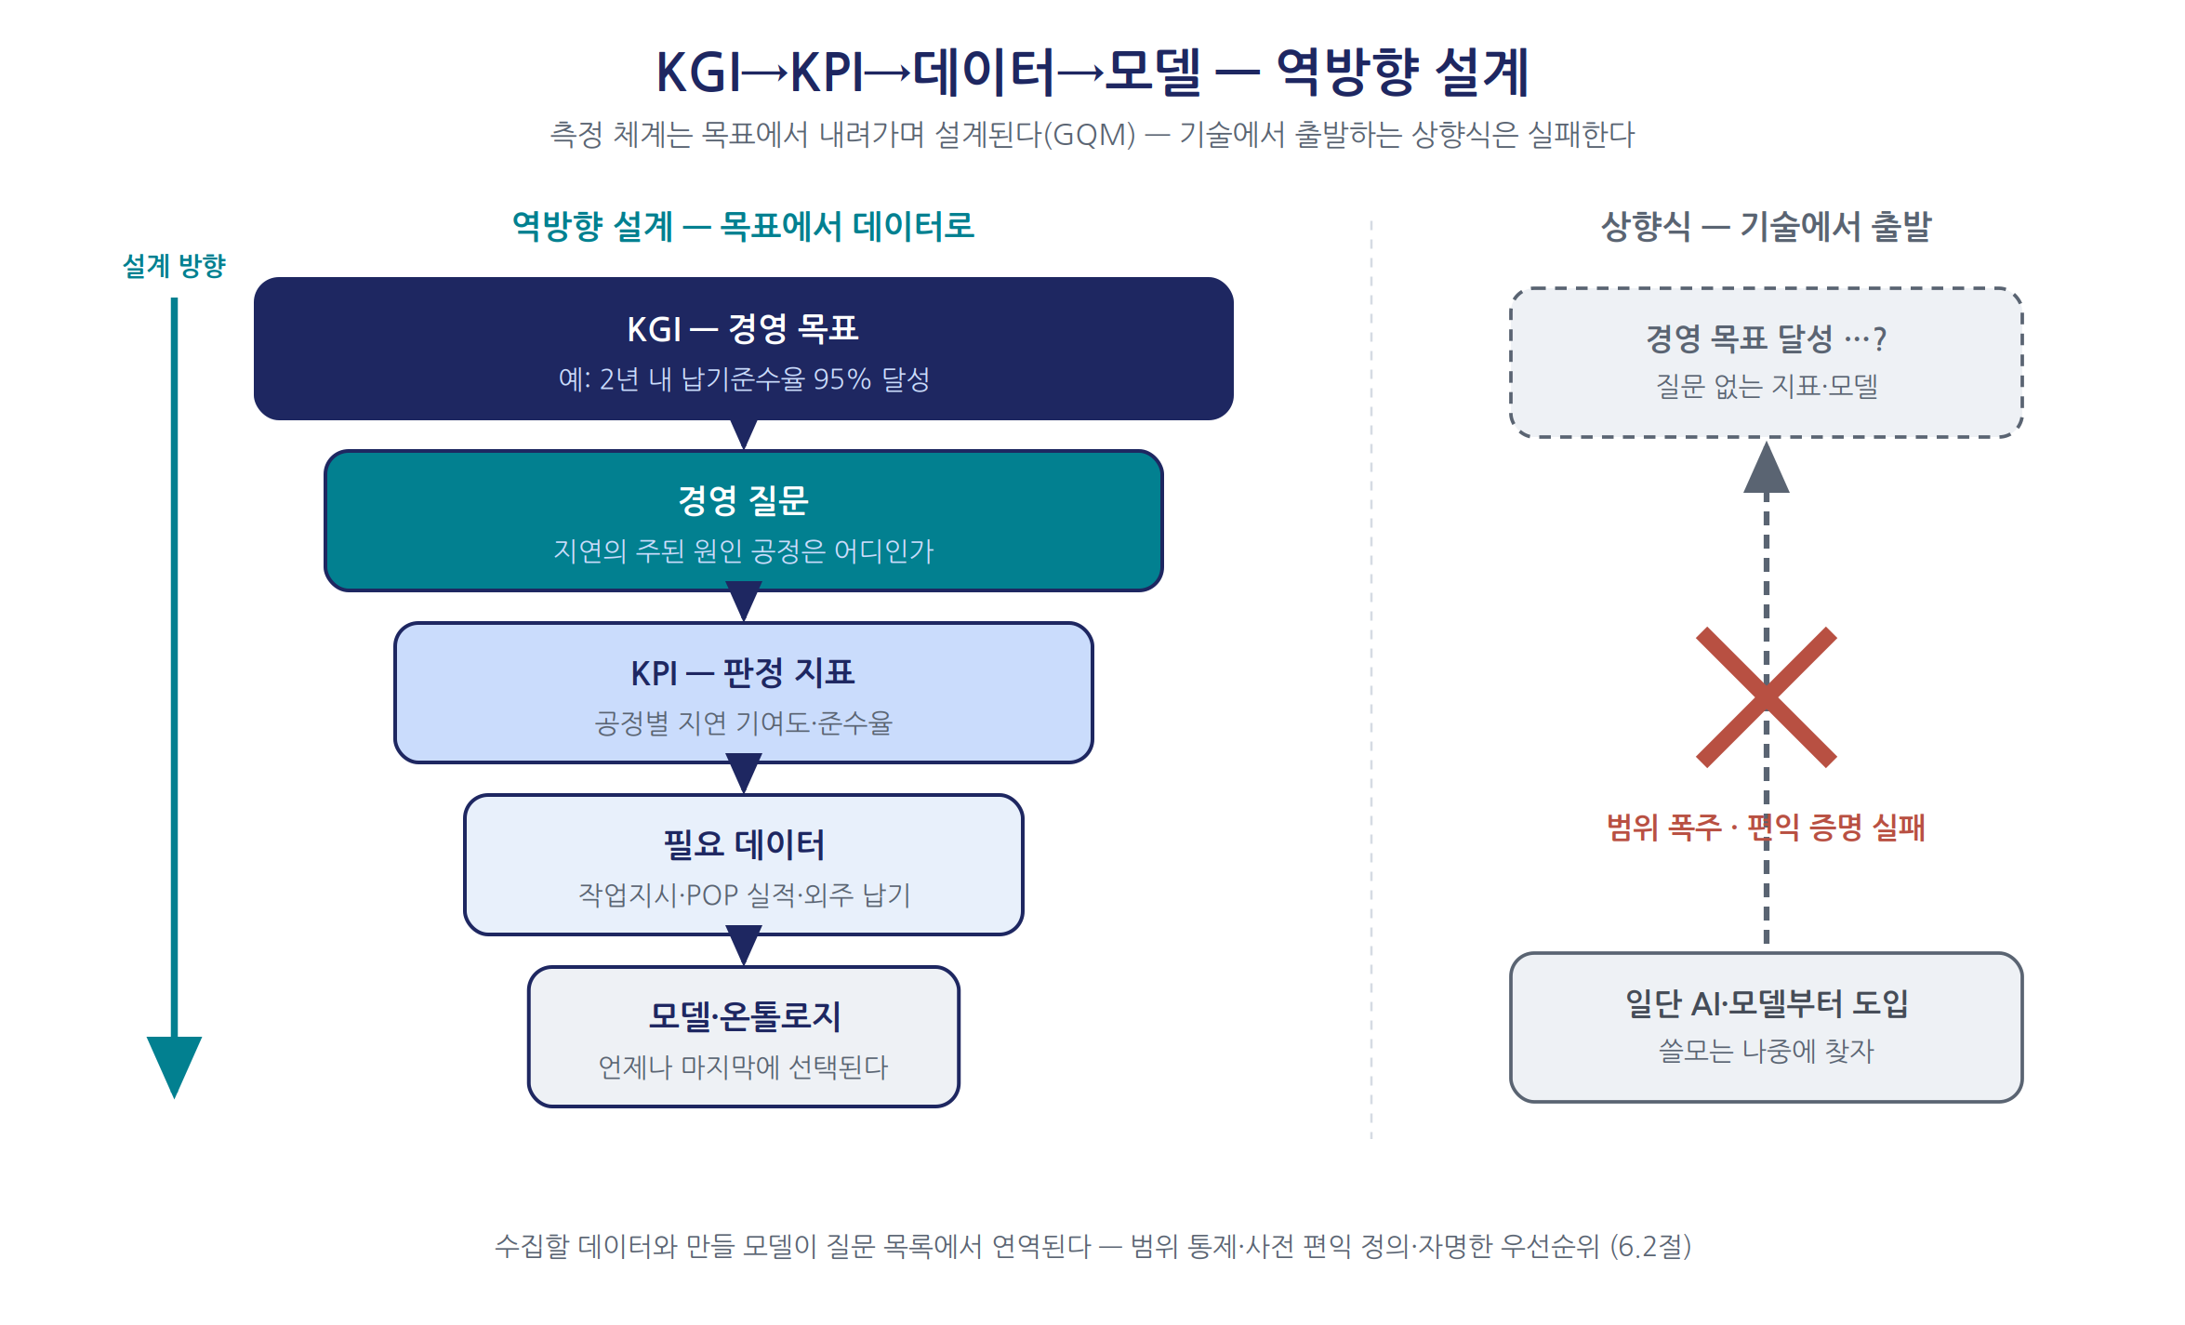
그림 6-2. KGI→KPI→데이터→모델 역방향 설계 — 기술에서 출발하는 상향식의 반대 방향
이 방법론의 기둥은 소프트웨어 공학의 GQM(Goal-Question-Metric) — 목표→질문→지표의 하향식 3계층(Basili et al., 1994) — 의 원용이다. 데이터를 먼저 쌓고 쓸모를 찾는 상향식이 실패한다는 통찰은 “일단 AI를 도입하고 활용처를 찾자”는 접근의 실패를 40년 전에 예언한 셈이다.
설계는 실행의 역방향 — KGI→경영 질문→KPI→필요 데이터→모델·온톨로지 — 으로 내려간다(그림 6-2). KGI는 “2년 내 영업이익률 3%p 개선”처럼 금액·비율·기한이 명시된 결과 지표이고, 경영 질문 — “어느 제품·거래처에서 이익이 새는가” — 의 목록이 프로젝트의 진짜 요구사항 명세다. 모델은 언제나 마지막에 선택된다 — 단순 집계로 충분한 질문에 예측 모델을 들이대는 것은 장식이다. 이 설계로 범위 폭주가 차단되고, 편익이 기준선 대비 개선 폭으로 사전 정의되며, 우선순위가 자명해진다.

6.3 5단계 로드맵 개관
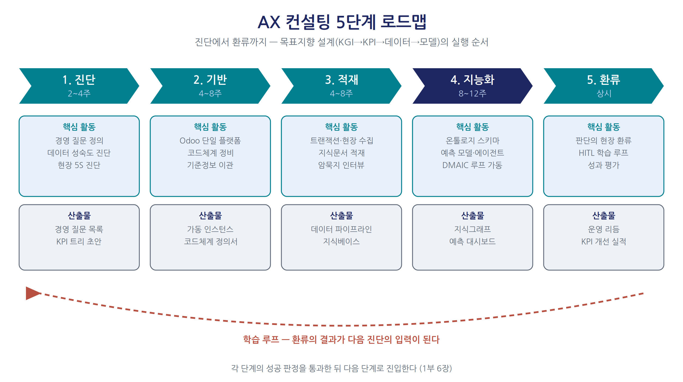
그림 6-1. AX 컨설팅 5단계 로드맵 — 단계별 핵심 활동과 산출물
5단계 로드맵 — 진단·기반·적재·지능화·환류. 기간은 50인 이하 제조기업 기준의 경험치다.
단계 | 기간 | 핵심 활동 | 주요 산출물 | 성공 판정 기준
1. 진단 | 2~4주 | 경영 질문 정의, 데이터·현장 5S 진단 | KGI-질문-KPI 트리, 진단보고서, 헌장 | 경영자가 질문 목록·KGI 기준선에 서명
2. 기반 | 2~3개월 | Odoo 단일 플랫폼, 코드체계 정비 | 운영 개시된 Odoo, 코드체계 정의서 | 단일 코드 입력, 이중 입력 제거, 월 마감
3. 적재 | 2~3개월(이후 상시) | 트랜잭션 축적, 지식문서화, 암묵지 구조화 | 3개월 연속 마감 DB, 지식센터, 지식 카드 | 데이터 충족도 개선, 재고 정확도 95%+
4. 지능화 | 3~6개월 | 온톨로지, GraphRAG, 에이전트, DMAIC 루프 | 스키마 정의서, 질의 서비스, 예측 모델 | 응답 커버리지 70%+, 근거 추적 가능
5. 환류 | 상시 | 브리핑·초안·액션 환류, 학습 루프 | 승인 워크플로, 월간 성과 리뷰 | KGI 기준선 대비 개선
전체는 약 9~15개월이되 단계는 폭포수가 아니다. 첫 질문에 대해 얇게 완주한 뒤 넓혀 가는 나선형 반복이 바람직하며, 경영자가 AI의 판단을 처음 목격하는 ’첫 환류’를 6개월 이내로 당기는 것이 낫다. 단계별 추진 체제는 다음과 같다.
단계 | 컨설턴트 투입 | 고객 측 체제 | 핵심 회의체
1. 진단 | PM급 1명(상주 50%), 데이터 분석가 1명 | 경영자(워크숍·서명), 부문장 전원, 현장 안내자 | 착수 워크숍, 직장진단, 진단보고회(경영자 필참)
2. 기반 | PM 1명(50%), Odoo 컨설턴트 1~2명, 개발자 0.5명 | 부문별 챔피언(업무 20~30% 할애), 데이터 오너 | 주간 실무 회의, 코드 판정 회의(경영자 주재), 개통 판정
3. 적재 | PM 1명(30%), 품질·인터뷰 담당 각 1명 | 챔피언, 베테랑, 데이터 오너 | 주간 품질 리뷰, 월간 스폰서 리뷰
4. 지능화 | PM 1명(30%), 데이터 엔지니어·AI 담당 각 1명 | 챔피언·베테랑(채점), 데이터 오너(스키마 승인) | 격주 스프린트 리뷰, 월간 스폰서 리뷰
5. 환류 | PM 1명(20%→10%), 운영 지원 0.5명 | AX 리드, 챔피언, 경영자(월간 리뷰) | 주간 운영 회의, 월간 리뷰, 분기 질문 갱신 회의

6.4 1단계 진단: 경영 질문·데이터 성숙도·현장 5S의 3중 진단
진단은 세 물음에 답한다. 무엇을 알고 싶은가(경영 질문), 답을 만들 데이터는 어떤 상태인가(성숙도), 데이터가 태어나는 현장은 관리되고 있는가(현장 5S). 셋째가 이 방법론의 고유한 축이다 — 데이터는 현장의 그림자이므로 진단은 반드시 공장 바닥을 걷는다. 착수 워크숍에서 KGI와 경영 질문 10개 내외를 도출하고, 질문별로 “지금 답할 수 있다 / 보완하면 된다 / 새로 수집해야 한다”의 3색 지도를 그린다. 현장에서는 고전의 ’공장장 주체의 직장진단’을 착수 주간에 실시한다 — 경영진이 현장 개선에 진심인지가 함께 드러난다. 관문은 하나, 경영자가 질문 목록과 KGI 기준선에 서명했는가. 나는 서명을 미루는 경영자를 만나면 제안을 철회한다. 30년간 이 원칙으로 잃은 계약보다 지킨 신뢰가 크다.

6.5 2단계 기반: 단일 플랫폼과 코드체계 — 디지털 정돈
목적은 하나 — 모든 기록이 하나의 데이터베이스에 일관된 코드로 쌓이기 시작하게 만드는 것. 수단은 Odoo 위의 필요 최소 모듈(통상 판매·매입·재고·제조+회계)이다. 모듈을 아끼는 이유는 변화관리다 — 현장이 소화할 변화의 총량은 유한하다. 중복·불용 코드에는 빨간 패 작전의 데이터판을 실시하고, 판정 회의는 반드시 경영자 또는 공장장이 주재한다 — 경영자가 그 회의에 앉아 있는 모습 자체가 가장 강력한 변화관리다. 물리 정돈과 디지털 정돈은 같은 주간, 같은 품목군에 추진해 “선반의 번지 = 시스템의 코드”를 몸으로 익히게 한다. 판정 기준의 요체는 월 마감이다 — 마감이 시스템 밖에서 이루어진다는 것은 데이터가 신뢰받지 못한다는 뜻이다.

6.6 3단계 적재: 데이터·지식·암묵지의 축적
기반 위에 세 층 — 트랜잭션, 지식문서, 그리고 이 방법론의 고유한 층인 암묵지 — 을 쌓는다. 목적은 양이 아니라 품질과 습관이다. 부정확한 데이터가 들어가는 순간 사용자는 병행 장부로 돌아가고, 무너진 신뢰는 기술로 복구되지 않는다. 작업표준·거래처 히스토리를 Odoo 지식센터로 이관하고(GraphRAG의 말뭉치), 베테랑 인터뷰를 LLM으로 구조화해 “조건 → 판단 → 근거”의 지식 카드로 추출하되 반드시 본인 검수·승인을 거친다(이형근, 2026). 현장의 키워드는 습관화다 — 고전의 “수입 즉 격납”이 “발생 즉 입력, 입력 즉 검증”으로 번역되며, 몸에 배는 두세 달 동안 감독자와 챔피언이 매일 그 자리에서 교정한다. 판정의 중심은 3색 지도의 재채점이다.

6.7 4단계 지능화: 온톨로지·예측 모델·에이전트·DMAIC 루프
이제 3rd Brain을 세운다. 작업 순서가 곧 아키텍처다. ①경영 질문을 역량 질문 삼아 온톨로지 스키마를 설계하고(출발점은 Odoo의 스키마다. 상세는 7장), ②n8n ETL로 Odoo를 Neo4j 그래프에 적재·동기화하며, ③지식센터 문서와 지식 카드를 그래프에 연결하고(GraphRAG), ④자연어 질의 에이전트와 필요시 예측 모델·frePPLe(4장)을 붙인 뒤, ⑤5장의 DMAIC LLM 루프를 첫 질문 하나에 시범 가동한다.
안내선은 분석 성숙도의 사다리 — 기술적→진단적→예측적→처방적 — 이며, 집계도 안 되는 데이터로 예측 모델부터 만드는 사다리 건너뛰기가 실패의 전형이다. 2주 스프린트마다 챔피언과 베테랑 앞에서 답변을 시연하고 채점받는다 — 베테랑이 AI의 오답을 잡아내는 순간이 가장 생산적이며, 그 교정이 지식 카드로 적재된다. 근거 없는 답은 채택되지 않고, 채택되지 않는 판단은 5단계로 갈 수 없다.

6.8 5단계 환류: 판단의 현장 환류와 학습 루프
판단을 현장으로 흘려보내고, 그 결과가 다시 판단을 개선하게 만든다. 환류 채널은 셋 — 아침의 자연어 브리핑, AI가 초안하고 사람이 승인하는 발주서·작업지시, 그리고 Odoo 트랜잭션으로의 기록. 승인·수정·기각은 모두 기록되어 학습 데이터가 되고, 승인율이 높은 영역은 자동화 수준을 올린다 — 점진적 위임의 사다리다. 현장에서는 브리핑이 지목한 위험 앞에서 감독자가 고전의 늦음 회복 수순(우선순위 재점검, 재배치, 로트 분할, 응원 요청)을 실행하고, 그 결과를 시스템이 다시 학습한다. 성공 판정은 궁극적으로 하나 — 서명한 KGI가 기준선 대비 개선되었는가.

6.9 거버넌스와 변화관리: 열의, 그리고 의식개혁
ERP 성공요인 연구 30년의 결론 — 실패의 주된 원인은 소프트웨어가 아니라 조직이다(Davenport, 1998; Umble et al., 2003) — 을 생산관리 고전은 이미 현장의 언어로 말하고 있었다.
“사장 혹은 공장장은 프로젝트 추진의 열의를 계속 가지고, 실행과정과 성과를 확고히 평가해 주세요.” — 생산관리 고전
열의를 ‘계속’, 평가를 ‘확고히’ — 축사가 아니라 지속적 관여가 요체다. 최소 거버넌스는 네 역할이다. 경영자 스폰서는 KGI에 서명하고 부서 간 충돌을 재정(裁定)한다 — 재정 권한은 위임 불가능하다. 현업 챔피언은 부문마다 코드 결정·입력 정착의 접점이고, 데이터 오너는 마스터별 정합성의 최종 책임자다 — “모두의 데이터”는 “누구의 데이터도 아님”의 동의어다. AX 리드는 외부 파트너와 내부 겸직의 조합이 현실적이되, 질문과 판단 기준의 소유는 외주할 수 없다.
변화관리의 심층에는 의식개혁이 있다. 고전은 “안이한 타자의존에서 자기책임·자율인간으로의 탈피”를 개혁의 조건으로 꼽았다. AI 시대의 최대 위험은 역설적으로 새로운 타자의존 — “AI가 그렇게 말했으니까” — 이다. Human-in-the-Loop는 이 자기책임 원칙의 제도화이며, 승인 버튼을 누르는 사람이 판단의 주인으로 남는다.

6.10 실패 요인 10항과 리스크 대응
방법론의 마지막 장은 언제나 실패의 목록이어야 한다.
실패 요인 | 전형적 징후 | 대응
기술 주도의 함정 | “일단 AI 도입” 후 활용처 탐색 | 질문·KGI 서명 없이 착수 금지
PoC 무한루프 | 검증만 반복, 운영 전환 없음 | 전환 기준·기한 사전 명시
데이터 품질 붕괴 | 재고 불일치, 병행 엑셀 부활 | 데이터 오너, 품질 지표 주간 관리
코드체계 부실 | 임의 코드 남발, 매핑표 증식 | 코드 정의서, 신규 코드 승인 절차
스폰서십 부재 | 월간 리뷰 불참, 충돌 방치 | 서명·리뷰 참석의 계약 조건화
챔피언 소진·이탈 | 개인 집중, 퇴사 시 공백 | 복수 챔피언, 지식의 카드화
범위 폭주 | 질문 목록 외 요구 누적 | 분기 질문 갱신 절차로만 변경
LLM 환각·과신 | 근거 없는 답변의 수용 | 근거 추적 기준화, 승인 워크플로
편익 증명 실패 | “좋아진 것 같은데” 수준 평가 | 기준선 측정, KGI 개선 폭 판정
형해화 | 입력은 되나 아무도 안 봄 | 죽은 규정·리포트의 색출과 폐기
공통 구조는 하나 — 실패는 대부분 기술이 아니라 질문·데이터·거버넌스에서 온다. 실패는 경영 실패라는 결론은 AI 시대에 오히려 강화되었다. AI는 좋은 질문과 데이터를 증폭하는 만큼, 그 부재와 부실도 증폭하기 때문이다.

6.11 경량 모델: 초소형 기업의 3주 로드맵
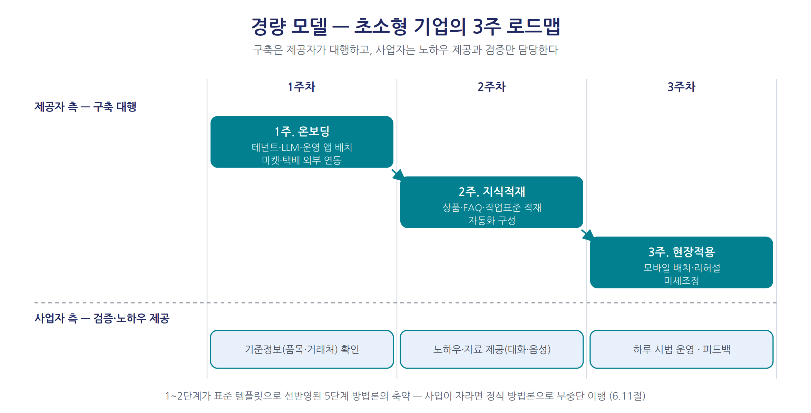
그림 6-3. 경량 모델 3주 로드맵 — 온보딩·지식적재·현장적용
1인 판매자, 5인 미만 소공인을 위한 경량 경로 — 원리는 같고 실행만 압축했다. 구축 전체를 서비스 제공자가 대행하고 사업자는 노하우 제공과 검증만 담당한다(이형근, 2026).
주차 | 제공자 측 작업 | 사업자 측 작업
1주. 온보딩 | 테넌트 개설, LLM·운영 앱 배치, 외부 연동 | 기준정보 확인
2주. 지식적재 | 지식베이스 적재, 자동화 구성 | 노하우·자료 제공
3주. 현장적용 | 모바일 앱 배치, 리허설, 미세조정 | 하루 시범 운영과 피드백
압축을 가능케 하는 것은 세그먼트별 표준 템플릿, 초기 비용을 제거한 월 구독제(중소기업중앙회, 2024), 하이브리드 보안이다. 5단계의 부정이 아니라 축약이며, 사업이 자라면 정식 방법론으로 무중단 이행한다.

6.12 부록: 컨설팅 제안서 목차 템플릿
이 장을 제안서로 조립하면 — ①경영 환경과 문제 인식 ②진단 결과 요약 ③목표 체계(KGI-질문-KPI 트리와 기준선) ④5단계 로드맵 ⑤이행 일정(첫 환류 6개월 이내) ⑥추진 체제(4역할) ⑦변화관리 ⑧리스크 등록부 ⑨성공 판정·검수 조건 ⑩투자 계획. 계약을 성사시키는 것은 ④의 화려함이 아니라 ②와 ③의 구체성이다. 어느 회사에나 보낼 수 있는 제안서는 어느 회사도 움직이지 못한다.

핵심 요약
- AX가 어려운 이유 — 에이전트는 부품일 뿐 전체 구도는 사람이 설계해야 하고, 프롬프트 이전에 소통 프로토콜(온톨로지)이 필요하며, 편익은 사전 정의 없이 증명되지 않는다.
- 설계는 역방향 — KGI → 경영 질문 → KPI → 데이터 → 모델(GQM의 원용). 범위·편익·우선순위가 동시에 해결된다.
- 5단계는 진단·기반·적재·지능화·환류. 1단계는 현장 5S를 더한 3중 진단이며, 경영자의 서명이 관문이다.
- 현장의 지혜가 단계마다 접목된다 — 직장진단, 빨간 패의 데이터판, 습관화, 시연·검증, 늦음 회복. 지능화는 성숙도의 사다리를 건너뛰지 않는다.
- 거버넌스의 최소 구성은 스폰서·챔피언·데이터 오너·AX 리드이며, 타자의존에서 자기책임으로의 의식개혁이 변화관리의 심층이다.
- 실패는 기술이 아니라 질문의 부재, 데이터의 부실, 거버넌스의 공백, 형해화에서 온다. 초소형 기업은 3주 경량 모델로 시작한다.

이 장의 참고문헌
- 일본 생산관리 고전. 『다품종소량·수주생산의 생산관리』.
- 정인호 (2026). 『경영 사각지대 가시화 AX(JEDAIX)』. i7 세미나 자료.
- 중소기업중앙회 (2024). 『중소기업 AI 활용의향 실태조사』.
- 이형근 (2026). 『오픈브레인 시스템 제안』.
- Basili, V. R. et al. (1994). The Goal Question Metric Approach.
- Davenport, T. H. (1998). Putting the Enterprise into the Enterprise System. HBR, 76(4).
- Umble, E. J. et al. (2003). ERP Implementation Procedures and CSFs. EJOR, 146(2).

제7장. 공정편성의 재구축과 예측 플랫폼의 완성
“공장전체의 리드타임은 Neck 공정이 하나로도 있으면, 그것에 의해 결정됩니다.” — 일본 생산관리 고전(『다품종소량·수주생산의 생산관리』)
컨설턴트 생활에서 가장 기억에 남는 장면 하나를 꼽으라면, 어느 판금가공 회사의 공장장이 레이아웃 도면을 앞에 두고 한참을 침묵하던 순간이다. 석 달간 5S를 다지고 작업표를 바코드화하고 일정계획을 세웠지만, 성과는 어느 선에서 멈췄다. 데이터가 가리키는 결론은 하나 — 문제는 개별 작업이 아니라 공정의 편성 그 자체였다. 공장장의 침묵은 무지가 아니라 두려움의 침묵이었다. 편성을 건드리는 것은 기계를 옮기고 사람의 역할을 바꾸고 몇 주의 생산을 거는 도박이었기 때문이다. 그때 우리에게 없었던 것은 용기가 아니라 실험장이었다. 이 장은 고전이 개선의 최종 단계로 제시한 공정편성의 재구축을 해설하고, 그 의사결정을 디지털 트윈이라는 실험장 위에서 수행하는 방법을 다룬 뒤, 예측 플랫폼의 전체 아키텍처로 1부를 결산한다.

7.1 개별 개선의 한계: 왜 편성을 다시 보아야 하는가
생산관리 고전은 개별 작업 개선의 축적 끝에서 정직하게 한계를 선언한다. “개별개선의 겹침은 존중해야만 하지만, 그 만큼으로는 한계가 있다.” 품질도 원가도 리드타임도 상당 부분이 공정의 편성과 흐름의 구조에서 이미 결정되어 있기 때문이다. 산술적 근거도 있다. 다품종소량 공장에서 정미 가공·조립 시간의 5~10배가 정체 — 공정 사이의 기다림 — 로 소비된다. 개별 공정의 시간을 아무리 줄여도 리드타임의 10~20%를 다투는 것에 불과하고, 나머지 80~90%는 편성의 문제다. 그래서 고전의 마지막 스텝이 “공정편성을 근본부터 다시 본다”이다.

7.2 편성 재구축의 방법론: PQ 분석에서 좋은 리듬까지
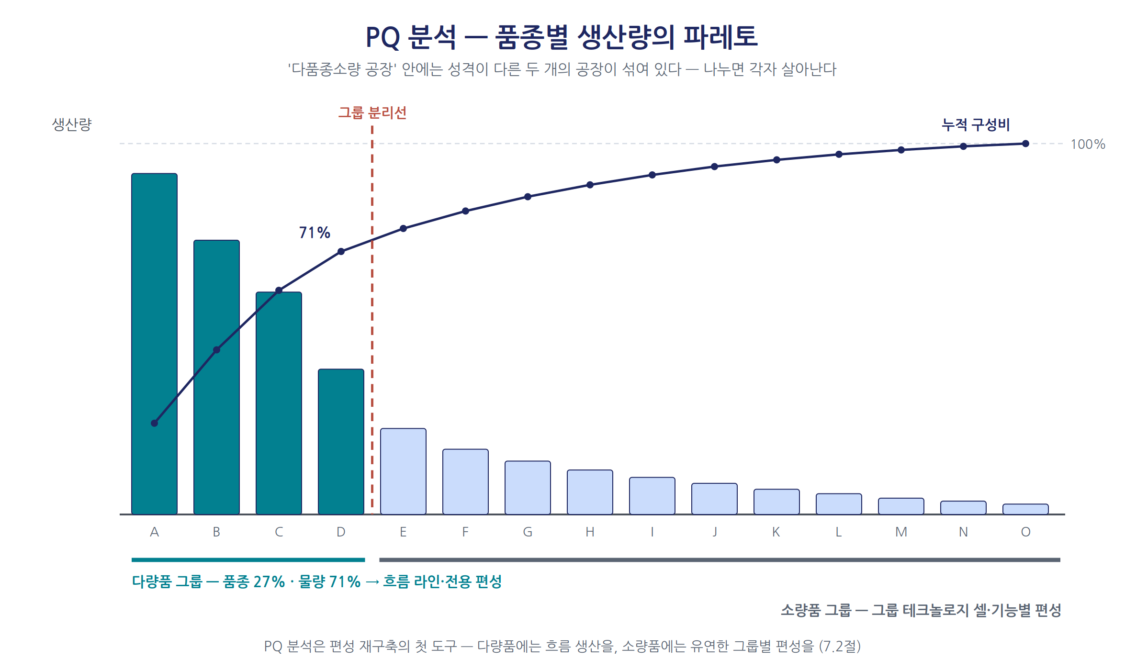
그림 7-1. PQ 분석 — 다량품과 소량품의 그룹 분리
첫 도구는 PQ 분석 — 제품(P)별 생산량(Q)을 조사해 늘어놓는 단순한 분석이다. 고전의 관찰을 옮긴다.
다품종소량생산도 실태를 조사해 보면, 결코 (적지 않은) 중량 계속 생산품도 만들고 있는 것이 있습니다. 이들이 진정한 다품종소량생산품과 뒤섞여 있고, 공정이 어색해 있는 것입니다. — 생산관리 고전
’다품종소량 공장’이라는 자기 인식 아래 실제로는 성격이 다른 두 공장 — 반복 생산에 가까운 다량품과 진정한 소량품 — 이 한 지붕에서 서로의 흐름을 방해하고 있다는 것이다. 다량품에는 흐름 생산(라인화)을, 소량품에는 그룹 테크놀로지를 준다 — 형태·치수·공정의 유사성으로 부품을 그룹화해 그룹별 표준시간 테이블을 일정·공수계획의 기초로 삼는 것, 곧 규모의 경제 대신 유사성의 경제다.
편성 재구축의 목적 함수는 흐름 — “사물을 저장하지 않고 흘린다” — 이다. 소로트화는 그 직접 수단이다. 로트를 3분의 1로 줄이면 리드타임도 3분의 1이 되고, 극한인 ’1개 흐름’에서는 로트 기다림이 소멸한다. 그리고 흐름의 최대의 적이 Neck(병목) 공정이다. 제사로 삼은 고전의 명제는 골드랫의 제약이론(TOC)과 정확히 공명한다(Goldratt & Cox, 1984). 고전은 Neck 해소를 개별 직장이 아니라 공장장·경영자의 “중요한 임무”로 규정한다 — 병목은 구조의 문제이므로 구조를 바꿀 권한을 가진 사람의 문제라는 선언이다. 4장에서 예고한 그래프 중심성 분석은 이 임무의 데이터 버전으로, 경험과 순시(巡視)로 찾던 Neck을 계산으로 찾아낸다.
소로트화의 대가는 절차(작업 전환 준비) 횟수의 증가이고, 처방은 절차 시간 자체의 단축이다. 기계를 세워야 하는 ’내(內) 절차’를 돌리면서 병행하는 ’외(外) 절차’로 옮기고, 남은 것을 개선해 10분 미만의 ’싱글 절차’를 지향한다 — SMED와 동일한 방법론이다(Shingo, 1985). 마지막 요소는 고전이 “공장운영에서 가장 중요한 것”이라 부른 좋은 리듬이다. 리듬을 파괴하는 트러블·돌발 변경·정보 부족을 빠르게 공정 전체에 알리는 ’공장의 공명정대화’가 처방이며, 3장의 실시간 수집·브리핑이 그 현대적 실장이다. 좋은 리듬이란 결국 정보가 물건보다 먼저 흐르는 상태다.
고전은 재구축의 사상적 상한선으로 리엔지니어링(BPR) — “자동화하지 말고 말소하라”(Hammer, 1990) — 을 소개한다. 기능별 ‘가로 분할’에서 프로세스 단위의 ’세로 분할’로, 나아가 소수 그룹이 품질·수량·납기·가격을 공동 책임지는 그룹 생산방식으로. 필요조건은 다능공화와 자율협조로의 의식개혁 — 편성의 재구축은 기계 배치로 시작해 결국 조직과 사람의 문제에 닿는다. 실무 절차는 ’공정 분해’ — 현행을 백지화해 해체하고, 흐름을 구상하고, 새 레이아웃안의 효과를 예상한다. 고전의 시대에 효과 예상은 계산 용지와 경험의 몫이었지만, 지금 우리는 다른 도구를 갖고 있다.

7.3 편성 대안을 디지털 트윈에서 실험한다
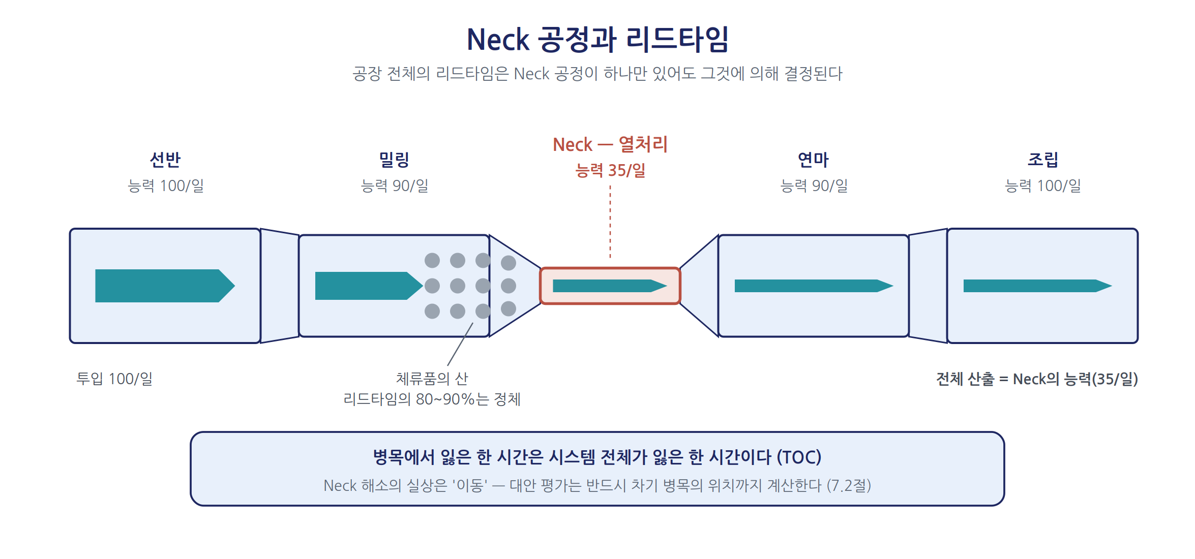
그림 7-2. Neck 공정과 리드타임 — 좁은 관 하나가 전체 흐름을 결정한다
실험장의 뼈대를 압축해 되짚는다(상세는 3부 19장으로 이어진다). 온톨로지란 “개념화의 명시적 명세”(Gruber, 1993) — 우리 기업의 세계에 어떤 개념들이 존재하고 어떤 관계를 맺는지에 대한, 사람과 기계가 함께 읽는 합의다. 그 합의의 물리적 형태가 코드체계이고, 실제 데이터가 채워진 것이 지식그래프다. 고객-주문-품목-공정-설비-로트가 연결되어, “이 클레임의 원인을 역추적하라” 같은 질문이 한 번의 경로 탐색이 된다. 그래프는 LLM의 환각을 억제하는 사실의 척추가 되고, LLM은 자연어 질문을 그래프 질의로 번역한다(Edge et al., 2024) — GraphRAG의 요지다. 디지털 트윈은 이 그래프에 동기화 — 물리 세계의 사건이 지체 없이 그래프에 반영되는 것 — 와 시뮬레이션이 더해진 상태다. 데이터 흐름이 양방향 자동일 때만 트윈이다(Kritzinger et al., 2018) — 이 책의 환류 루프와 겹치는 정의다.
이 실험장이 진가를 발휘하는 곳이 편성 재구축이다. 편성 대안은 그래프의 언어로 자연스럽게 기술된다 — 전용 라인 분리는 라우팅을 새 설비 노드로 옮겨 붙이는 것, 셀 편성은 유사부품 그룹과 설비 군집의 새 연결, 외주 전환은 공정 노드의 재연결. 대안이 그래프 위의 변경으로 표현되는 순간 효과 예상은 시뮬레이션의 일이 된다. 세 층의 계산이 돈다. 라인 밸런싱(frePPLe의 유한능력 엔진이 대안별 부하와 대기 행렬을 계산), Neck 검증(병목의 철칙은 ’해소’가 아니라 ’이동’이므로 차기 병목의 위치까지 계산), 경제성(리드타임·납기준수율·재고·원가의 성적표 비교)이다.
사례 서두의 판금가공 회사로 돌아가 그 침묵의 순간을 오늘의 도구로 재구성하면 이렇다. PQ 분석이 상위 12품목(품목 수 8%, 물량 61%)의 반복 생산성을 드러내고, LLM이 세 대안 — ①전용 라인 분리, ②셀 2개 신설, ③현행 유지+병목 설비 증설 — 을 그래프 위의 변경안으로 작성한다. 성적표: ①은 리드타임 -38%이나 소량품 유연성 저하, ③은 병목이 후공정으로 이동해 -9%에 그침, ②가 -31%, 준수율 +5.2%p로 균형 최적. 공장장은 여전히 결정의 무게를 진다 — 그러나 이제 도박이 아니라 실험 결과 위에서 진다. 승인되면 새 라우팅이 Odoo로 환류되고, 예상과 실측의 차이가 다음 학습으로 남는다. 편성 재구축조차 DMAIC 루프의 한 회전이 되는 것이다.

7.4 예측 플랫폼의 완성: 아키텍처 총괄과 성숙도
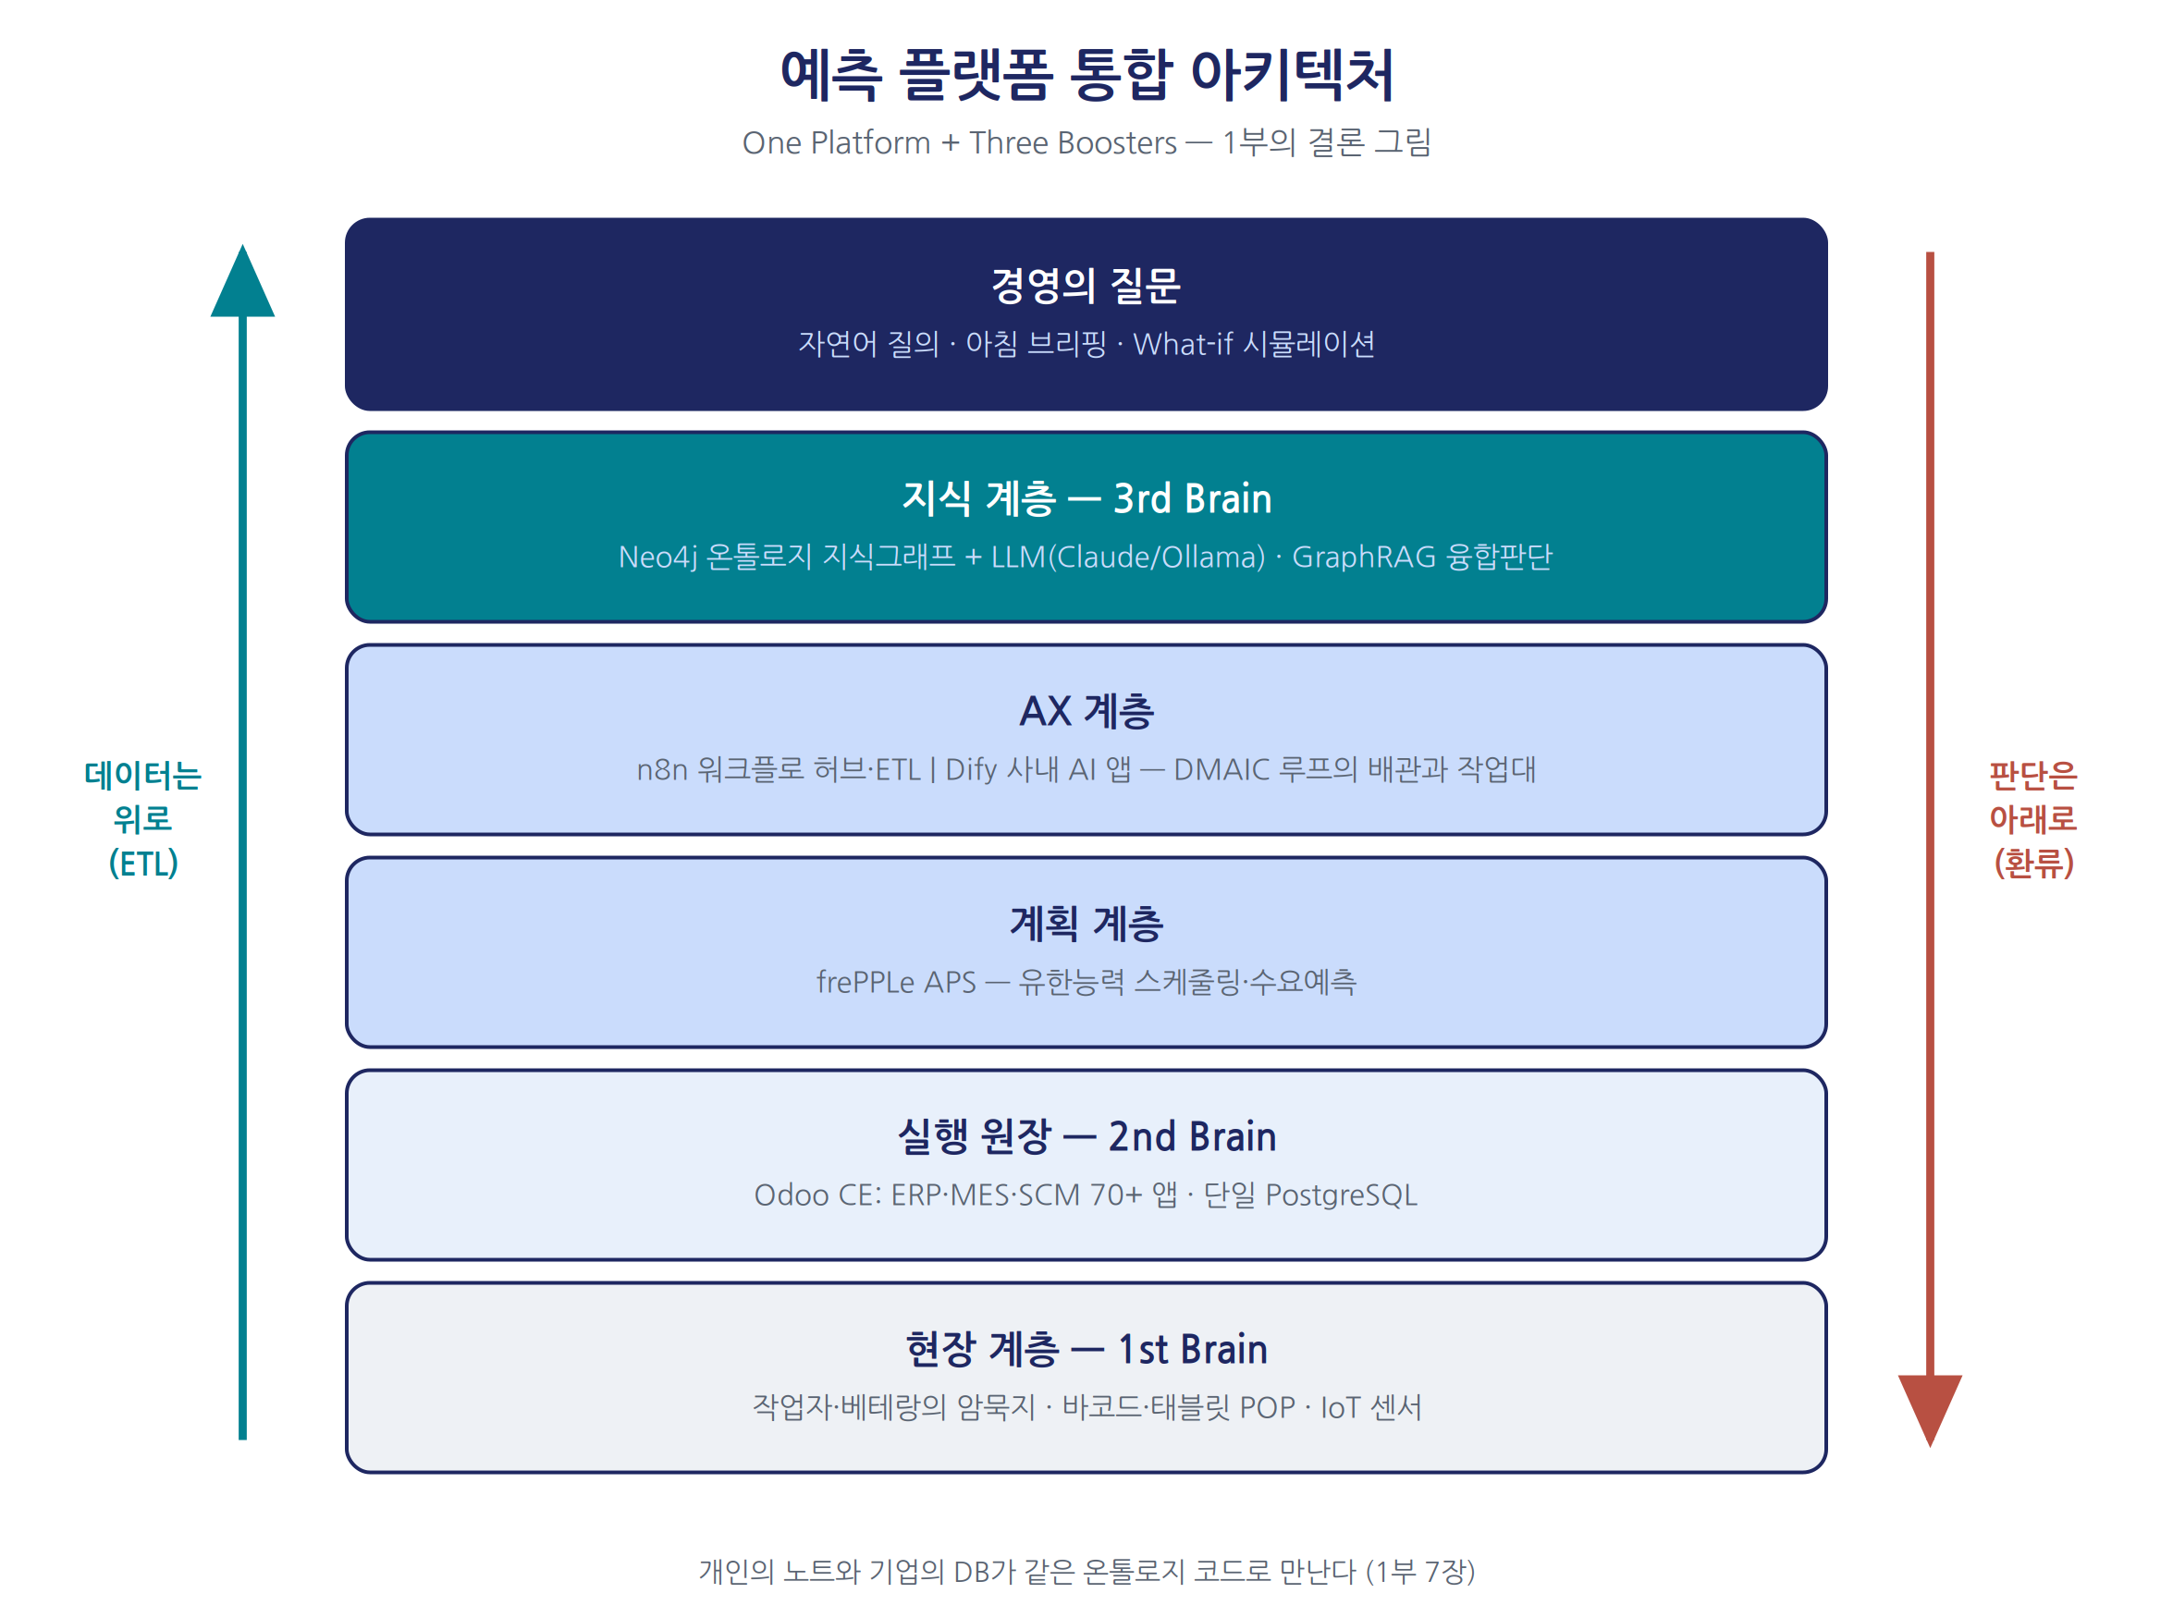
그림 7-3. 예측 플랫폼 통합 아키텍처 — 1부의 결론 그림
이제 1부가 쌓아 온 모든 층을 하나의 그림으로 포갠다(그림 7-3). 읽는 방향은 아래에서 위로, 다시 아래로다. 현장의 3정5S(2장)가 데이터 품질의 원점을 만들고, 눈으로 보는 관리의 디지털 전환(3장)이 실시간 수집을 만들며, Odoo가 단일 원천으로 기록하고(1장), 부품전개·일정계획(4장)이 frePPLe로 계획을 만들고, n8n이 데이터를 그래프로 올리고 판단을 현장으로 내리며, 그래프 위의 디지털 트윈이 What-if의 실험장이 되고, 그 전체를 LLM 에이전트의 DMAIC 루프(5장)가 상시로 돈다. 어느 층도 건너뛸 수 없다. 아래층의 품질이 위층의 지능의 상한이다.
이 플랫폼에 오르는 사다리를 다섯 단계로 요약한다. 기술 도입의 순서이자 신뢰 축적의 순서다.
단계 | 이름 | 시스템이 하는 일 | 요구되는 기반
1 | 기술(Descriptive) | 무엇이 일어났는지 정확히 보여준다 | 3정5S, 단일 원천, 실시간 수집
2 | 진단(Diagnostic) | 왜 일어났는지 경로로 역추적한다 | 온톨로지 지식그래프
3 | 예측(Predictive) | 무엇이 일어날지 확률로 제시한다 | ML 모델, 축적된 이력
4 | 처방(Prescriptive) | 무엇을 할지 시뮬레이션으로 비교·권고한다 | 디지털 트윈, APS, DMAIC 루프
5 | 자율(Autonomous) | 검증된 영역에서 실행하고 보고한다 | 승인 성적표, 안전장치, 감사 로그
단계를 건너뛸 수 없다는 것이 1부의 반복된 논지다. 진단이 안 되는 시스템의 예측은 신뢰받지 못하고, 신뢰받지 못하는 권고는 실행되지 않으며, 실행되지 않는 시스템은 학습하지 못한다. ’자율’은 사람이 사라진 상태가 아니라 승인 루프의 성적표가 쌓여 개입의 빈도가 낮아진 상태 — 고전이 그린 “컴퓨터로 무장한 자율협조 생산방식”의 우리 시대 버전이다.
1부를 관통한 명제로 결산한다. 현장의 원칙은 변하지 않았다. 정위치·정품·정량은 데이터의 세계에서도 품질의 원점이고, 눈으로 보는 관리는 실시간 가시화와 추론으로 확장되었으며, QC 스토리의 나선은 LLM이 상시로 돌리는 DMAIC 루프가 되었고, 편성 재구축이라는 최고난도의 의사결정조차 그래프 위의 실험이 되었다. 원칙을 실행하는 주체가 사람의 눈에서 데이터의 루프로 확장되었을 뿐이다. 남은 질문은 실장(實裝)이다. 2부에서 이 아키텍처의 토대인 Odoo를 모듈 단위로 해부한다.

핵심 요약
- 다품종소량 공장 리드타임의 대부분은 정체(정미 시간의 5~10배)이며 이는 편성의 문제다. 고전의 최종 스텝은 공정편성의 발본적 재구축이다.
- PQ 분석은 뒤섞인 다량품과 소량품을 분리해 각자에 맞는 편성을 주고, 그룹 테크놀로지는 소량품에 유사성의 경제를 부여한다.
- 공장 전체 리드타임은 Neck 공정 하나로 결정된다(TOC와 공명). 병목 해소는 구조를 바꿀 권한을 가진 경영자의 임무이며, 그래프 중심성 분석이 그 데이터 도구다.
- 절차 증가는 내/외 절차 분리와 싱글 절차(SMED)로 상쇄하고, 정보가 물건보다 먼저 흐르는 ’공명정대화’가 좋은 리듬을 만든다. BPR은 사상적 상한선이다.
- 편성 대안은 지식그래프 위의 변경안으로 기술되고, 디지털 트윈에서 라인 밸런싱·Neck 이동·경제성의 성적표로 비교된다 — 편성 재구축조차 DMAIC 루프의 한 회전이 된다.
- 플랫폼의 층위는 현장 → Odoo → n8n → 그래프+frePPLe → LLM 루프이며, 아래층의 품질이 위층의 지능의 상한이다. 성숙도의 사다리는 건너뛸 수 없고, 자율은 사람의 소멸이 아니라 신뢰의 축적이다.

이 장의 참고문헌
- Edge, D. et al. (2024). From Local to Global: A Graph RAG Approach. arXiv:2404.16130.
- Goldratt, E. M., & Cox, J. (1984). The Goal.
- Gruber, T. R. (1993). A Translation Approach to Portable Ontology Specifications.
- Hammer, M. (1990). Reengineering Work: Don’t Automate, Obliterate. HBR, 68(4).
- Kritzinger, W. et al. (2018). Digital Twin in Manufacturing. IFAC-PapersOnLine, 51(11).
- Shingo, S. (1985). A Revolution in Manufacturing: The SMED System.
- 일본 생산관리 고전. 『다품종소량·수주생산의 생산관리』 (본서 연구자료).

제2부. Odoo 플랫폼과 지능형 ERP의 적용 — 모듈별 경영컨설팅
제1부가 방법론이라면 제2부는 적용이다. Odoo의 각 모듈을 컨설팅의 언어로 다시 읽는다 — 이 모듈은 어떤 경영 질문에 답하는가, 어떤 데이터를 3정5S로 정비해야 하는가, 눈으로 보는 관리의 세 단계는 어떻게 구현되는가, DMAIC 루프와 지능형 AI는 무엇을 더하는가, 그리고 컨설턴트는 무엇을 진단하고 어떤 순서로 구축하며 무엇으로 성공을 판정하는가. 웹사이트에서 회계까지, 그리고 Odoo AI와 서드브레인 부스터까지 — 플랫폼 전체를 경영의 지도 위에 올린다.

제8장. Odoo 플랫폼 총론: 왜 단일 플랫폼인가 — 그리고 컨설팅 구조
“우리는 훌륭한 소프트웨어를 만드는 것이 아니라, 중소기업이 대기업과 같은 무기를 갖게 만드는 것이다.” — Fabien Pinckaers, Odoo 창업자

8.1 여덟 번째 장에서 다시 시작하는 이유
장 번호가 8에서 다시 시작하는 것은 2부가 1부 방법론을 하나의 플랫폼 위에서 모듈별로 실행하는 적용편이기 때문이다.
진단을 나가면 나는 시스템 구성도부터 화이트보드에 그려 달라고 한다. 어느 소비재 기업의 그림을 기억한다. 쇼핑몰은 임대형 솔루션, 재고는 엑셀 세 개, 회계는 세무사와 공유하는 패키지, 생산 지시는 카카오톡 — 그 사이 화살표 열두 개마다 “수작업 전기”, “월말 일괄 입력”이라는 주석이 붙었다. 내가 물었다. “이 화살표들이 없다면 무엇이 사라집니까.” 실장이 답했다. “월말 마감의 절반과, 숫자가 안 맞아 싸우는 회의 전부요.” Odoo(오도)의 가치는 이 장면에 압축되어 있다 — 기능의 목록이 아니라 화살표의 소멸.

8.2 플랫폼의 초상: 역사, 두 에디션, 생태계
출발점은 벨기에의 공학도 파비앙 핑커스(Fabien Pinckaers)가 목격한 문제 — 대기업용뿐인 ERP에서 배제된 중소기업이다. 2005년 그의 답이 오픈소스 TinyERP다. ’Tiny’는 겸손이 아니라 작은 기업의 현실에 맞게 설계한다는 선언이다.
연도 | 사건
2005 | TinyERP 공개
2008 | OpenERP로 개명, 앱 영역 확장
2013 | Odoo Community Association(OCA) 설립
2014 | Odoo로 개명 — 비즈니스 앱 스위트 선언
2015 | Odoo 9: CE/EE 오픈코어 모델 전환
2024 | 기업가치 50억 유로 평가
2025 | Odoo 19: AI 전면 통합
2015년 오픈코어 전환으로 핵심 기능은 LGPL의 커뮤니티 에디션(CE)으로, 고급 기능과 클라우드는 유료 엔터프라이즈 에디션(EE)으로 나뉘었다. 2024년 기업가치 50억 유로(TechCrunch, 2024)에 이르렀고, 2025년 Odoo 19는 AI 에이전트와 자연어 질의를 표준 탑재하며 ’AI 네이티브 ERP’를 선언했다(15장에서 해부한다).
이 책의 원플랫폼+쓰리부스터 아키텍처는 라이선스 제로와 데이터 주권 원칙에서 CE를 출발점으로 삼지만 교조는 아니다. AI 청구서 캡처나 스튜디오의 생산성이 명확하면 EE가 합리적이다. 판단 기준은 에디션이 아니라 단일 DB 위에 일관된 코드로 데이터가 쌓이는가다.
생태계는 플랫폼 수명의 담보다. 공식 파트너 약 4천, OCA 검증 모듈 수백 개, 서드파티 모듈 1만 6천여 개가 구축과 로컬라이제이션을 받친다. 반면 한국의 파트너 저변은 얇다(국내 시장은 SAP·더존비즈온 중심 — 한국IDC, 2024). 이 공백은 리스크이자 ‘전 부문 통합+오픈소스+AI 확장 자유’ 포지션이 비어 있다는 기회다.

8.3 단일 PostgreSQL 위의 70개 앱: 데이터 정위치의 플랫폼적 보장
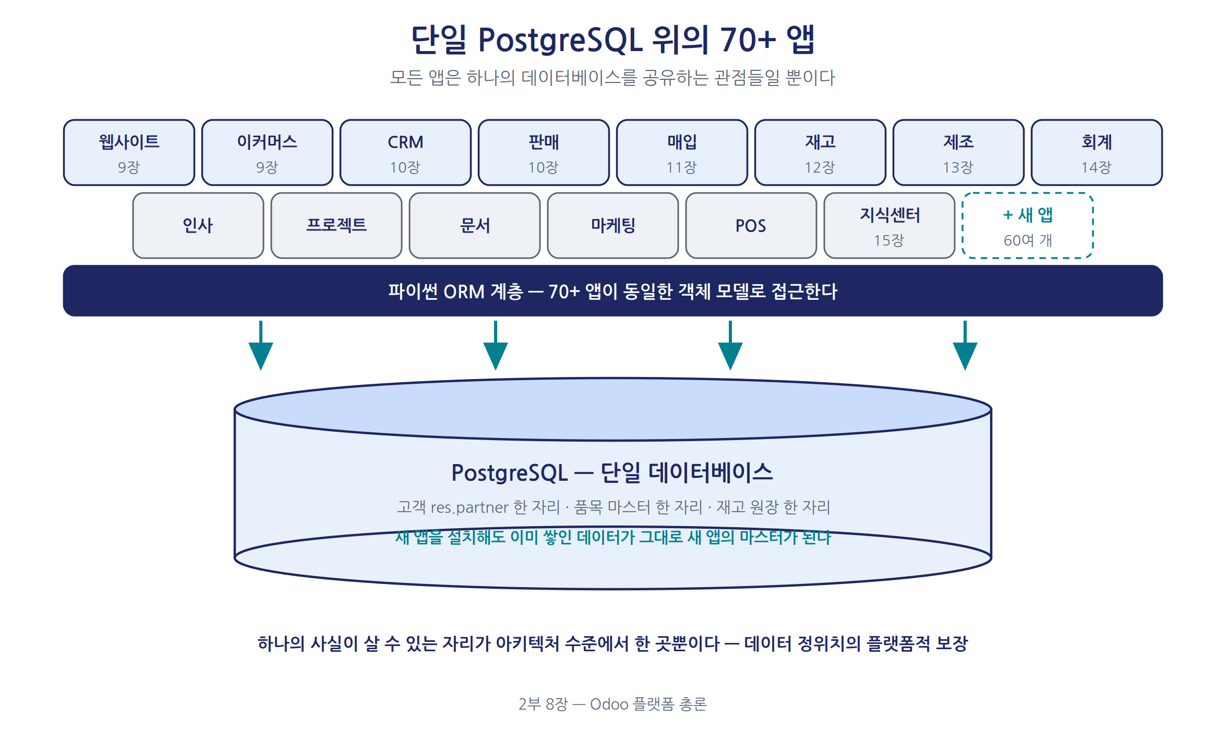
그림 8-2. 단일 PostgreSQL 위의 70+ 앱 — 데이터 정위치의 플랫폼적 보장
Odoo 아키텍처의 본질은 한 문장이다 — 모든 앱이 하나의 PostgreSQL 데이터베이스를 공유한다. 고객(res.partner) 한 레코드가 CRM에서는 리드의 주체, 판매에서는 주문자, 회계에서는 채권의 상대방이다. 70여 개 앱은 이 공유 스키마 위의 관점들일 뿐이어서, 새 앱을 설치해도 쌓인 데이터가 그대로 마스터가 된다.
같은 고객이 쇼핑몰 회원 테이블·회계 거래처 원장·CRM 엑셀에 각각 사는 한, 2장의 정위치는 규율로 달성할 수 없다. Odoo의 단일 데이터베이스는 이를 구조로 푼다 — 사실이 살 자리가 아키텍처 수준에서 한 곳뿐이다. 이것이 ’데이터 정위치의 플랫폼적 보장’이다. 같은 원리로 3장의 눈으로 보는 관리는 전사 공유를 기본값으로 얻고, ORM 스키마가 이미 기업 활동의 스키마이므로 서드브레인 구축은 관계를 의미 기반 그래프로 승격시키는 작업이 된다(7장).
단, 플랫폼의 보장은 정위치까지다. 틀린 값을 넣으면 전사로 즉시 공유되므로 디지털 3정5S는 단일 플랫폼에서 더 절실해진다. 그 자리를 깨끗하게 유지하는 것이 2부 각 장의 컨설팅 과제다.
사례 스위스 침구 제조사 Albis는 제품 1,900종·변형 5,600개를 통합해 주문 즉시 자재 소요량이 산출되는 수요계획을 구현했고, 독일 센서 제조사 Kompass는 다단계 BOM 통합으로 제조 생산성을 최대 50% 끌어올렸다(Odoo 공식 고객 사례).

8.4 2부를 읽는 렌즈: 1부 방법론 요약과 공통 8절 구조
이후 장들이 전제하는 1부의 다섯 방법론을 표로 요약한다.
1부 방법론 | 핵심 명제 | 2부 각 장에서의 적용
데이터의 3정5S (2장) | 정리→정돈→청소→청결→습관화로 데이터의 정위치·정품·정량을 회복한다 | 모듈별 기준정보·트랜잭션의 5S 체크포인트
눈으로 보는 관리 3단계 (3장) | 보이는 → 말하는 → 추론하는 구조로 이상을 즉시 액션으로 잇는다 | 모듈별 대시보드·경보·예측의 구현 방법
부품전개·일정계획 (4장) | BOM과 일정계획은 계산의 뿌리이며, MRP·MPS·APS(frePPLe)로 이식된다 | 재고·제조 장의 계획 기능 해석 틀
DMAIC 데이터 루프 (5장) | 분기마다 돌던 개선 사이클을 데이터와 LLM이 상시로 돌린다. 승인 게이트와 검정이 안전장치다 | 대표 KPI 하나의 개선 사이클 시나리오
AX 5단계 로드맵·예측 플랫폼 (6~7장) | 진단→기반→적재→지능화→환류의 순서, 온톨로지 지식그래프 위의 예측 플랫폼 | 모듈별 구축 순서·성공 판정과 서드브레인 연결
다섯을 관통하는 원리는 하나 — 데이터는 위로, 판단은 아래로. 각 모듈은 이 환류 루프의 마디이며, 9~16장은 모두 같은 8절 구조를 따른다.
- 경영의 질문 — 경영 과제와 담당 KPI.
- 기능 해부 — 답의 도구가 되는 핵심 기능. 전체의 1/4 이내.
- 데이터 지도와 3정5S — 기준정보·트랜잭션과 5S 체크포인트.
- 눈으로 보는 관리의 적용 — 보이는→말하는→추론하는 3단계.
- DMAIC 루프 시나리오 — 대표 KPI 하나로 도는 한 사이클.
- 지능형 AI 적용 포인트 — 내장 AI와 서드브레인 확장.
- 컨설팅 가이드 — 진단 질문, 구축 순서, 성공 판정, 흔한 실패.
- 정직한 평가 — 장점과 한계, 도입 판단 기준.
이 8절 구조는 컨설팅의 작업 순서여서 그대로 프로젝트 문서 목차로 옮겨도 무방하다.

8.5 모듈 지도: 가치사슬 위의 배치
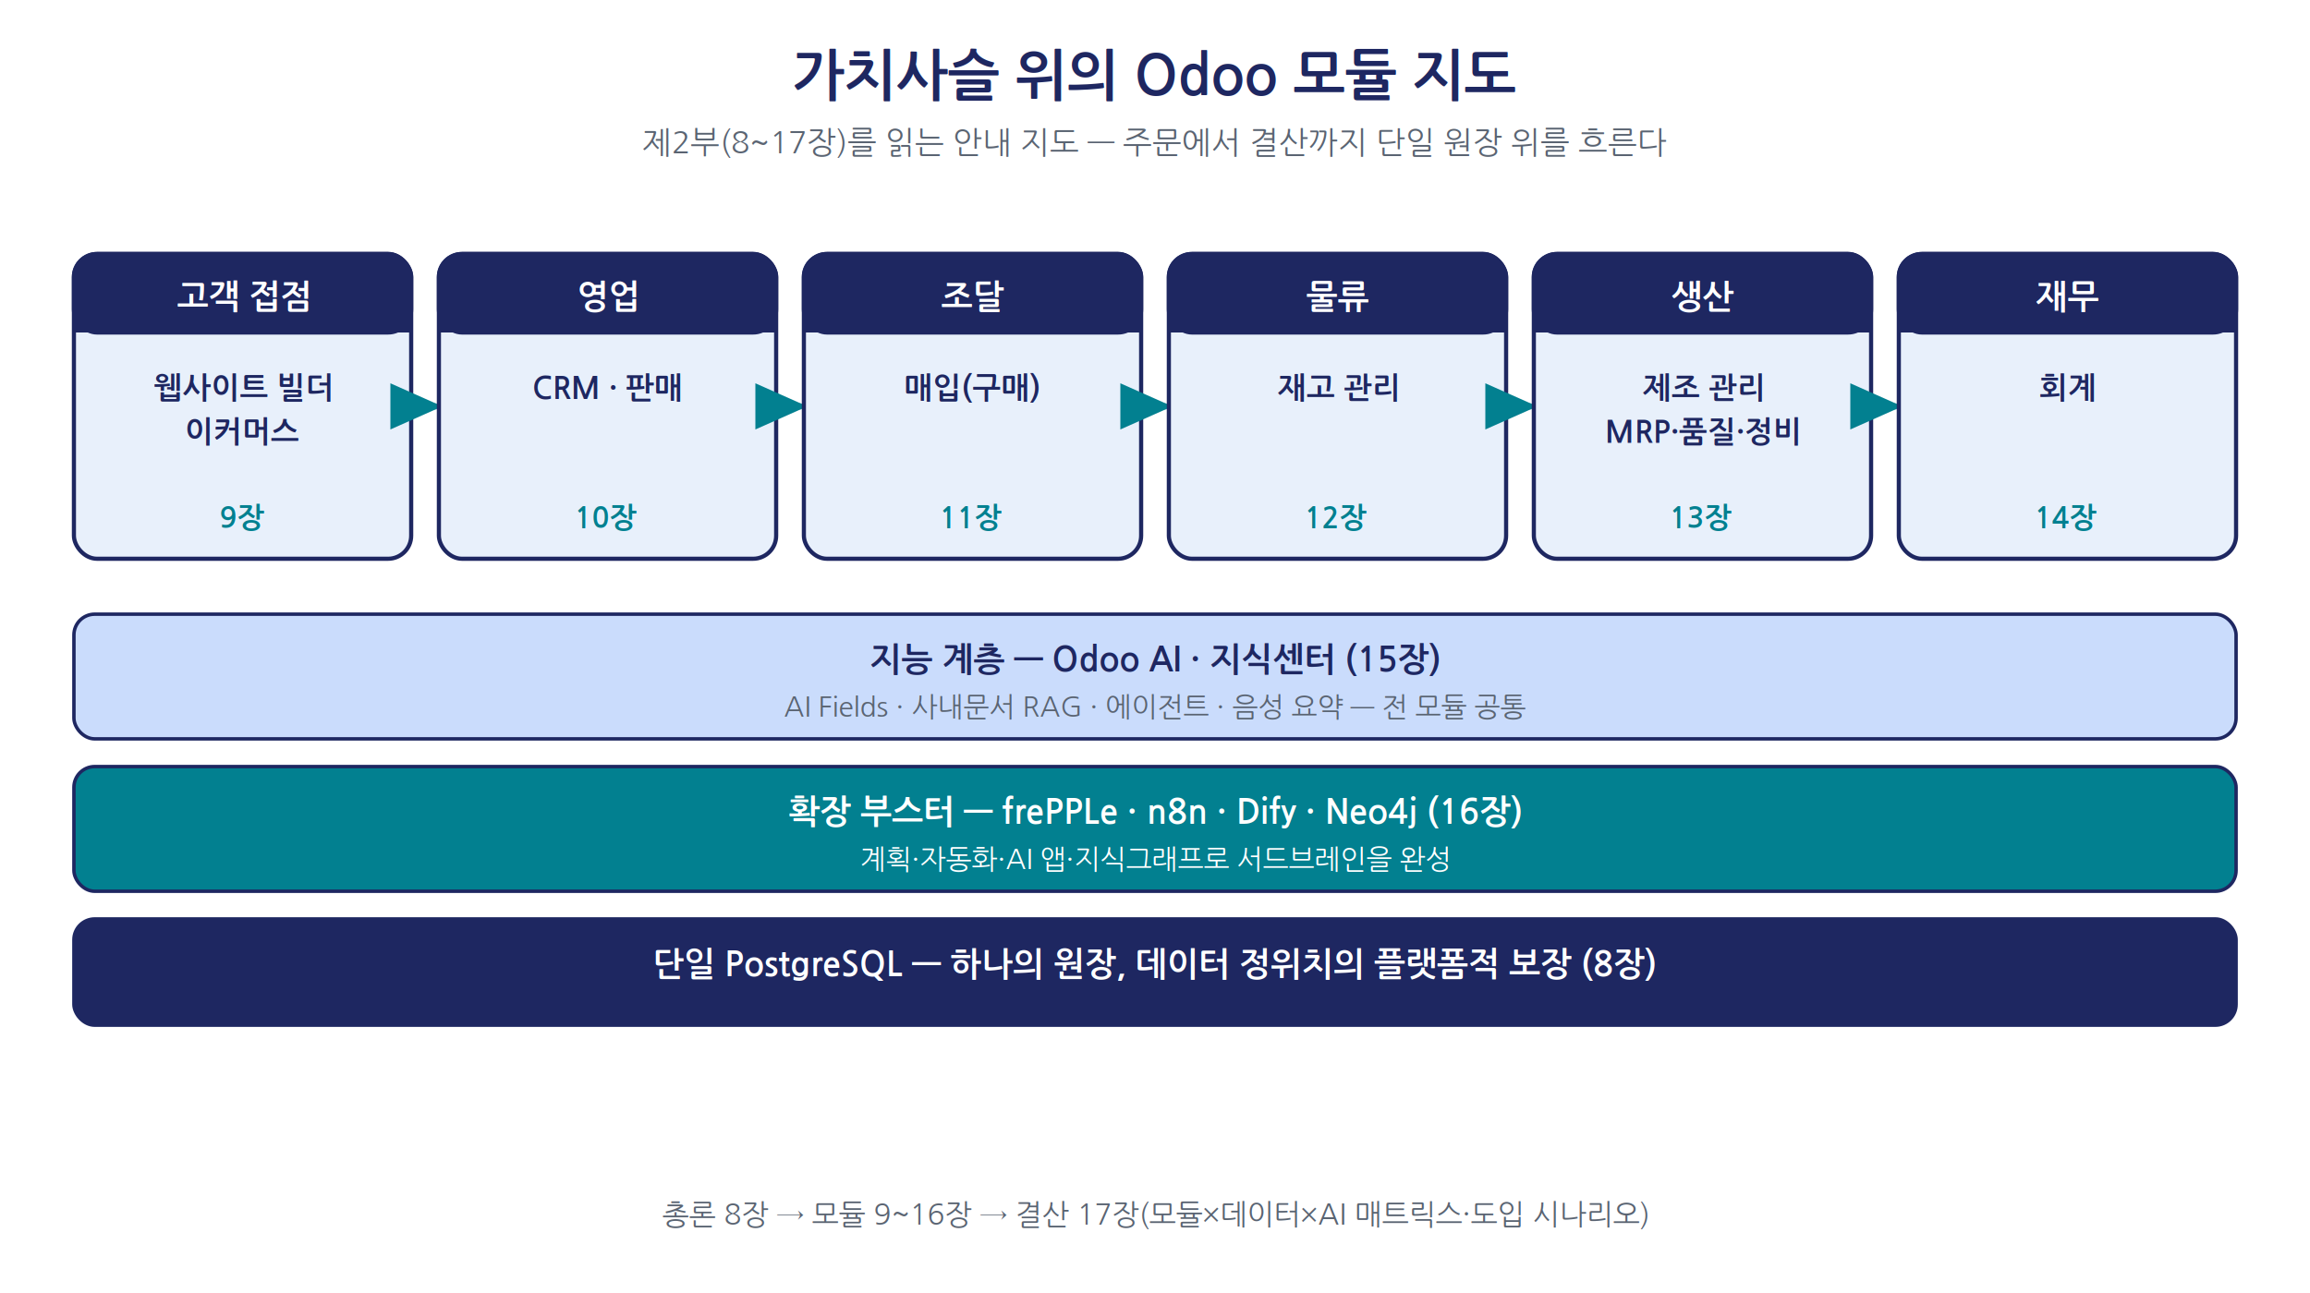
그림 8-1. 가치사슬 위의 Odoo 모듈 지도 — 제2부를 읽는 안내 지도
포터의 가치사슬(Porter, 1985) 위에 모듈을 배치하면 2부의 지도가 된다.
가치사슬 위치 | 모듈 | 담당 장 | 답하는 경영 질문 (대표) | 대표 KPI
고객 접점 | 웹사이트 빌더·이커머스 | 9장 | 신규 고객은 어디서 오고, 몇 %가 구매하는가 | 전환율·객단가
수요 창출 | CRM·판매 | 10장 | 다음 달 수주는 얼마이고, 어느 리드에 집중하나 | 수주전환율
조달 | 매입 | 11장 | 최적 발주 시점·수량·업체는 무엇인가 | 납기준수율·단가
물류 | 재고 관리 | 12장 | 결품과 과잉 사이의 최적점은 어디인가 | 재고정확도·회전율
생산 | 제조 관리 | 13장 | 납기를 지킬 수 있는가, 병목은 어디인가 | OEE·납기준수율
재무 집계 | 회계 | 14장 | 이익은 왜 줄었고, 현금은 언제 마르나 | 현금전환주기
지능 계층 | Odoo AI·지식센터 | 15장 | 내장 AI로 무엇이 되고 무엇이 안 되는가 | 자동화율
확장 계층 | frePPLe·n8n·Dify·Neo4j | 16장 | 서드브레인 아키텍처를 어떻게 세우는가 | 예측 정확도
종합 | 전 모듈 로드맵 | 17장 | 무엇부터, 어떤 순서로 도입하는가 | —
데이터 흐름으로 다시 그리면 사슬은 한 줄의 파이프라인이다.
[웹 방문·장바구니] → [판매 주문(SO)] → [재고 예약·출고] → [회계 전표·채권]
↑ ↓ ↓
[CRM 리드·기회] [제조 주문(MO)] [구매 발주(PO)]
↓ ↓
[작업 실적·품질] [입고·매입 전표]
— 전 구간이 하나의 PostgreSQL 원장 —
읽을 것은 셋. 데이터 흐름은 모듈 경계에서 끊기지 않고(17장에서 종합), 별도 장이 없는 앱들도 같은 원장 위에 있어 각 장의 원리가 유추 적용되며, 지능 계층(15~16장)은 사슬 전체를 덮는다.

8.6 도입 원칙: 단일 플랫폼에서 시작해 모듈로 확장한다
도입은 전체가 아니라 부분에서 시작해야 한다. 빅뱅 도입은 기준정보 정비와 습관화가 따라가지 못해 무너지고, 부문별 베스트오브브리드는 데이터 파편화의 부채를 진다. Odoo의 모듈러 아키텍처는 제3의 길이다. CRM 하나로 시작해도 데이터는 처음부터 단일 원장에 쌓여 확장마다 이관이 없다 — ‘작게 시작하되 작게 끝나지 않는’ 구조적 조건이다.
사례 패션 기업 Zeitgeist는 재고·구매·회계·판매의 최소 조합으로 도입한 뒤 제조·이커머스·CRM으로 순차 확장하며 매출 3배·마진 15% 개선을 이뤘다(Odoo 공식 고객 사례).
시작 모듈은 업종과 병목이 결정한다(온라인 판매 중심 9·12장, 수주형 제조 10·13장, 마감 병목 14장 — 시나리오는 17장). 불변의 선행 조건은 하나 — 첫 모듈을 열기 전에 그 기준정보에 3정5S를 적용하는 것이다.

8.7 컨설턴트의 검토 기준: 무엇을 보고 Odoo를 선택하는가
플랫폼 선택은 10년을 내다보는 결정이므로 기능표 비교가 아니라 구조(단일 원천)·확장(부스터를 위한 API·DB 개방성)·리스크(커스터마이징 거버넌스·업그레이드 비용·한국 로컬라이제이션 공백)의 3면 검토여야 한다. 아홉 항목으로 판정한다.
검토 축 | 핵심 질문 | 판정 기준
단일 원천 | 도입 범위의 데이터가 하나의 DB에 수렴하는가 | 고객·품목·주문의 정위치가 문서로 합의됨
총소유비용 | CE/EE, 배치 방식별 5년 비용을 비교했는가 | 라이선스+구축+업그레이드+로컬라이제이션 합산
코드체계 | 품목·거래처·공정 코드를 3정5S로 설계했는가 | 2장 체크리스트 통과, 1품목 1코드 제약
커스터마이징 거버넌스 | 표준 우선 원칙과 승인 절차가 있는가 | 프로젝트 헌장에 명문화
업그레이드 전략 | 대상 버전·주기·재작업 예산이 있는가 | 2~3년 주기, OCA 대체 검토 포함
로컬라이제이션 | 전자세금계산서·부가세·급여의 방안이 확정됐는가 | 파트너 모듈 또는 병행 구성 견적 반영
파트너·내재화 | 유사 업종 레퍼런스와 유지 체계를 검증했는가 | 파트너 등급·레퍼런스 방문 확인
확장성 | 부스터 연동을 위한 API·DB 접근이 확보되는가 | 배치 방식별 접근 제약 확인
확장 경로 | 시작 모듈과 다음 모듈의 순서가 그려져 있는가 | 17장 로드맵 형식의 단계 계획
아홉 항목이 모두 긍정일 때 Odoo는 지능형 ERP의 토대가 된다. 다음 장은 고객이 기업을 처음 만나는 웹사이트·이커머스다.

핵심 요약
- 2부는 기능 소개서가 아니라 모듈별 컨설팅 실행서이며, 모듈 장은 공통 8절 구조를 따른다.
- Odoo는 2005년 TinyERP로 출발, 2015년 CE/EE 오픈코어 전환을 거쳐 2025년 Odoo 19의 AI 전면 통합에 이르렀다.
- 아키텍처의 본질은 70여 개 앱이 하나의 PostgreSQL을 공유하는 것 — 데이터 정위치의 플랫폼적 보장이다. 단, 정품·정량은 3정5S 규율의 몫이다.
- 도입 원칙은 “단일 플랫폼에서 시작해 모듈로 확장” — 작게 시작해도 단일 원장에 쌓여 확장 시 이관이 없다.
- 검토 기준은 구조·확장·리스크의 3면, 아홉 항목 체크리스트다.

이 장의 참고문헌
- Odoo S.A. 공식 웹사이트 및 Odoo 19 Release Notes (2025). https://www.odoo.com
- Odoo 공식 고객 사례: Albis Bettwarenfabrik, Kompass GmbH, Zeitgeist (odoo.com/blog/customer-reviews).
- TechCrunch (2024). “Odoo raises $527M via secondaries, lifting its valuation to $5.26B.” (2024. 11. 20.)
- Porter, M. E. (1985). Competitive Advantage. Free Press.
- 한국IDC (2024). 국내 ERP 시장 점유율 집계 (ZDNet Korea 보도, 2025. 11.).
- 이 책 1부 1~7장 — 지능형 ERP 컨설팅 방법론.

제9장. 웹사이트·이커머스: 고객 접점의 컨설팅
“운영 관리가 이토록 원활했던 적은 없었습니다. Odoo로의 전환은 저희 비즈니스에 있어 큰 도약이었습니다.” — Jacob Grundy, 의류 소매업 IT & 시스템 매니저 (Odoo 공식 소개자료)

9.1 경영의 질문: 고객은 어디서 오고, 왜 사지 않는가
자체 브랜드 생활용품을 만드는 제조사 대표가 물었다. “홈페이지 리뉴얼에 얼마를 써야 합니까.” 나는 예산 대신 되물었다. 지난달 방문자는 몇 명이었고, 몇 명이 구매했으며, 장바구니에 담고 사라진 사람은 몇 명이었습니까. 대표는 답하지 못했다. 방문 통계는 웹에이전시가 분기마다 보내는 PDF 속에 있었고, 주문은 매일 아침 직원이 내려받아 엑셀 재고표와 대조했다. 필요한 것은 더 예쁜 홈페이지가 아니라 고객 접점의 데이터가 경영의 질문에 답하는 구조였다. 이 모듈의 컨설팅은 디자인이 아니라 데이터에서 시작한다.
이 모듈이 답할 질문은 다섯 — 신규 고객은 어디서 오는가, 전환율은 어디서 무너지는가, 객단가는 올릴 수 있는가, 산 고객은 다시 오는가, 자사몰과 외부 채널의 역할 분담은 무엇인가. 담당 KPI는 방문 수·채널별 유입·전환율·객단가·장바구니 이탈률·재구매율이다.
답하지 못하는 이유는 데이터가 없어서가 아니라 흩어져 있어서다 — 8장 단일 원장의 가치가 가장 선명한 접점이다.

9.2 기능 해부: 접점 구축과 자동 연동의 도구
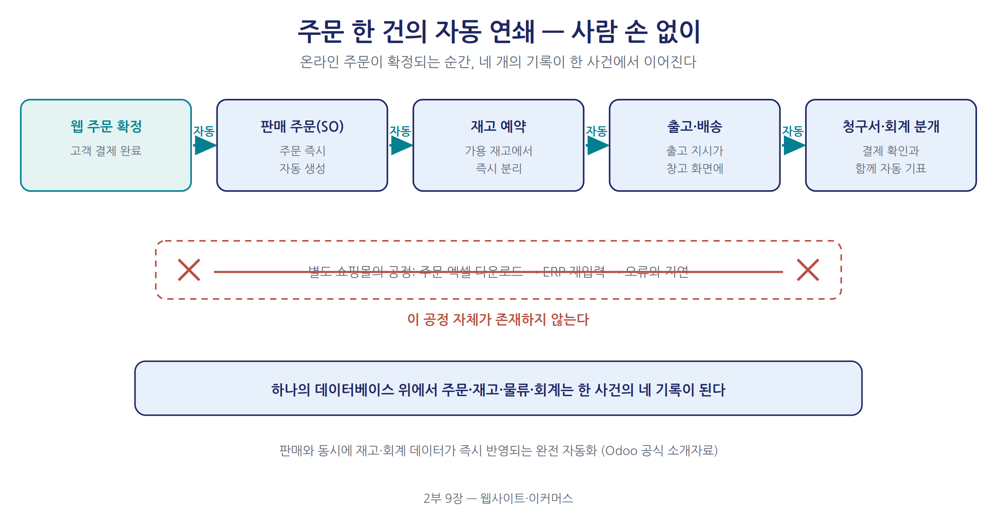
그림 9-2. 주문 한 건의 자동 연쇄 — 사람 손 없이 이어지는 흐름
웹사이트 빌더의 철학은 “고객 유입부터 최종 배송까지 하나로 연결”이다(Odoo 공식 소개자료). 빌딩 블록을 드래그 앤 드롭으로 배치하고, AI 디자이너가 산업군·테마 선택만으로 초안을 만들며, AI 비서가 문구와 번역을 돕는다.
이커머스 모듈의 차별점은 페이지가 아니라 그 뒤의 배관이다. “판매와 동시에 재고·회계 데이터가 즉시 반영되는 완전 자동화” — 주문 확정 순간 판매 주문이 생성되고, 재고 예약이 중복 판매를 차단하며, 결제 확인과 함께 청구서·출고 지시가 자동 생성된다. ‘주문 다운로드 후 ERP 재입력’ 공정 자체가 없다. 업셀링·프로모션 엔진, PG·배송·마켓플레이스 연동, 고객 포털까지가 표준 범위다.
사례 사우디 주얼리 소매 Fayendra는 제품 11만 개 카탈로그로 오픈 1년 만에 매출 110만 리얄을 달성했고, 오스트리아 PIEPS는 웹숍 완전 통합으로 리포팅 효율을 60% 개선했다(Odoo 공식 고객 사례).
기억할 것은 둘. 이 모듈은 사이트를 만들지만 트래픽은 만들어 주지 않는다. 진짜 자산은 페이지가 아니라 방문부터 결제까지의 행동 데이터가 거래 원장과 같은 DB에 쌓인다는 사실이다.

9.3 데이터 지도와 3정5S: 고객 행동 데이터의 정비
구분 | 데이터 | 내용과 역할
기준정보 | 제품 마스터 | 품명·코드·판매 설명·이미지, 전 채널 상품 정보의 원천
기준정보 | 카테고리·속성·변형 | 사이트 탐색 구조이자 분류 체계(색상·사이즈 변형 파생)
기준정보 | 가격표·프로모션 규칙 | 채널별·고객군별 가격과 쿠폰 조건
기준정보 | 고객(res.partner) | 회원·주문자·수취인의 단일 레코드
기준정보 | 결제수단·배송방법 | PG·택배사 연동 설정과 조건별 요금
트랜잭션 | 방문·세션, 페이지 조회 | 유입 채널·검색어·조회 상품의 행동 스트림
트랜잭션 | 장바구니(미확정 주문) | 구매 의도의 기록, 이탈 분석의 원천
트랜잭션 | 판매 주문(SO)·결제 | 확정 거래, 재고 예약과 회계 기표의 기점
트랜잭션 | 출고·배송·반품 | 물류 이행과 역물류 기록
트랜잭션 | 리뷰·문의·채팅 | 구매 전후의 텍스트 접점
이 모듈의 3정 — 정위치는 전 채널 주문·고객의 단일 레코드 수렴, 정품은 사이트 상품 정보와 마스터·실물의 일치, 정량은 표시 재고와 창고 실물의 일치다(무너지면 품절 상품이 팔린다).
5S의 실행 항목. 정리 — 판매 종료 SKU·죽은 페이지·만료 쿠폰을 보관(archive) 처리한다(죽은 상품은 전환율 분모 오염이다). 정돈 — 5S의 심장이다. 1품목 1코드를 고유 제약으로 강제하고, 카테고리를 ’고객의 탐색 경로’로 설계하며, 상품명·UTM 명명 규칙을 문서화한다. 청소 — 어긋난 상품 정보를 고치고 중복 고객을 병합하며 재고 실사로 정량을 회복한다. 청결 — 등록 템플릿·필수 필드·승인 게이트로 오류의 입력 경로를 막는다. 습관화 — 주간 회의에서 결측률·중복·재고 정확도를 경영자가 확인한다.
행동 데이터에는 개인정보의 3정을 더한다. 수집 범위·보존 기간·동의 체계는 규제 대응 이전에 정품의 문제다 — 동의 없이 수집된 데이터는 불용 재고다.

9.4 눈으로 보는 관리의 적용: 퍼널이 보이고, 이탈이 말하고, 전환이 추론된다
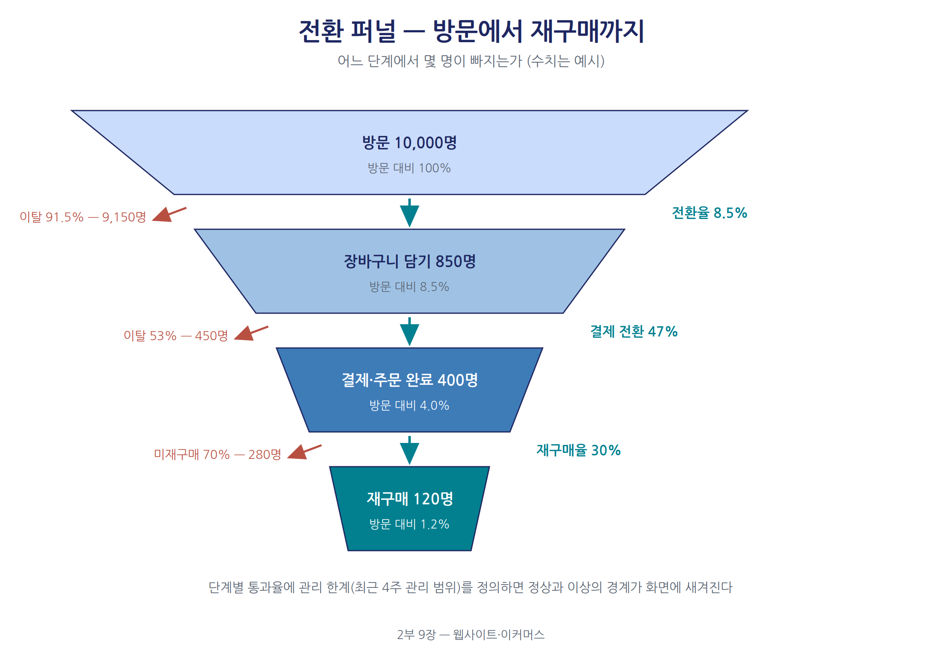
그림 9-1. 전환 퍼널 — 방문에서 재구매까지, 단계별 통과율과 이탈 (수치는 예시)
보이는 단계는 전환 퍼널이다. 방문→조회→장바구니→결제→완료의 대시보드를 한 화면에 두고, 단계마다 관리 한계로 정상과 이상의 경계를 새긴다. “어제 어느 단계에서 몇 명이 빠졌는가”에 10초 안에 답하면 합격이다.
말하는 단계는 자동 경보다. 회수 메일에 더해 이탈률 경보, 재주문점 자동 발주 요청(11장), 품절 임박 상품의 광고 중단 검토 경보가 울린다 — 판매와 재고가 같은 원장에 있기에 가능한 연동이다.
추론하는 단계는 행동 스트림이 쌓인 뒤의 교차판매 추천·이탈 세션 개입·수요예측이다. Odoo 표준은 규칙 기반 제안까지이므로 학습 기반 추론은 서드브레인 부스터의 첫 적용 지점이다(16장).
단계 | 구현 내용 | Odoo 기능 매핑
보이는 | 전환 퍼널·채널별 유입 대시보드, 미확정 주문 칸반 | 웹사이트 분석, 판매 리포트, 칸반 뷰
말하는 | 장바구니 회수 메일, 이탈률·품절 임박 경보, 자동 발주 | 미완료 주문 자동화, 활동 알림, 재주문 규칙
추론하는 | 추천·이탈 예측·수요예측, 다중 홉 질의 | 표준은 규칙 기반 제안까지, 이후는 n8n·그래프·ML(16장)

9.5 DMAIC 루프 시나리오: 전환율 개선의 한 사이클
가상의 D2C 기업(월 방문 4만, 주문 480건)의 3주 일지다. 수치는 예시다.
사례 — 전환율 DMAIC 루프 일지
Define. 최근 8주 전환율이 1.5%에서 1.2%로 연속 하강해 관리 하한을 벗어났다. 루프가 정의문을 초안한다. “CTQ: 세션 대비 주문 완료율, 현재 1.2%, 목표 1.6% 이상.” 마케팅 책임자가 승인한다.
Measure. 데이터가 이미 단일 원장에 있어 새 수집은 거의 없다. UTM 표기 혼재를 소급 정리하고, 특정 PG의 결제 이벤트 지연 구간에 신뢰도 플래그를 붙인다.
Analyze. 하락은 모바일 세션에 집중되고, 장바구니→결제 통과율이 61%에서 44%로 무너져 있다. 하락 시작 주에 배송비 정책 변경이 있었고, 이탈 세션의 마지막 화면이 배송비 첫 표시 화면에 몰려 있다. 가설 확정: “모바일 결제 단계에서 뒤늦게 노출되는 배송비가 이탈을 유발한다.”
Improve. LLM이 대책 후보를 생성한다 — ①무료배송 잔여 금액 표시 ②배송비 조기 표시 ③임계 도달용 저가 상품 교차판매 ④간편결제 추가. ①+③이 최적안으로 평가되고, 대표가 ③을 마진율 조건으로 제한해 승인한다.
Control. 2주 A/B 결과 적용군 1.55% 대 대조군 1.21%로 유의하며 객단가도 6% 상승. 표준으로 확정되고 통과율 관리도가 신설된다. 잔여 과제(“배송비 정책 변경은 사전 영향 시뮬레이션을 거칠 것”)가 다음 회전 Define 후보로 등록된다.
이 3주에서 사람이 한 일은 정의·대책 승인과 맥락 제공뿐이다. 감으로 배너를 바꿨을 문제가 한 회전으로 원인·검증된 대책·상시 감시 체계를 남겼다.

9.6 지능형 AI 적용 포인트
AI의 적용은 세 층이다. 콘텐츠 생성 — 상품 설명·다국어 변환을 맡기면 1인 운영자도 수백 SKU를 관리한다. 대화형 접점 — 채팅 AI 에이전트는 사내 지식문서를 RAG로 참조하므로 지식센터 정비(15장의 지식 3정5S)가 곧 챗봇의 품질이다. 행동 데이터 기반 추론 — 추천·이탈 예측·수요예측은 온톨로지 그래프와 ML을 얹는 서드브레인의 몫이다.
자연어 질의는 이렇다. “지난달 채널별 전환율과 객단가를 비교해 줘. 광고비 대비 남는 채널은 어디인가?” — 채널·세션·주문·광고비가 같은 원장에 있어야 답해진다. 답의 품질은 데이터의 품질에 정비례한다.

9.7 컨설팅 가이드
진단 질문 체크리스트. 착수 전 열 가지를 묻는다. 절반 이상이 “모른다”면 구축은 데이터 정비에서 시작해야 한다.
- 지난달 방문 수·전환율·객단가를 10분 안에 답할 수 있는가.
- 채널별 매출 기여와 광고비 대비 수익을 집계하는가.
- 장바구니 이탈률을 측정하고 이탈 고객에게 자동 접촉하는가.
- 상품 마스터는 1품목 1코드인가.
- 사이트 표시 재고와 실물 재고의 일치율을 아는가.
- 주문이 회계 전표가 되기까지 사람의 전기(轉記)가 몇 번 개입하는가.
- 오픈마켓·자사몰 주문이 하나의 시스템으로 수렴하는가.
- 상품 등록·가격 변경의 표준 절차가 문서로 있는가.
- 행동 데이터 수집 범위와 개인정보 동의 체계가 있는가.
- 웹사이트 수정을 내부 인력이 직접 할 수 있는가.
구축 순서(주 단위). 1~2주차: 데이터 기반 공사 — 제품 마스터 3정5S, 고객 데이터 이관·병합, UTM 규칙 확정. 3~4주차: 사이트 골격 — AI 디자이너 초안과 표준 블록 조정, 국내 PG·택배 연동 테스트. 5~6주차: 이커머스 오픈 — 결제→주문→재고 예약→출고→회계의 전 구간 무전기(無轉記) 검증, 퍼널 대시보드 가동. 7~8주차: 회수 메일·경보·재주문 규칙, 주간 품질 점검 정례화. 9주차 이후: 오픈마켓 커넥터로 외부 채널 수렴. 추론 단계는 데이터가 한 분기 쌓인 뒤 착수한다.
성공 판정과 흔한 실패. 판정은 셋 — 주문 한 건이 결제부터 회계 기표까지 전기 없이 흐르는가, 퍼널 리포트가 경영 회의에서 읽히는가, 전 채널 주문의 시스템 수렴률이 95%를 넘는가. 흔한 실패는 넷 — 마스터 정비 없는 오픈(1~2주차 생략 금지), 국내 결제·물류 연동 비용의 견적 누락(착수 전 명기), 재고 이중 관리로 인한 품절 판매 사고(정위치를 단일 원장으로 확정), 디자인 예산 소진(‘충분히 좋은’ 표준 블록 원칙 명문화).

9.8 정직한 평가
강점은 셋 — 유입부터 회계까지의 원생적 통합(전기의 소멸은 인건비 이전에 데이터 품질 문제다), 방문·주문·고객 데이터가 자사 DB에 남는 데이터 소유(서드브레인의 전제), 무료로 시작해 외주 수정 사이클이 사라지는 낮은 비용이다.
한계도 분명하다. 간편결제와 국내 택배·현금영수증 연동은 파트너 모듈과 커스터마이징의 영역이며, 이 보완 없이 국내 B2C 운영은 어렵다. 트래픽은 스스로 만들어야 한다 — 국내 유입의 중심은 네이버 검색과 오픈마켓이다. 디자인 자유도는 ‘충분히 좋은’ 수준이고, 초대형 트래픽은 별도 부하 검증이 필요하다.
따라서 국내 실무의 정답은 대체가 아니라 병행이다. 스마트스토어는 네이버쇼핑 검색이라는 결정적 유입을, 카페24는 국내 최적화 결제·물류 인프라를 갖는다(카페24 공개 자료, 2025). Odoo의 비교 우위는 판매 채널이 아니라 운영 시스템이다. 권장 구성은 단계적 하이브리드 — 스마트스토어로 시장을 검증하고, 재고·정산이 병목이 되면 Odoo를 운영 허브로 도입해 전 채널 주문을 수렴시키며, 브랜드 자산화 단계에 자사몰로 무게중심을 옮긴다. 원칙은 하나 — 판매는 여러 채널이어도 주문·고객·재고의 정위치는 처음부터 하나다.

핵심 요약
- 컨설팅은 디자인이 아니라 경영의 질문에서 시작한다. KPI는 방문·전환율·객단가·이탈률·재구매율, 기능의 핵심은 “판매와 동시에 재고·회계가 반영되는 완전 자동화”다.
- 데이터 3정: 정위치 = 전 채널 주문·고객의 단일 원장 수렴, 정품 = 사이트 정보와 마스터·실물의 일치, 정량 = 표시 재고와 실물의 일치.
- 눈으로 보는 관리: 전환 퍼널 대시보드(보이는)→이탈·재고 연동 경보(말하는)→추천·이탈 예측·수요예측(추론하는).
- DMAIC: 전환율 하락을 Define, 모바일 배송비 노출 문제를 확정, A/B 검증으로 관리도를 신설 — 3주 한 사이클.
- 정직한 평가: 통합과 데이터 소유가 강점, 국내 결제·물류 보완과 트래픽 확보가 과제다. 정답은 스마트스토어·카페24를 유입·인프라로, Odoo를 운영 허브로 삼는 단계적 하이브리드 — “판매는 여러 채널, 데이터의 정위치는 하나”다.

이 장의 참고문헌
- Odoo 공식 소개자료 (Odoo 모듈 소개 세미나 자료, 2026), 웹사이트 빌더·이커머스 편.
- Odoo 공식 고객 사례: Fayendra (2021), PIEPS GmbH (odoo.com/blog/customer-reviews).
- 카페24 공개 자료 (2025). 카페24 기업 소개 및 운영 스토어 현황.
- 이 책 1부 2장(데이터 3정5S)·3장(눈으로 보는 관리)·5장(DMAIC 데이터 루프), 2부 11장(매입)·15장(Odoo AI·지식센터)·16장(확장 부스터).

제10장. CRM·판매: 영업 파이프라인의 컨설팅
“마케팅의 목적은 고객을 알고 이해하여, 제품과 서비스가 고객에게 꼭 맞아 저절로 팔리게 하는 것이다.” — Peter F. Drucker, 『Management: Tasks, Responsibilities, Practices』 (1973)

10.1 경영의 질문: 다음 달 수주는 얼마인가
어느 부품 제조사의 월요일 아침 영업회의. 사장이 물었다. “다음 달 수주 얼마나 되겠나.” “8억쯤 될 것 같습니다.” “근거가 뭔가.” 회의실이 조용해졌다. 8억은 세 담당자의 수첩과 엑셀, 지난주 통화의 느낌을 합한 숫자였다. 출하와 생산은 시스템의 숫자였는데, 입구(수주)만 감(感)이었다. 확정 전의 활동은 아직 ’기록할 거래’가 아니어서 영업은 ERP가 가장 늦게 도달한 영역이지만, 그 데이터야말로 예측의 원료다. 확정된 수주는 이미 과거이고, 미래는 파이프라인 위에 있다.
CRM·판매가 답할 질문은 넷 — 다음 달 수주는 얼마인가(단계별 금액×전환율의 가중 기대치), 어느 리드에 집중할 것인가, 우리는 왜 지는가, 영업의 약속과 실행은 일치하는가(1부 3장). KPI는 수주전환율·가중 파이프라인 금액·영업 사이클·실주 사유 분포·예측 정확도 — 어느 것도 설치만으로 계산되지 않으며, 이 장의 나머지는 그 조건을 다룬다.

10.2 기능 해부: 파이프라인에서 결제까지
CRM의 중심은 칸반(Kanban) 파이프라인이다. 신규→검토→제안→수주의 단계별 열에 기회 카드가 놓이고, 예상 수익·성공 확률·다음 활동이 표시된다. 웹 문의 폼(9장)·이메일에서 리드가 자동 생성되고, 소통 이력이 타임라인에 쌓이며, AI가 학습된 성공 확률을 표시한다(Odoo 공식 소개자료). 판매 모듈의 철학은 속도다 — “견적부터 결제까지 단 1분”. 견적서 빌더, 포털의 전자 서명·온라인 결제, 확정과 동시에 재고·제조·회계로 이어지는 연쇄다(영업 효율 40% 향상 — pro Wirtschaft GT 사례).
본질은 둘 — 칸반은 베테랑 머릿속의 진행 상황을 팀의 형식지로 만드는 강제 구조화 장치(SECI의 표출화 — Nonaka & Takeuchi, 1995), 판매 모듈은 영업의 약속과 실행을 같은 DB에 놓는 장치다.

10.3 데이터 지도와 3정5S: 파이프라인 단계는 코드체계다
구분 | 데이터 | 핵심 필드 | 품질 관건
기준정보 | 거래처(고객) 마스터 | 상호·사업자번호·업종·규모·지역 | 1사 1코드, 중복 차단
기준정보 | 파이프라인 단계 정의 | 단계명·진입 조건·기대 전환율 | 전사 합의된 단계 사전
기준정보 | 실주 사유 코드 | 가격·납기·사양·경쟁사·시기 등 | ‘기타’ 최소화
기준정보 | 유입 경로·캠페인 코드 | 웹·소개·전시회·아웃바운드 | 경로별 성과 집계의 축
기준정보 | 제품·가격표·견적 템플릿 | 품목, 고객군별 가격, 옵션 구성 | 8장 품목 마스터와 단일 원천
트랜잭션 | 리드·기회 | 금액·단계·확률·담당·예상 수주일 | 발생 시점 등록
트랜잭션 | 활동 이력 | 통화·미팅·이메일, 일시, 결과 | 누락 없는 기록
트랜잭션 | 견적서·판매 주문 | 품목·수량·단가·납기 | 구두 약속의 시스템화
3정의 진단 — 정위치는 하나의 고객·기회가 단 한 곳에 존재, 정품은 카드 값의 표준 표기, 정량은 파이프라인 숫자와 실제 상담의 일치다.
정리 — 90일 이상 활동 없는 휴면 기회의 빨간 패 판정과 중복 거래처 병합. 정돈 — 5S의 심장, 제1 대상은 파이프라인 단계의 정의다. ’제안’이 영업자마다 다른 뜻이면 전환율은 허구다. 진입 조건을 한 문장으로 정의한 ’단계 사전’을 만들고, 단계는 4~7개, 실주 사유는 판별 가능한 코드로 강제한다. 청소 — 수주일 경과·금액 0·담당자 없는 카드의 정기 교정. 청결 — 필수 필드와 사유 코드. 습관화 — 파이프라인 회의를 시스템 화면으로만 진행한다. “화면에 없는 기회는 없는 기회”라는 원칙을 경영자가 지킬 때 입력은 문화가 된다.

10.4 눈으로 보는 관리의 적용: 파이프라인은 영업의 관리판이다
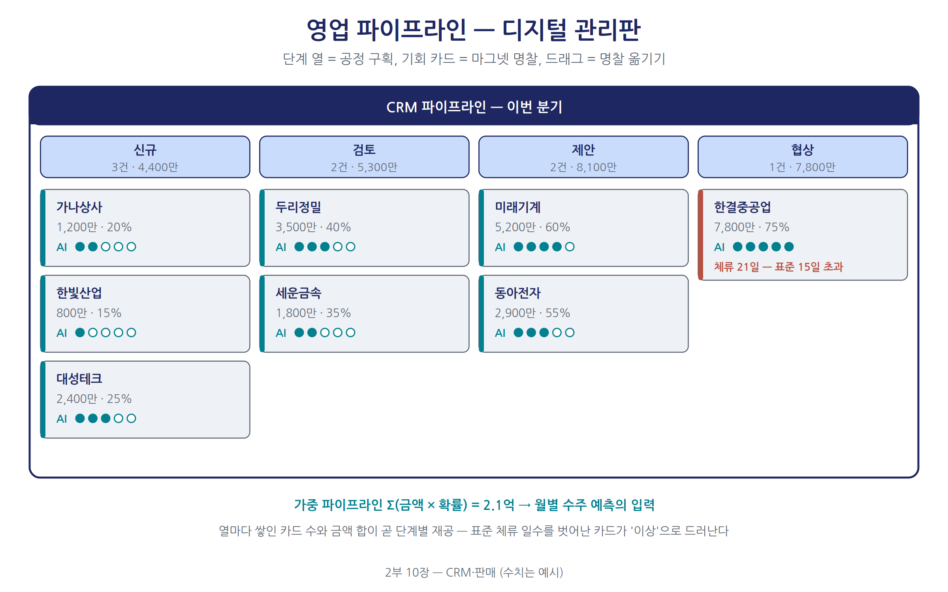
그림 10-1. 영업 파이프라인 칸반 — 단계 열·기회 카드·AI 점수가 보이는 디지털 관리판
보이는 단계. 칸반은 1부 3장 공정관리판의 구조적 동형이다. 각 열의 금액 합이 단계별 재공(在工)이며, 표준 체류 일수를 정의하면 벗어난 카드가 ’이상’으로 드러난다.
말하는 단계. 세 경보를 설계한다 — 정체 기회 경보, 활동 공백 경보(‘다음 활동’ 없는 기회를 매일 제로로), 커버리지 경보(목표 대비 가중 파이프라인 3배 미만이면 한 분기 전 경고). 문제가 손익계산서에 나타나기 전에 파이프라인이 먼저 말한다.
추론하는 단계. AI 스코어링이 기회별 수주 확률을 제시하고, 가중 파이프라인이 월별 예측으로 집계되어 12장 재고 보충과 13장 MPS에 수요 신호로 흘러든다. 단, 예측치는 2~3분기의 규율 있는 입력이 쌓이기 전까지 참고 신호다.

10.5 DMAIC 루프 시나리오: 수주전환율 한 사이클
수주전환율은 리드의 질·활동 리듬·제안 경쟁력이 압축된 성적표다. 배경은 파이프라인 규율 1년 차의 가상 B2B 기업, 수치는 예시다.
단계 | 활동과 판단 | 산출
Define | 4분기 평균 24%의 전환율이 최근 분기 18%로 연속 하강(관리도 이상 신호). 정의문 “CTQ=기회→수주 전환율, 범위=최근 2분기 종결 214건, 목표=24% 회복”을 책임자가 승인 | 문제 정의문, 판정 기준
Measure | 새 수집 불요 — 기회·활동·견적·실주 사유가 이미 축적. 실주 사유 31%가 ’기타’라 소급 태깅, 특정 팀 활동 누락률 12%에 신뢰도 플래그 | 검증된 분석 데이터셋
Analyze | 하락은 전시회 리드·특정 제품군에 집중. 실주 사유 최다는 ’가격’이나 실주 기회의 견적 소요 9일은 수주 기회(3일)의 3배 — 응답 지연이 선행 요인(실주율 2.4배, 검정 확인) | 원인 확정: 견적 리드타임
Improve | 대책 후보 ①견적 템플릿 정비 ②”48시간 내 첫 견적” 규칙 ③AI 스코어 기반 시간 재배분. 모의 평가로 ①+② 시 +4%p. 책임자가 승인, ③은 신뢰도 검증 후로 보류 | 승인된 개선안
Control | 견적 템플릿 등록, 48시간 규칙의 자동 활동·에스컬레이션화, 견적 리드타임 관리도 신설. 잔여 과제 “전시회 리드 품질 검증”은 다음 회전 Define 후보로 | 환류된 표준, 신규 관리도
주목할 것 — 개선이 시스템 상태(템플릿·규칙·관리도)로 저장되었고, ‘기타’ 31%가 보여주듯 3정5S 없이는 루프가 돌지 않으며, 사람의 일은 두 번의 판단(정의 승인·대책 선별)뿐이다.

10.6 지능형 AI 적용 포인트
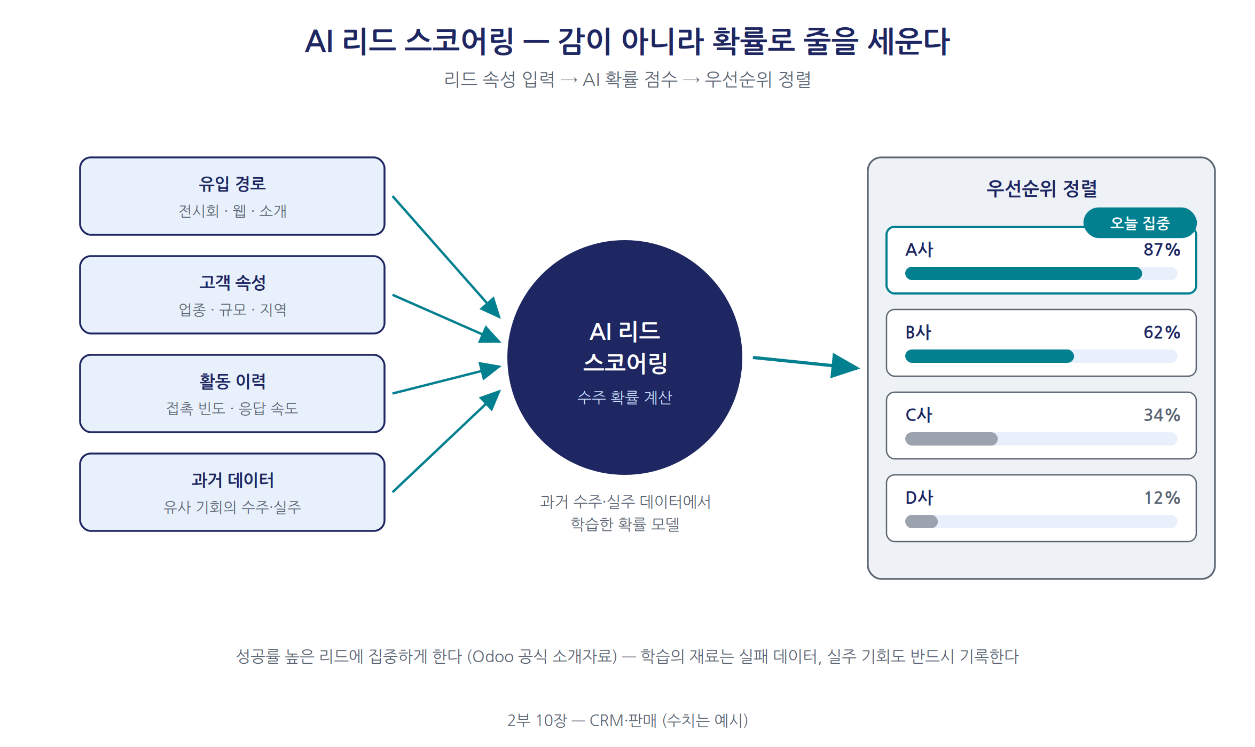
그림 10-2. AI 리드 스코어링 — 리드 속성 입력에서 확률 점수와 우선순위 정렬까지
Odoo 내장 AI는 세 층 — 우선순위 계산(리드 스코어링), 입력 대행(AI Fields 추출, 통화 전사·요약, Odoo 19 에이전트의 리드 생성·견적 발송), 콘텐츠 생성(이메일·제안 문구)이다(Odoo 19 Release Notes, 2025). ’입력 안 하는 영업사원’이라는 CRM 최대 문제의 해법이 ’AI가 받아 적게 하라’로 이동 중이다.
서드브레인 확장이 더하는 것은 관계의 추론이다. 전 이력을 온톨로지 지식그래프에 적재하면 ’왜 이 점수인가’가 설명되는 예측을 얻고, 수주·실주의 활동 시퀀스 비교로 ’이기는 영업 리듬’이 형식지화되며, GraphRAG 질의 계층(16장)이 갖춰지면 “이번 분기 위험한 건은?”에 근거와 함께 답한다.
경계는 둘 — 되돌리기 어려운 행동(고객 커뮤니케이션·가격 제안)은 AI 초안·사람 승인(1부 5장), 실패 데이터의 보존이다. 실주 카드의 조용한 삭제는 조직의 학습 데이터를 지우는 행위다.

10.7 컨설팅 가이드
진단 질문. ①분기 수주 예측을 시스템 데이터로 몇 분 안에 뽑는가 ②단계 진입 조건이 문서화됐는가 ③거래처 중복률 ④휴면 기회 금액 비중 ⑤실주 사유 ‘기타’ 비율 ⑥’다음 활동’ 공백 카드 수 ⑦견적 발송 소요를 측정하는가 ⑧영업 회의는 시스템 화면인가 ⑨납기는 데이터를 조회한 납기인가 ⑩수주 확정의 생산·조달 자동 전달 여부. ①②⑧이 ’아니오’라면 도구보다 운영 규율의 재설계가 선행 과제다.
구축 순서. 1~2주차: 데이터 정지 작업(거래처 정리·병합, 단계 사전·코드 합의). 3~4주차: 파이프라인 가동(전 기회 등록, 리드 자동 유입, ‘다음 활동 제로’ 규칙)과 영업 회의의 화면 전환. 5~8주차: 판매의 표준화(견적 템플릿·가격표, 할인 승인 통제). 9~12주차: 관리의 지능화(체류 한계·경보, 리포트 기반 회의). AI 스코어링은 이력이 쌓인 2~3분기 후에 켠다.
성공 판정. 수주 예측을 회의 중 즉석 조회하는가, 커버리지·전환율·사이클이 분기 단위 관리도 위에서 논의되는가, 실주 사유 ’기타’가 10% 아래인가, 예측 정확도가 회전마다 개선되는가(매출 증가는 시장 변수가 섞여 단독 기준이 아니다).
흔한 실패와 회피법. 단계 과다 설계(4~7단계로 시작). CRM의 감시 도구화 — 기록이 질책의 근거가 되면 방어적 입력이 시작되므로, 기록이 자기 영업에 도움이 되는 화면으로 돌아오게 한다. 스코어 맹신·전면 불신 — 점수는 참고 신호로 시작해 검증된 범위에서 가중치를 높인다. 정지 작업 없는 이관 — 버리고, 자리 잡고, 닦은 뒤에 옮긴다.

10.8 정직한 평가
장점은 셋 — 영업을 개인기에서 팀 프로세스로 바꾸고 이직해도 고객의 역사가 남는 가시화, 수주 즉시 재고·제조·회계가 움직여 별도 ERP 연동 프로젝트가 없는 원생적 연결, 무료로 시작해 확장하는 낮은 진입 장벽(1부 6장과 맞물린다).
한계는 표대로다 — 전문 CRM 대비 기능 깊이·마케팅 자동화의 격차, 명함·카카오톡 중심 국내 관행과의 간극. 가장 근본적인 것은 입력 규율 — 모든 CRM의 실패 원인 1순위이며, 이 규율 없이 파이프라인은 멈춘 보드로 전락한다.
비교 축 | Odoo CRM·판매 | Salesforce | HubSpot | 국내 CRM/SFA
영업 기능 깊이 | 중간 | 매우 깊음 | 중간 | 업종 특화
마케팅 자동화 | 기본 | 강함(추가 비용) | 매우 강함 | 제한적
ERP 실행 연결 | 원생적 통합 | 별도 연동 | 별도 연동 | 부분적
비용 | 무료~정액 | 높음 | 부분 무료, 상위 고가 | 중간
데이터 접근성 | 자사 DB(PostgreSQL) | SaaS 제약 | SaaS 제약 | 벤더 의존
도입 판단 — 영업 수십 명 이하 제조·유통 중소기업은 기능 깊이 대신 실행과의 거리 0이 유리하고, 수백 명 조직의 정교한 영업 프로세스가 본질이면 전문 CRM이 맞다. 더해 데이터 주권 — 파이프라인 이력이 자사 DB에 있어 온톨로지 구축(16장)의 원료로 즉시 쓰인다.

10.9 심화: 수요예측을 통한 영업 지능화 — 표지 첫 번째 키워드의 실행
표지 네 키워드의 첫째가 “수요예측을 통한 영업 지능화”이고, 그 실행 무대가 이 장이다. 상류 의사결정은 모두 “얼마나 팔릴 것인가”에 기대고, 예측된 수요는 재고 재주문 규칙과 제조 MPS로 흘러 공급 전체를 당기는 첫 신호가 된다(12·13장).

Odoo의 수요예측 업무 프로세스
Odoo는 수요예측을 별도 통계 패키지가 아니라 영업 업무의 부산물로 만든다.
단계 | 업무 | Odoo 기능 | 발생 데이터
1 | 기회 등록·단계 관리 | CRM 파이프라인 칸반 | 예상 수익, 마감 예정일, 단계
2 | 성공 확률 산정 | AI 리드 스코어링 | 확률(%) — 이력 기반 학습
3 | 가중 예측 집계 | 예측 보고서(Forecast Report) | 예상 수익 × 확률 = 가중 수익
4 | 예측의 공급 연계 | 판매 분석 → 재주문 규칙·MPS | 제품군별 예상 수요
5 | 실적 대비 검증 | 판매 보고서·MAPE 점검 | 예측 오차 — 다음 회전의 학습 재료
핵심은 3단계의 공식이다. 예측 보고서는 각 기회를 마감 예정 월별로 배열하고 예상 수익에 성공 확률을 곱한 가중 수익을 집계해 매출 전망을 만든다(Odoo 공식 문서). 담당자의 감이 아니라 파이프라인 전체가 만드는 전망이며, 10.3절의 정돈이 될수록 정확해진다.

연구가 말하는 것: 무엇이 예측을 정확하게 만드는가
수요예측 최대 규모 실증인 M5 대회(월마트 42,840개 시계열)의 교훈은 셋이다(Makridakis et al., 2022). 기계학습이 전통 통계보다 22.4% 정확했다 — 단, 외부 변수(가격·판촉·요일)를 결합했을 때다. 제품군 수준에서 예측해 하향 배분하는 계층적 예측이 안정적이다. 점 예측보다 구간 예측이 안전재고·능력 계획의 언어다(대표가 DeepAR — Salinas et al., 2020). 결론 — 다품종소량 환경일수록 제품군 계층에서 구간으로 예측하고, CRM 파이프라인이라는 선행 신호를 외부 변수로 결합하는 것이 정석이다.

AI 에이전트 방법론: 수요예측 에이전트 파이프라인
이 프로세스와 연구 교훈을 1부 5장 DMAIC 루프 위에서 상시로 도는 수요예측 에이전트 파이프라인으로 설계한다.
에이전트 | 역할 (DMAIC 대응) | 입력 → 출력 | 구현(부스터 매핑)
① 수집 에이전트 | Measure | Odoo 판매이력·CRM 파이프라인·가격/판촉·계절 달력 → 학습 데이터셋 | n8n 정기 ETL
② 예측 에이전트 | Analyze | 데이터셋 → 제품군별 구간 예측(ML) + 파이프라인 가중 수익 결합 | ML(경사부스팅/DeepAR)
③ 검증 게이트 | Analyze→Improve 관문 | 예측 → MAPE 백테스트·심볼릭 규칙 검증(급변 시 보류) | 규칙 엔진(3부 20장)
④ 영업 액션 에이전트 | Improve | 검증된 예측 → 리드 우선순위 재배열·판촉 제안·목표 갱신 초안 | Dify 앱 + Odoo 액션
⑤ 환류 에이전트 | Control | 월 실적 → 오차 분해 리포트·재학습 트리거·HITL 승인 기록 | n8n + 감사 로그
운영의 리듬 — 매주 ①이 갱신하고 ②가 재계산한 예측을 ③이 통계 관문(백테스트 MAPE)·심볼릭 관문(±40% 급변 자동 반영 금지)으로 거르고, 통과분만 ④가 영업 액션으로 번역하며, 사람은 ④ 승인(HITL)과 ⑤ 오차 리뷰에서 개입한다. 3부 20장의 언어로, 뉴럴(②)의 제안을 심볼릭(③)이 검증하고 사람이 통치하는 뉴로-심볼릭 루프의 영업판이다.
도입은 세 걸음 — 1개월 차 데이터 정돈과 예측 보고서의 운영 회의 표준 화면화(수작업 예측 폐지), 2~3개월 차 ①②⑤ 구축, 4개월 차 이후 ③④ 확장. 성공 판정은 제품군 예측 MAPE(도입 전 대비 20% 이상 개선), 예측이 커버하는 매출 비중, 예측 기반 액션의 전환율이다.

핵심 요약
- CRM·판매가 답할 질문은 넷 — 다음 달 수주는 얼마인가(가중 파이프라인), 어느 리드에 집중하나, 왜 지는가(실주 사유), 영업의 약속과 실행은 일치하는가. 칸반은 영업 암묵지의 형식지화 장치다.
- 3정5S의 심장은 정돈(단계 사전·1사 1코드·실주 사유 코드), 눈으로 보는 관리는 칸반(보이는)→정체·공백·커버리지 경보(말하는)→예측의 수요 신호화(추론하는)다.
- DMAIC: 표면 사유(가격) 뒤의 진짜 원인(견적 응답 지연)을 확정하고, 견적 템플릿과 48시간 규칙으로 환류한다.
- 표지 첫 키워드 ’수요예측을 통한 영업 지능화’는 CRM 예측 보고서(예상 수익×확률=가중 수익)에서 출발해 다섯 에이전트(수집·예측·검증 게이트·영업 액션·환류) 파이프라인으로 상시화된다 — M5 교훈을 반영한 뉴로-심볼릭 루프의 영업판이다.

이 장의 참고문헌
- Drucker, P. F. (1973). Management: Tasks, Responsibilities, Practices. Harper & Row.
- Nonaka, I. & Takeuchi, H. (1995). The Knowledge-Creating Company. Oxford University Press.
- Odoo 공식 소개자료 (2026); Odoo 19 Release Notes·“Forecast report” 공식 문서 (2025); 고객 사례 pro Wirtschaft GT (odoo.com).
- Makridakis, S. et al. (2022). “M5 Accuracy Competition.” IJF, 38(4); Salinas, D. et al. (2020). “DeepAR.” IJF, 36(3).
- 이 책 1부 2·3·5·6장, 2부 12·13·16장.

제11장. 매입(구매): 조달의 컨설팅
“구매는 자재 관리(purchasing)를 넘어 공급 관리(supply management)가 되어야 한다.” — Peter Kraljic, “Purchasing Must Become Supply Management”, Harvard Business Review (1983)

11.1 경영의 질문: 언제, 얼마나, 누구에게 발주할 것인가
한 식품 부자재 유통사에서 나는 구매 과장의 책상 서랍에서 조달 시스템 전부를 보았다 — 업체별 단가 수첩, 견적서 팩스 뭉치, 발주 이력 엑셀. 과장은 유능했지만 그 지식은 회사가 아니라 과장의 것이었다. 그가 이직하자 발주 시점을 놓쳐 결품이 났고, 신임 담당자는 관행보다 7% 비싼 견적에 서명했으며, 아무도 몰랐다. 기업의 돈은 판매에서 들어오지만 대부분 구매에서 나간다. 그럼에도 많은 중소기업에서 조달 기록은 개인의 기억으로만 존재한다.
매입(Purchase) 모듈이 답할 질문은 세 겹이다. 언제, 얼마나 발주할 것인가 — 결품은 판매 기회를, 과잉은 자금을 잃게 한다. 누구에게 발주할 것인가 — 이 단가는 적정한가, 납기는 믿을 만한가. 이 공급 구조는 안전한가 — 한 업체가 멈추면 어떤 고객 납기가 무너지는가. 크랄리치가 구매를 ’공급 관리’로 격상하라고 요구한 이래(Kraljic, 1983) 이는 경영의 의제다. KPI는 납기준수율·단가 이상·결품 건수·발주 리드타임·단일 소싱 비율이다.

11.2 기능 해부: RFQ에서 3단계 대조까지
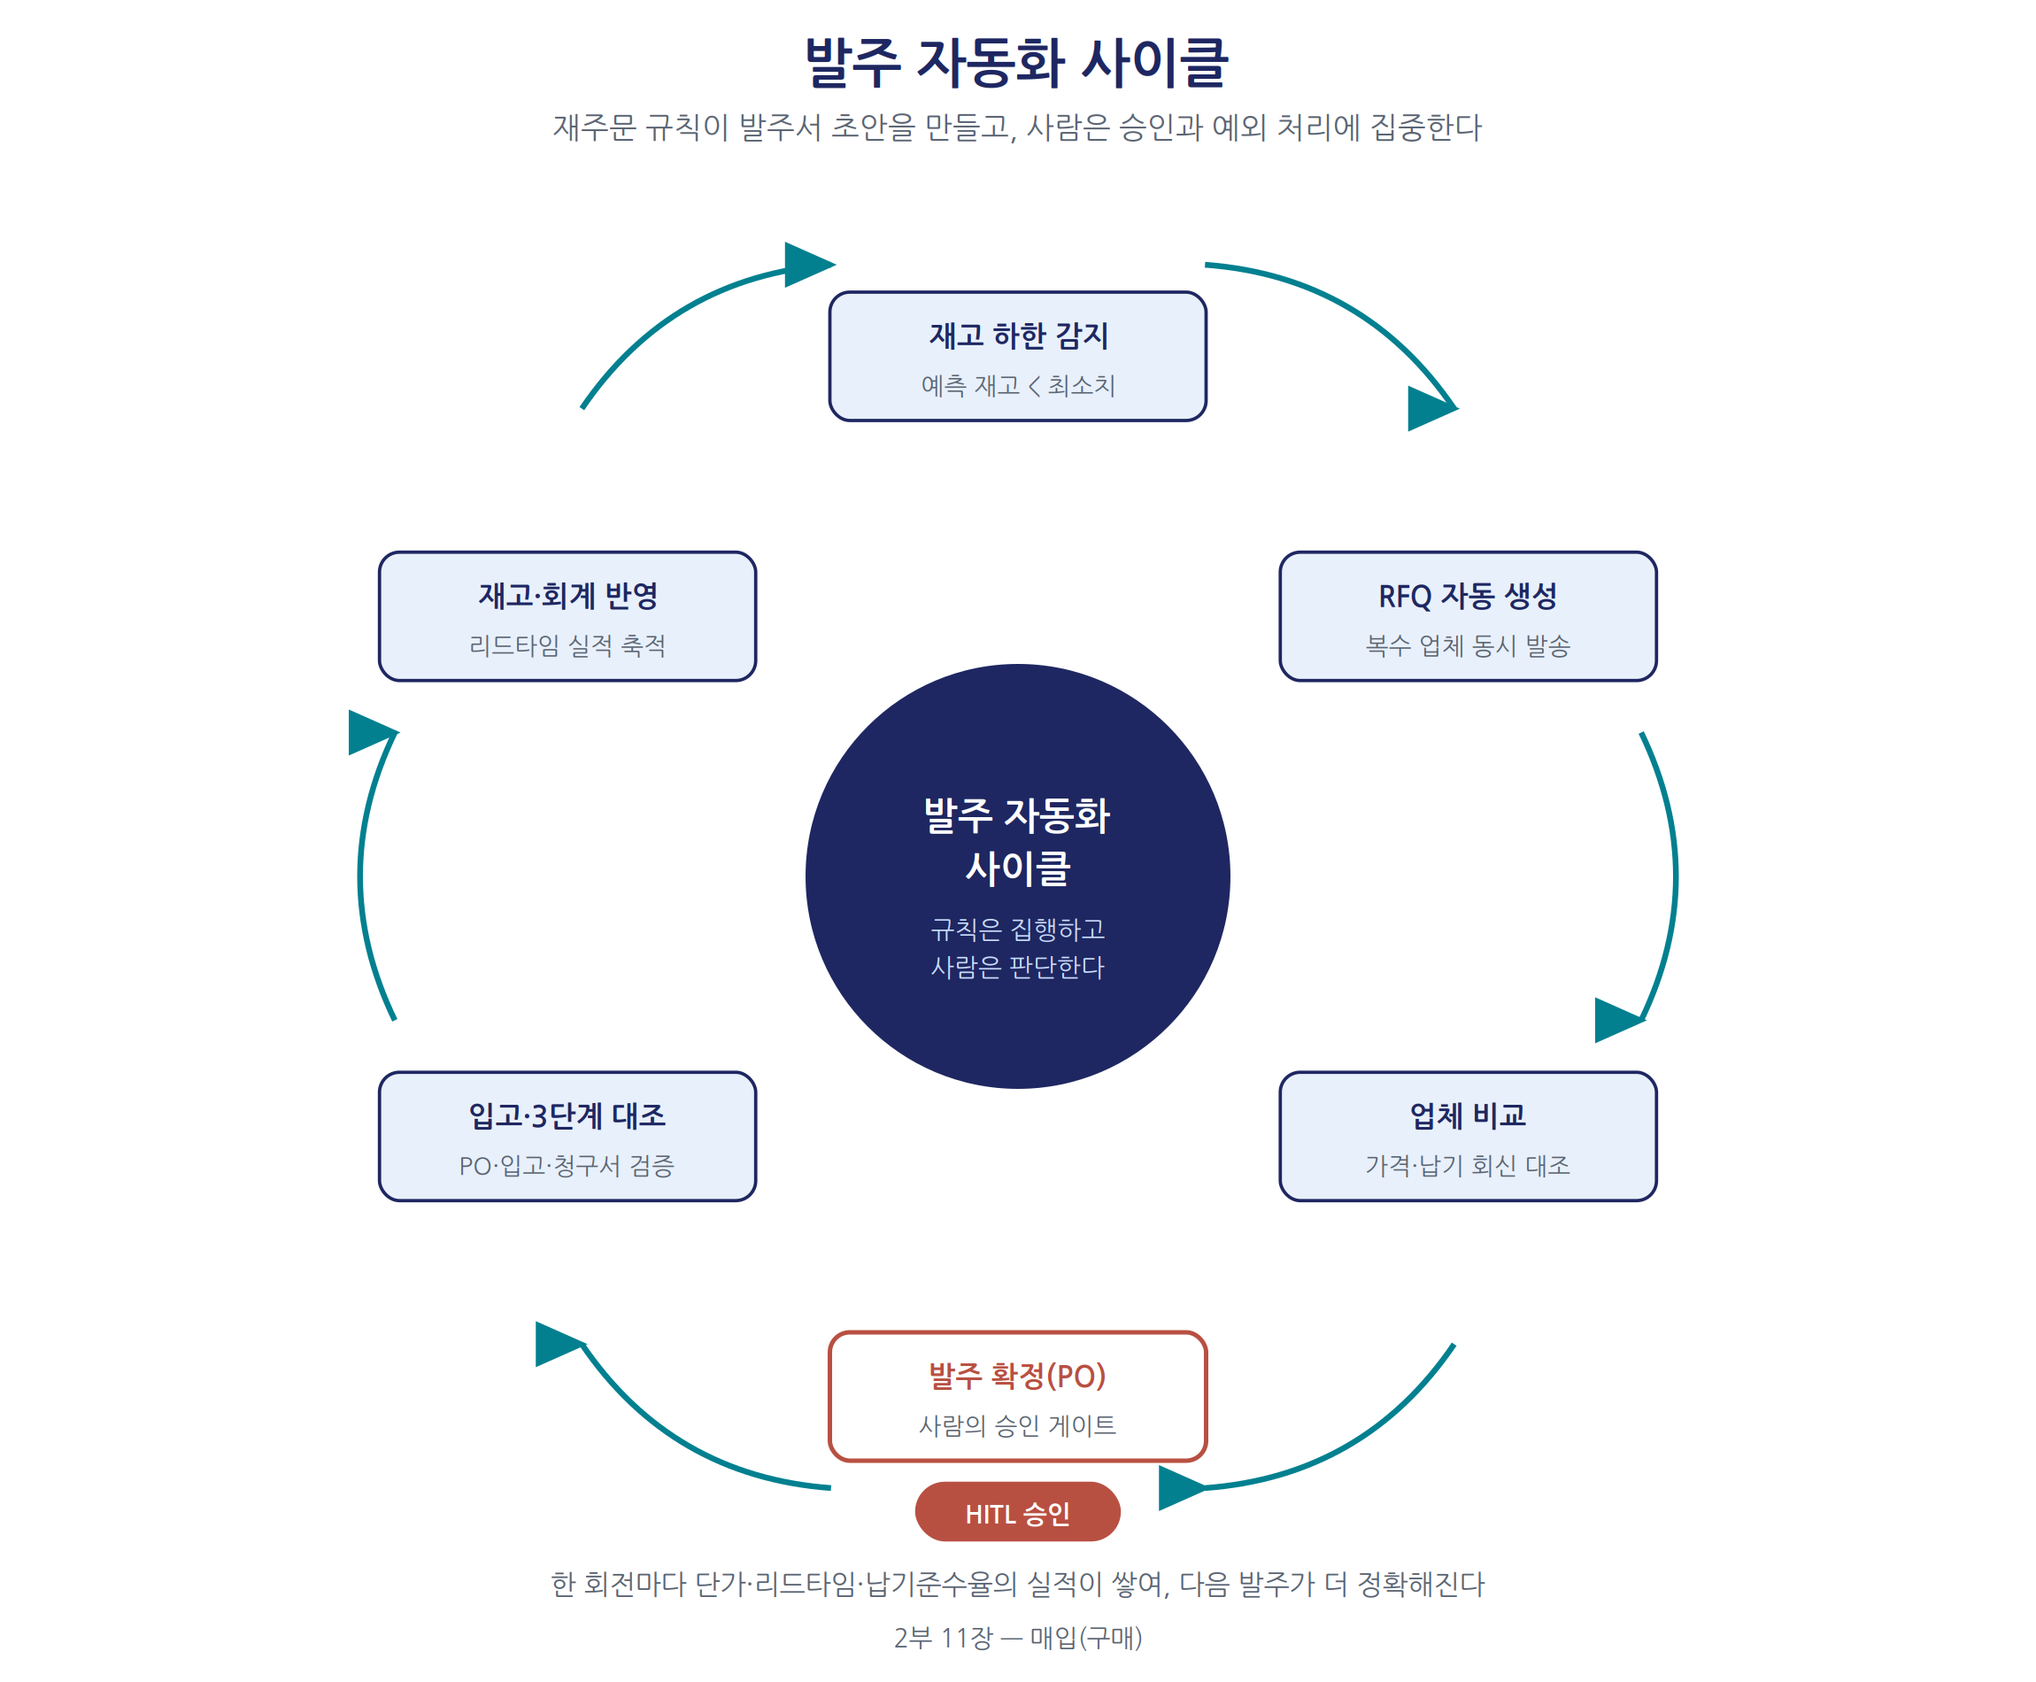
그림 11-1. 발주 자동화 사이클 — 재고 하한 감지에서 재고·회계 반영까지
매입 모듈은 공급업체 관리·견적 요청(RFQ)·발주(PO)·입고·대금 지급을 하나의 문서 흐름으로 잇는다. 중심은 재주문 규칙(reordering rule) 기반의 발주 자동화다. 품목별 최소·최대 재고를 설정하면 예측 재고(현재고-예정 출고+예정 입고)가 최소치를 하회하는 순간 발주 요청서가 자동 생성된다. 미래 수요까지 반영한 선제 보충이 엑셀과의 본질적 차이이며, 무재고 품목에는 MTO(주문 기반 조달)를 적용한다. 복수 업체 RFQ의 가격·납기를 비교해 낙찰 건만 PO로 확정하고, 업체별 가격표가 발주 시 자동 적용된다. 입고 확정 시 재고와 자산 계정이 동시 갱신되고, 청구서는 PO·입고와 3단계 대조(3-way match)되어 불일치가 걸러진다(Odoo 공식 소개자료).
사례 한 F&B 기업은 “매일 70개 레스토랑, 1,000여 건의 주문을 완벽하게 처리한다”고 말한다(Odoo 공식 소개자료). 재주문 규칙이 초안을 만들고 사람은 예외만 승인하는 구조가 이 처리량을 흡수한다. 크루즈 운영사 Lotus Cruises는 승인 자동화로 주문 처리를 1개월에서 1~2일로 줄였다(Odoo 고객 사례).
본질은 두 전환 — 반복 발주를 규칙의 집행으로 바꿔 사람을 승인·예외에 집중시키는 것, 공급업체 평가를 인상에서 트랜잭션 집계로 바꾸는 것. “그 업체는 믿을 만하다”가 “최근 12개월 납기준수율 87%”로 바뀐다 — 암묵지의 표출화다(Nonaka & Takeuchi, 1995).

11.3 데이터 지도와 3정5S: 단가 이력의 정돈, 리드타임의 정량
구분 | 데이터 | 핵심 필드 | 품질 관건
기준정보 | 공급업체 마스터 | 상호·사업자번호·결제조건·담당 창구 | 1사 1코드, 휴면 업체 정리
기준정보 | 품목-공급업체 가격표 | 단가·수량 구간·최소 주문량·리드타임 | 유효기간 관리, 이력 보존
기준정보 | 재주문 규칙 파라미터 | 최소·최대 재고, 조달 방식(MTS/MTO) | 주기적 재산정
기준정보 | 구매 카테고리·승인 규정 | 품목군, 금액별 전결 | 전결 규정의 시스템화
트랜잭션 | RFQ·PO | 품목·수량·단가·요청 납기 | 시스템 밖 발주 금지
트랜잭션 | 입고 실적 | 입고일·수량·검수 결과 | 발생 시점 기록
트랜잭션 | 공급업체 청구서 | 금액·일자, 3단계 대조 결과 | 불일치의 코드화
정리: 거래 없는 업체·중복 코드를 빨간 패로 보관(archive)하고, 죽은 가격표(자동 적용되면 오발주의 원인)를 버린다. 정돈의 핵심은 사업자번호 기준 1사 1코드와 단가 이력이다. 가격표를 유효기간과 함께 등록하면 단가는 시계열이 되어 “이 인상은 적정한가”가 비교된다. 발주의 정위치 원칙 — 모든 발주는 PO로만. 전화·메신저 주문은 데이터로 존재하지 않는다. 청소는 가격표·리드타임·재주문 규칙의 실적 대조 갱신, 청결은 신규 업체 승인 게이트와 대조 허용 오차의 규정화다. 습관화의 핵심은 리드타임의 정량 — 입고를 발생 시점에 기록하면 리드타임이 추정에서 측정 분포로 진화하고, 4장의 계획 버퍼는 그 위에서만 정확하다.

11.4 눈으로 보는 관리의 적용: 발주 현황판에서 공급 리스크까지
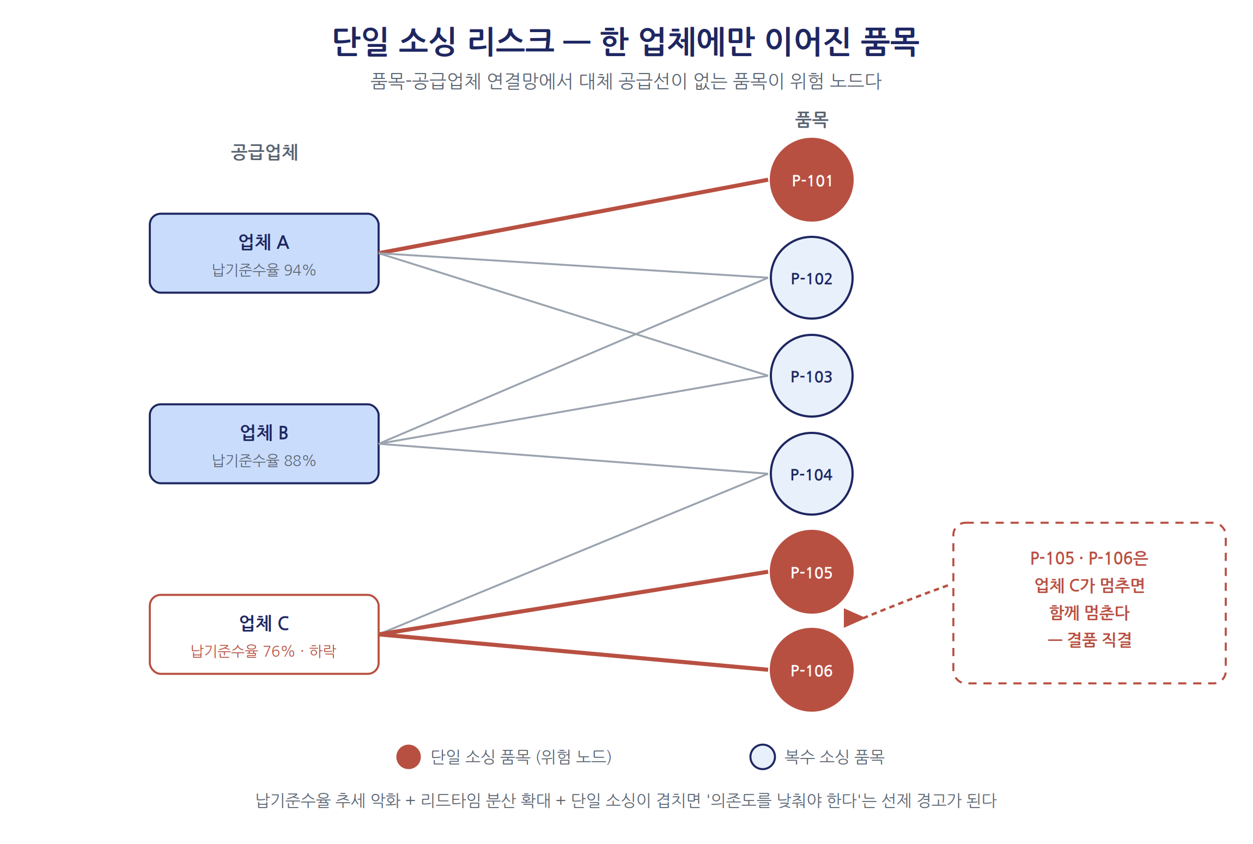
그림 11-2. 단일 소싱 리스크 네트워크 — 한 업체에만 이어진 품목이 위험 노드다
보이는 단계. RFQ→발주→입고 대기→완료의 발주 현황판이 조달의 관리판이다. 회신 없는 RFQ, 예정일 지난 PO가 이상으로 드러난다. 말하는 단계. 세 경보 — 납기 지연, 3단계 대조 불일치, 무응답 RFQ(독촉은 n8n으로 보완 — 11.8절). 추론하는 단계. 가격 이상 탐지(평소 분포를 벗어난 인상·업체 간 편차)가 서두의 “7% 비싼 견적”을 막고, 준수율 악화·리드타임 분산 확대·단일 소싱의 결합이 선제 경고가 된다(11.6절).

11.5 DMAIC 루프 시나리오: 공급업체 납기준수율
대표 KPI는 공급업체 납기준수율 — 조달 데이터 품질의 종합 지표이자 생산·고객 납기의 상류 지표다. 수치는 예시다.
단계 | 활동과 판단 | 산출
Define | 입고 지연으로 생산 일정 변경 월 6건. “CTQ=요청 납기 대비 지연, 범위=6개월 PO 1,240건, 준수율 84%→목표 92%” | 문제 정의문, 판정 기준
Measure | 측정 결함 발견 — 요청 납기의 ‘2주 후’ 관행 입력, 사후 등록 PO 9%(발주일 왜곡). 소급 보정 | 검증된 데이터셋
Analyze | 지연의 61%가 상위 3사 집중, A사 준수율 91%→72%(유의), 리드타임 분산 2배. 그래프 역추적: A사 품목 4종이 단일 소싱 | 원인: A사 능력 변동+단일 소싱
Improve | ①물량 예약 계약 ②대체 업체 개발 ③재주문점 상향 ④로트 통합. frePPLe 시뮬레이션 — ②+③이 준수율 +6%p, 재고 증가 허용 범위 | 승인된 개선안
Control | 대체 업체를 제2 공급자로 등록, 재주문 규칙 개정, 준수율 관리도 신설. 잔여 과제 “재주문점 분기 자동 재산정”이 다음 Define 후보 | 환류된 규칙, 신규 관리도
교훈은 Measure에 있다. 요청 납기가 관행 입력된 품목군에서는 준수율 지표 자체가 허구였다. 자를 먼저 검사하라는 1부 5장의 MSA 규율과 11.3절의 3정5S가 루프의 전제 공사인 이유다.

11.6 지능형 AI 적용 포인트
내장 층에서는 AI Fields가 이메일 견적서에서 품목·단가·납기를 추출해 RFQ를 채우고, AI 청구서 캡처(인식률 98%)가 매입 청구서 입력을 무인화한다(Odoo 공식 소개자료). 판단의 층은 그 밖에 있다. 첫째, 재주문점의 동적 재산정 — 수요예측 모델이 재산정하고 n8n이 규칙 값으로 되돌리면 발주 자동화는 학습하는 정책으로 진화한다(1부 5장의 조달판). 둘째, 4장 일정계획 연동 — MPS·frePPLe의 유한능력 계획이 장납기 자재의 구매 제안을 시점까지 전개한다. 셋째, 공급 리스크 그래프 — 공급업체-품목-BOM-제품-고객 연결을 지식그래프에 적재하면 “A사가 멈추면 어떤 고객 납기가 영향받는가”가 즉답된다(16장). 끝으로 담당자의 암묵지를 승인된 노트의 LLM 추출로 온톨로지에 합류시킨다.

11.7 컨설팅 가이드
진단 질문. ①모든 발주가 PO로 나가는가. ②중복·휴면 업체 코드는 몇 %인가. ③가격표가 유효기간과 함께 관리되는가. ④단가 변경 이력을 추적하는가. ⑤리드타임은 추정치인가 측정치인가. ⑥업체별 납기준수율을 월 단위로 보는가. ⑦재주문 규칙의 마지막 재산정은 언제였는가. ⑧3단계 대조와 허용 오차 규정이 작동하는가. ⑨금액별 전결이 승인 흐름에 있는가. ⑩단일 소싱 목록을 한 시간 안에 뽑는가. ①⑤가 ’아니오’면 어떤 분석도 허수 — 발주 정위치와 입고 시점 기록부터 시작한다.
구축 순서. 1~2주차: 마스터 정지 작업 — 공급업체 정리·병합, 1사 1코드, 죽은 가격표 폐기(8장 선행). 3~4주차: 발주 전산 일원화 — 전 발주의 PO 전환, 입고 발생 시점 기록, 3단계 대조 가동. 5~8주차: A등급부터 재주문 규칙 확대(일괄 금물), RFQ 비교 견적·독촉 워크플로. 9~12주차: 리포트의 월간 회의 정착, 재주문점 재산정 주기, 경보 조율.
성공 판정. 시스템 밖 발주가 0에 수렴하는가, 발주 리드타임이 줄었는가, 준수율·단가 변동이 관리도에서 논의되는가, 리드타임이 측정치로 갱신되는가.
흔한 실패. 마스터 정비 없는 자동화(죽은 가격표 위의 규칙은 잘못 발주한다), 전 품목 일괄 재주문 규칙(ABC 선별이 원칙), 이중 채널 방치(사후 입력은 리드타임 측정을 무너뜨린다 — 긴급도 모바일 PO로), 성과 데이터 미사용(협상에 쓰지 않으면 현장은 입력의 이유를 잃는다).

11.8 정직한 평가
장점은 넷 — 발주-입고-재고-회계의 단일 DB 자동 연동, 예측 재고 기반의 선제 보충, 조달 지식의 조직 자산화, 플랫폼 포함 비용 구조. 한계 — RFQ 후속 관리가 수동이고(자동 독촉 부재, Sourced, 2025), 공급업체 스코어카드가 없으며, 일부 기능은 Enterprise 전용이고, 입찰·계약·지출 분석 등 전략 구매 기능이 없다. 재주문 규칙도 스스로 갱신되지 않는다 — 11.6절의 AI 보강이 필수인 이유다.
구분 | Odoo 매입 | 전문 조달 솔루션(Coupa, SAP Ariba 등) | 엑셀+회계 SW 관행
커버 범위 | 운영 구매 전반 | 전략 구매·입찰·계약·지출 분석 | 발주서 작성 수준
ERP 연동 | 네이티브(동일 DB) | 별도 인터페이스 구축 | 수작업 이중 입력
공급업체 협업 | 포털·이력 관리 | 대규모 공급업체 네트워크 | 전화·이메일
비용 | 플랫폼에 포함 | 고가 구독(대기업 지향) | 저렴하나 숨은 인건비
적합 대상 | 중소·중견 운영 구매 | 대기업 전략 구매 | 초소형 사업자
도입 판단은 명확하다. Coupa·Ariba류는 중소기업 체급을 벗어나고, 국내 회계 SW 관행은 매입을 전표로만 기록한다 — 운영 구매를 ERP와 한 몸으로 자동화하는 중간 지점이 Odoo 매입의 위치다. 다만 전략 품목(단일 소싱 핵심 자재·병목)의 관리는 경영의 일이며, 시스템의 몫은 그 품목을 드러내는 것까지다.

핵심 요약
- 매입 모듈의 경영 질문은 셋 — 언제·얼마나, 누구에게, 이 공급 구조는 안전한가. KPI는 납기준수율·단가 이상·결품·단일 소싱 비율이다.
- 기능의 본질은 두 전환 — 재주문 규칙·MTO·RFQ 자동화가 반복 발주를 규칙의 집행으로, 성과 분석·3단계 대조가 공급업체 평가를 인상에서 데이터로 바꾼다.
- 데이터 3정5S의 핵심은 단가 이력의 정돈(시계열화)과 리드타임의 정량(측정 분포화)이다. “모든 발주는 PO로”가 정위치 원칙이다.
- 눈으로 보는 관리: 발주 현황판(보이는)→납기 지연·대조 불일치·무응답 RFQ 경보(말하는)→가격 이상 탐지·공급 리스크 예측(추론하는).
- DMAIC(납기준수율 84%→92%)가 보여주듯 자의 검증(MSA)과 3정5S가 루프의 전제다. AI 적용은 재주문점 동적 재산정·일정계획 연동·공급 리스크 그래프·암묵지 합류다.
- Odoo 매입의 자리는 운영 구매의 자동화이며, 전략 품목의 판단은 경영에 남는다.

이 장의 참고문헌
- Kraljic, P. (1983). Purchasing Must Become Supply Management. Harvard Business Review, 61(5).
- Nonaka, I. & Takeuchi, H. (1995). The Knowledge-Creating Company. Oxford University Press.
- Odoo 공식 소개자료 (2026). 『Odoo 모듈 소개』 세미나 자료, 매입·회계·AI 모듈 편.
- Odoo 고객 사례: Lotus Cruises. https://www.odoo.com/blog/customer-reviews-6
- Sourced (2025). “Odoo Procurement Module: Guide & Limitations”. https://www.gosourced.ai
- 이 책 1부 2장(데이터 3정5S), 4장(일정계획), 5장(DMAIC·MSA), 8장(품목 마스터), 16장(확장 부스터).

제12장. 재고 관리: 물류의 컨설팅
“정돈이란 먼저, 필요한 물품을 꺼내기 쉽게, 그리고 원래의 장소로 되돌리기 쉽게 하는 것입니다. 그 위에 더 나아가면 ’무엇이, 어디에, 몇 개 있는 것일까’가 누구의 눈에도 확실히, 바로 알 수 있는 구조를 만드는 것입니다.” — 생산관리 고전(『다품종소량·수주생산의 생산관리』)

12.1 경영의 질문: 결품과 과잉 사이, 그리고 재고는 진실한가
몇 해 전, 연 매출 200억 원의 산업용 부품 유통기업을 진단할 때다. 사장은 “재고가 너무 많다”고, 영업부장은 “재고가 없어 못 판다”고 했다. 창고에 내려가 보니 둘 다 옳았다. 안 팔리는 품목은 선반 세 칸에서 먼지를 쓰고 있었고, 잘 팔리는 품목은 장부에 12개였지만 실물은 4개였다. 영업이 시스템을 믿고 납기를 약속했다가 출고 당일 결품을 발견하는 일이 한 달에 서너 번이었다. 그날 나는 사장에게 말했다. “재고가 많은가 적은가를 논하기 전에 먼저 물어야 할 질문이 있습니다. 지금 장부의 숫자는 진실입니까?”
재고 모듈이 답할 경영의 질문은 넷이다. 재고 숫자는 진실한가. 결품과 과잉 사이의 최적점은 어디인가. 이 로트는 어디서 와서 어디로 갔는가(리콜 회수 범위를 몇 분 안에 확정하는가). 창고의 시간은 어디에 쓰이는가. KPI는 재고 정확도(장부 대 실물 일치율), 재고회전율·재고일수, 결품률, 피킹 시간이다. 균형의 문제는 두 번째다. 첫 번째는 언제나 진실성이다. 장부가 실물과 다르면 MRP도 안전재고 공식도 틀린 답을 낸다 — 1부 4장의 원전이 MRP의 전제로 “재고 파악의 지극히 엄밀한 정확성”을 요구했던 이유다.

12.2 기능 해부: 이중 기록에서 재고평가까지
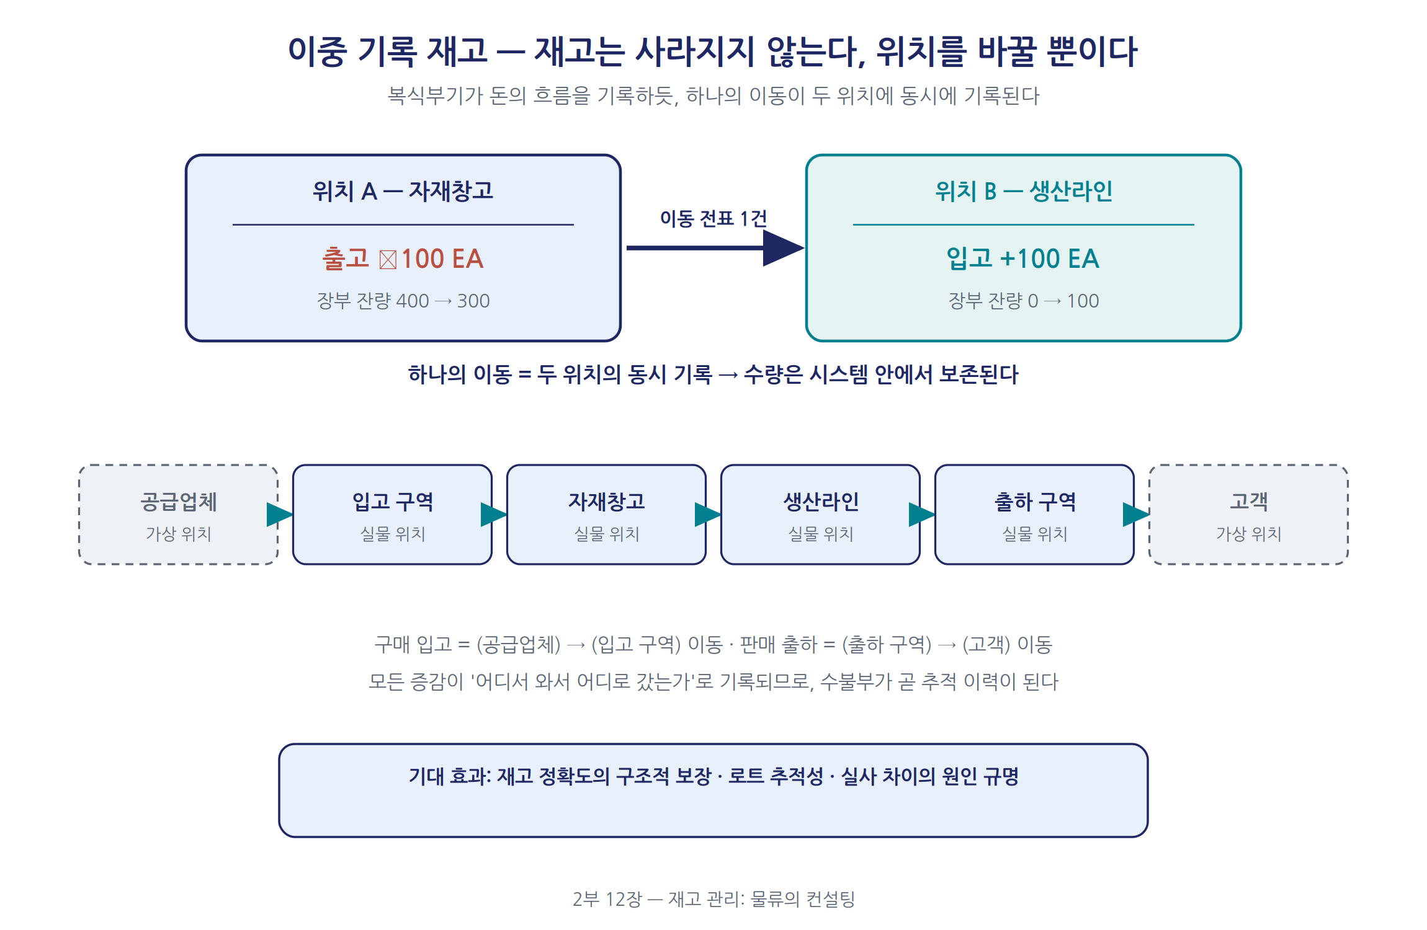
그림 12-1. 이중 기록 재고 — 재고는 위치를 바꿀 뿐이다
이중 기록(double-entry inventory). 단식 기록은 수량이 맞지 않을 때 원인을 추적할 수 없다. Odoo의 기본 단위는 수량이 아니라 출발·도착 위치를 가진 이동(stock move)이다(공급업체·고객·실사 손익·생산은 가상 위치). 복식부기가 회계 감사를 가능하게 하듯 이중 기록은 재고 감사를 가능하게 한다 — 설명되지 않는 차이는 구조적으로 존재할 수 없다.
로트·시리얼 추적과 바코드. 추적이 켜지면 모든 이동에 번호가 따라붙어 로트의 내력이 정·역방향으로 조회된다. 바코드 앱은 입고·피킹·이동·실사를 스캔으로 처리한다(GS1-128, 오프라인 지원 — Odoo 공식 소개자료).
피킹 전략. 출고의 병목은 작업자가 창고를 걷는 시간이다(de Koster et al., 2007). 일괄·클러스터·웨이브 전략이 왕복당 주문 수를 늘려 피킹·포장 효율을 “최대 30%까지” 높인다.
예약과 경로. 판매 주문 확정 시 해당 수량은 가용 재고에서 분리 예약되어 중복 판매를 차단하고, 경로(route)가 풋어웨이·크로스도킹·멀티스텝·드롭쉬핑을 설정으로 정의한다 — 11장 재주문 규칙의 실행 무대다.
재고평가. FIFO·평균법(AVCO)·표준원가법을 지원하며, 계속기록법에서는 모든 이동이 즉시 재고 자산과 매출원가에 반영된다. 평가법은 도입 초기에 확정한다(14장).

12.3 데이터 지도와 3정5S: 실물 5S와 데이터 5S가 만나는 유일한 현장
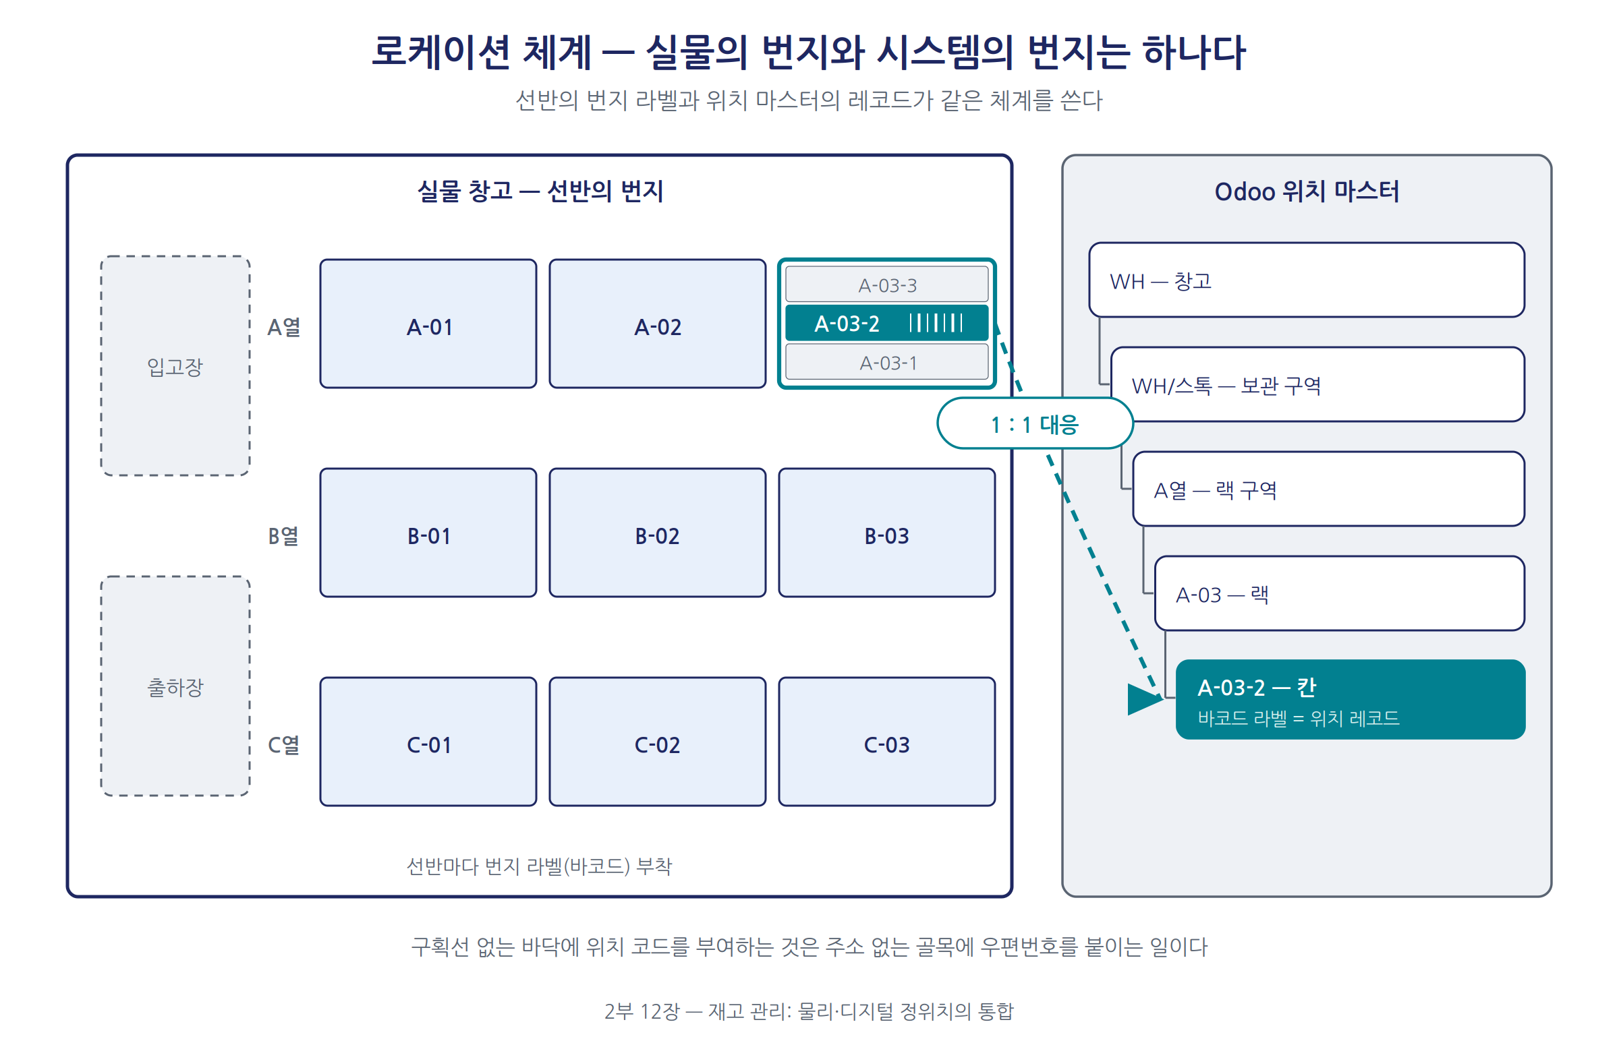
그림 12-2. 로케이션 체계 — 실물 선반의 번지와 시스템 위치 레코드의 1:1 대응
구분 | 데이터 | 역할 | 3정5S 관점
기준정보 | 품목 마스터(코드·단위·추적 수준) | 모든 이동의 주어 | 정품 — 1품목 1코드(1부 2장)
기준정보 | 위치 체계(창고-구역-랙-칸, 가상 위치) | 모든 이동의 좌표계 | 정위치 — 번지의 디지털판
기준정보 | 재주문 규칙(최소·최대), 경로 규칙 | 보충과 흐름의 정책 | 정량 — 정해진 양의 명문화
기준정보 | 재고평가 설정(평가법·계정) | 화폐적 그림자의 규칙 | 청결 — 표준의 고정
트랜잭션 | 재고 이동(입고·출고·이송·소진) | 사실의 원장 | 정량 — 실물과의 일치 대상
트랜잭션 | 로트·시리얼 이력 | 추적성의 끈 | 정품 — 어느 물건인가의 증명
트랜잭션 | 실사·조정 기록 | 진실 회복의 기록 | 청소 — 차이의 발견과 제거
창고는 1부 2장 데이터 3정5S의 원형 현장이다. 다른 모듈에서 3정5S는 은유지만 창고에서는 실물이다. 선반에 번지를 다는 물리의 정돈과 위치 마스터에 창고-구역-랙-칸의 계층을 세우는 데이터의 정돈이 같은 작업의 양면이며(독일 ENFIDO는 7,500개 이상의 저장 위치를 디지털화해 납품 가용성을 확보했다, Odoo 공식 사례), 반드시 실물 레이아웃 정비와 한 묶음으로 한다.
재고 정확도는 정량의 핵심 지표이고, 회복·유지의 도구가 실사다. 도입 시점의 전 품목 실사가 청소의 대공사라면, 순환 실사(cycle counting) — A급 월 1회, B급 분기, C급 반기 — 는 청소의 일상화다. 실사 차이는 점검의 신호다 — 특정 구역에 몰리면 동선·라벨, 특정 품목에 반복되면 단위 환산·검수의 문제다. 정리(빨간 패 작전)도 실물 폐기와 코드의 보관 처리가 같은 날 이루어진다. 사장이 월요일 아침 재고 정확도를 확인하는 회사의 창고는 깨끗하다 — 그래서 나는 컨설팅의 첫 실습 무대로 언제나 창고를 고른다.

12.4 눈으로 보는 관리의 적용: 현황판에서 동적 보충까지
1단계, 보이는 재고. 목표는 “무엇이, 어디에, 몇 개 있는가”에 시스템이 즉답하는 상태 — 원전이 정돈의 완성형으로 그린 바로 그 문장이다. 보유·예약·가용 수량과 입출고 예정이 실시간 현황판에 뜨고, 영업은 고객 앞에서 가용 재고를 조회해 납기를 답한다. 성공 판정은 창고 확인 전화가 화면으로 대체되었는가다.
2단계, 말하는 재고. 시스템이 먼저 말을 건다. “품목 K-310, 가용 40개, 금주 출고 예정 55개, 입고 예정 없음 — 목요일 결품 예상”이라는 결품 임박 브리핑이 모바일로 가고, “6개월 수불 없는 품목 34종, 평가액 8,200만 원”이라는 장기 체류 브리핑은 빨간 패 작전의 상시화다(n8n+LLM 구조는 1부 3장 그대로).
3단계, 추론하는 재고. 경보의 기준선 자체를 데이터가 갱신한다. 수요예측 모델이 수요 분포와 리드타임 변동성을 학습해 안전재고·재주문점을 재계산·환류하는 동적 안전재고다(Silver, Pyke & Peterson, 1998) — 1부 4장의 “버퍼는 불확실성의 가격” 명제의 재고판이다. 결품 원인도 수요 급증·공급 지연·실사 차이로 분해되어 대책이 갈라진다.

12.5 DMAIC 루프 시나리오: 재고 정확도 회복의 한 사이클
사례 — 재고 정확도 DMAIC 일지 (가상의 부품 유통·조립 기업)
Define. 순환 실사 표본의 일치율 87%, 목표 관리선 95% 미달. “CTQ는 품목·위치 단위의 장부 대 실물 일치율, 목표 95%, 판정은 8주 후 순환 실사.” 실사 차이로 인한 납기 사고 분기 6건이 비용 근거다.
Measure. 12주의 실사 조정 이력과 이동 기록을 적재. 스캔 누락률 — 입고 2%, 피킹 4%, 내부 이송 19%.
Analyze. 조정의 61%가 소형 부품 랙과 ‘피킹 후 잔량 반납’ 유형에 집중. 그래프 역추적 — 반납 부품이 스캔 없이 임의 위치에 놓이는 연쇄와 단위 환산 미등록. 원인 확정: “반납 스캔 부재와 UoM(단위) 마스터 미정비.”
Improve. ①반납 전용 위치와 반납 스캔 의무화(경로 규칙으로 강제), ②UoM 마스터 정비, ③실사 주기 상향(월→격주). ①+② 기대 효과 +6%p. 현장 반장의 의견을 반영해 승인된다.
Control. 경로 규칙·전용 위치·UoM 마스터·실사 일정이 시스템 상태로 환류되고 정확도 관리도가 신설된다. 12주 후 96.2%로 관리 상태 복귀. 잔여 과제 “이송 스캔 누락의 근본 원인”이 다음 Define 후보다.
주목할 것은 개선의 결과가 문서가 아니라 시스템의 상태로 저장되었다는 점이다. 정확도가 회복되면 MRP의 발주와 납기 약속이 신뢰를 얻고, 다음 절의 AI가 배울 데이터가 참이 된다. 정확도가 먼저고 회전율이 그다음이다 — 거짓 장부의 회전율 개선은 우연이다.

12.6 지능형 AI 적용 포인트
ABC-XYZ 자동 분류. 금액 기여도(ABC)와 수요 변동성(XYZ)의 격자로 관리 강도를 차등화하는 고전적 분석이, 단일 데이터베이스 환경에서는 상시 갱신되는 품목 속성이 된다 — 분류가 보고서가 아니라 정책의 입력이 된다.
수요예측 기반 동적 보충. 12.4절 동적 안전재고의 엔진이다. 시계열 모델이 수요를 예측하고 frePPLe 같은 계획 부스터가 안전재고 최적화를 재주문 규칙으로 환류한다. 예측 모델은 참인 수불 실적 위에서만 배우므로 재고 정확도 확보가 선행 조건이다.
이상 탐지와 자연어 질의. 실사 차이의 패턴에서 결함·도난의 신호를 띄우는 이상 탐지와 지식그래프 위의 자연어 질의가 서드브레인 확장의 몫이다. 이동 데이터는 위치·로트를 노드로, 이동을 엣지로 읽으면 변환 없이 그래프가 된다 — “공급업체 A의 3월 입고 로트가 섞인 완제품은 어느 고객에게 나갔는가?”(리콜 범위). 기록의 형식이 질문의 상한을 정한다.

12.7 컨설팅 가이드: 진단, 구축 순서, 성공 판정
진단 질문 체크리스트. ①장부와 실물의 일치율을 측정해 본 적이 있는가. ②같은 품목의 복수 코드는 없는가. ③창고의 번지 체계가 시스템 위치와 일치하는가. ④입출고는 발생 시점에 기록되는가. ⑤리콜 회수 범위를 몇 시간 안에 확정하는가. ⑥장기 체류 평가액을 아는가. ⑦재고평가 방법이 확정되어 있는가. ⑧영업은 가용 재고로 납기를 약속하는가. ⑨피킹·실사 시간을 측정하는가. ⑩재고 KPI를 정례 회의에서 보는가.
구축 순서. 1~2주차: 품목 마스터 3정5S와 위치 체계 설계를 실물 창고 정비와 동시에 수행하고 추적 수준·재고평가 방법을 확정한다. 3~4주차: 전 품목 실사로 기초 재고를 적재한다 — 부정확한 기초 재고는 이중 기록을 무력화하므로 타협이 없다. 5~8주차: 바코드를 입고 검수부터 피킹·이송·실사로 단계 도입하고 종이 기록을 공식 폐지한다. 9~12주차: A급 품목부터 재주문 규칙, 현황판·경보 가동, 순환 실사 일정 확정. 동적 안전재고는 두 분기의 실적이 쌓인 뒤의 과제다.
성공 판정. 재고 정확도 95% 이상 유지, 결품 사고와 장기 체류 평가액의 감소 추세, 영업·생산이 가용 재고를 신뢰하는가 — 창고 확인 전화가 사라졌는가.
흔한 실패. 기초 실사 없는 장부 이관(가장 치명적), 실물 정비 없는 위치 체계, 바코드 전면 일제 도입(스캔 누락이 습관이 된다), 개념 교육 생략(개념 없이 만진 설정은 이동 문서를 꼬이게 한다).

12.8 정직한 평가: WMS를 겸하는 ERP 재고의 자리
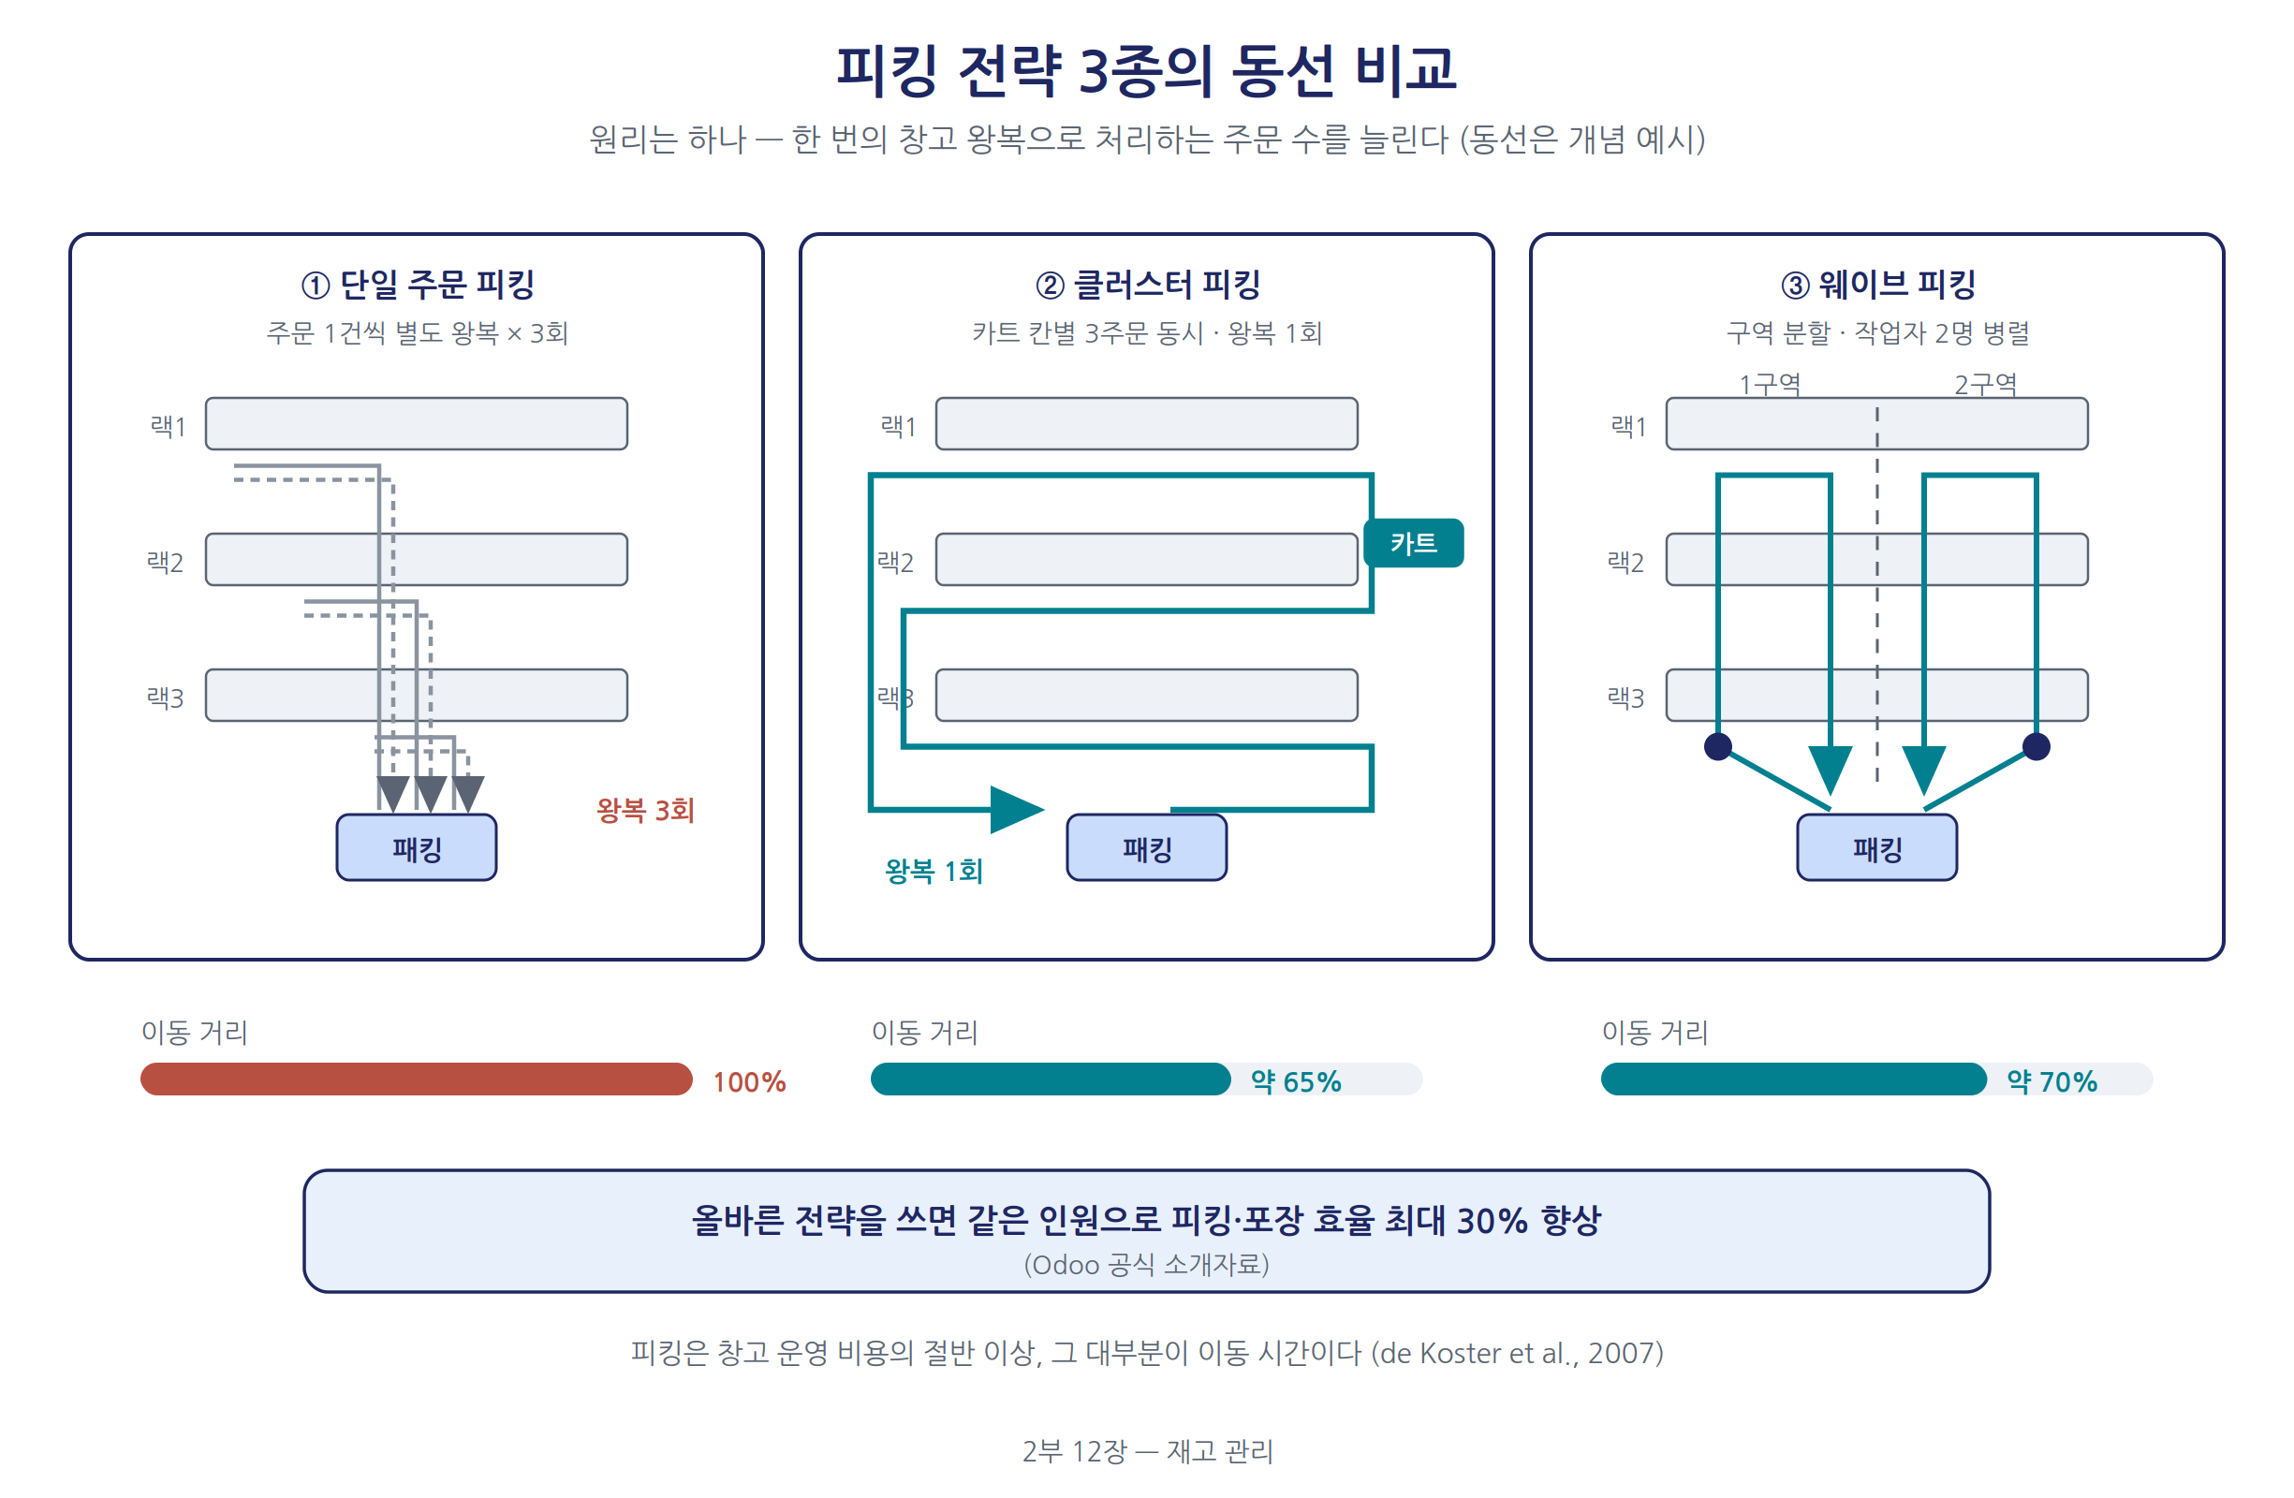
그림 12-3. 피킹 전략 3종의 동선 비교 — 단일·클러스터·웨이브 (동선은 개념 예시)
장점. 이중 기록의 데이터 무결성, 판매·구매·제조·회계와의 네이티브 통합(별도 WMS의 동기화 시차가 원천적으로 없다), 피킹 전략·경로 규칙을 설정만으로 실험하는 유연성, 바코드·GS1 기본 포함.
한계. 하루 수만 건 피킹의 대형 물류센터급 운영에는 전문 WMS가 필요하다(ERP Research, 2026). 자동창고·소터·AGV 제어, 노동력 관리, 슬로팅은 표준 밖이다. 이중 기록·가상 위치·경로·예약은 우아한 만큼 낯설어서, 도입 교육의 절반은 개념(왜 모든 변동이 이동인가)에 할애되어야 한다.
도입 판단. Odoo 재고는 “WMS를 겸하는 ERP 재고”다. 중소·중견 규모에서 한계가 실제 제약이 되는 경우는 드물지만, 물류가 본업이라면 전문 WMS 병행의 임계점을 미리 정의한다. 원칙은 하나 — 재고의 단일 진실은 Odoo에 두고, 채널과 현장은 그 입출력 단자로 삼는다(16장).

12.9 심화: 재고 최적화 및 생산계획 자동화 — 표지 두 번째 키워드의 실행
표지의 두 번째 키워드 “재고 최적화 및 생산계획 자동화”의 무대가 이 장과 다음 장이다. 10.9절의 수요예측 신호는 재고의 보충 정책(이 장)과 제조의 생산계획(13장)으로 실행된다 — “무엇을 얼마나 미리 준비할 것인가”라는 같은 질문에 구매품은 재주문 규칙으로, 제조품은 MPS와 제조오더로 답하는, 수요 신호의 공급 행동 번역이다.

Odoo의 재고 최적화·생산계획 업무 프로세스
단계 | 업무 | Odoo 기능 | 발생 데이터
1 | 수요 신호 수집 | 판매 주문·CRM 가중 예측(10.9)·판매 분석 | 제품군별 예상 수요
2 | 보충 정책 정의 | 재주문 규칙(min/max)·MTO/MTS 라우트 | 품목별 안전재고·ROP·발주 배수
3 | 기준생산계획 수립 | MPS — 예측 수요와 확정 수주의 결합 | 기간별 생산·구매 계획량
4 | 소요 전개·오더 생성 | MRP — BOM 전개, 발주서·제조오더 자동 초안 | 자재별 소요량·납기
5 | 실행·검증 | 입고·생산 실적, 리드타임·회전율 점검 | 계획 대비 실적 오차
핵심은 2단계와 3단계의 관계다. 재주문 규칙은 과거 소비의 관성으로 움직이는 자동 보충, MPS는 미래 예측을 반영하는 계획 보충이다. 안정 소비 품목은 규칙에, 변동 품목·신제품은 MPS에 맡기는 이원 운영이 정석이다(유한능력 일정은 frePPLe 보강, 13장).

연구가 말하는 것: 최적 재고의 세 공식과 한 경고
경제적 발주량(EOQ)은 발주 비용과 보유 비용의 균형점을 주고(Harris, 1913), 안전재고 공식은 수요·리드타임 변동성을 서비스 수준 계수로 묶어 “불확실성이 큰 만큼만 여유를 가지라”고 말하며(Silver, Pyke & Peterson, 1998), M5 대회는 구간 예측(quantile forecast)이 점 예측보다 재고 결정에 유용함을 실증했다(Makridakis et al., 2022). 경고도 하나 — 어떤 공식도 입력 데이터가 3정5S를 통과하지 못하면 정밀하게 틀린 답을 낸다. 12.3절이 이 절보다 앞에 있는 이유다.

AI 에이전트 방법론: 재고·계획 에이전트 파이프라인
에이전트 | 역할 (DMAIC 대응) | 입력 → 출력 | 구현(부스터 매핑)
① 수요 신호 에이전트 | Measure | 10.9 예측·확정 수주·계절성 → 품목군별 수요 분포 | n8n ETL
② 정책 최적화 에이전트 | Analyze | 수요 분포·리드타임 실적 → ABC-XYZ 재분류·동적 안전재고/ROP 재계산 | ML + 재고 공식
③ 검증 게이트 | Analyze→Improve 관문 | 신규 정책 → 재고 예산·창고 용량·최소 서비스 수준 규칙 검증 | 규칙 엔진(3부 20장)
④ 계획 실행 에이전트 | Improve | 검증된 정책 → 재주문 규칙 갱신 초안·MPS 초안·frePPLe 시뮬레이션 비교 | Odoo 액션 + frePPLe
⑤ 환류 에이전트 | Control | 결품·과잉·회전율 실적 → 오차 리포트·재계산 트리거·HITL 기록 | n8n + 감사 로그
운영 리듬은 월 1회의 정책 회전과 일 단위의 실행 감시다. 매월 ①②가 재계산하면 ③이 관문(“재고 예산 상한 초과 조정 보류”, “안전재고 ±50% 초과 변경 자동 반영 금지”)을 세우고, 통과한 정책만 ④가 반영한다. 사람은 정책 승인(월)과 예외 검토(일)에서 개입하고, ⑤의 결품·과잉 기록이 다음 달 계산의 교사가 된다. 3부 20장의 InventoryBufferAgent는 ②~⑤가 JEDAIX 위에서 실장된 모습이다.
도입은 세 걸음 — 1개월 차 재고 정확도·리드타임 실적 정비, 2~3개월 차 ABC-XYZ 분류와 동적 안전재고 재계산, 4개월 차 이후 MPS·frePPLe 연동. 성공 판정은 재고회전율·결품률·재고일수(DIO)·계획 준수율의 네 지표다. 재고 금액만 줄고 결품이 늘었다면 최적화가 아니라 절약이며, 이 파이프라인의 실패다.

핵심 요약
- 경영 질문은 “재고는 진실한가”가 먼저고 “결품과 과잉 사이 최적점”이 그다음이다. 장부가 실물과 다르면 어떤 최적화도 성립하지 않는다. KPI는 정확도·회전율·결품률·피킹 시간.
- 기능의 핵심은 이중 기록 — 모든 변동을 위치 간 이동으로 기록해 설명 불가능한 차이를 구조적으로 제거한다. 로트·시리얼 추적, GS1 바코드, 피킹 전략, 예약, 경로, 재고평가가 그 위에 선다.
- 창고는 데이터 3정5S의 원형 현장이다. 위치 체계는 정위치의 물리·디지털 통합, 정확도는 정량의 지표, 순환 실사는 청소의 일상화다.
- 3단계: 보이는(실시간 현황판) → 말하는(결품 임박·장기 체류 브리핑) → 추론하는(동적 안전재고, 결품 원인 분해). DMAIC의 개선은 시스템의 상태로 환류된다.
- 구축은 기준정보·위치 체계(실물과 동시) → 기초 실사 → 바코드 단계 도입 → 보충 자동화의 12주 로드맵이다.
- Odoo 재고는 WMS를 겸하는 ERP 재고다. 중소·중견 규모에서는 통합의 이점이 한계를 압도한다(ERP Research, 2026).
- 표지 키워드 ’재고 최적화 및 생산계획 자동화’는 수요 신호→보충 정책→MPS→MRP→검증의 5단계 위에서 다섯 에이전트의 월 단위 정책 회전으로 상시화된다.

이 장의 참고문헌
- Odoo 공식 소개자료 (2026). 『Odoo 모듈 소개』 세미나 자료, 재고 관리 모듈.
- 일본 생산관리 고전, 『다품종소량·수주생산의 생산관리』 (저자 소장 번역본).
- de Koster, R. et al. (2007). Design and Control of Warehouse Order Picking. EJOR, 182(2).
- Silver, E. A., Pyke, D. F., & Peterson, R. (1998). Inventory Management and Production Planning and Scheduling. Wiley.
- Harris, F. W. (1913). “How Many Parts to Make at Once.” Factory, 10(2).
- Makridakis, S. et al. (2022). “The M5 Uncertainty Competition.” IJF, 38(4).
- ERP Research (2026). “Odoo Warehouse Management”. erpresearch.com
- Odoo S.A. — 고객 사례: ENFIDO GmbH. odoo.com/blog/customer-reviews-6
- 이 책 1부 2장·3장·4장·5장, 2부 11장·13장·14장·16장, 3부 20장(InventoryBufferAgent).

제13장. 제조 관리: 생산의 컨설팅
“제조 현장에서는 1분 1초가 곧 경쟁력입니다. Odoo 도입 후, 이전에는 상상할 수 없었던 막대한 시간과 비용을 절약하며 생산성을 혁신하고 있습니다.” — Huabing Liu, 자동차 제조업체 IT 운영 팀장 (Odoo 공식 소개자료)

13.1 경영의 질문: 납기, 병목, 그리고 원가의 진실
공장 진단 첫날 사장에게 묻는다. “다음 주 납기 주문 중 위험한 것은 몇 건입니까?” “병목 공정은 어디입니까?” “지난달 가장 남는 제품과 밑지는 제품은?” 어느 도금가공 기업의 사장은 셋 모두 “공장장에게 물어봐야 한다” 했고, 공장장은 첫 질문에 수첩을 꺼냈고 둘째는 “그때그때 다르다”, 셋째는 “경리가 월말에 뽑는다”였다. 세 사람 모두 성실했고 ERP도 있었다. 그러나 계획은 수첩에, 실적은 종이 일보에, 원가는 월말 엑셀에 있었다 — 계획-실행-품질-설비-원가가 다섯 개의 섬인 한국 중소 제조의 표준 병리다.
제조 모듈이 답할 질문은 이 셋 — 납기, 병목, 원가의 실시간성 — 의 정식화다. KPI는 납기준수율·리드타임·OEE(설비종합효율)·실제 원가 차이다. 1부의 방법론(3장 POP, 4장 부품전개, 5장 DMAIC, 7장 공정편성·디지털 트윈)이 한 모듈 위에 실장되는 무대다.

13.2 기능 해부: 계획에서 실행, 품질에서 원가까지
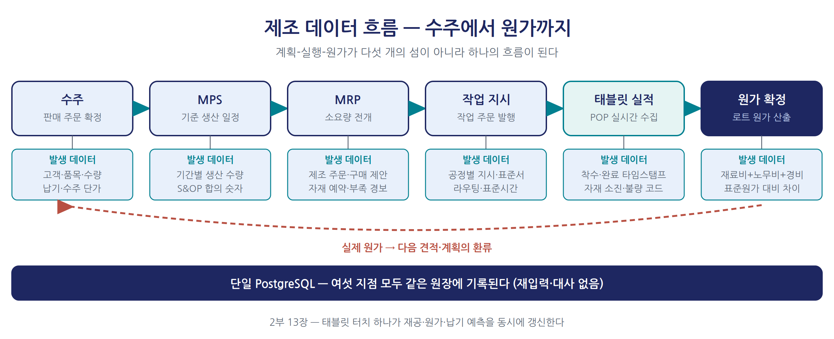
그림 13-2. 제조 데이터 흐름 — 수주에서 원가까지
ISA-95의 ERP-MES-제어(PLC/SCADA) 계층마다 별도 솔루션을 세우는 전통 구축은 인터페이스 비용과 시차에 부딪힌다. Odoo는 이 계층을 단일 데이터베이스로 접어, 완료 터치 한 번에 재공·소진·원가·납기가 함께 갱신되게 한다.
BOM과 MRP — 4장의 직계. BOM은 구조형 부품표의 직역으로 다단계·키트·변형·부산물을 지원한다. MRP는 수요에서 소요를 전개하고 재고·발주 잔량을 공제해 제조·구매 제안을 만든다 — 부품전개의 자동화다. 공통품은 MTS, 사양품은 MTO 라우트 — 제번·추번의 이식이다.
MPS와 S&OP. S&OP 실패의 첫째 이유는 회의에 올릴 단일한 숫자의 부재이며, 같은 데이터베이스의 수요·공급을 한 화면에 놓는 MPS가 그 숫자다(한계는 13.8절).
작업 현장 태블릿 — 3장 POP의 환생. 지시·작업표준서가 뜨는 태블릿의 시작·완료 터치가 실적 시각·노무비·소진·검사를 동시에 갱신한다 — 작업일보 폐지, 생산 시점 실적 수집이라는 POP의 원리다.
품질·유지보수·PLM·IoT. 품질 관리 지점(QCP)이 입고·공정·출하에서 검사를 자동 발동하고, 불합격 작업은 다음 단계로 못 간다 — 품질이 작업의 관문이다. 유지보수 모듈은 MTBF·MTTR 계산과 예방정비 오더 생성을 맡는다. PLM의 중심은 설계변경지시(ECO) — 구버전 도면의 불량 로트는 변경 관리의 실패다. IoT 박스는 주변기기용 경량 게이트웨이일 뿐 PLC/SCADA의 대체가 아니다.
원가와 추적성. 작업 시간은 워크센터별 시간당 비용과, 소진은 12장의 평가 단가와 곱해져 완료 시점에 실제 원가가 확정된다 — 서두 셋째 질문의 답이다. 원자재-완제품 로트 계보도 자동 기록된다.
사례 서열 납입 지연이 라인 정지 배상으로 이어지는 업종에서 “1분 1초”는 거래 자격이다. 독일 Kompass GmbH는 제조·재고 통합으로 생산성을 최대 50% 높였다(Odoo 공식 사례).

13.3 데이터 지도와 3정5S: BOM의 정품, 실적의 정량, 코드의 정돈
구분 | 데이터 | 역할 | 3정5S 관점
기준정보 | BOM(구성·수량·부산물) | 소요 계산의 뿌리 | 정품 — 현물과의 일치
기준정보 | 라우팅·워크센터(표준시간·시간당 비용) | 일정·능력·원가의 척도 | 정량 — 실측값의 유지
기준정보 | 불량·고장 코드, 설비 마스터 | 경험이 통계가 되는 자리 | 정돈 — 같은 사건 같은 코드
기준정보 | 품질 관리 지점(QCP)·검사 기준 | 품질 관문의 정의 | 청결 — 표준의 시스템화
트랜잭션 | 제조 주문·작업 주문(계획 대 실적) | 계획-실행 대비의 원장 | 정량 — 발생 시점 기록
트랜잭션 | 실적 타임스탬프(착수·완료·대기) | 리드타임 분포의 원천 | 정량 — POP의 산출물
트랜잭션 | 품질 검사·불량·스크랩 기록 | 개선 루프의 재료 | 정품·정돈의 검증
트랜잭션 | 고장·정비 이력(MTBF/MTTR) | 예지보전의 학습 데이터 | 청소 — 미결함의 기록
급소는 셋이다. 첫째, BOM 정확도 — 정품. 현물과 다른 BOM으로 돌린 MRP는 자동화된 오류만 생산한다. 도입 시 실물 대조로 실사하고(EBOM→MBOM, 볼트류 제외 — 1부 4장), 이후 ECO로만 변경한다. 둘째, 실적의 실시간성 — 정량, 곧 기록 시각과 발생 시각의 일치. 일보의 익일 재입력은 수량이 맞아도 시간이 거짓 — 리드타임 분포·병목 탐지가 허구가 된다. 첫 감사 항목은 타임스탬프 분포 — 퇴근 직전 몰아치기는 형해화의 신호다. 셋째, 불량·고장 코드의 정돈. 같은 고장을 ’소음’과 ’진동’으로 달리 적으면 다른 사건이 된다(1부 2장). 현장이 3초 안에 고를 코드체계라야 경험이 통계가, 통계가 예측이 된다.

13.4 눈으로 보는 관리의 적용: 간트에서 예지보전까지
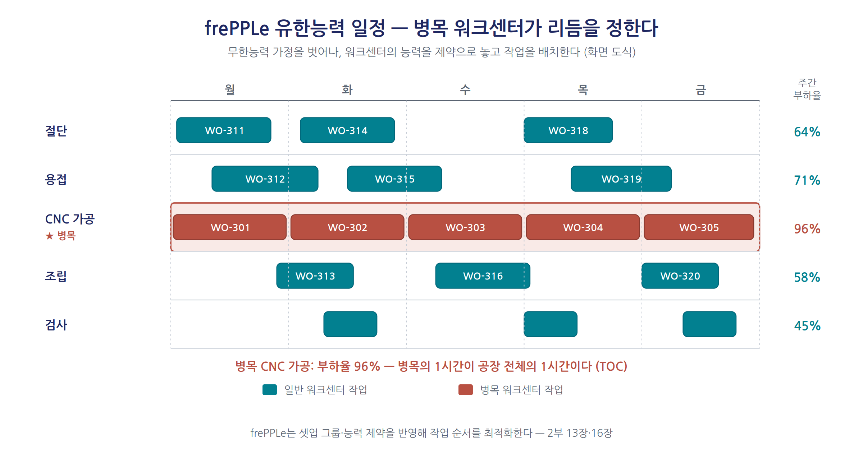
그림 13-3. frePPLe 유한능력 일정과 병목 워크센터 (화면 도식)
1단계, 보이는 공장. 제조 주문 칸반이 디지털 관리판, 간트가 발송판이며, 지연 주문의 적색이 원전의 페인트 구획을 재현한다. 성공 판정은 “그 주문 어디까지 갔습니까”라는 전화의 소멸이다.
2단계, 말하는 공장. 지연·재공 한계 이탈·품질 경고 반복이 이벤트가 되고, n8n이 맥락을 붙여 LLM이 “서브조립 2공정 재공이 관리 한계의 1.8배, 영향 수주 A사 외 3건”처럼 아침에 브리핑한다. 정보가 계층 아닌 역할을 따라 병렬 배달된다.
3단계, 추론하는 공장. 이번 주 병목은 frePPLe 부하 분석이, 구조적 병목은 그래프 중심성이 짚는다(1부 7장). 실적으로 학습한 모델이 납기를 “중앙값 16일, 90분위 23일, 지연 18%”로 답한다. 예지보전은 센서 계층 이후의 확장이다(13.9절).

13.5 DMAIC 루프 시나리오: OEE 한 사이클
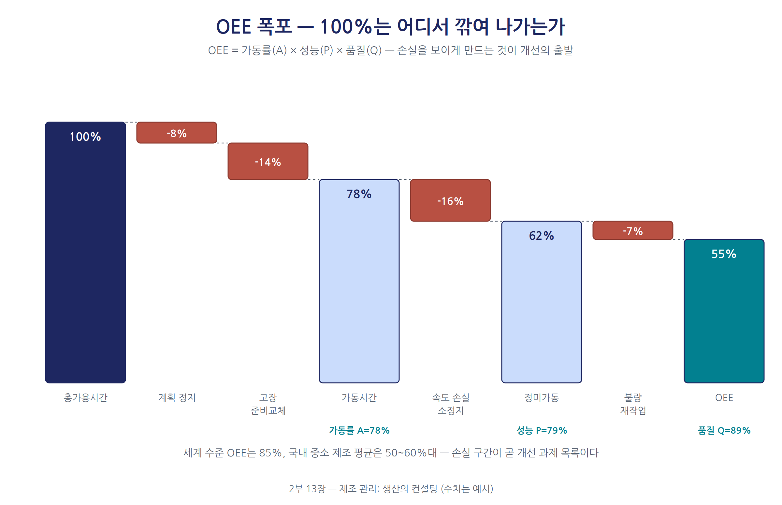
그림 13-1. OEE 폭포 — 100%는 어디서 깎여 나가는가 (수치는 예시)
OEE는 가동률×성능×품질의 곱이며(Nakajima, 1988), 손실을 정지·속도·불량으로 분해한다.
사례 — 병목 워크센터 OEE 개선 일지 (가상)
Define. 구조적 병목으로 지목된 CNC 워크센터, OEE 54%(가동 71%×성능 84%×품질 90%). 병목의 1시간은 공장 전체의 1시간(1부 7장). 목표 65%.
Measure. 새 수집은 최소 — 5분 미만 소정지 누락에 사유 버튼만 추가한다. 재측정 — 절차 교체 11%, 고장 정지 6%, 소정지 12%.
Analyze. 소정지의 58%가 ‘자재 대기’ — 선행 절단이 로트를 묶어 처리해 생기는 로트 기다림(1부 3장). 절차 교체는 유사 품목을 묶지 못한 일정의 문제. 고장 정지는 추세 없음 — 제외.
Improve. ①절단-가공 로트 정합, ②유사 셋업 그룹 배치(frePPLe 셋업 매트릭스), ③SMED(1부 7장). 시뮬레이션 — ①+② +7%p, ③ 병행 +10%p. ③은 2개월 과제로 분리.
Control. 로트 정합 규칙과 셋업 그룹 코드가 마스터에 반영되고 OEE 관리도가 선다. 10주 후 63%, SMED 후 67%. 잔여 과제 “불량 코드 상위 2종”이 다음 Define 후보.
스마트공장 5,003개사에서 생산성 30%, 품질 43.5%, 원가 15.9%, 납기 15.5% 개선(중소벤처기업부, 2018), 솔젠트는 73개 과제로 생산성 73% 증가 — 설치가 아니라 개선 회전의 누적이다. 도구는 회전을 빠르게 할 뿐 대신하지 않는다.

13.6 지능형 AI 적용 포인트
디지털 트윈 What-if — 7장의 실장. 운영의 What-if(“특급 주문을 받으면 어느 주문이 늦는가”)는 frePPLe 유한능력 엔진이, 구조의 What-if(“병목 설비 증설 시 병목은 어디로 가는가”)는 편성 대안의 시뮬레이션 비교가 답한다. 혈류인 이벤트 스트림의 품질은 13.3절 정량 규율이 정한다.
예지보전과 품질 지능. 고장 이력·센서 데이터의 결합이 예지보전을, SPC 감시와 비전 검사가 품질 지능을 연다. 둘 다 표준 밖의 확장이지만 학습 재료인 고장 코드·검사 기록은 Odoo 안에서 오늘부터 쌓인다.
암묵지의 합류. 20년 차 반장이 소리로 베어링 이상을 아는 지식은 어떤 트랜잭션에도 없다. 해법은 기록 비용을 영에 접근시키는 것 — 태블릿·음성 코멘트를 LLM이 구조화해 설비 노드에 걸면 다음 작업자 화면에 과거 불량 포인트가 뜬다(15장). 자연어 질의 — “이번 주 납기 위험 상위 5건과 원인은?”이라는 사장의 직접 질문이 서두의 호출·수첩·월말 엑셀을 대체한다.

13.7 컨설팅 가이드: 진단, MES 단계 도입, 성공 판정
진단 체크리스트. ①납기 주문 일람을 몇 초에 뽑는가. ②BOM은 현물과 일치하고 변경 승인자가 있는가. ③실적은 발생 시점에 기록되는가. ④표준시간은 실측인가. ⑤병목을 데이터로 답하는가. ⑥불량·고장 코드체계가 있는가. ⑦실제 원가를 언제 아는가. ⑧품질 검사는 관문인가 사후 서류인가. ⑨MTBF를 아는 설비가 몇 대인가. ⑩영업·제조가 같은 숫자를 보는가(S&OP).
MES 단계 도입 — 1부 3장 순서의 계승. 1단계(2~4주): 기준정보 3정5S — 품목·BOM·라우팅·워크센터·코드 정비가 선행, BOM 실사와 표준시간 실측이 산출물. 2단계(4~8주): 제조 주문·지시의 전산화 — 현장은 종이여도 좋다. MPS로 월간 S&OP 시작. 3단계(8~16주): 태블릿 POP 단계 배치 — 입구·출구·병목부터. 작업일보 폐지, QCP는 관문 2~3곳부터. 4단계(16주~): QCP 확대·예방정비·ECO 정착·표준시간 갱신, 간트의 한계를 넘으면 frePPLe(16장).
성공 판정. 납기준수율이 개선 추세인가. 타임스탬프가 발생 시점 분포를 보이는가(나머지의 전제 — 1개월 차 품질 감사). 실제 원가가 월중 조회되어 수주 판단에 쓰이는가. 병목이 데이터로 지목되는가.
흔한 실패. BOM 실사 없는 MRP 가동(불신의 최대 원인), 태블릿·종이 일보 병행(이중 입력은 형해화로 끝난다), 소진 시점·로트 운영이 실제와 어긋나는 설정, 전 공정 일제 가동.

13.8 정직한 평가: 무한능력의 아킬레스건과 전문 MES의 경계
장점. 완료 터치 하나가 재공·원가·납기·품질·정비를 동시에 움직이는 실시간 통합은 별도 인터페이스로 재현하기 어렵다. 태블릿 학습 비용이 낮고 품질·정비·PLM·IoT로 확장하며, 추적성과 원가는 사용의 부산물이다.
한계. 가장 구조적인 것은 유한능력 계획의 부재 — 표준 스케줄러는 무한능력 가정 위에서 리드타임 역산으로 주문을 배치할 뿐이다. 공수계획 없는 계획은 그림의 떡이며(1부 4장), frePPLe를 계획 부스터로 둔 이유다. frePPLe은 Odoo MRP가 못 하는 것으로 수요예측·제약 스케줄링·안전재고 최적화·What-if를 꼽는다(frePPLe, 2023). 수주설계생산(ETO), PLC/SCADA 실시간 제어, SPC·MSA·CAD 형상관리도 표준 밖이다.
도입 판단. 지멘스 Opcenter, 삼성SDS Nexplant 같은 전문 MES는 설비 제어가 사활인 환경에선 대체 불가지만 이 책의 대상에는 과체급이고, 국내 보급형 MES는 ERP와 분리된 실적 집계에 머물기 쉽다. Odoo의 자리는 그 사이 — 실행 깊이 대신 다섯 영역의 연결을 한 데이터베이스로 준다. 초 단위 제어가 사활이면 전문 MES, 연결과 낮은 운영 부담이 우선이면 Odoo형 통합이다.

13.9 심화: IoT를 이용한 설비예지 지능화 — 표지 세 번째 키워드의 실행
표지의 세 번째 키워드 “IoT를 이용한 설비예지 지능화”의 무대가 이 장의 유지보수·IoT 영역이다. 계획외 정지는 OEE의 가장 굵고 예측하기 어려운 손실이다. 사후 정비는 정지 손실을, 예방 정비는 멀쩡한 부품의 교체를 감수한다. 예지 정비는 그 사이, 징후 발현 후·기능 상실 전을 노린다. 설비관리 이론의 P-F 곡선, 잠재 고장에서 기능 고장까지의 시간 창이 그 무대다.

Odoo의 설비예지 업무 프로세스
단계 | 업무 | Odoo 기능 | 발생 데이터
1 | 설비 마스터·이력 정비 | 유지보수 모듈 — 설비 대장, 고장·정비 이력 | MTBF·MTTR 자동 산출
2 | 상태 데이터 수집 | IoT 박스 — 센서·PLC 연동, 작업현장 태블릿 | 진동·온도·전류·가동 시계열
3 | 이상 감지·경보 | 임계값·관리도 경보, 품질 검사 연동 | 이상 이벤트, 고장 코드 후보
4 | 정비 오더 생성 | 고장/예방 정비 요청 자동 생성, 정비 칸반 | 정비 오더·부품 소요
5 | 분석·표준화 | 고장 통계 → 예방정비 주기·기준 갱신 | 고장 코드별 빈도·원인
핵심은 1단계의 이력과 3단계의 코드 — MTBF·MTTR은 고장이 코드로 기록되어야 의미를 가진다. 1부 5장의 5축 고장코드(설비-부위-현상-원인-조치)가 학습 데이터의 라벨이다 — “베어링 소음, 윤활 부족, 급유”가 코드로 쌓인 회사만 예지의 재료를 갖는다.

연구가 말하는 것: 상태기반 정비의 30년
상태기반 정비(CBM) 리뷰는 진단(무엇이 이상한가)과 예지(언제 고장 나는가)를 구분하고 예지의 전제로 열화 데이터와 고장 이력의 축적을 들었다(Jardine et al., 2006). “정상/주의/위험” 다중 분류기는 반도체 공정 등에서 검증되었다(Susto et al., 2015). 실무 번역 — 잔여 수명(RUL) 회귀보다 ①임계·관리도 경보 ②이상 점수 랭킹 ③고장 코드 분류 순이 정석이며, 어느 단계도 5S를 통과한 정비 이력 없이는 시작되지 않는다.

AI 에이전트 방법론: 설비예지 에이전트 파이프라인
에이전트 | 역할 (DMAIC 대응) | 입력 → 출력 | 구현(부스터 매핑)
① 센서 수집 | Measure | IoT 박스 시계열·가동 실적 → 설비별 상태 데이터셋 | IoT 박스 + n8n 적재
② 이상 탐지 | Analyze | 상태 데이터 → 관리도 이탈·이상 점수(비지도) | 통계 + ML
③ 진단·예지 | Analyze | 이상 신호 + 고장 이력 → 고장 코드 후보·위험도, 유사 사례 | ML + 지식그래프 검색
④ 정비 액션 | Improve | 위험도 → 정비 오더 초안·부품 예약·일정 회피안(frePPLe 조율) | Odoo 액션 + frePPLe
⑤ 환류 | Control | 정비 결과·오탐 리뷰 → 라벨 보강·임계 재조정·HITL 기록 | n8n + 감사 로그
②의 이상 점수가 임계를 넘으면 ③이 가장 닮은 과거 고장 코드와 조치 기록을 붙이고, ④가 정비 오더 초안을 frePPLe 일정의 저부하 시간대로 제안한다 — 예지의 가치는 “생산을 멈추지 않는 시간에 고치는 것”에서 완성된다. 사람은 정비 승인과 오탐 판정에서 개입하고 ⑤가 그 판정을 라벨로 쌓는다.
도입은 세 걸음 — 1~2개월 차 설비 대장·고장 코드 정비, 3~4개월 차 핵심 설비 2~3대(병목·고액부터) 센서 부착과 ①② 경보, 5개월 차 이후 ③④⑤ 확장. 성공 판정은 계획외 정지 시간, MTBF, 예지 적중률, OEE 가동률 회복. 적중률 낮은 경보 남발은 곧 무시된다 — 늑대 소년이 된 시스템은 없느니만 못하다.

핵심 요약
- 경영 질문은 납기·병목·원가의 실시간성, KPI는 납기준수율·리드타임·OEE·실제 원가. 1부 3·4·5·7장 방법론이 한 모듈에 실장된다.
- 기능 골격: BOM·MRP·MPS 기반 S&OP, 태블릿 POP, QCP 관문, 유지보수, ECO 기반 PLM, 실시간 원가.
- 데이터의 급소는 BOM 정확도(정품), 타임스탬프의 진실성(정량), 불량·고장 코드의 정돈.
- 3단계: 보이는 → 말하는 → 추론하는 공장. DMAIC 시나리오는 병목 CNC의 OEE 54%→67%, 스마트공장 5,003개사 개선(중소벤처기업부, 2018)은 회전의 누적.
- 구축은 기준정보 3정5S → 지시 전산화 → 태블릿 POP → 품질·정비·유한능력 심화. 실패는 BOM 실사 생략, 일보 병행, 설정-현실 불일치, 빅뱅 가동.
- 최대 약점은 무한능력 계획, frePPLe로 보강한다(frePPLe, 2023). 계획-실행-품질-정비-원가의 실시간 연결이 통합 플랫폼의 고유 영역.
- ’IoT를 이용한 설비예지 지능화’는 P-F 곡선의 시간 창을 노린다 — 5축 고장 코드 위에 다섯 에이전트를 얹고 병목·고액 설비부터.

이 장의 참고문헌
- Odoo 공식 소개자료 (2026). 『Odoo 모듈 소개』 세미나 자료, 제조 관리 모듈. 고객 사례: Kompass GmbH.
- 일본 생산관리 고전, 『다품종소량·수주생산의 생산관리』 (저자 소장 번역본).
- 중소벤처기업부 (2018). 스마트공장 보급사업 성과분석(5,003개사). 솔젠트 사례 포함.
- Nakajima, S. (1988). Introduction to TPM. Productivity Press.
- Nonaka, I., & Takeuchi, H. (1995). The Knowledge-Creating Company. Oxford UP.
- frePPLe (2023). “Five things Odoo MRP doesn’t do”. frepple.com/blog
- Jardine, A. K. S. et al. (2006). “A Review on Machinery Diagnostics and Prognostics.” MSSP, 20(7).
- Susto, G. A. et al. (2015). “Machine Learning for Predictive Maintenance.” IEEE TII, 11(3).
- 이 책 1부 3장(POP)·4장·5장·7장, 2부 12장·15장·16장.

제14장. 회계: 재무의 컨설팅
“부가가치세 결산에 4일이나 걸렸었는데, Odoo를 사용하니 3시간 만에 모든 업무를 끝내고 고객에게 더 나은 회계 서비스를 실시간으로 제공할 수 있게 되었습니다.” — Wim Van den Brande, KPMG 세무·법률·회계 부문 책임자 (Odoo 공식 소개자료)

14.1 경영의 질문: 결산서가 아니라 답을 요구하라
몇 해 전, 연 매출 200억 부품 제조기업 사장에게 물었다. 지난달 영업이익이 왜 줄었는가. 현금은 언제 바닥나는가. 주력 제품의 실제 원가는 견적과 얼마나 다른가. 사장은 셋 다 “경리팀에 물어봐야 안다”, 경리팀장은 “다음 달 결산이 끝나야 안다”였다. 담당자의 하루가 세금계산서 입력과 은행 대사로 차, 답은 질문의 시효가 지난 뒤에야 왔다. 기록에 갇힌 회계는 과거를 증언할 뿐 경영을 안내하지 못한다.
회계 모듈이 답할 질문은 다섯 — 이익은 왜 변했나, 현금은 언제 마르나, 원가는 정확한가, 채권은 회수되나, 마감은 며칠인가. KPI는 현금전환주기(CCC), 매출채권회수일수(DSO), 결산 소요일수, 원가 차이율이다. 다섯 모두 “얼마”를 넘어 “왜, 언제, 어디서”를 요구하며, 답은 거래의 맥락이 보존될 때만 나온다. 이 장은 그 보존을 기록 자동화 → 3정5S → 보이는·말하는·추론하는 관리의 순서로 설계한다.

14.2 기능 해부: 데이터 입력 없는 회계
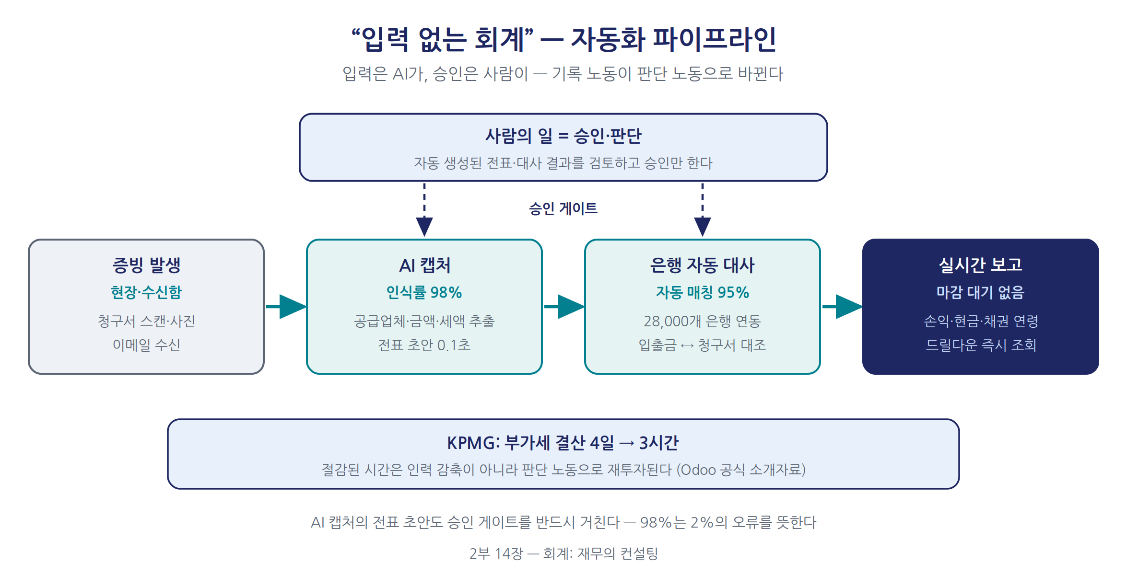
그림 14-1. “입력 없는 회계”의 자동화 파이프라인
설계 철학은 “데이터 입력 없이 완성되는 회계”다(Odoo 공식 소개자료). 축은 넷 — ①AI 청구서 캡처: 공급업체·품목·금액·세액을 추출해 전표 초안을 만든다(인식률 98%). 담당자의 일은 입력이 아니라 승인이 된다. ②은행 연동·자동 대사: 28,000개 은행과 통합, 거래의 95%를 자동 매칭. ③실시간 보고: 손익·현금흐름·연령표를 마감 없이 조회하고 분개까지 드릴다운. ④자동 후속조치: 연체 일수별 단계 독촉. 여기에 분석 회계 — 한 분개를 부서·프로젝트·제품군 차원으로 동시 배부해 프로젝트 손익이 실시간 집계되고, 제조와 결합하면 견적·실적 원가 차이 분석이 완결된다.
서두의 KPMG 증언(부가세 결산 4일→3시간)이 보여주듯 자동화의 가치는 인력 감축이 아니라 기록 노동의 판단 노동 전환이다. 구조적으로 중요한 것은 이 기능들이 단일 PostgreSQL 위의 한 앱이라는 점(8장). 복식부기가 차변·대변 균형을 강제하는 가장 오래된 무결성 규칙이라면(Pacioli, 1494), 단일 데이터베이스는 그 규칙을 전사에 관철시키는 플랫폼적 보장이다.

14.3 데이터 지도와 3정5S: 계정의 정돈이 원가 온톨로지를 만든다
구분 | 데이터 | 역할
기준정보 | 계정과목표(CoA) | 모든 거래가 분류되는 화폐적 어휘 체계
기준정보 | 분석 계정·분석 플랜 | 부서·프로젝트·제품군의 관리회계 차원
기준정보 | 세금 코드·재정 위치 | 부가세 구분과 신고 서식 항목의 대응
기준정보 | 거래처 마스터(채권·채무 조건) | 지급 조건, 신용 한도, 후속조치 대상
기준정보 | 은행 계좌·저널 | 자금 흐름의 정위치
기준정보 | 자산·이연 항목 규칙 | 상각과 기간 인식의 자동화 규칙
트랜잭션 | 고객·공급업체 청구서 | 채권·채무의 발생
트랜잭션 | 분개(원장) | 모든 활동의 화폐적 기록
트랜잭션 | 은행 명세서 라인·결제 | 현금의 실제 이동
트랜잭션 | 경비·급여 전표 | 비용의 발생
3정 — 정위치는 거래가 살 계정이 하나로 정해진 것, 정품은 증빙·세금 코드의 정확, 정량은 장부와 실제 잔액의 일치(대사 완결률)다. 복식부기의 균형은 분류의 정확성까지 보장하지 않는다 — 계정이 틀리고 태그가 비면 원장은 합계로는 참이되 분해로는 침묵한다.
정리. 휴면 계정·중복 거래처·죽은 세금 코드의 보관(archive) 처리. 장기 가지급금·미결산은 회계판 불용 재고다. 정돈 — 이 장의 심장. 계정 코드체계를 보고 구조와 일치시키고, 분석 3축(부서·프로젝트·제품군)을 세우고, 거래처 마스터를 10장과 공유하고, 세금 코드를 신고 서식에 대응시킨다. 이 정돈이 원가 온톨로지(1부 7장)의 기반 — 실물 경로(공급업체→자재→제조오더→제품)에 화폐 경로(청구서→분개→계정→원가)가 겹쳐질 때 “A제품 원가 상승은 어느 공급업체 단가에서 왔는가”가 그래프 탐색으로 답해지며, 이음매가 계정 코드와 분석 태그다. 청소. 미대사 라인·소멸 채권·결측 태그의 정기 색출 — 잔액 조회와 은행 대사는 재무의 실사다. 청결. 태그 필수화, 세금 코드 자동 산정, 금액별 승인선 표준화 — AI 전표 초안도 승인 게이트를 거친다. 습관화. 월말 마감을 상시 마감으로 바꾸고 매칭률·태그 결측률·결산 소요일을 월례 진단한다.

14.4 눈으로 보는 관리의 적용: 보이는 재무에서 추론하는 재무로
보이는 단계 — 실시간 재무 대시보드. 당월 손익·현금 추이·채권 연령·프로젝트 손익이 오늘 기준으로 뜨되, 연체와 예산 초과가 붉게 드러나야 경보 장치다. 회의 자리에서 분개까지 여는 드릴다운 습관이 서면 숫자를 둘러싼 공방을 없앤다. 말하는 단계 — 시스템이 먼저 말을 건다. 연체의 단계별 자동 후속조치, 아침마다 가용 현금과 자금 저점을 알리는 브리핑, 단가 이상·중복 청구 경보. 추론하는 단계 — 고객별 결제 패턴을 학습한 13주 롤링 현금흐름 예측, 그리고 이익 변동의 원인 분해(영업이익 감소를 수량·단가·원가율·판관비로, 원가율은 품목·공급업체 단가로 내려가는 역추적). 보이는 재무는 대시보드 설정으로 되지만 추론하는 재무는 14.3절의 정돈 없이는 안 된다.

14.5 DMAIC 루프 시나리오: 현금전환주기 한 사이클
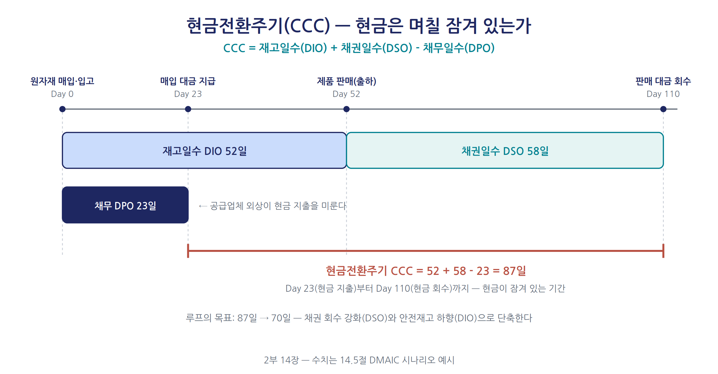
그림 14-2. 현금전환주기(CCC)의 구조 (수치는 14.5절 시나리오 예시)
CCC는 DIO+DSO−DPO — 현금이 재고와 채권에 잠겼다 돌아오는 일수다. 가상 시나리오로 한 사이클을 본다(수치는 예시).
단계 | 실행 내용
Define | 자금 브리핑이 3개월 연속 현금 저점 하락을 경보. 정의문 초안: “CTQ: CCC. 현재 87일(DIO 52+DSO 58−DPO 23), 목표 70일 이하.” CFO 승인 — 첫 게이트
Measure | 새 수집 불요 — 데이터가 이미 단일 DB에 있음. 신뢰성 점검: 미대사 라인 4% 소급 대사, 결제 조건 미입력 31곳 보완
Analyze | DSO 악화의 71%가 상위 5개 고객에 집중, 2개사는 약정 60일 대비 실결제 85일. DIO 증가는 특정 제품군 안전재고 과다(12장)와 연결. 계절 효과는 검정으로 배제
Improve | ①연체 2개사 후속조치 강화·신용 한도 조정 ②조기 결제 할인 2% ③안전재고 하향 ④지급 조건 45일 재협상. 시뮬레이션: ①+③이 −14일로 최적, ②는 할인 비용이 금융 비용 초과
승인 게이트 | CFO가 ①+③ 승인, ③의 하향 폭은 절반으로 수정(“성수기 결품 위험”). 수정 이유가 다음 제안의 학습 데이터가 됨
Control | 후속조치·신용 한도·재주문 파라미터가 Odoo 규칙으로 환류. DSO·CCC 관리도 신설, 이탈 시 다음 Define 점화
사람이 한 일은 두 번의 승인과 한 번의 수정뿐, 결과는 문서가 아니라 시스템 규칙으로 저장되었다. 다만 재무는 되돌리기 어려운 행동이 많다 — 고객 관계에 파급이 있는 조치는 승인 게이트를 거치고 자동화 폭은 보수적으로 잡는 것이 정석이다.

14.6 지능형 AI 적용 포인트: 원장에게 질문하는 경영
회계 AI는 네 층위 — 입력 자동화(캡처·대사), 이상 탐지, 현금흐름 예측, 자연어 질의(15장)다. 넷째가 도입 질문으로 돌아가는 지점 — “영업이익이 왜 줄었지?”에 원가율 분해가 근거 분개와 함께 돌아온다. 다만 다중 홉 원인 분해는 텍스트 검색형 AI로는 얕고, 계정·품목·공급업체를 잇는 원가 온톨로지가 있어야 신뢰된다(1부 7장). Odoo의 깨끗한 원장이 원료이고, 서드브레인 확장(16장)이 그것을 추론 가능한 그래프로 바꾼다.

14.7 컨설팅 가이드
진단 체크리스트. ①결산은 며칠인가. ②경영자가 어제의 손익·현금을 보는가. ③청구서 수기 입력 비율은. ④은행 대사는 얼마나 자주 하는가. ⑤채권 관리는 엑셀인가 시스템인가. ⑥부서·프로젝트·제품군 손익이 원장에서 나오는가. ⑦견적·실제 원가 차이를 월 단위로 아는가. ⑧세금계산서·부가세 신고는 이중 입력인가. ⑨가지급금·미결산 장기 잔액이 있는가. ⑩자금 계획은 몇 주 앞까지인가.
구축 순서. 1~2주차 계정과목·분석 차원 설계 — 이후 모든 것의 어휘이므로 서두르지 않는다. 3~4주차 오픈 밸런스 이관, 5~8주차 캡처·대사 가동과 승인선, 9~12주차 후속조치·대시보드·자금 브리핑, 13주차 이후 현금흐름 예측과 CCC 루프 첫 회전. 성공 판정(구축 전 합의)은 결산 5일 이내(성숙 시 2~3일), 캡처·매칭률 80% 이상, 태그 결측률 5% 미만, DSO 하락 추세, “경영 회의가 이번 주 숫자로 토론하는가”다.
흔한 실패. ①이중 원장 — 국산 회계 프로그램과의 이중 입력. 원천을 정하고 반대쪽은 연동 또는 폐기. ②분석 차원의 소급 설계 — 개시 후 만들면 비교 분석이 반년간 불구가 된다. ③세무 요건 후순위화 — 신고 경로를 계약 전에 확정하지 않으면 가동 직전에 멈춘다. ④AI 맹신 — 인식률 98%는 오류 2%, 승인 게이트 없는 자동 전기는 감사 리스크다. ⑤계정 과잉 설계 — 수백 개 계정은 현장의 우회를 부른다. 세밀함은 분석 차원의 몫이다.

14.8 정직한 평가: 관리회계의 강자, 한국 세무의 이방인
장점. 전 모듈 실시간 통합, 입력 자동화, CE 무료·EE 저가, 원장이 표준 PostgreSQL에 있어 지식그래프 적재가 가능한 개방성(16장). 마감을 기다리지 않는 손익·현금 조회는 의사결정 리듬의 변화다.
한계. ①은행 연동의 지역 편차 — 28,000개는 유럽·북미 중심이라 국내 은행은 파일 가져오기·파트너 연동으로 대체한다. ②최대 장벽인 한국 세무 로컬라이제이션 — 전자세금계산서 국세청 연동과 부가세 전자신고가 표준 밖이다(국세청, 2024). ③파트너 생태계가 국산 ERP 대비 얇다. 보완은 표준인증 ASP 연동, 역할 분담(관리회계는 Odoo, 법정 신고는 세무대리인), 이중 원장 회피의 세 갈래다.
비교 항목 | Odoo 회계 | 더존 등 국산 ERP | 클라우드 경리(이카운트 등)
한국 세무 신고·전자세금계산서 | 파트너 보완 필요 | 완비(강점) | 완비
전사 모듈 통합(단일 원장) | 완전 통합 | 모듈별 연계 | 제한적
AI 입력 자동화 | 캡처 98%·매칭 95% | 부분적 | 부분적
관리회계(분석 차원·원가 추적) | 강점 | 중간 | 약함
다국가·다통화 | 강점 | 제한적 | 제한적
비용 | CE 무료·EE 저가 | 중간~높음 | 낮음
결정적 차이 하나 — 국산 클라우드 경리는 세무 처리에 충분하지만 재고·제조와 원장의 연결이 약해 원가 추적 경로를 만들 수 없다. 추론하는 재무는 단일 원장 위에서만 선다. 수출·제조·원가 중심 기업에는 세무 보완 비용을 감수할 가치가 있고, 내수·신고 중심에는 국산이 합리적이다. Odoo 회계는 “관리회계의 강자, 한국 세무 신고의 이방인” — 절감된 시간이 분석 차원 설계에 재투자될 때 회계 부서는 기록 관리자에서 판단 시스템의 큐레이터로 진화한다(다음 장의 주제다).

핵심 요약
- 질문은 “이익은 왜 변했나, 현금은 언제 마르나, 원가는 정확한가, 채권은 회수되나, 마감은 며칠인가”, KPI는 CCC·DSO·결산 소요일수.
- Odoo 회계는 청구서 캡처 98%, 은행 자동 매칭 95%, 실시간 보고, 자동 후속조치로 기록 노동을 승인 노동으로 바꾼다(KPMG: 부가세 결산 4일→3시간).
- 핵심은 정돈 — 계정 코드체계와 분석 3축이 원가 온톨로지의 어휘를 만들며, 보이는→말하는→추론하는 재무는 그 위에서만 선다.
- 최대 장벽은 한국 세무 로컬라이제이션. ASP 연동·세무대리인 협업·이중 원장 회피가 보완의 세 기둥이며, 수출·제조·원가 중심에 강력하고 내수·신고 중심에는 국산이 합리적이다.

이 장의 참고문헌
- Odoo 공식 소개자료 (2026). 『Odoo 모듈 소개』 세미나 자료, 회계 모듈 편. — 캡처 98%·매칭 95%, KPMG 인용의 출처.
- 국세청 (2024). 「전자(세금)계산서 제도의 이해」. https://www.nts.go.kr
- Pacioli, L. (1494). Summa de arithmetica, geometria, proportioni et proportionalita. Venice. — 복식부기의 최초 체계화.
- 이 책 1부 2장·5장·7장, 2부 15장·16장.

제15장. Odoo AI·지식센터: 지능의 내장과 그 너머
“우리는 말할 수 있는 것보다 더 많이 안다(We can know more than we can tell).” — Michael Polanyi, The Tacit Dimension (Polanyi, 1966)

15.1 경영의 질문: 우리 회사의 지식은 어디에 있는가
2부의 전환점이다. 8~14장이 부문의 기록을 생산하는 모듈이라면, Odoo AI와 지식센터(Knowledge)는 앱을 가로지르는 횡단 계층 — 지능 그 자체다.
몇 해 전 컨설팅한 설비 제조기업에서 회의 중 질문의 행방을 하루 따라가 봤다. “그 고객 클레임, 재작년에 어떻게 처리했지?” — “김 부장님만 아세요.” “설치 절차서 최신판은?” — “공유 폴더 어딘가에, 파일명이 최종_수정2라서.” 지식은 존재했다. 다만 사람의 머리와 낡은 폴더와 어깨너머에 흩어져 있었고, 김 부장의 퇴직일이 소멸 시한이었다. 경영 질문 — 우리 회사의 지식은 어디에 있는가, 사람이 떠나면 함께 떠나는가, AI는 무엇을 대신하고 무엇을 못 하는가. 지표는 핵심 업무 문서화율, 응답 소요 시간, 온보딩 기간, 사람 개입률이다.
이론적 뿌리는 둘 — 서두의 Polanyi(1966)와, 조직 지식이 암묵지·형식지의 상호변환(SECI)으로 창출된다는 Nonaka(1994)다. 지식센터는 형식지의 그릇, Odoo AI는 변환의 엔진이며, 이 장이 긋는 결핍의 목록이 16장의 요구 명세다.

15.2 기능 해부: 화면 속에 녹아든 지능
설계 방향은 “별도 연동 없이 시스템 곳곳에 녹아 있는 지능형 비서”다(Odoo 공식 소개자료). ChatGPT·Gemini 엔진을 쓰되 사내 데이터를 참조해 “우리 회사만의 답변”을 지향하며, 업무 화면에 내장된다. 핵심 기능은 다섯 — 콘텐츠 생성(이메일 초안), AI Fields(비정형 텍스트에서 필드를 채우는 비정형→정형 관문), 사내 문서 질의응답(출처와 함께 답하는 RAG), 실행형 에이전트(리드 생성·견적 발송의 저코드 실행), 음성 기록·요약(회의 암묵지의 포획).
Odoo 19에서 AI는 독립 앱으로 승격되어 에이전트 권한·실행 액션 부여와 문서·PDF 학습 소스 지정(RAG)이 표준화되었다(Odoo 19 릴리스 노트; Nalios, 2025). 다만 지능의 원천은 여전히 외부 범용 LLM API다(15.8절 한계의 뿌리).
지식센터는 계층형 아티클 작성·공유 앱이다. 노션류 편집기와 닮았으되 ERP와 같은 데이터베이스에 있어 작업표준서를 작업지시서에서 바로 연다 — 문서가 업무 레코드 옆에 있는가가 사용 빈도를 좌우한다.

15.3 지식센터, 암묵지의 형식지화 거점: SECI와 지식의 3정5S
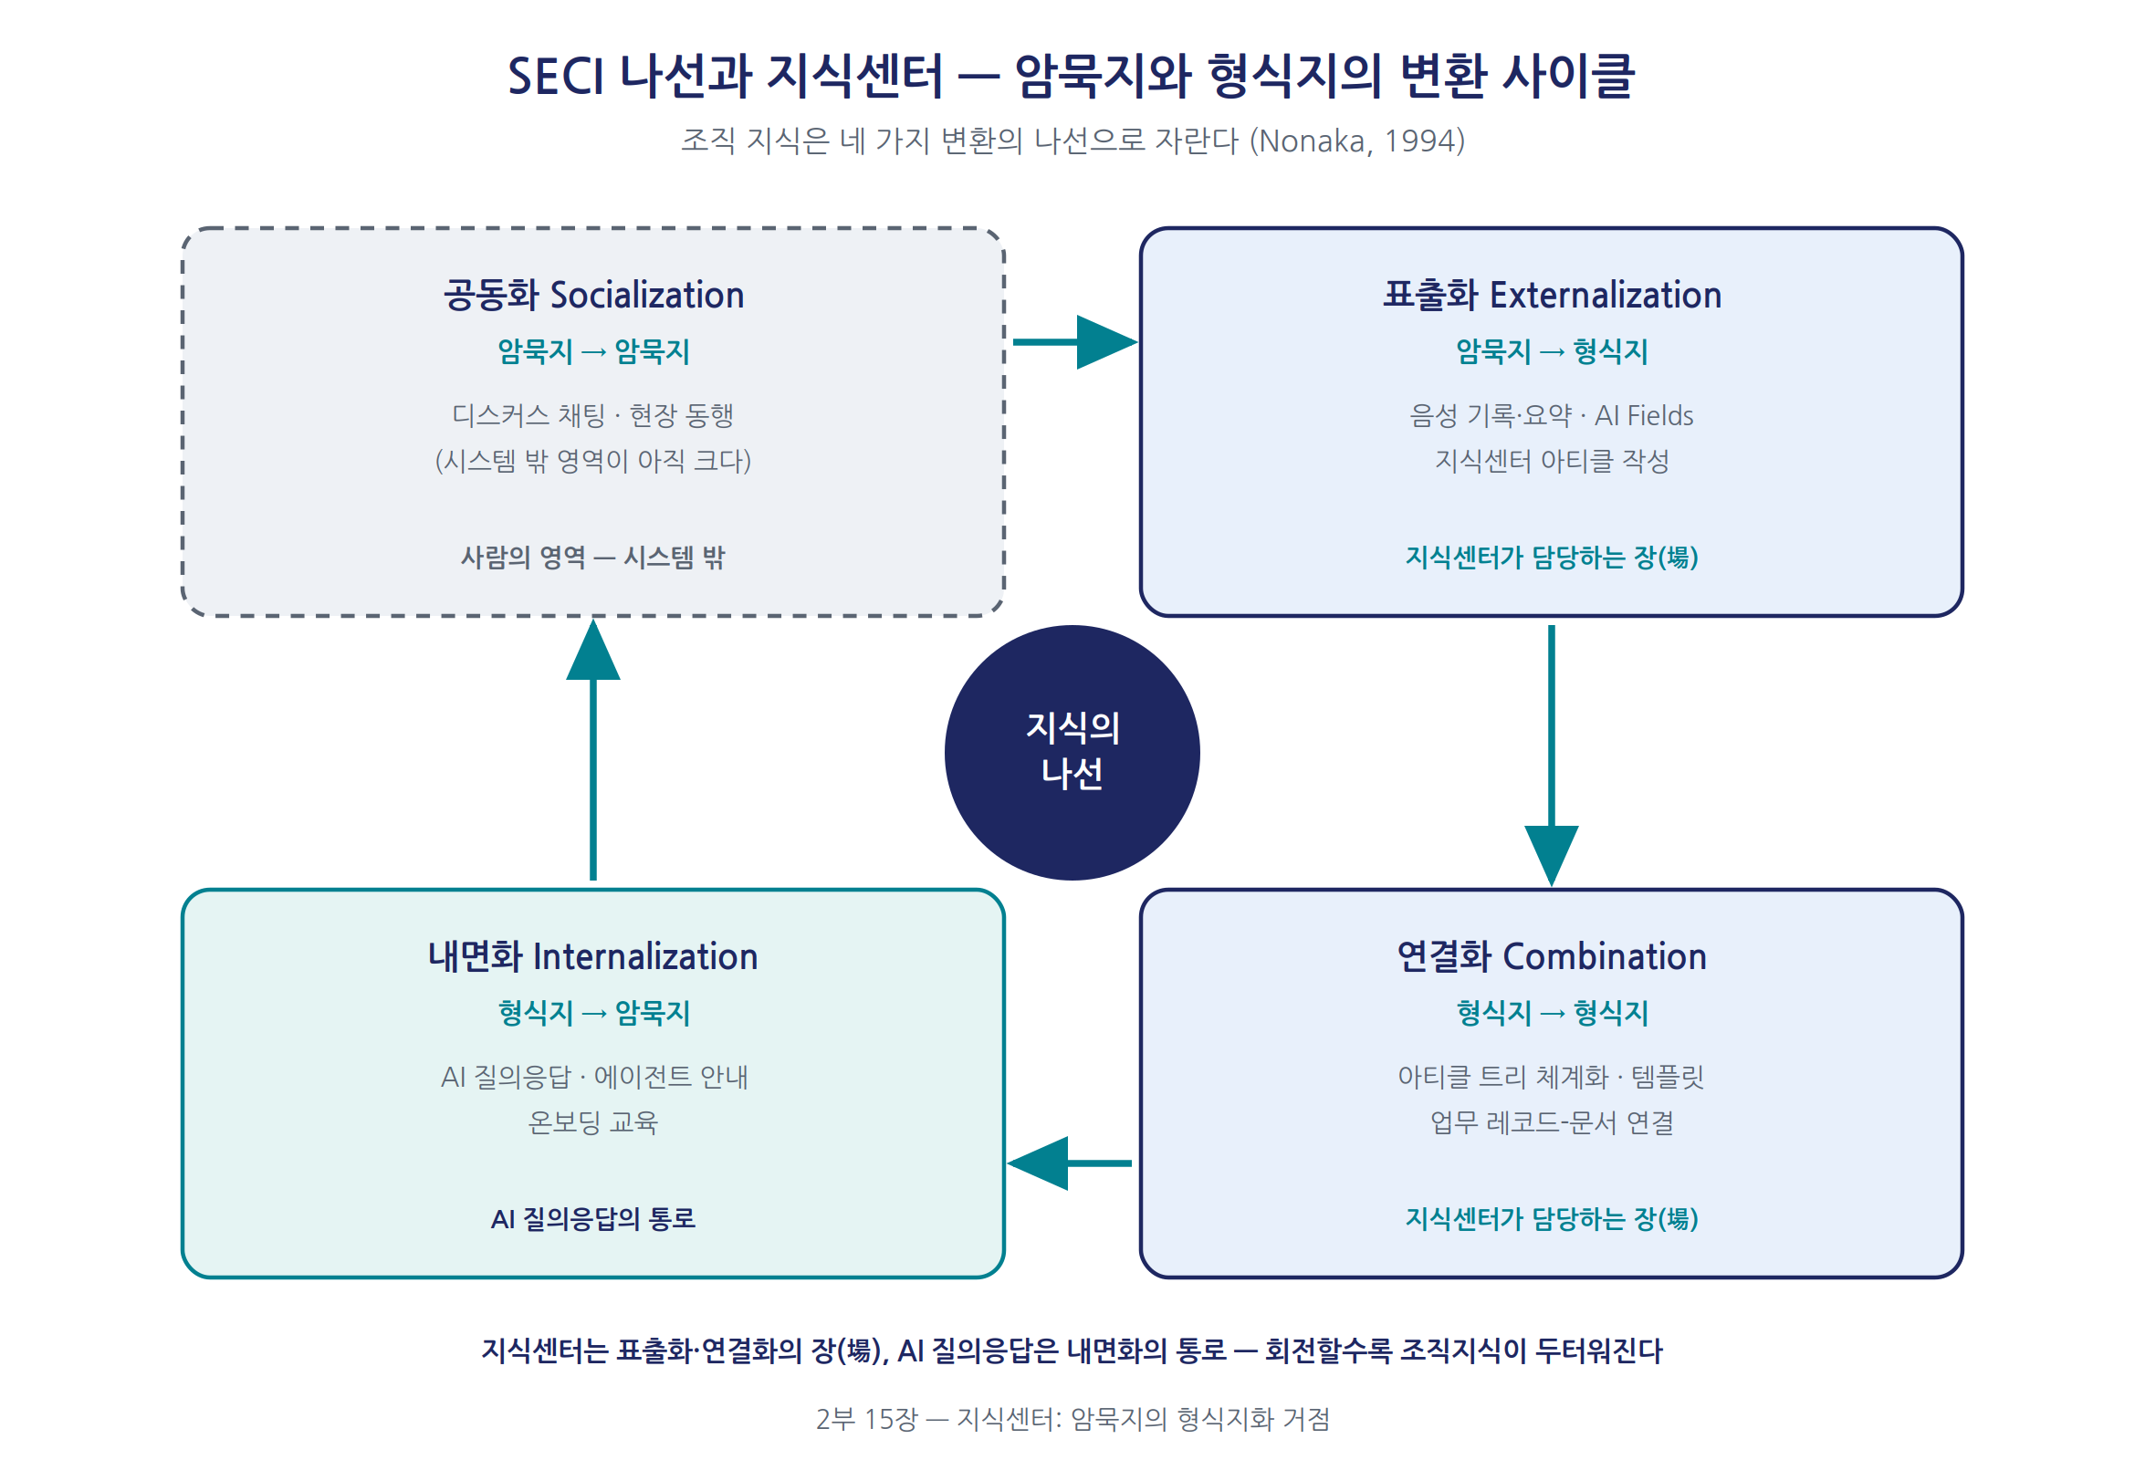
그림 15-1. SECI 나선과 지식센터·Odoo AI
조직 지식은 네 가지 변환의 나선으로 창출된다(Nonaka, 1994; Nonaka & Takeuchi, 1995).
SECI 단계 | 지식 전환 | Odoo에서의 구현
공동화 | 암묵지→암묵지 | 디스커스 채팅, 현장 동행 — 시스템 밖 영역이 아직 큼
표출화 | 암묵지→형식지 | 음성 기록·요약, AI Fields, 지식센터 아티클 작성
연결화 | 형식지→형식지 | 아티클 트리 체계화, 업무 레코드-문서 연결, 템플릿
내면화 | 형식지→암묵지 | AI 질의응답, 에이전트의 현장 안내, 온보딩 교육
지식센터는 표출화·연결화의 장, AI 질의응답은 내면화의 통로다. 그러나 그릇이 있다고 지식이 고이지 않는다. 최다 실패는 “만들었으나 아무도 쓰지 않고, 쓴 문서는 아무도 믿지 않는” 위키이며, 처방은 지식의 3정5S다. 정리 — 현행성 잃은 문서의 폐기(어긋난 문서는 학습 소스가 되는 순간 오답의 원천). 정돈 — 트리를 조직도가 아니라 업무 프로세스로 설계하고, 한 주제 한 아티클과 소유자를 세운다. 청소 — 오답의 원인 문서를 고치는 신고·교정 절차. 청결 — 템플릿과 갱신·폐기 규정의 표준화. 습관화 — 회의 음성 요약의 상시 축적과 분기별 지식 진단.

15.4 눈으로 보는 관리의 적용: 지식이 보이고, 말하고, 추론을 넘보다
보이는 단계 — 지식이 검색된다. 폴더 탐색이 전사 검색으로 바뀌고, 정돈된 아티클 트리는 조직 지식의 지도다. 말하는 단계 — 시스템이 먼저 답한다. 질의응답이 “찾기”를 “묻기”로 바꾸고, 음성 요약이 회의 끝나는 순간 실행 과제를 브리핑한다. 매뉴얼을 학습한 현장 지원 에이전트가 에러코드 조치법을 근거와 함께 답하면(Nalios, 2025), 베테랑의 시간은 문서에 없는 어려운 문제로 재배치된다.
추론하는 단계에서 경계선이 드러난다. “반품 규정은?”에는 정확히 답하지만 “지난달 반품 급증의 원인은?”은 반품 레코드, 로트의 제조 이력, 공급업체 변경까지 가로지르는 다중 홉(multi-hop) 추론을 요구한다. 전자는 문서 검색, 후자는 관계 추론이며, 텍스트 유사도 RAG는 전자까지다(Edge et al., 2024). Odoo AI는 회사 서류함을 다 읽은 똑똑한 신입사원 — 문서를 빨리 찾고 요약하지만 베테랑처럼 관계를 가로질러 판단하지 못한다.

15.5 DMAIC 루프의 실행 주체로서의 Odoo AI: 무엇이 되고, 무엇이 안 되는가
내장 AI는 1부 5장의 상시 개선 루프의 실행 주체가 될 수 있는가. 단계별 평가다.
DMAIC 단계 | Odoo AI로 가능한 것 | 부족한 것
Define | 대시보드 경보, 자연어 서버 액션의 이상 감지 규칙, 정의문 초안 | 관리도 수준의 통계적 이상 판별
Measure | 강함 — AI Fields·캡처·음성 요약이 3원천(트랜잭션·현장·암묵지) 수집을 보강 | 측정 신뢰성(MSA) 검증의 자동화
Analyze | 레코드·문서 요약, 단순 집계 질의 | 다중 홉 인과 역추적, 층별·통계 검정 — 온톨로지 부재로 불가
Improve | 대책 후보의 서술적 제안 | What-if 정량 평가 — 시뮬레이션·디지털 트윈 부재
Control | 서버 액션·자동화 규칙으로 표준의 환류 | 관리도 상시 감시와 루프 전체의 오케스트레이션
결론 — Odoo AI는 루프의 양 끝에서 유능하나, 심장인 Analyze(온톨로지 부재 — 벡터 RAG는 다중 홉·전역 요약에 약하다, Edge et al., 2024)와 Improve(실험장 부재 — “생성은 기계가, 검증은 모델이, 결정은 사람이”의 가운데 항이 비어 있다)에서 결핍된다. 두 앱은 루프의 손발이되 아직 두뇌가 아니며, 그 경계에서 16장의 확장 부스터가 시작된다. 다만 순서 — 오늘 문서를 쌓는 실천이 내일 온톨로지에 적재될 지식의 품질을 정한다.

15.6 지능형 AI 적용 포인트: 질문의 세 수준
자연어 질의는 세 수준으로 관리한다. 1수준 문서·레코드 조회 — 지금 가능. 2수준 집계·요약 — 에이전트로 상당 부분 가능하되 검증 습관이 필요. 3수준 인과·예측(“영업이익이 왜 줄었지?”) — 온톨로지·시뮬레이션을 요구하는 서드브레인 확장(16장)의 몫. 이 구분은 기대 관리의 도구다 — 3수준 질문으로 시험한 경영진이 “역시 안 되는군”이라며 1·2수준의 효용까지 버리는 것이 가장 흔한 낭비다.

15.7 컨설팅 가이드
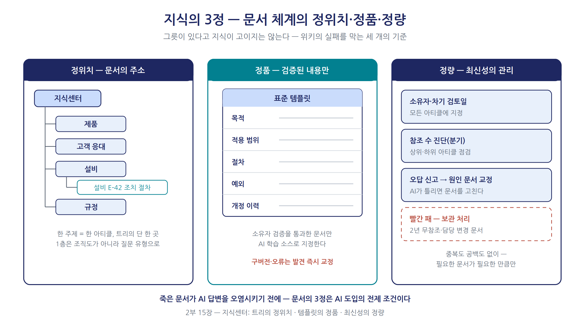
그림 15-2. 지식의 3정5S 문서 체계
진단 체크리스트. ①핵심 절차가 문서로 존재하고 최신인가. ②담당자 없이 찾을 수 있는가. ③반복 질문에 누가 답하는가. ④회의록은 실행 과제로 이어지는가. ⑤수기 전기가 하루 몇 건인가. ⑥신입의 독립까지 기간은. ⑦외부 LLM 전송 가능 범위를 정했는가. ⑧오답 신고·교정 절차가 있는가. ⑨자동 실행과 승인 필요 액션을 구분했는가. ⑩죽은 위키·폴더가 몇 개인가.
활성화 순서 — “읽기에서 쓰기로, 낮은 위험에서 높은 위험으로”. 콘텐츠 생성·음성 요약(실패해도 초안)→지식 정리·정돈과 지식센터 구축(핵심 문서 20개 이관·검증)→질의응답·오답 교정 루프·AI Fields→에이전트는 읽기 전용부터, 승인율이 검증된 유형만 쓰기로 확대. 자동화 범위는 이념이 아니라 성적표가 정한다.
설계 원칙. 에이전트는 단일 역할(만능 비서 금지), 근거 강제(출처 병기, 소스 밖엔 “모른다”), 최소 권한, 감사 가능성. 잘못 발송된 견적서는 이미 실행된 사건 — 쓰기 액션의 승인 경계를 명시적으로 문서화한다. 프롬프트는 회사 자산 — 대장으로 버전·소유자를 관리하고 마스킹 규칙을 명문화한다. 소유자 검증을 통과한 문서만 학습 소스로 허용해 죽은 문서의 오염을 차단한다.
성공 판정. 문서화율 80% 이상, 오답 신고율 하락, 반복 질문의 에이전트 흡수율, 온보딩 단축, “회의에서 ’그건 김 부장만 안다’가 사라졌는가”. 흔한 실패. ①그릇 먼저 짓기(문서 정비 없는 질의응답은 오답이 초기 신뢰를 무너뜨린다) ②만능 에이전트 ③이벤트성 문서화(업무 흐름에 축적을 심지 않으면 캠페인과 함께 멈춘다) ④프라이버시 사후 대응(반출 금지 범위는 첫 주에).

15.8 정직한 평가: 지능의 임대와 그 대가
장점. 통합의 밀도(모든 화면 내장), 저코드 진입 장벽, 데이터 근접성(검색·실행 대상이 같은 데이터베이스), 문서와 업무 실행의 결합.
한계. ①범용 LLM 의존 — 성능·가격·정책이 외부 사업자에 달렸고 호출량에 비례해 비용이 는다. 지능의 소유가 아니라 임대다. ②데이터 프라이버시 — 민감 데이터가 외부 API로 나가며 마스킹·반출 범위는 도입 기업의 몫. 데이터 주권이 요건이면 자체 호스팅 LLM 병행(16장). ③온톨로지 부재(15.5절). ④거버넌스 공백 — 쓰기 액션의 승인 경계는 제품이 대신해 주지 않는다. ⑤지식센터의 수동성(사람이 쓰는 만큼만 쌓인다)과 기능의 유동성(고급 기능 다수는 엔터프라이즈 전용).
구도와 판단. Odoo AI·지식센터는 “업무가 일어나는 자리의 AI”로 중소기업에 실질 우위를 갖되, 관계 추론과 데이터 주권의 두 축이 남는다 — 서드브레인 스택의 존재 이유다. “문서를 읽는 AI”는 여기서 완성되고, “관계를 추론하는 AI”로의 도약은 다음 장에서 시작된다.

15.9 심화: 기업의 노하우를 지식센터 지능화 — 표지 네 번째 키워드의 실행
표지 네 번째 키워드 “기업의 노하우를 지식센터 지능화”는 이 장의 결론이자 3부로 건너가는 다리다. 문서고는 채워지는 것만으로 지능이 되지 않는다. 지능화란 노하우가 스스로 모이고, 물으면 근거와 함께 답하며, 묻기 전에 일하는 화면에 나타나는 상태다.

Odoo의 지식센터 지능화 업무 프로세스
단계 | 업무 | Odoo 기능 | 발생 데이터
1 | 지식 수집 | 지식센터 문서, 회의 음성 기록·AI 요약, 메일·메모 | 원천 지식(비정형)
2 | 구조화·정돈 | 문서 트리·템플릿(지식의 정위치·정품), AI Fields 추출 | 표준화된 문서·태그
3 | 색인·연결 | 사내문서 RAG 색인, 문서-품목·공정·거래처 링크 | 검색 가능한 지식 기반
4 | 활용 | AI 질의응답(출처 병기), 업무 화면 맥락 제시, 에이전트 참조 | 질의·조회·채택 이력
5 | 갱신·정리 | 최신성 점검, 사용 통계, 불용 문서 보관 | 지식 품질 지표
핵심은 2단계다 — 지식의 3정5S가 없으면 3단계의 RAG는 오염된 문서고에서 그럴듯한 오답을 검색해 온다. “5S 없이 AI 없다”는 프롤로그의 명제가 지식의 영역에서 가장 문자 그대로 성립한다.

연구가 말하는 것: 표출화의 이론과 검색증강의 기술
다섯 단계는 SECI 나선(Nonaka & Takeuchi, 1995)의 디지털 구동장치다. RAG는 조직 문서에서 검색한 근거로 생성하는 구조로, 지식집약 과업의 사실 정확도를 높임이 실증되었다(Lewis et al., 2020). 문서 사이의 관계까지 검색하는 그래프 RAG가 다음 단계이며(Edge et al., 2024), 그것이 3부 온톨로지 계층의 자리다.

AI 에이전트 방법론: 지식 지능화 에이전트 파이프라인
에이전트 | 역할 (DMAIC 대응) | 입력 → 출력 | 구현(부스터 매핑)
① 수집 에이전트 | Measure | 회의 녹취·일보·메일·CS 이력 → 지식 후보 추출 | Odoo AI 요약 + n8n
② 구조화 에이전트 | Analyze | 지식 후보 → 템플릿 초안·태그·문서 트리 배치(작성자 승인 전 초안) | LLM + AI Fields
③ 검증 게이트 | Analyze→Improve 관문 | 초안 → 중복·모순 검사, 출처 필수, 승인 전 게시 금지 | 규칙 + HITL
④ 활용 에이전트 | Improve | 업무 컨텍스트 → 관련 지식 push(도면 옆 노하우), 질의에 출처 병기 답변 | Dify RAG + Odoo 화면
⑤ 환류 에이전트 | Control | 조회·채택·“도움됨” 피드백 → 우선순위 갱신, 미사용 문서 빨간 패 | n8n + 사용 통계
요체는 ② — 베테랑은 백지에 쓰지 않고 AI 초안을 고친다. 표출화의 최대 장벽 “쓸 시간이 없다”가 “고칠 시간만 있으면 된다”로 바뀐다. 파이프라인이 충분히 돌면 축적된 문서·채택 이력은 3부 19장 PTGDA가 온톨로지 씨앗을 발굴하는 텃밭이 된다 — 지식센터가 문서의 종착지가 아니라 온톨로지의 출발지가 된다.
도입은 세 걸음 — 1개월 차 문서 트리·템플릿 설계와 작업표준 10건 파일럿 이관, 2~3개월 차 ①②③ 가동과 RAG 질의 개방, 4개월 차 이후 ④⑤ 확장. 성공 판정은 핵심 공정 표준 문서화율, RAG 답변 채택률, 온보딩 단축, 베테랑 1인당 월 승인 문서 수. 아무도 읽지 않는 천 건보다 매일 읽히는 백 건이 지능이다.

핵심 요약
- Odoo AI는 콘텐츠 생성·AI Fields·사내 문서 RAG·실행형 에이전트·음성 요약을 업무 화면에 내장한다. 지식센터는 암묵지의 형식지화 거점(SECI)이며, 지식이 고이려면 3정5S가 필요하다.
- DMAIC에서 Odoo AI는 Define·Measure·Control에 유능하나 Analyze(다중 홉 인과)·Improve(What-if 실험)에서 결핍 — 손발이되 두뇌가 아니며, 그 경계에서 16장이 시작된다.
- 질의는 1수준(조회)·2수준(집계)·3수준(인과·예측)으로 관리하고, 3수준은 서드브레인 확장의 몫이다. 한계는 범용 LLM 의존(지능의 임대), 프라이버시, 거버넌스 공백.
- ’기업의 노하우를 지식센터 지능화’는 수집→구조화(초안은 AI, 승인은 베테랑)→검증 게이트→맥락 활용→환류의 다섯 에이전트로 SECI 나선을 상시 구동하는 것 — 그 축적이 3부 PTGDA의 텃밭이 된다.

이 장의 참고문헌
- Odoo 공식 소개자료 (2026). 『Odoo 모듈 소개』 세미나 자료, AI 모듈 편.
- Odoo S.A. “Odoo 19 Release Notes”; Nalios (2025). “Odoo 19 — AI: Deploying Your Own Intelligent Agents with RAG”.
- Polanyi, M. (1966). The Tacit Dimension. Routledge & Kegan Paul.
- Nonaka, I. (1994). A Dynamic Theory of Organizational Knowledge Creation. Organization Science, 5(1); Nonaka, I., & Takeuchi, H. (1995). The Knowledge-Creating Company. Oxford University Press.
- Lewis, P., et al. (2020). “Retrieval-Augmented Generation for Knowledge-Intensive NLP Tasks.” NeurIPS, 33.
- Edge, D., et al. (2024). “From Local to Global: A Graph RAG Approach to Query-Focused Summarization.” arXiv:2404.16130.
- 이 책 1부 2장·3장·5장, 2부 16장(확장 부스터).

제16장. 확장 부스터: 서드브레인 아키텍처 구축
“도메인마다 따로 세우지 않는다. 한 플랫폼 + 세 부스터.” — 오픈브레인 시스템 제안서 (이형근, 2026)
몇 해 전 진단한 전자부품 제조사 서버실에는 시스템이 다섯 개 있었다. 국산 ERP, 외산 MES, 전용 APS, BI, 그리고 그 사이를 잇는다는 ‘인터페이스 서버’. 다섯 개의 시스템은 다섯 개의 품목 마스터를 낳았고, 매주 월요일 아침 담당자는 네 시간 동안 엑셀로 시스템 간 수치를 ‘맞추고’ 있었다. 통합을 위한 시스템들이 통합을 가장 어렵게 만드는 역설 — 나는 이것을 ’시스템의 군도(群島)’라 부른다. 이 장은 그 반대편 설계를 다룬다. 15장의 결론대로 Odoo 내장 AI에 부족한 유한능력 계획, 자동화의 배관, 온톨로지 기억을 메우는 확장 부스터 — frePPLe, n8n과 Dify, Neo4j GraphRAG, Ollama/Claude 이중화 — 의 구축 컨설팅, 곧 1부 7장 예측 플랫폼 아키텍처의 실장(實裝) 매뉴얼이다.

16.1 왜 부스터인가: 병립의 함정과 원플랫폼+쓰리부스터
전통적 확장 경로는 도메인별 전문 시스템의 병립이었다 — 계획이 어려우면 APS, 현장이 안 보이면 MES, 보고서가 부족하면 BI. 각 도구는 그 도메인에서 최적이지만 전체는 최적이 아니다. 시스템마다 마스터의 사본이(정위치의 붕괴), 인터페이스마다 변환 규칙이(정품의 붕괴), 동기화 주기마다 시차가 생긴다(정량의 붕괴). 초기 비용이 최대 장벽인 중소기업(중소기업중앙회, 2024)에게 이 경로는 애초에 닫혀 있다. 원플랫폼+쓰리부스터는 이에 대한 응답이다(이형근, 2026). 원칙은 셋 — 데이터의 원천은 언제나 Odoo의 단일 PostgreSQL 하나, 모든 부스터는 오픈소스·소스 공개형, 전체를 관통하는 환류 루프(데이터는 위로, 판단은 아래로)다.
┌──────────────────────────────────────────────────────────┐
│ 지식 부스터 Neo4j 온톨로지 GraphRAG + LLM(Claude/Ollama 이중화) │ ← 3rd Brain
├──────────────────────────────────────────────────────────┤
│ AX 부스터 n8n 워크플로 허브(ETL·트리거) + Dify 사내 AI 앱 │
├──────────────────────────────────────────────────────────┤
│ 계획 부스터 frePPLe APS (Odoo 공식 커넥터 — 유한능력·What-if) │
├──────────────────────────────────────────────────────────┤
│ ONE PLATFORM Odoo: ERP+MES+SCM — 단일 PostgreSQL │ ← 2nd Brain
├──────────────────────────────────────────────────────────┤
│ 현장 계층 작업자(개인지식·암묵지)·설비·센서·바코드/POP │ ← 1st Brain
└──────────────────────────────────────────────────────────┘
환류: 데이터는 위로(ETL) │ 판단은 아래로(액션·마스터 환류)
1부 7장이 완성된 상태를 보였다면, 이 장의 과제는 어떤 순서와 비용, 어떤 위험 관리로 거기 도달하는가이다.

16.2 세 부스터의 해부: 계획, 자동화, 지식
계획 부스터 frePPLe. Odoo 표준 스케줄러는 자원 능력의 제약 반영에 한계가 있다(13장). frePPLe는 가장 널리 쓰이는 오픈소스 APS로, 자원·인력·자재·리드타임의 제약을 반영한 유한능력(finite capacity) 계획과 수요예측, What-if 비교를 제공하며(frePPLe 공식 문서), Odoo 공식 커넥터가 있어 ERP를 바꾸지 않고 계획 두뇌만 이식한다.
AX 부스터 n8n과 Dify. n8n은 자체 서버에 설치하는 워크플로 자동화 플랫폼으로(데이터가 외부 SaaS를 거치지 않는다) ETL과 시스템 횡단 자동화 허브를 맡고, Dify는 프롬프트·RAG·에이전트·모델 관리를 한 작업대에서 제공하는 오픈소스 LLM 앱 플랫폼이다. n8n은 “언제 무엇을 실행할 것인가”, Dify는 “어떻게 답할 것인가” — 표준 패턴은 n8n이 이벤트를 감지해 Dify 앱을 호출하고 그 판단을 Odoo에 기록하는 접속이다.
지식 부스터 Neo4j GraphRAG. 이 책의 핵심인 지식 계층이다. Neo4j 속성 그래프 위에 GraphRAG(Edge et al., 2024)를 얹으면 벡터 RAG가 놓치는 다중 홉 질의와 전역 요약이 열린다. 15장에서 진단한 온톨로지 부재를 메우는 층이자, 베테랑의 노트가 승인·익명화를 거쳐 온톨로지에 기여하고 회사의 사례가 개인 질의의 컨텍스트로 돌아오는, 개인지식과 기업지식이 만나는 심장이다(이형근, 2026).
LLM 이중화 — Ollama와 프론티어 모델. 민감 데이터의 일상 과업은 자체 하드웨어의 오픈소스 LLM(Ollama — 데이터 주권 확보, 토큰 과금 제거)이, 익명화된 고난도 추론은 프론티어 모델이 맡는다. Dify·n8n의 모델 추상화 덕에 라우팅은 설정으로 운영되고, 15장의 범용 LLM 종속성이 회피된다.

16.3 무한 루프의 기술 스택 구현: 배관, 작업대, 기억, 두뇌, 손발
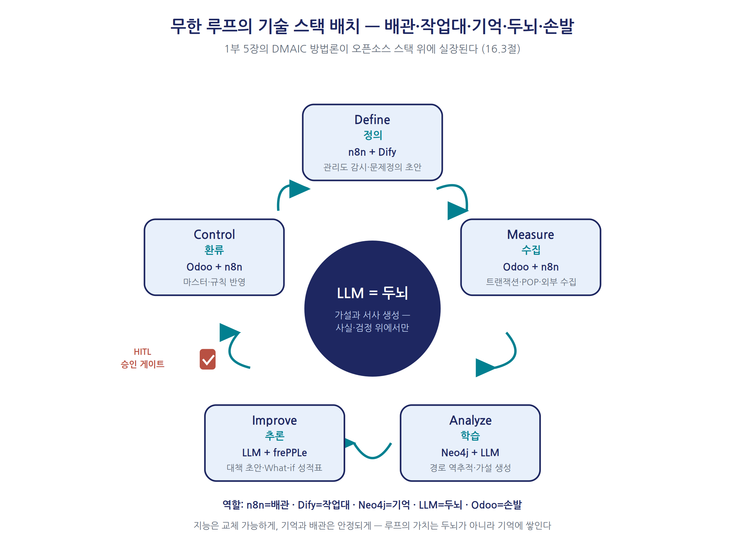
그림 16-2. 무한 루프의 기술 스택 배치
이 장의 핵심 절이다. 1부 5장의 DMAIC 무한 루프가 이 스택 위에서 실장된다. 신체에 비유하면 n8n은 배관(트리거·ETL), Dify는 작업대(에이전트 앱), Neo4j는 기억(분석의 무대이자 승인 이력의 침전지), LLM은 두뇌(가설 생성 — 언제나 그래프의 사실과 통계 검정 위에서만), Odoo는 손발(결론이 마스터·규칙의 상태 변경으로 환류)이다.
DMAIC 단계 | 5장의 방법론 정의 | 담당 스택 | 구체 구현
Define | 관리도 이상·경영 질문 → 문제 정의문 | n8n + Dify | n8n 크론·웹훅이 관리도 감시, 이상 시 ‘문제정의 에이전트’ 호출
Measure | 3원천 상시 수집과 신뢰성 검증 | Odoo + n8n | 트랜잭션·POP은 Odoo, 외부·센서는 n8n, 검증 규칙은 파이프라인 내장
Analyze | 통계 검정 × ML × 그래프 역추적 | Neo4j + LLM | Cypher 경로·중심성 분석, 통계 노드, LLM 가설 생성(GraphRAG 근거)
Improve | 개선안 생성 → What-if 비교 | LLM + frePPLe | Dify 에이전트가 대책 초안, frePPLe 시나리오가 성적표 산출
승인 게이트 | Human-in-the-Loop | Odoo + Dify | 승인 워크플로로 상신, 수정·기각 사유가 그래프에 적재
Control | 마스터·규칙 환류와 상시 감시 | Odoo + n8n | 승인안을 Odoo API로 반영, 신설 관리도를 감시 대상에 등록
회전의 전 과정은 실행 로그와 그래프 이력으로 남아 감사와 재학습 재료를 충족하고, 5장의 안전장치들(승인 게이트·검정 요건·서킷 브레이커)은 Odoo 워크플로, 검정 노드, n8n 실행 한도로 구현된다. 설계 원칙은 하나다. 지능은 교체 가능하게, 기억과 배관은 안정되게 — LLM은 소모성 부품이지만 온톨로지·코드체계·파이프라인은 축적 자산이며, 루프의 가치가 쌓이는 곳은 두뇌가 아니라 기억이다.

16.4 성숙도 단계별 도입 순서: 어느 단계에서 무엇을
부스터를 한꺼번에 세우는 것은 가장 흔한 오용이다. 도입 시점은 1부 7장 성숙도 5단계의 사다리에 대응한다.
성숙도 | 이 단계의 질문 | 도입하는 부스터 | 도입하지 말아야 할 것
1 기술 | 무엇이 일어났는가 | 부스터 없음. Odoo 단독 + n8n 최소(외부 채널 수집) | Neo4j·frePPLe — 데이터 품질이 먼저
2 진단 | 왜 일어났는가 | Neo4j 온톨로지 + n8n ETL 본격화 + GraphRAG 질의 | 예측 모델 — 역추적 안 되는 예측은 불신
3 예측 | 무엇이 일어날 것인가 | frePPLe 수요예측·보충, ML 모델, Dify 질의 앱 | 자동 실행 — 예측 오차의 검증 기간 필요
4 처방 | 무엇을 해야 하는가 | frePPLe What-if 전면화, DMAIC 루프 가동 | 승인 게이트 없는 환류
5 자율 | 검증된 것의 위임 | 신규 도입 없음. 성적표 기반 자동화 확대 | 성적표 없는 영역의 자동화
순방향으로 읽으면 각 부스터의 기반은 앞 단계에서 마련되고, 역방향으로 읽으면 부스터는 질문이 요구할 때만 도입한다. 예외는 n8n — 1단계부터 배관으로 시작해 두면 이후 모든 확장이 워크플로 추가가 된다.

16.5 하이브리드 보안과 비용 구조: 데이터 주권을 구독료로
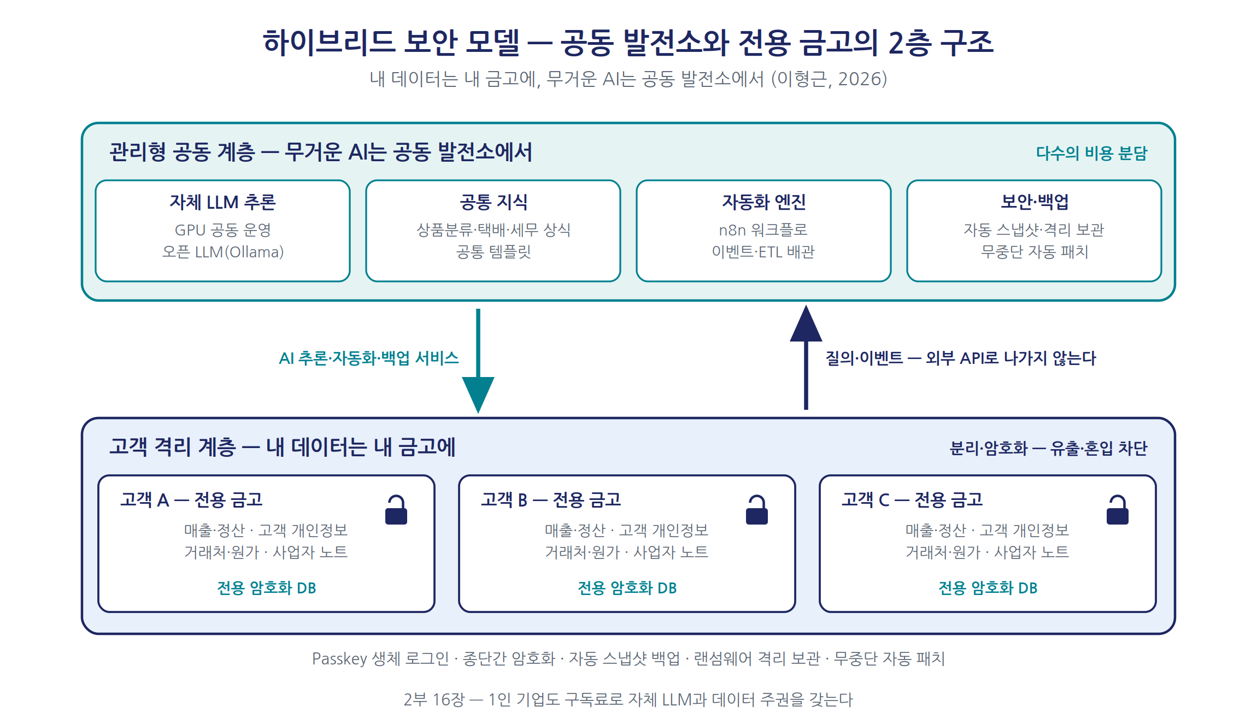
그림 16-3. 하이브리드 보안 2층 구조
이 스택을 초소형 기업까지 확장한 관리형 클라우드 모델의 철학은 “1인이 운영하는 시스템이 아니라, 1인을 운영해 주는 시스템”이다(이형근, 2026).
구분 | 관리형 공동 계층 | 고객 격리 계층
내용 | 자체 LLM 추론(GPU 공유), 공통 지식, 자동화 엔진, 보안·백업·업데이트 | 매출·정산, 고객 개인정보, 거래처·원가, 고유 노트(전용 암호화 DB)
원리 | 다수가 비용 분담 → 1인 기업도 자체 LLM 사용 | 분리·암호화 → 유출·혼입 차단
핵심 명제는 “내 데이터는 내 금고에, 무거운 AI는 공동 발전소에서”다. GPU를 공동 운영하므로 1인 사업자도 구독료로 자체 LLM을 쓰고, 자체 LLM이므로 민감 데이터가 외부로 나가지 않는다. 다만 라이선스 0원은 총비용 0원이 아니다(16.8절) — 구독료는 통합·운영을 누군가 대신 감당하는 값이다.

16.6 손끝의 서드브레인: 모바일·스마트글라스 시나리오
이 스택의 사용자 접점은 PC가 아니라 폰과 스마트글라스다(이형근, 2026).
사례 — 5인 미만 제조 사장의 하루. 08:00 출근길, “오늘 뭐부터?”라는 음성 질문에 ’OO정밀 브래킷 D-2, 알루미늄 재고 부족, 5번 품목 불량 2건’이라는 한 문장 브리핑이 돌아온다. 11:00 작업대의 글라스에는 도면 옆에 BOM·작업표준·과거 불량 포인트가 표시되고, 불량이 나면 사진 한 장으로 LLM이 부위를 판독해 이력을 기록한다. 17:00, “정리해줘” 한마디에 장부·재고·내일 일정이 자동 정리된다.
인터페이스는 업종마다 달라도 아래는 동일한 스택이며, 격리 계층의 운영 앱만 갈아 끼우므로 1인에서 50인으로 무중단 확장된다. 음성과 시선이 입력 장치가 되는 순간 기록 행위는 소멸하고 실시간 전수 수집이 부산물로 달성된다 — “기록이 작업의 일부가 되게 하라”(3장)의 극한이다.

16.7 컨설팅 가이드: 진단 질문, 구축 순서, 성공 판정
부스터별 진단 질문. 물어야 할 것은 “이 기술이 필요한가”가 아니라 “이 기술이 답할 경영 질문과 그 기반이 있는가”이다. ①데이터 품질이 성숙도 1단계를 통과했는가(재고 정확도 95%, 시스템 월 마감). ②답할 경영 질문이 KGI-질문-KPI 트리(6장)에 문장으로 존재하는가. ③frePPLe — 엑셀 일정에 쓰는 주당 시간, BOM·라우팅·표준시간의 수준(13장). ④n8n·Dify — 시스템 경계를 사람이 잇는 월간 시간. ⑤Neo4j·LLM — “왜”를 묻는 질문 목록, 외부 반출 금지 데이터의 범위. ⑥운영 주체의 지정과 판정 KPI의 기준선 측정.
구축 순서. 50인 이하 제조기업이 성숙도 2~4단계를 목표로 얹는 표준 일정이다.
주차 | 작업 | 산출물
1~2주 | n8n 설치, Odoo 웹훅·API 연결, 첫 ETL | 가동 중인 파이프라인 1본
3~6주 | 온톨로지 스키마 설계(경영 질문 기반), Neo4j 적재 | 스키마 정의서, 질의 가능한 그래프
5~8주 | Dify 구축, GraphRAG 질의 앱, LLM 이중화 라우팅 | 자연어 질의 서비스(근거 제시형)
7~10주 | frePPLe 커넥터 연동, 데이터 검증, 시나리오 훈련 | 유한능력 계획 보드
11~12주 | DMAIC 루프 시범 가동, 승인 게이트 구성 | 루프 1회전 기록 보고서
관문은 3~6주 차의 온톨로지 설계다 — 여기서 부실하면 이후 모든 층이 부실해진다.
성공 판정과 흔한 실패. 판정은 부스터별로 하나씩 — frePPLe는 계획·납기 회답 시간의 단축, n8n은 수작업 연계의 소멸, Dify·Neo4j는 질문 응답 커버리지와 근거 추적, 루프 전체는 첫 회전의 완주(승인 게이트를 거친 Odoo 환류)다. 흔한 실패는 ①기술 선행(질문 없이 그래프부터 — 대응은 6장 1단계로의 회귀뿐), ②파이프라인 방치(ETL의 조용한 실패 — 파이프라인 자체를 감시 KPI로), ③시범 루프의 과욕(첫 회전은 데이터가 두텁고 이해관계가 단순한 KPI로 성공 체험을 만든다)이다.

16.8 정직한 평가: 복잡성의 값
약점에 집중한다. 첫째, 운영 복잡도 — 단일 상용 스위트라면 벤더가 감당할 통합 시험을 도입자가 감당한다. 둘째, 숨은 비용 — 라이선스 0원의 이면에 구축 인건비, 파트너 비용, GPU 비용, 그리고 가장 큰 학습 곡선이 있다. 셋째, 책임 소재의 분산 — 문제가 경계에서 발생하면 원인 규명 자체가 일이 되므로 관측 가능성(로그·모니터링)을 첫날부터 설계한다. 넷째, 성숙도의 전제 — 데이터 품질이 무너진 회사에 부스터를 얹는 것은 혼돈에 확성기를 다는 일이다.
누구에게 권하는가. ①상용 스위트를 감당하지 않는 규모(대체로 50인 이하), ②데이터 주권의 구조적 요구, ③운영을 감당할 파트너 또는 관리형 서비스 — 셋을 충족하는 기업이다. 아키텍처는 이념이 아니라 적합성의 문제다 — 이 문장으로 부스터 논의를 닫고, 다음 장에서 2부 전체를 하나의 컨설팅 로드맵으로 결산한다.

핵심 요약
- 도메인별 시스템의 병립은 데이터 3정5S를 경계에서 무너뜨리는 ’시스템의 군도’를 낳는다. 원플랫폼+쓰리부스터는 단일 Odoo 원천 위에 계획(frePPLe)·AX(n8n+Dify)·지식(Neo4j GraphRAG)을 얹고, LLM은 자체 모델(민감·일상)과 프론티어 모델(익명화된 고난도)로 이중화한다.
- 무한 루프의 실장: n8n은 배관, Dify는 작업대, Neo4j는 기억, LLM은 두뇌, Odoo는 손발 — 지능은 교체 가능하게, 기억과 배관은 안정되게. 루프의 가치가 쌓이는 곳은 두뇌가 아니라 기억이다.
- 부스터는 성숙도 사다리에 맞춰, 질문이 요구할 때만 도입한다(1단계 Odoo+n8n 최소 → 2단계 Neo4j → 3단계 frePPLe 예측 → 4단계 What-if·루프 → 5단계 성적표 기반 위임).
- 하이브리드 보안 모델은 “내 데이터는 내 금고에, 무거운 AI는 공동 발전소에서”다. 공동 계층이 비용을, 격리 계층이 보안을 해결하고, 월 구독제가 초기 비용 장벽을 제거한다.
- 컨설팅은 진단 질문 확인 후 약 12주의 표준 순서(n8n→온톨로지→Dify·GraphRAG→frePPLe→루프 시범)로 구축하고, 부스터별 단일 KPI와 루프 첫 회전의 완주로 판정한다. 통합·운영 복잡도, 숨은 비용, 책임 분산이 이 아키텍처의 값이며, 규모·데이터 주권·운영 파트너의 세 조건을 충족하는 기업에게만 권한다.

이 장의 참고문헌
- 이형근 (2026). 『오픈브레인 시스템 제안: 중소기업 지식경영 프로젝트』 및 『OpenBrain Cloud: 초소형기업 AI 운영체제 v2.0』.
- 중소기업중앙회 (2024). 『중소기업 AI 활용의향 실태조사』.
- Edge, D., et al. (2024). From Local to Global: A Graph RAG Approach to Query-Focused Summarization. arXiv:2404.16130.
- frePPLe Odoo Integration, n8n, Dify(langgenius), Ollama, UMH 공식 문서.

제17장. 2부 결산: 모듈 도입 우선순위와 전사 컨설팅 로드맵
“전사 시스템의 도입을 서두르는 기업은, 통합의 꿈이 악몽으로 바뀌는 것을 목격하게 된다.” — Thomas H. Davenport (1998)
긴 컨설팅 프로젝트의 마지막 보고회에서 나는 언제나 같은 요청을 받는다. “그래서, 우리 회사는 무엇부터 시작하면 됩니까.” 아홉 개 장에 걸쳐 모듈을 해부한 지금, 독자의 물음도 같을 것이다. 실제 기업은 모듈을 한꺼번에 도입하지 않으며 도입해서도 안 된다. 이 장은 2부 전체를 하나의 실행 체계 — 종합 매트릭스, 단일 원장의 데이터 흐름, 도입 시나리오 3종, 전사 마스터플랜 — 로 접는다. 2부를 컨설팅 실행서로 선언했던 8장의 약속을 갚는 장이다.

17.1 2부가 걸어온 길: 여덟 개의 렌즈, 하나의 방법
2부의 아홉 개 장은 모두 같은 구조 — 8장에서 선언한 컨설팅 8절 형식 — 로 쓰였다. 경영의 질문, 기능 해부, 데이터 3정5S, 보이는→말하는→추론하는 3단계, 대표 KPI의 DMAIC 루프, 컨설팅 가이드, 정직한 평가. 이 반복은 단조로움이 아니라 방법의 증명이다 — 모듈은 다양해도 컨설팅의 문법은 하나다. 이제 아홉 개 장을 한 장의 표로 포갠다.

17.2 모듈×데이터×AI 적용 매트릭스
모듈(장) | 핵심 KPI | 3정5S 포인트 | 말하는 단계 | 추론 단계 | 부스터
웹사이트·이커머스(9) | 전환율 | 방문·장바구니·주문의 행동 데이터 정량 수집 | 이탈·품절 경보, 재고 연동 | 전환 예측, 추천 | n8n(채널 수집), Dify(CS 초안)
CRM·판매(10) | 수주전환율 | 파이프라인 단계 정의의 정돈(단계=코드) | 정체 기회 경보, 파이프라인 브리핑 | 리드 스코어링, 수주·이탈 예측 | Neo4j(고객 관계), LLM 질의
매입(11) | 납기준수율·단가 절감률 | 공급업체 마스터·단가 이력의 정돈 | 재주문점 경보, RFQ 자동화 | 가격 이상 탐지, 공급 리스크 그래프 | Neo4j(단일 소싱 탐지), frePPLe(보충)
재고 관리(12) | 재고 정확도·회전율 | 로케이션 체계=물리·디지털 정위치의 통합 | 결품·과잉 경보, 실사 차이 알림 | 동적 안전재고, ABC-XYZ 자동 분류 | frePPLe(보충 계획), n8n(바코드·외부)
제조 관리(13) | OEE·납기준수율 | BOM 정확도, 공정 실적의 정량(POP) | 병목·지연 경보, 작업 브리핑 | 병목 탐지(그래프), 예지보전, 트윈 | frePPLe(유한능력), Neo4j(경로)
회계(14) | 현금전환주기(CCC) | 계정과목·분석 차원의 정돈=원가 온톨로지 | 채권 후속조치, 자금 경보 | 자금 예측, 이익 변동 원인 분해 | Neo4j(원가 경로), LLM(원인 서사)
AI·지식센터(15) | 질의 응답 커버리지 | 지식의 3정5S(문서 체계·태그·승인) | 음성 요약, 자동 브리핑 | RAG 질의응답, 에이전트 | Dify(앱), Neo4j(GraphRAG 보강)
확장 부스터(16) | 루프 회전수·승인율 | 온톨로지 스키마=코드체계의 승격 | 루프의 자동 경보(Define 입구) | DMAIC 무한 루프, What-if | 전 부스터의 종합
매트릭스의 실무 용법은 셋 — 진단의 채점표, 우선순위의 근거, 범위 통제의 방벽(“이것도 하자”는 요구가 어느 칸의 어느 KPI에 복무하는지 묻는다) — 이며, ‘추론 단계’ 열은 목표 상태이므로 왼쪽 열(데이터 품질)부터 채워 간다. KPI 열은 세로로도 읽는다. 전환율이 수주로, 납기준수율이 매출 시점으로, 모든 것이 현금전환주기로 수렴한다 — 개선의 판정은 모듈 안에서 하되, 보고는 사슬 전체(궁극적으로 KGI) 위에서 한다.

17.3 단일 원장의 데이터 흐름: 주문에서 결산까지
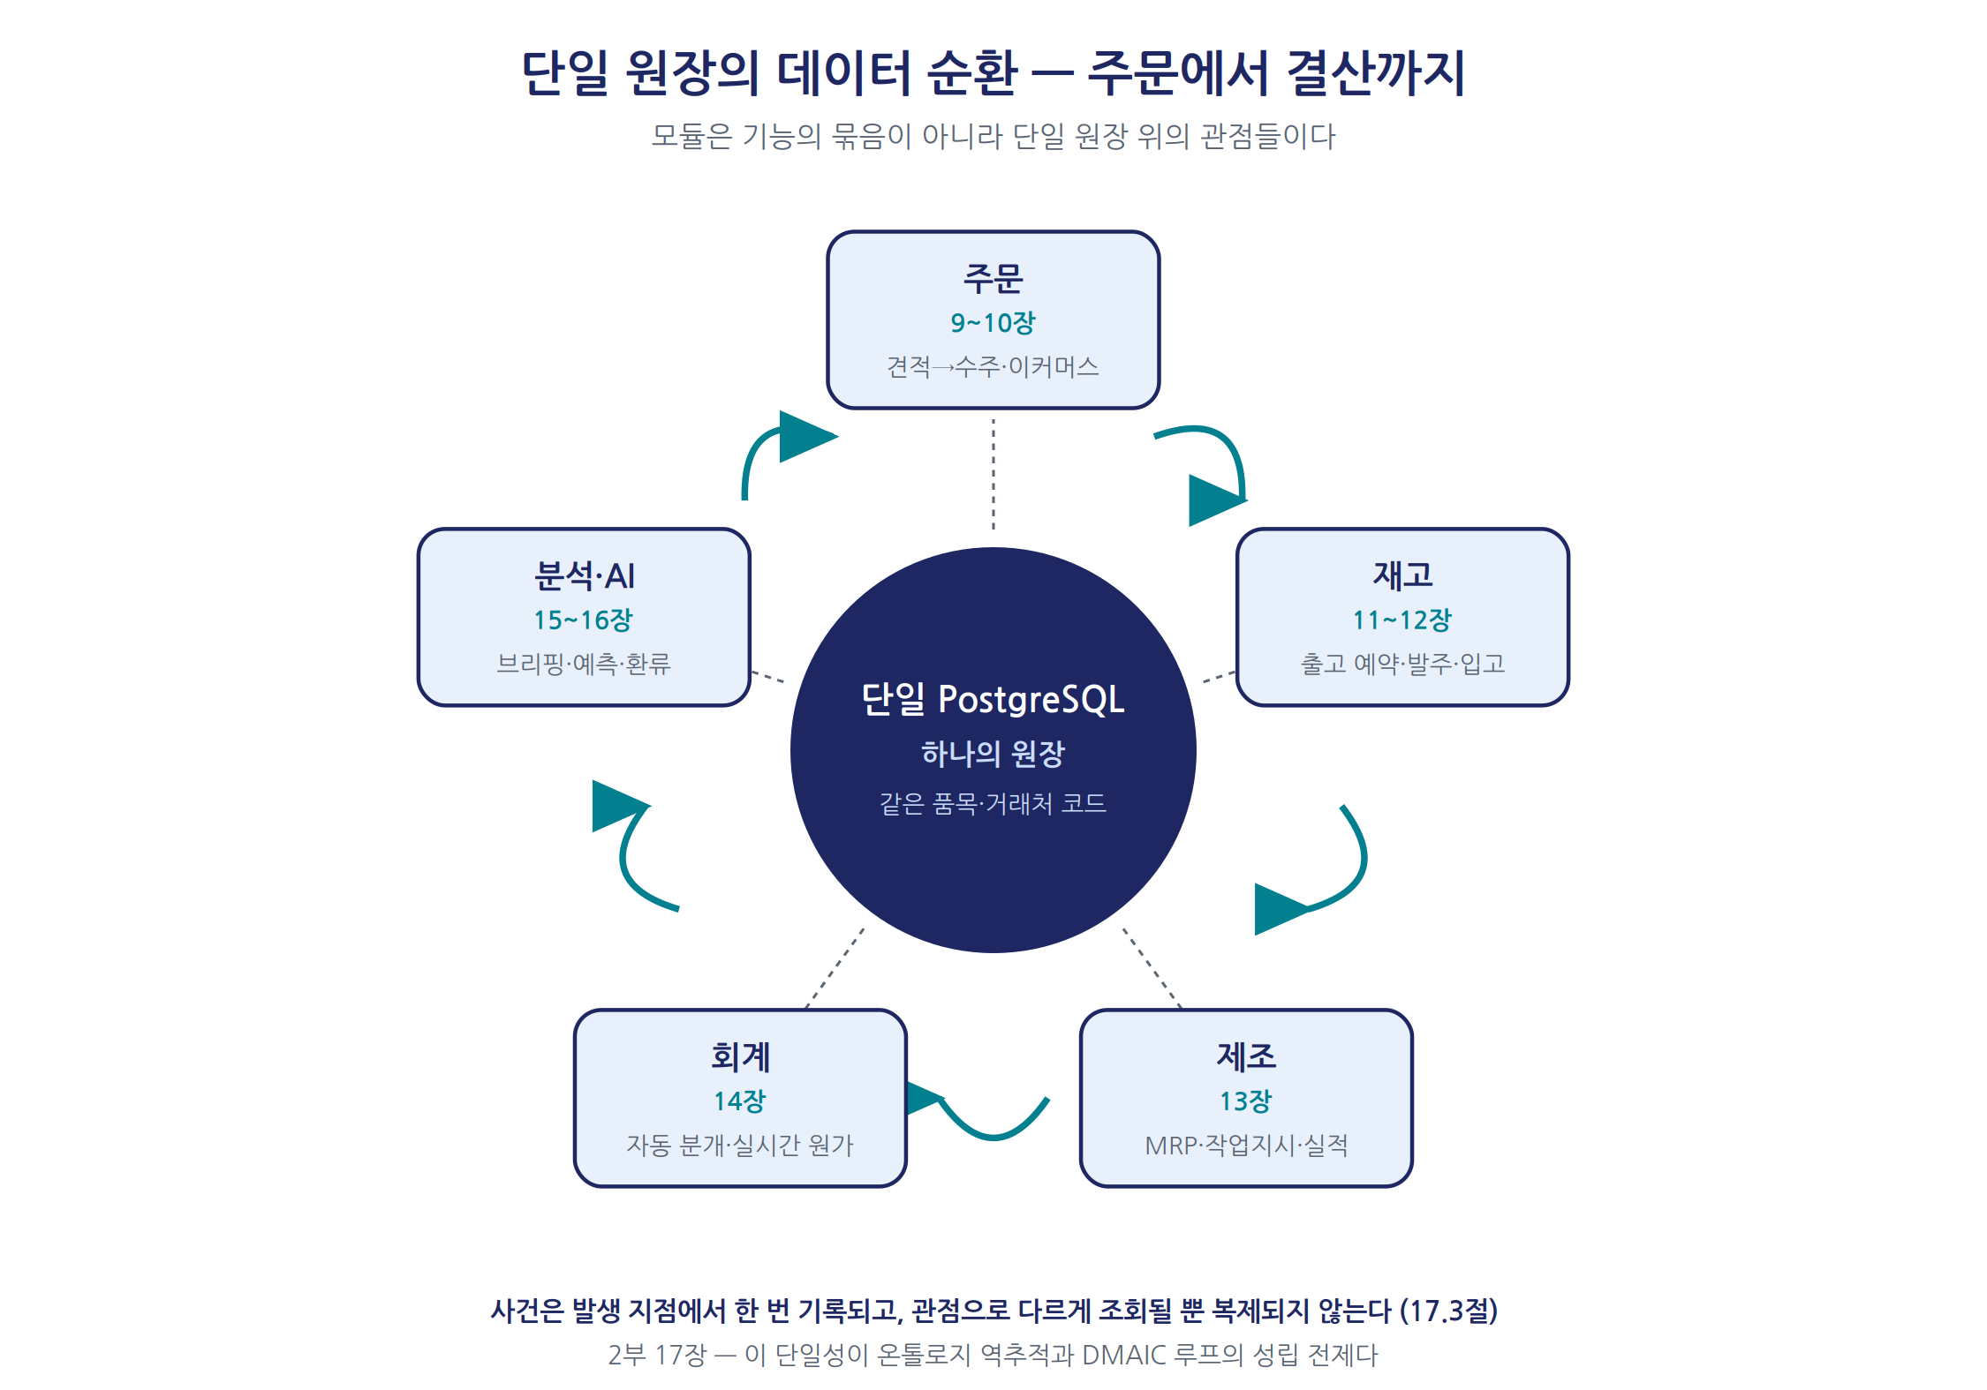
그림 17-1. 단일 원장의 데이터 순환
이 모든 모듈은 하나의 데이터베이스 위에서 하나의 이야기를 쓴다.
[고객 접점] [판매] [공급·생산] [회계]
웹사이트/이커머스 ─▶ 견적 → 수주 ─┬▶ 재고 인출(출고 예약) ─▶ 매출 전표·채권
방문·장바구니 CRM 기회 │ │ 부족 시
(9장) (10장) │ ├▶ 재주문 규칙 → 발주(11장) ─▶ 매입 전표·채무
│ │ └ 입고 → 재고(12장)
│ └▶ MRP → 제조 오더(13장)
│ └ 자재 출고 → 실적 → 완제품 입고
└──────▶ 출하·송장(12장) ────▶ 수금 → 은행 대사(14장)
단일 PostgreSQL: 같은 품목 코드, 같은 거래처 코드, 같은 원장
읽어야 할 것은 화살표가 아니라 화살표가 건너지 않는 것 — 시스템 경계의 부재다. 웹 주문이 수주가 될 때 재입력이 없고, 제조 실적이 재고가 될 때 대사가 없다. 사건이 한 번 기록되고 관점으로만 다르게 조회된다는 이 단일성이, 온톨로지 그래프와 DMAIC 루프가 성립하는 전제다.
사례 “3월 영업이익이 왜 줄었는가”라는 질문에, 이익 분해가 원가 상승을(14장), 원가 분해가 재작업 증가를(13장), 로트 역추적이 특정 자재 로트를(12장), 자재 이력이 공급업체의 대체 납품을(11장) 지목한다. 병립 아키텍처에서 몇 주짜리 조사인 이 역추적이, 단일 원장과 온톨로지 그래프 위에서는 한 번의 경로 질의다. 사슬은 가장 약한 고리만큼만 강하다.

17.4 업종·규모별 도입 시나리오 3종
순서의 원리는 둘 — 개선 여지 금액이 가장 큰 모듈부터(가치), 뒤에 올 모듈이 의존하는 데이터를 앞의 모듈이 만들도록(기반) — 이며, 충돌하면 기반이 이긴다. 세 유형의 표준 시나리오를 제시한다(기간은 50인 이하 기준의 경험적 추정).
시나리오 A — 1인 이커머스: 3주 경량 모델. 1인 셀러의 제약은 자본이 아니라 시간이므로, 구축은 제공자가 대행하고 사업자는 검증만 담당하는 6장 6.11절의 경량 모델이 기본 경로다.
순서 | 모듈 | 기간 | 성숙도 목표
1 | 이커머스·재고(주문 통합, 채널 연동) | 1주(온보딩) | 1단계 기술: 전 채널 주문·재고의 단일 화면
2 | 지식센터·Dify(상품 FAQ·CS 초안) | 1주(지식적재) | 말하는 단계: CS 자동 분류·초안
3 | 회계(정산 대사)·모바일 브리핑 | 1주(현장적용) | 아침 브리핑 가동(첫 환류)
4 | 수요예측·자동 발주 제안 | +2~3개월(운영 후) | 3단계 예측: 품절·과잉의 사전 경보
월 주문이 수백 건을 넘으면 로케이션 체계(12장)를 정식으로 세우는 관문이 오며, 같은 플랫폼 위에 있으므로 이행에 재구축은 없다.
시나리오 B — 5~50인 제조: 재고에서 시작해 제조로 오른다. 재고 정확도 없는 MRP는 틀린 소요량을 정밀하게 계산할 뿐이므로(12장), 나는 언제나 재고에서 시작하라고 권한다.
순서 | 모듈 | 기간 | 성숙도 목표
1 | 판매·매입·재고 관리(+회계 기초) | 2~3개월 | 1단계 기술: 단일 코드 입력, 월 마감, 재고 정확도 95%
2 | 제조 관리(BOM·작업지시·POP) | 2~3개월 | 실적의 정량 수집, 지연·병목 경보(말하는 단계)
3 | 회계 본격화(분석 차원·원가) | 1~2개월(병행) | CCC 가시화, 이익 분해
4 | 온톨로지·GraphRAG(Neo4j) | 1~2개월 | 2단계 진단: 불량·지연의 역추적
5 | frePPLe(유한능력 계획)·예측 | 2~3개월 | 3~4단계: 납기 회답, What-if, DMAIC 루프 가동
관문은 2순서의 POP 정착이다 — 현장 실적이 24시간 이내에 정확히 잡히지 않으면 4·5순서는 연기한다.
시나리오 C — 유통·서비스(10~50인): 고객 접점에서 시작해 회계로 닫는다. 축은 고객 접점과 물류, 현금이며, 모듈 수가 적은 만큼 추론 단계 진입이 빠르다.
순서 | 모듈 | 기간 | 성숙도 목표
1 | CRM·판매(파이프라인=관리판) | 1~2개월 | 1단계: 기회·수주의 단일 파이프라인
2 | 재고·매입(서비스업은 프로젝트·구독) | 1~2개월 | 결품·과잉 경보, 재주문 자동화
3 | 이커머스·POS(해당 업태) | 1개월(병행) | 채널 통합, 온·오프 재고 단일화
4 | 회계(채권·자금) | 1~2개월 | CCC 관리, 채권 후속조치 자동화
5 | 리드 스코어링·수요예측·이탈 예측 | 2~3개월 | 3단계 예측: 파이프라인 위험·재고 최적화
전체 약 6~10개월. 급소는 유통업은 채널 재고 단일화, 서비스업은 파이프라인 단계 정의의 합의(10장)다 — 합의되지 않은 CRM은 입력되지 않고, 입력되지 않는 CRM은 어떤 AI로도 구제되지 않는다.
공통 원칙은 셋 — 첫 단계는 기록의 단일화, 첫 환류는 6개월 이내, 확장은 모듈 수가 아니라 성숙도의 상승. 반복되는 실패도 셋 — 전 모듈 동시 개통, 업종 전형의 맹신(진단이 시나리오를 수정할 권한을 언제나 갖는다), 성숙도 목표의 누락(개통은 시작일 뿐, KPI가 말하고 추론하기 시작할 때 도입이 완료된다).

17.5 전사 컨설팅 마스터플랜: 5단계 로드맵과 모듈 순서의 결합
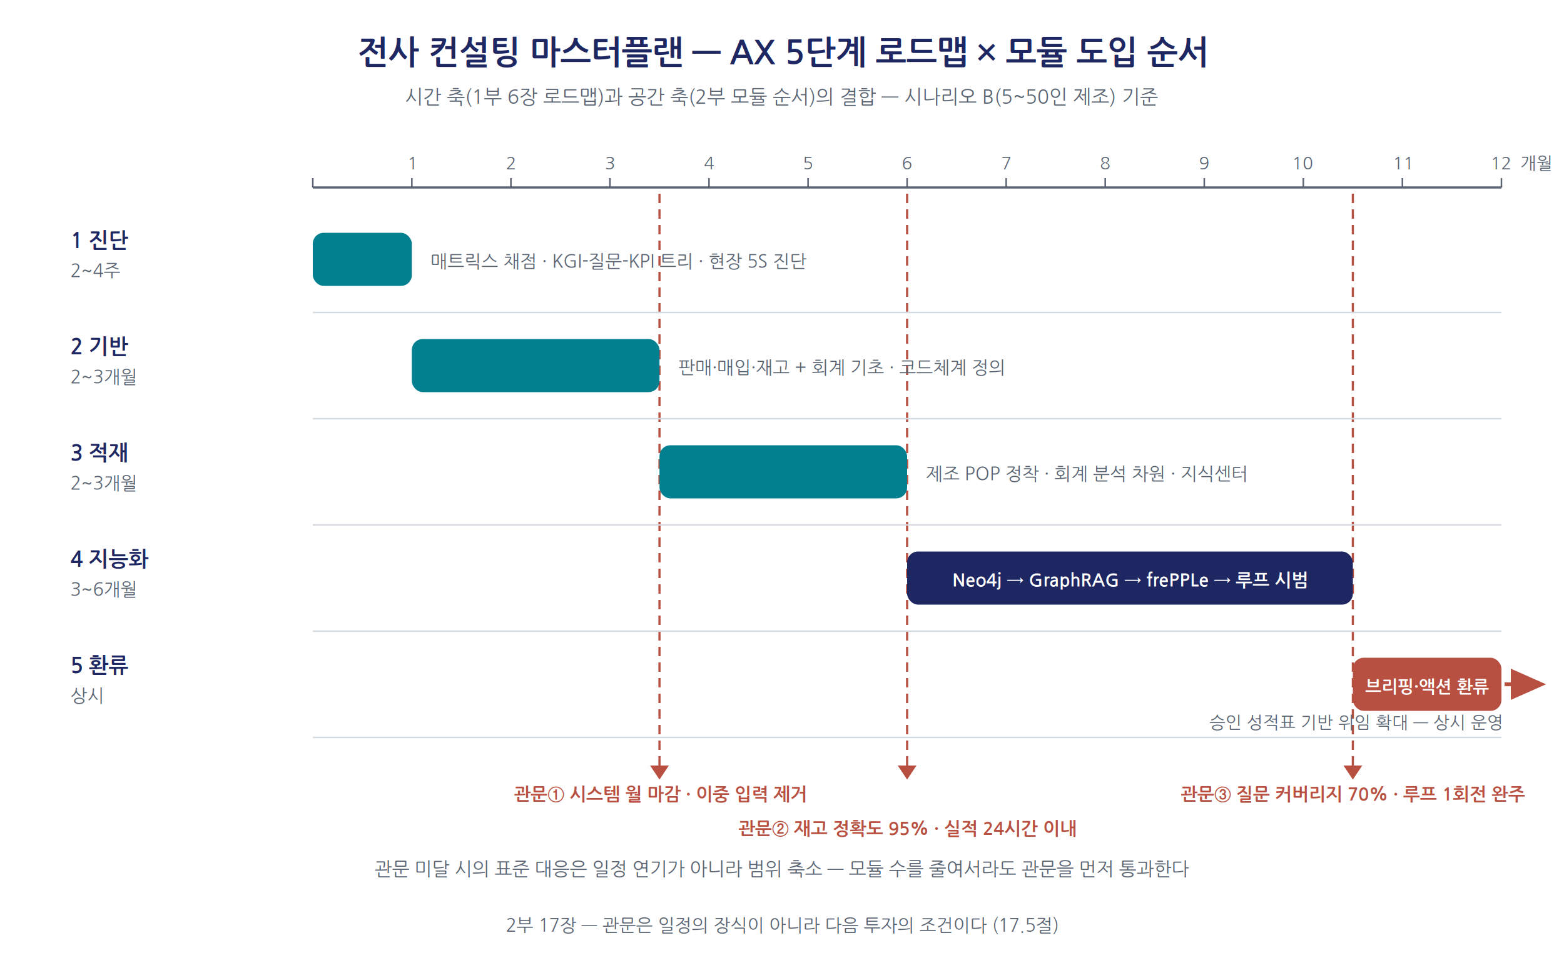
그림 17-2. 전사 컨설팅 마스터플랜 — AX 5단계 로드맵 × 모듈 도입 순서
6장의 AX 5단계 로드맵이 시간 축, 이 장의 모듈 순서가 공간 축이다. 시나리오 B로 조립한 표준형은 다음과 같다.
로드맵 단계 | 기간 | 모듈·부스터 작업 | 관문(성공 판정)
1 진단 | 2~4주 | 매트릭스 기반 성숙도 채점, KGI-질문-KPI 트리, 현장 5S 진단 | 경영자가 질문 목록·기준선에 서명
2 기반 | 2~3개월 | 판매·매입·재고(+회계 기초) 개통, 코드체계 정의 | 단일 코드 입력, 이중 입력 제거, 시스템 월 마감
3 적재 | 2~3개월 | 제조 POP 정착, 회계 분석 차원, 지식센터 | 재고 정확도 95%+, 실적 24시간 이내
4 지능화 | 3~6개월 | 온톨로지→GraphRAG→frePPLe→루프 시범(16장) | 질문 커버리지 70%+, 루프 1회전 완주
5 환류 | 상시 | 브리핑·액션 환류, 성적표 기반 위임 확대 | KGI 기준선 대비 개선, 제안 수용률 60%+
핵심은 관문이 다음 투자의 조건이라는 점이다. 월 마감 관문을 통과하지 못한 채 제조 POP를 개통하면 현장은 신뢰하지 않는 데이터 위에 입력 부담만 얹게 된다. 관문 미달의 표준 대응은 일정 연기가 아니라 범위 축소다. 운영은 6장 6.9절의 거버넌스 4역할과 함께 한다 — 표를 움직이는 것은 결국 이 네 사람이다. 같은 표는 외부 제안의 검증 도구이기도 하다. 진단 없이 모듈 목록부터 제시하거나, 1단계 관문 없이 AI를 약속하는 제안은 이 표에 비추면 결격이 드러난다.

17.6 2부의 핵심 메시지, 그리고 3부로
2부를 세 문장으로 접는다. 첫째, Odoo의 모듈들은 기능의 묶음이 아니라 단일 원장 위의 관점들이며, 모듈 컨설팅의 본질은 데이터 정비다. 둘째, 어느 모듈이든 같은 사다리를 오른다 — 보이는 관리에서 말하는 관리로, 추론하는 관리로. 셋째, 플랫폼의 결핍은 질문이 요구할 때만 부스터로 메우며, 그 완성형이 서드브레인 아키텍처다. 정직한 결산도 남긴다 — 한국 세무 로컬라이제이션은 파트너에 의존하고(14장), 유한능력 계획과 온톨로지는 플랫폼 밖의 부스터를 요구하며(13·16장), 파트너 역량의 편차는 도입 품질의 최대 변수로 남는다(8장). 한계를 아는 도입만이 한계를 관리할 수 있다.
남은 것은 증명이다. 3부(18~21장)에서는 부문별 온톨로지의 작동 메커니즘 — 영업·구매·생산·품질·회계의 데이터가 지식그래프에서 실제로 어떻게 연결되고 어떤 질문에 답하는가 — 과 도입 사례의 성과로 서드브레인 경영을 실증한다. 도구의 해부는 끝났다. 이제 도구가 일하는 모습을 볼 차례다.

핵심 요약
- 모듈×데이터×AI 매트릭스는 전 모듈의 KPI·3정5S·말하는/추론 단계·부스터를 한 장에 종합한다 — 진단의 채점표, 우선순위의 근거, 범위 통제의 방벽이다.
- 주문→재고→제조→회계는 단일 PostgreSQL 위 하나의 원장이다. 사건은 한 번 기록되고 관점으로만 다르게 조회되며, 이 단일성이 온톨로지 역추적과 DMAIC 루프의 전제다.
- 도입 시나리오는 업종·규모가 정한다. 1인 이커머스는 3주 경량 모델, 5~50인 제조는 재고→제조→온톨로지→frePPLe로 9~13개월, 유통·서비스는 CRM에서 회계로 6~10개월. 공통 원칙은 기록의 단일화가 먼저, 첫 환류는 6개월 이내, 확장은 성숙도의 상승이다.
- 전사 마스터플랜은 5단계 로드맵(시간 축)과 모듈 순서(공간 축)의 결합이다. 관문 미달의 대응은 연기가 아니라 범위 축소이며, 같은 표가 외부 제안서를 검증하는 도구가 된다.
- 2부의 결론: 모듈 컨설팅의 본질은 데이터 정비이고, 모든 모듈은 같은 성숙도 사다리를 오르며, 결핍은 질문이 요구할 때만 부스터로 메운다. 3부(18~21장)는 부문별 온톨로지의 작동과 성과 사례로 이를 실증한다.

이 장의 참고문헌
- Davenport, T. H. (1998). Putting the Enterprise into the Enterprise System. Harvard Business Review, 76(4), 121–131.
- 이형근 (2026). 『오픈브레인 시스템 제안: 중소기업 지식경영 프로젝트』 외.
- 중소기업중앙회 (2024). 『중소기업 AI 활용의향 실태조사』.

제3부. 온톨로지 메커니즘으로 완성하는 AX — JEDAIX 방법론과 성공사례
제1부가 방법론이고 제2부가 적용이라면, 제3부는 완성이다. 기업의 손실은 늘 ERP가 비추지 않는 곳 — 베테랑의 감, 부서 사이의 관행, 기록되지 않는 판단 — 에서 발생한다. 제3부는 이 경영 사각지대를 네 걸음으로 건넌다. 사각지대가 무엇인지 본다(18장), 현장의 말을 시스템으로 키우는 JEDAIX 온톨로지를 배운다(19장), 그 지식이 에이전트와 Odoo 위에서 실제로 일하게 한다(20장), 그리고 사례와 첫 90일 로드맵으로 증명한다(21장). 어려운 이론서가 아니라, 그림과 비유로 함께 걷는 안내서다.

제18장. 경영 사각지대 — ERP가 보지 못하는 곳
컨설팅 현장에서 우리가 가장 자주 듣는 질문이 있다. “ERP를 10년 넘게 썼습니다. 데이터도 쌓일 만큼 쌓였고요. 그런데 왜 같은 사고가 반복될까요?”
한 회사의 이야기로 시작하자. 자동차 부품을 만드는 중견 제조업체 A정밀부품㈜은 두 달 사이에 고객사 품질 클레임을 세 건 받았다. 경영진은 ERP를 샅샅이 뒤졌다. 그런데 품질 검사 기록은 전부 “합격”이었다. 데이터만 보면 아무 문제가 없는 회사였다. 실제 원인은 데이터 밖에 있었다. 출하 지연이 잦은 라인에서, 품질 담당자가 이의를 제기해도 납기 압박 때문에 그대로 출하하는 관행이 반복되고 있었던 것이다. 검사 시스템은 정상이었고 기록도 정확했다. 다만 “이의가 눌리고 출하가 강행된다”는 사건 자체가 어떤 시스템에도 기록될 자리가 없었다(JEDAIX 운영 매뉴얼 v9의 예시 사례).
역설을 눈여겨보자. 기록이 완벽할수록 “문제없음”이라는 결론이 나온다. 데이터 기반 관리에 충실한 조직일수록 이 함정에 잘 빠진다. 그런데 문제는 분명히 있다. 어디에? 시스템의 조명이 비추지 못하는 곳에. 이 책은 그곳을 경영 사각지대라 부른다. 3부 전체가 이 사각지대를 찾아내고 시스템 안으로 끌어들이는 방법을 다룬다. 이 장은 그 첫걸음이다. 사각지대가 무엇이고, 왜 생기며, 왜 ERP만으로는 안 되는지를 독자와 함께 생각해 본다.

18.1 두 개의 세계: 장부의 세계와 현장의 세계
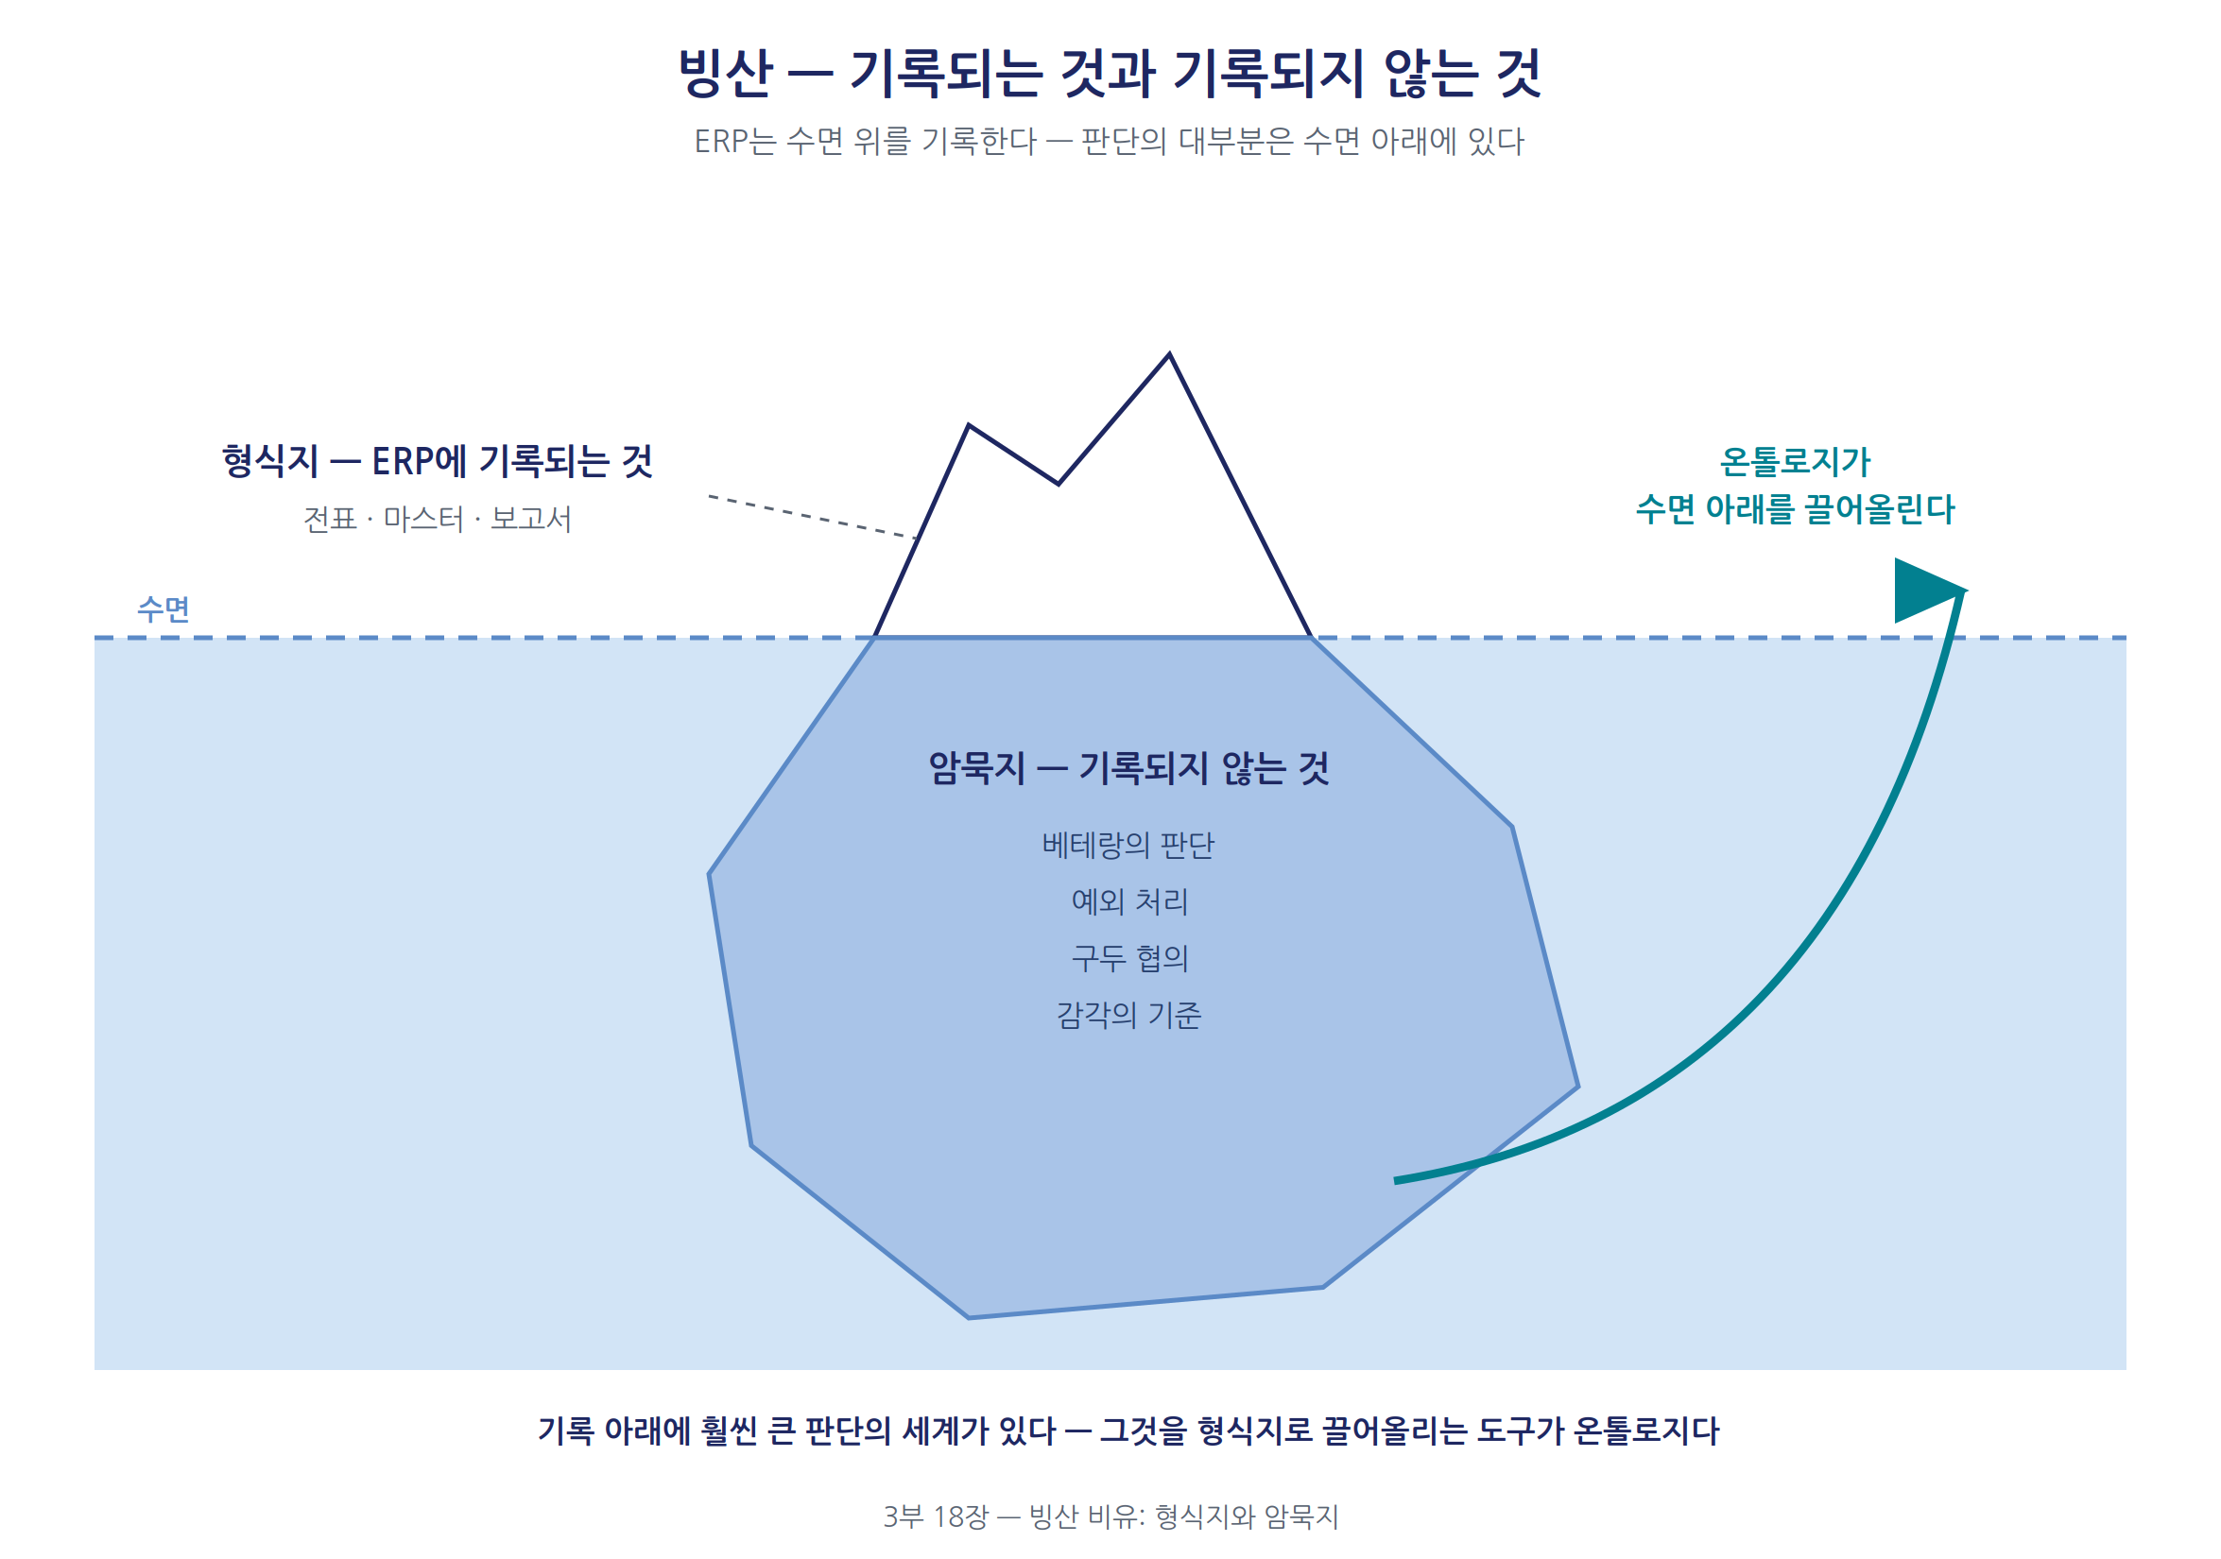
그림 18-1. 빙산 — 수면 위의 형식지, 수면 아래의 암묵지
회사에는 두 개의 세계가 있다.
하나는 장부의 세계다. 수주, 발주, 입출고, 검사 성적서, 회계 전표. 기록될 수 있고 실제로 기록된 지식이다. 지식경영 연구는 이를 형식지(explicit knowledge)라 부른다. 이 책의 1부와 2부가 다룬 세계가 바로 여기다. Odoo는 이 세계를 하나의 데이터베이스로 통합하는 데 탁월했다.
다른 하나는 현장의 세계다. “그 거래처 도면은 늘 두 번 바뀌니 착수를 늦춘다.” “납기가 급하면 품질 이의는 다음에 본다.” “그 설비는 월요일 첫 가동 때 꼭 한 번 세워야 한다.” 어떤 문서에도 없지만 실제로 회사를 움직이는 판단과 관행이다. 이것이 암묵지(tacit knowledge)다. 노나카와 다케우치는 이 두 지식의 상호 전환 — 특히 암묵지를 형식지로 바꾸는 표출화 — 이 조직 지식 창조의 엔진이라고 보았다(Nonaka & Takeuchi, 1995).
쉽게 기억하는 비유 — 빙산 회사의 지식은 빙산이다. 수면 위로 드러난 부분이 형식지다. ERP는 이 부분을 정확하게 비춘다. 그러나 빙산의 몸통은 수면 아래에 있다. 관행, 눈치, 베테랑의 감(感). 그리고 배를 침몰시키는 것은 언제나 보이지 않는 아랫부분이다.
여기서 잠깐 멈추고 각자의 회사를 떠올려 보자. “그건 김 부장이 알아”로 처리되는 일이 몇 가지나 되는가? 그 목록이 바로 우리 회사의 수면 아래 지도다.
두 세계의 관계가 왜 중요한가. AI 때문이다. AI는 시스템 안의 데이터만 학습한다. 형식지의 세계가 좁으면, 아무리 좋은 AI를 얹어도 성과는 그 범위의 상한에 갇힌다. 많은 기업의 AX(AI 전환)가 데모의 감탄에서 멈추고 파일럿 상태로 동결되는 이유가 여기에 있다. AI의 성능이 부족해서가 아니라, AI에게 보여줄 수 있는 세계가 좁아서다(정인호, 2026).
현장에서 이 벽은 세 가지 난감함으로 나타난다. 첫째, 표준화의 문제. 프롬프트로 만든 에이전트는 회사마다, 작성자마다, 실행할 때마다 조금씩 다른 결과를 낸다. 데모에서는 감탄을 자아내지만, 실제 재고가 차감되고 전표가 발생하는 업무에 올리려면 같은 입력에 같은 결과가 보장되어야 한다. 둘째, 투입 비용의 문제. “LLM Prompt에서 자동 생성하는 Agent는 결국 부품에 불과하며, 전체 운영 구도는 사람이 설계한다”(정인호, 2026). 부품을 조립할 설계도는 사람이 그려야 하는데, 그 역량을 가진 인력은 희소하고 비싸다. 셋째, 편익 증명의 문제. “AI를 도입하면 무엇이 얼마나 좋아지는가”라는 질문에 정량 근거로 답하는 기업은 드물다.
세 난문의 공통 뿌리가 바로 사각지대다. AI가 일할 수 있는 곳은 데이터와 규칙이 형식화된 곳뿐이다. 그런데 기업 운영의 결정적인 부분 — 왜 이 거래처에는 이 조건을 주는가, 왜 이 라인의 계획은 늘 여유를 두는가 — 은 형식화되어 있지 않다. 그래서 AX의 마지막 관문은 모델의 성능이 아니라, 사각지대의 암묵지를 형식지로 바꾸어 통합하는 작업이 된다.

18.2 경영 사각지대란 무엇인가
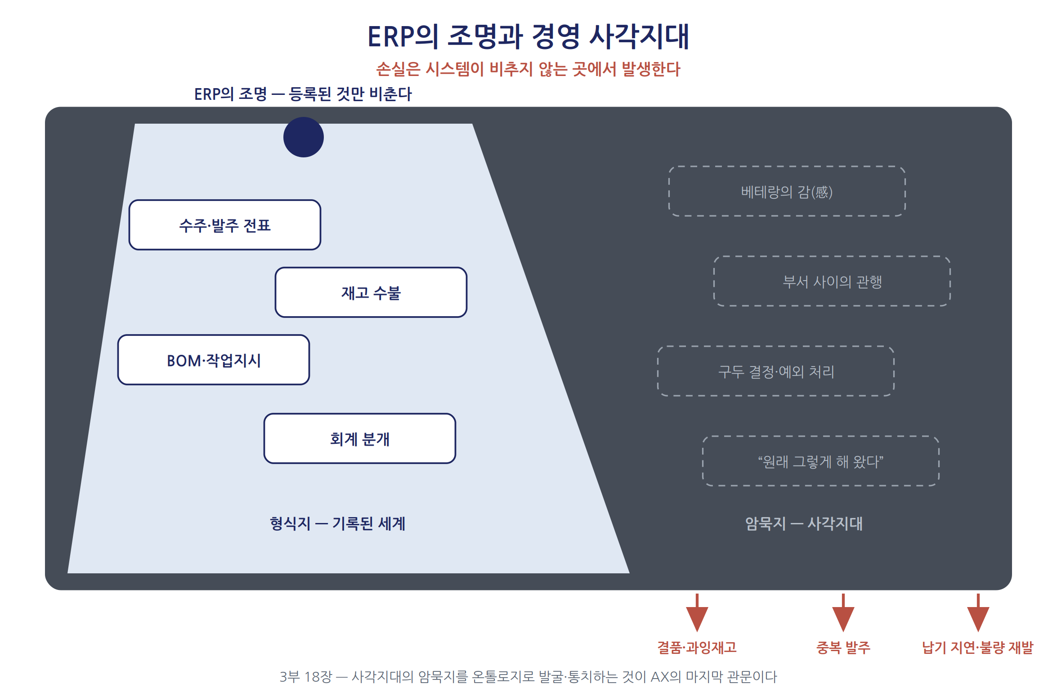
그림 18-2. ERP의 조명과 경영 사각지대
정의부터 분명히 하자. 경영 사각지대란, 기업 운영에 실재하며 손익에 영향을 미치지만, 공식 시스템의 데이터와 규칙으로는 포착되지 않는 객체·관계·판단의 영역이다. 현장에서는 세 가지 모습으로 나타난다.
첫째, 데이터 없는 객체와 관계다. 마스터에 등록되지 않은 비공식 구매 경로, 특정 고객의 비정기 주문 패턴, 문서화되지 않은 대체 공정, 담당자 간의 구두 합의. 레코드가 없으니 어떤 조회 화면에도 나오지 않는다. 그러나 재고 부족과 납기 지연의 실제 원인으로 반복해서 작동한다.
둘째, 형식지화되지 않은 의사결정이다. 승인 규칙에는 없지만 실제로는 관철되는 판단 기준. A정밀부품의 “납기가 품질 이의를 누르는” 관행이 바로 이것이다. 워크플로가 아니라 사람의 눈치가 흐름을 결정하는 지점이다.
셋째, 파편화된 암묵 운영이다. 엑셀 조각, 수첩, 메신저, 개인의 기억으로 흩어져 시스템 밖에서 돌아가는 업무들. 조직이 작을수록 가장 중요한 프로세스가 이 형태로 굴러간다.
사각지대의 첫 번째 특징은, 역설적이게도 데이터의 결백함이다. 시스템 안의 모든 기록이 정상이다. A정밀부품의 검사 기록이 전부 “합격”이었던 것처럼. 형식지의 세계에서 이 회사의 품질 프로세스는 완벽했다. 그리고 바로 그 완벽한 기록이, 문제가 사각지대에 있다는 증거였다.
그렇다면 사각지대는 어떻게 손실을 만드는가. 순환은 세 단계다. 먼저 발생. 원인이 보이지 않으니 손실은 결과로만 관측된다. ERP는 “재고가 부족했다”, “클레임이 접수됐다”는 사실을 정확히 기록하지만, 왜 반복되는지는 기록하지 못한다. 다음은 대응. 원인을 모르는 조직은 증상에 대응한다. 안전재고를 감으로 올리고, 담당자를 문책하고, 예외 처리를 되풀이한다. 대응의 근거가 남지 않으니 같은 학습을 몇 번이고 반복한다. 마지막은 소멸. 그나마 원인을 아는 베테랑이 이동하거나 퇴사하면, 대응 능력 자체가 조직에서 사라진다. 그리고 처음부터 다시.
이 손실의 무서운 점은 결산서의 어느 계정에도 별도 항목으로 나타나지 않는다는 것이다. 그래서 체계적으로 과소평가된다. A정밀부품의 사각지대 하나 — 납기 압박이 품질 이의를 누르는 조직적 패턴 — 가 확정되었을 때 산출된 연환산 손실 추정치는 약 6천만 원이었다(JEDAIX 운영 매뉴얼 v9). 사각지대 하나의 값이 그렇다. 우리 회사에는 몇 개나 있을까.

18.3 “ERP가 있는데 왜 또 필요한가”
이쯤에서 반드시 나오는 질문이 있다. 실제 도입 현장에서도 가장 먼저 나온다. “그래서 뭘 하자는 겁니까? ERP를 또 바꾸자는 건가요?”
아니다. 핵심은 대체가 아니라 연결이다. JEDAIX 운영 매뉴얼도 바로 이 질문으로 시작한다. 전통적인 ERP·MES는 “이미 일어난 일을 정확히 기록”하는 데 강점이 있다. 그런데 현장에서는 계획과 실적이 자주 어긋나고, 그 이유는 대개 숫자로 기록되지 않은 영역에 있다. JEDAIX는 이 영역을 체계적인 대화로 끌어내어, 그것을 다시 숫자와 시스템 설정으로 연결하는 시스템이다(정인호, 2026).
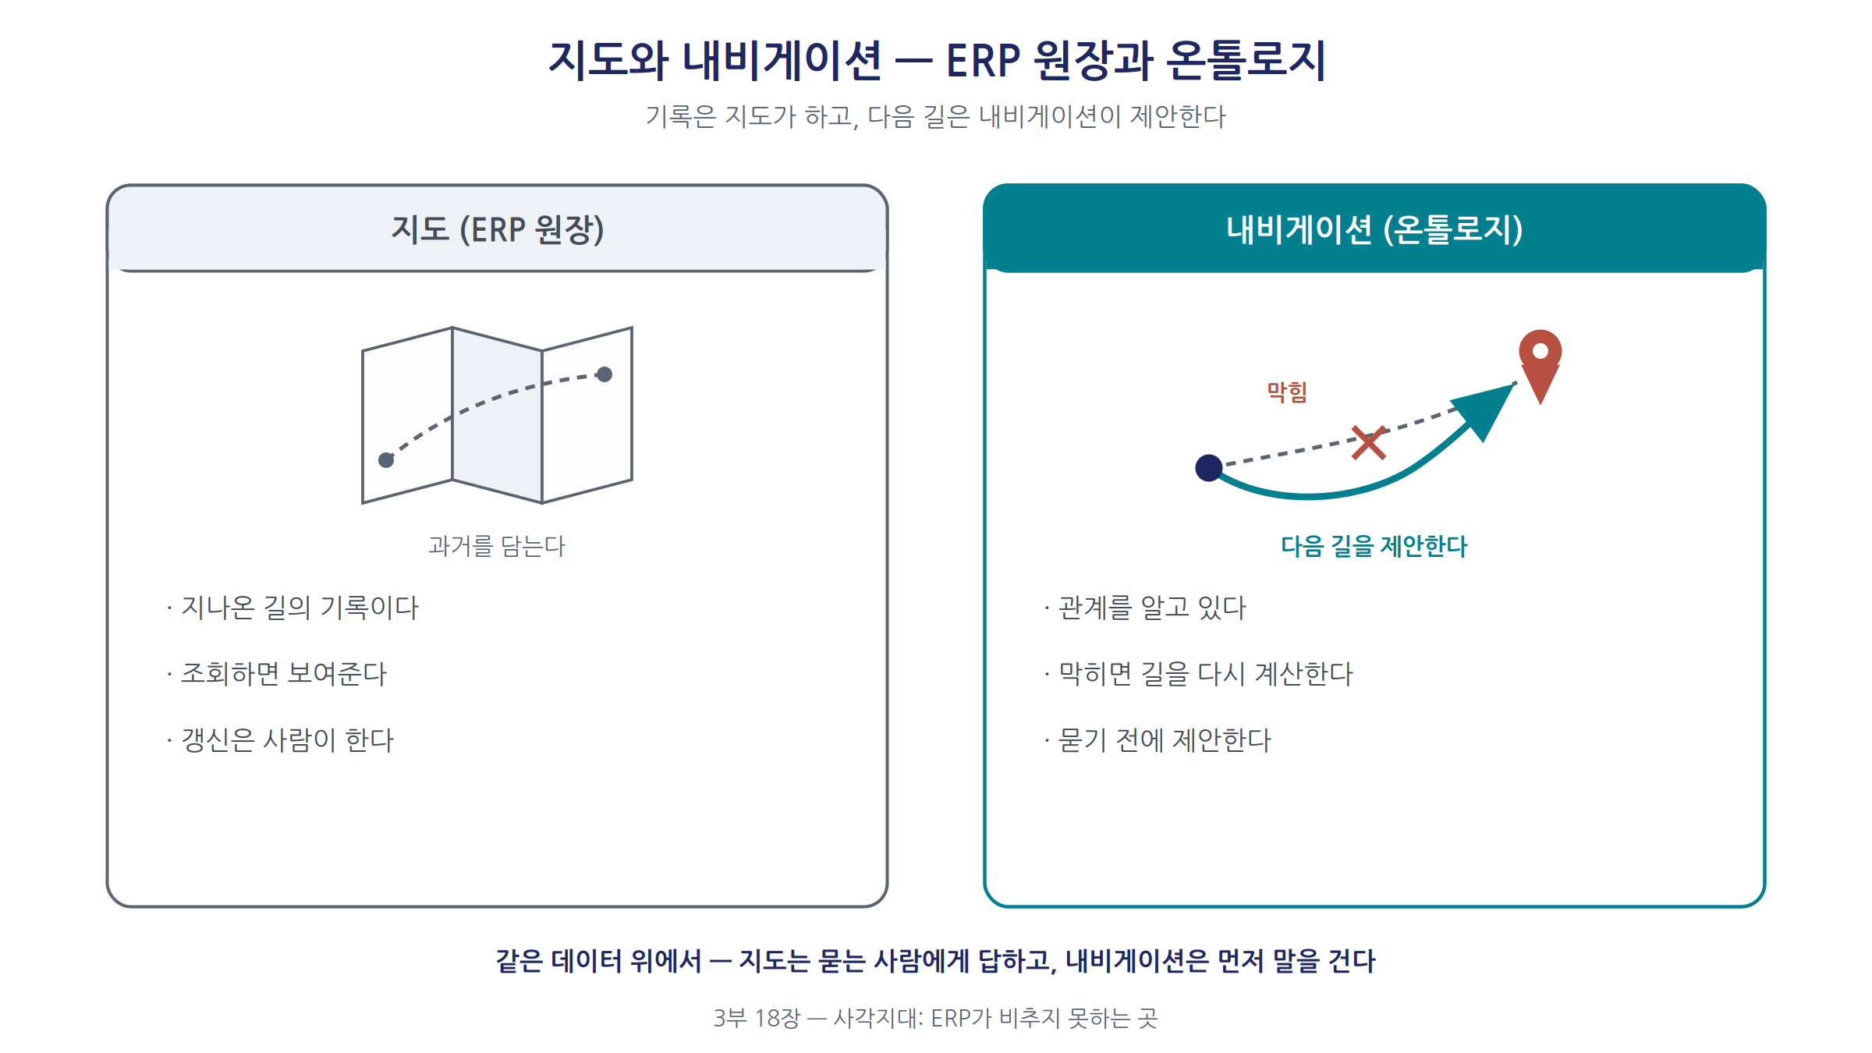
그림 18-3. 지도와 내비게이션 — 기록의 시스템과 관계의 시스템
쉽게 기억하는 비유 — 지도와 내비게이션 ERP는 지도다. 지나온 길을 정확하게 기록한다. 어디서 얼마를 팔았고 재고가 얼마나 남았는지, 지도만큼 정확한 것은 없다. 그러나 지도는 “왜 늘 이 길에서 막히는지” 말해 주지 않고, 사고가 나도 스스로 우회로를 찾지 않는다. 온톨로지는 내비게이션이다. 길과 길의 관계를 알고 있어서, 막히는 원인을 짚고 경로를 다시 계산한다. 내비게이션이 지도를 대체하지 않듯, 온톨로지는 ERP를 대체하지 않는다. 오히려 정확한 지도 위에서만 내비게이션이 작동한다.
연결이 만드는 가치는 세 가지다. 첫째, 보이지 않던 원인을 찾는다. 결과만 보여주던 ERP 위에 “왜 반복되는가”의 답을 세운다. 둘째, 찾아낸 원인을 실제 시스템 값으로 잇는다. 안전재고·재주문점 같은 실행 변수의 조정으로 — 단, 반드시 시뮬레이션과 사람의 승인을 거쳐서. 셋째, 그 전 과정의 근거를 남긴다. 왜 이 숫자가 이렇게 바뀌었는지 누구나 되짚을 수 있도록.
도입 전과 후의 차이를 매뉴얼은 이렇게 요약한다.
구분 | 도입 전 | 도입 후
문제 발견 시점 | 클레임·손실이 발생한 뒤 | 반복 패턴이 3회 확인되는 시점에 사전 포착
원인 파악 방식 | 담당자 개인의 경험과 기억 | 구조화된 대화로 근거를 남기며 축적
설정 변경 근거 | “감(感)”으로 임의 조정 | 시뮬레이션 결과를 확인한 뒤 승인
조직 지식의 이전 | 담당자 퇴사와 함께 소멸 | 대화 이력·확정 근거가 시스템에 축적
표 출처: JEDAIX 운영 매뉴얼 v9, 1.3절 (정인호, 2026)
표를 한 줄로 줄이면 세 개의 이동이다. 사후에서 사전으로. 개인에서 시스템으로. 감에서 근거로. 이 이동은 낯선 것이 아니다. 1부 5장에서 설계한 DMAIC 루프의 언어로 그대로 번역된다. “반복 패턴 3회의 사전 포착”은 관리도의 이상 신호가 Define의 입구가 되는 구조의 암묵지 버전이고, “시뮬레이션 확인 후 승인”은 Improve와 Control 사이의 승인 게이트이며, “대화 이력의 축적”은 루프가 돌수록 정확해지는 학습 데이터다. 형식지의 세계에서 설계한 루프를 암묵지의 세계로 확장하는 것 — 이것이 3부가 논증할 통합의 본질이다.
어떤 조직에서 이 연결의 효용이 큰가. 매뉴얼이 제시하는 적합 조건은 세 가지다(JEDAIX 운영 매뉴얼 v9, 1.4절). 표준 ERP를 이미 운영 중이지만 “왜 자꾸 같은 문제가 반복되는지” 설명이 안 되는 조직. 담당자의 암묵적 노하우에 크게 의존해서 인력 교체 때마다 지식 손실이 걱정되는 조직. ERP·MES·엑셀이 뒤섞여 데이터 정합성 관리가 어려운 조직. 진단의 언어로 바꾸면 원인 불명, 지식의 속인화(屬人化), 데이터의 파편화다. 셋 다 한국 중소 제조·유통 기업의 표준적 초상에 가깝다. 세 문장을 읽으며 고개를 끄덕였다면, 3부의 나머지는 남의 이야기가 아니다.
특히 두 번째 조건, 지식의 속인화는 시급하다. 베테랑 세대의 은퇴가 진행되는 지금, 사각지대의 발굴은 “하면 좋은 개선”이 아니라 “미루면 원본이 사라지는 아카이빙”이다. 발굴해야 할 암묵지가 사람과 함께 회사를 떠나고 있기 때문이다.

18.4 3부의 지도
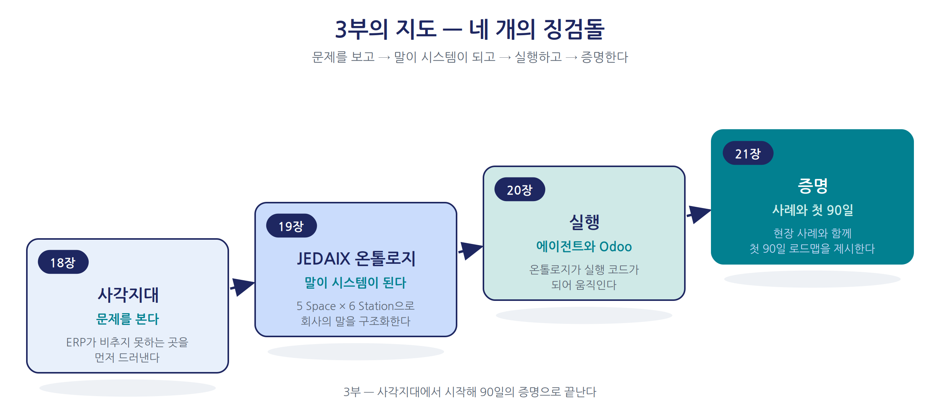
그림 18-4. 3부 전체 지도 — 문제, 방법, 실행, 증명
2부 15장의 결론을 기억하는가. Odoo AI는 DMAIC 루프의 손발이되 아직 두뇌가 아니다 — Analyze(다중 홉 인과 추적)와 Improve(What-if 정량 실험)가 온톨로지와 시뮬레이션의 부재로 결핍된다는 진단이었다. 3부는 그 빈자리를 채우는 여정이며, 네 개의 장이 각각 하나의 질문에 답한다.
18장, 곧 이 장은 문제를 다룬다. ERP가 보지 못하는 곳은 어디이며 왜 손실이 되는가. 19장은 방법이다. 사람의 말이 어떻게 시스템의 구조가 되는가 — JEDAIX의 5 Space × 6 Station 워크벤치와 TA·PTGDA 알고리즘이 그 답이다. 20장은 실행이다. 확정된 온톨로지가 Agent Workflow로 실제 조치가 되고 Odoo와 통합되는 구조를 다룬다. 21장은 증명이다. 실제 기업의 성과 사례와 도입 첫 90일의 로드맵으로 여정을 마친다.
이 여정에서 일관되게 지켜지는 원칙이 하나 있다. 모든 단계에 사람의 승인 게이트(Human-in-the-Loop)가 구조적으로 박혀 있다는 것. AI가 발굴하고 제안하되, 확정하고 승인하는 것은 사람이다. 1부 5장에서 설계한 무한 루프의 원칙이 암묵지의 영역으로 확장되는 것 — 그것이 3부다.
여기서 이 책의 관통 명제인 AI ERP도 마지막 형태를 얻는다. 2부까지의 AI ERP는 실시간 수집, 자동화, 예측이라는 세 특징을 갖추었다. 그러나 셋 모두 형식지의 세계 안에서만 작동했다. 수집되는 것은 기록되는 사건뿐이고, 자동화되는 것은 정의된 규칙뿐이며, 예측하는 것은 쌓인 데이터의 패턴뿐이었다. 사각지대가 통합되는 순간 그 범위가 넓어진다. 수집은 대화 속의 암묵 신호까지, 자동화는 관행 속에 숨어 있던 판단 규칙까지, 예측은 “데이터에 없던 원인”의 반복 패턴까지. AI ERP는 사각지대의 통합으로 비로소 완성된다. 이것이 3부 표제의 의미다.
덧붙여 둘 것이 있다. 이 방법론은 ERP가 없는 조직에도 통한다. 소상공인이나 10인 이하 제조업체가 쓰던 엑셀을 올리고 대화하는 것만으로 표준 프로세스와 데이터 운영 체계를 동시에 갖추는 경로 — 매뉴얼이 “소상공인 MIS New Normal”이라 부르는 구조다(정인호, 2026). 그 구체적 시나리오는 21장의 도입 로드맵에서 함께 다룬다.
정리하자. 사각지대는 실재하고, 손실을 만들고, 지금 이 순간에도 사람과 함께 회사를 떠나고 있다. 남은 질문은 하나다. 그렇다면 어떻게 찾아내고, 어떻게 시스템으로 만드는가. 사람의 말에서 시작해 시스템의 값으로 끝나는 그 파이프라인의 해부도가 다음 장의 주제다.

실천: 내일 시작하는 세 가지
체크리스트 — 우리 회사의 사각지대 후보 찾기 1. 후보 3개를 적어 본다. “그건 ○○○가 알아”로 처리되는 업무, ERP 기록은 정상인데 같은 문제가 반복되는 영역을 딱 세 개만 골라 적는다. 2. 반복 횟수를 센다. 후보마다 최근 6개월간 같은 문제가 몇 번 있었는지 세어 본다. 3회 이상이면 우연이 아니라 패턴이다. 3. 아는 사람의 이름을 쓴다. 각 후보의 원인을 아는 사람이 누구인지, 그가 떠나면 무엇이 사라지는지 한 줄로 적는다. 이 목록이 19장을 읽는 동안의 나침반이 된다.

핵심 요약
- 회사에는 두 세계가 있다. ERP가 비추는 형식지의 세계와, 관행·판단·감으로 움직이는 암묵지의 세계. 배를 침몰시키는 것은 수면 아래의 빙산이다.
- 경영 사각지대란 운영에 실재하고 손익에 영향을 주지만 시스템의 데이터와 규칙으로 포착되지 않는 영역이다. 데이터 없는 객체·관계, 형식지화되지 않은 의사결정, 파편화된 암묵 운영의 세 층위로 나타난다.
- 손실은 발생(원인 없는 결과) → 대응(감에 의한 임기응변) → 소멸(퇴사와 함께 지식 소실)의 순환으로 쌓이며, 어느 계정에도 잡히지 않아 과소평가된다. 사각지대 하나의 연환산 손실이 약 6천만 원으로 추정된 사례가 있다.
- AX가 어려운 이유는 AI 성능이 아니라 사각지대다. AI는 시스템 안의 데이터만 배우므로, 형식화된 세계가 좁으면 성과도 그 상한에 갇힌다.
- ERP는 지도, 온톨로지는 내비게이션이다. 대체가 아니라 연결이며, 그 연결은 사후→사전, 개인→시스템, 감→근거의 세 이동을 만든다.
- 3부의 지도: 18장 문제(사각지대) → 19장 방법(JEDAIX 온톨로지) → 20장 실행(Agent·Odoo 통합) → 21장 증명(사례와 첫 90일). 모든 단계에 사람의 승인 게이트가 있다.

이 장의 참고문헌
- 정인호 (2026). 『JEDAIX 사용자 운영 매뉴얼 Base Camp 2 (v9)』. i7(아이세븐). — 품질 클레임 예시 사례, 도입 전/후 비교표, “소상공인 MIS New Normal”의 출처.
- 정인호 (2026). 『경영 사각지대 가시화 AX — Enterprise Mission Critical Agent 구축 모델링』. i7(아이세븐) 발표자료. — “AI에게 보여줄 수 있는 세계”라는 AX 진단의 출처.
- Nonaka, I., & Takeuchi, H. (1995). The Knowledge-Creating Company. Oxford University Press. — 형식지·암묵지와 표출화 개념의 원전.

제19장. JEDAIX 온톨로지 — 말이 시스템이 되는 길
질문 하나로 시작하자. 30년 경력 생산팀장의 판단은 지금 어디에 저장되어 있는가. “그 거래처 도면은 늘 두 번 바뀐다”, “이 라인은 월말이면 무리를 한다” — 회사에서 가장 값진 지식은 이런 문장의 형태로 존재한다. 사람의 머릿속에만. ERP의 어떤 필드에도 없다. 그래서 그 팀장이 퇴사하면, 지식도 함께 퇴사한다.
18장에서 우리는 이 영역을 경영 사각지대라 불렀다. 이번 장의 질문은 그다음이다. 베테랑의 판단을, 어떻게 시스템에 담는가. JEDAIX의 답은 의외로 단순하다. 말에서 시작한다. 현장의 한 문장을 씨앗처럼 받아서, 검증을 거쳐, 실행되는 지식으로 키운다. 이 장에서 그 길 전체를 함께 걸어본다.

19.1 한눈에 보는 전체 그림
JEDAIX를 처음 접하면 낯선 이름이 쏟아진다. 5 Space, 6 Station, TA, PTGDA. 겁먹을 필요 없다. 이것들은 별개의 기능이 아니라, 언어에서 시작해 실행 코드에 이르는 하나의 파이프라인의 각 구간이다(정인호, 2026).
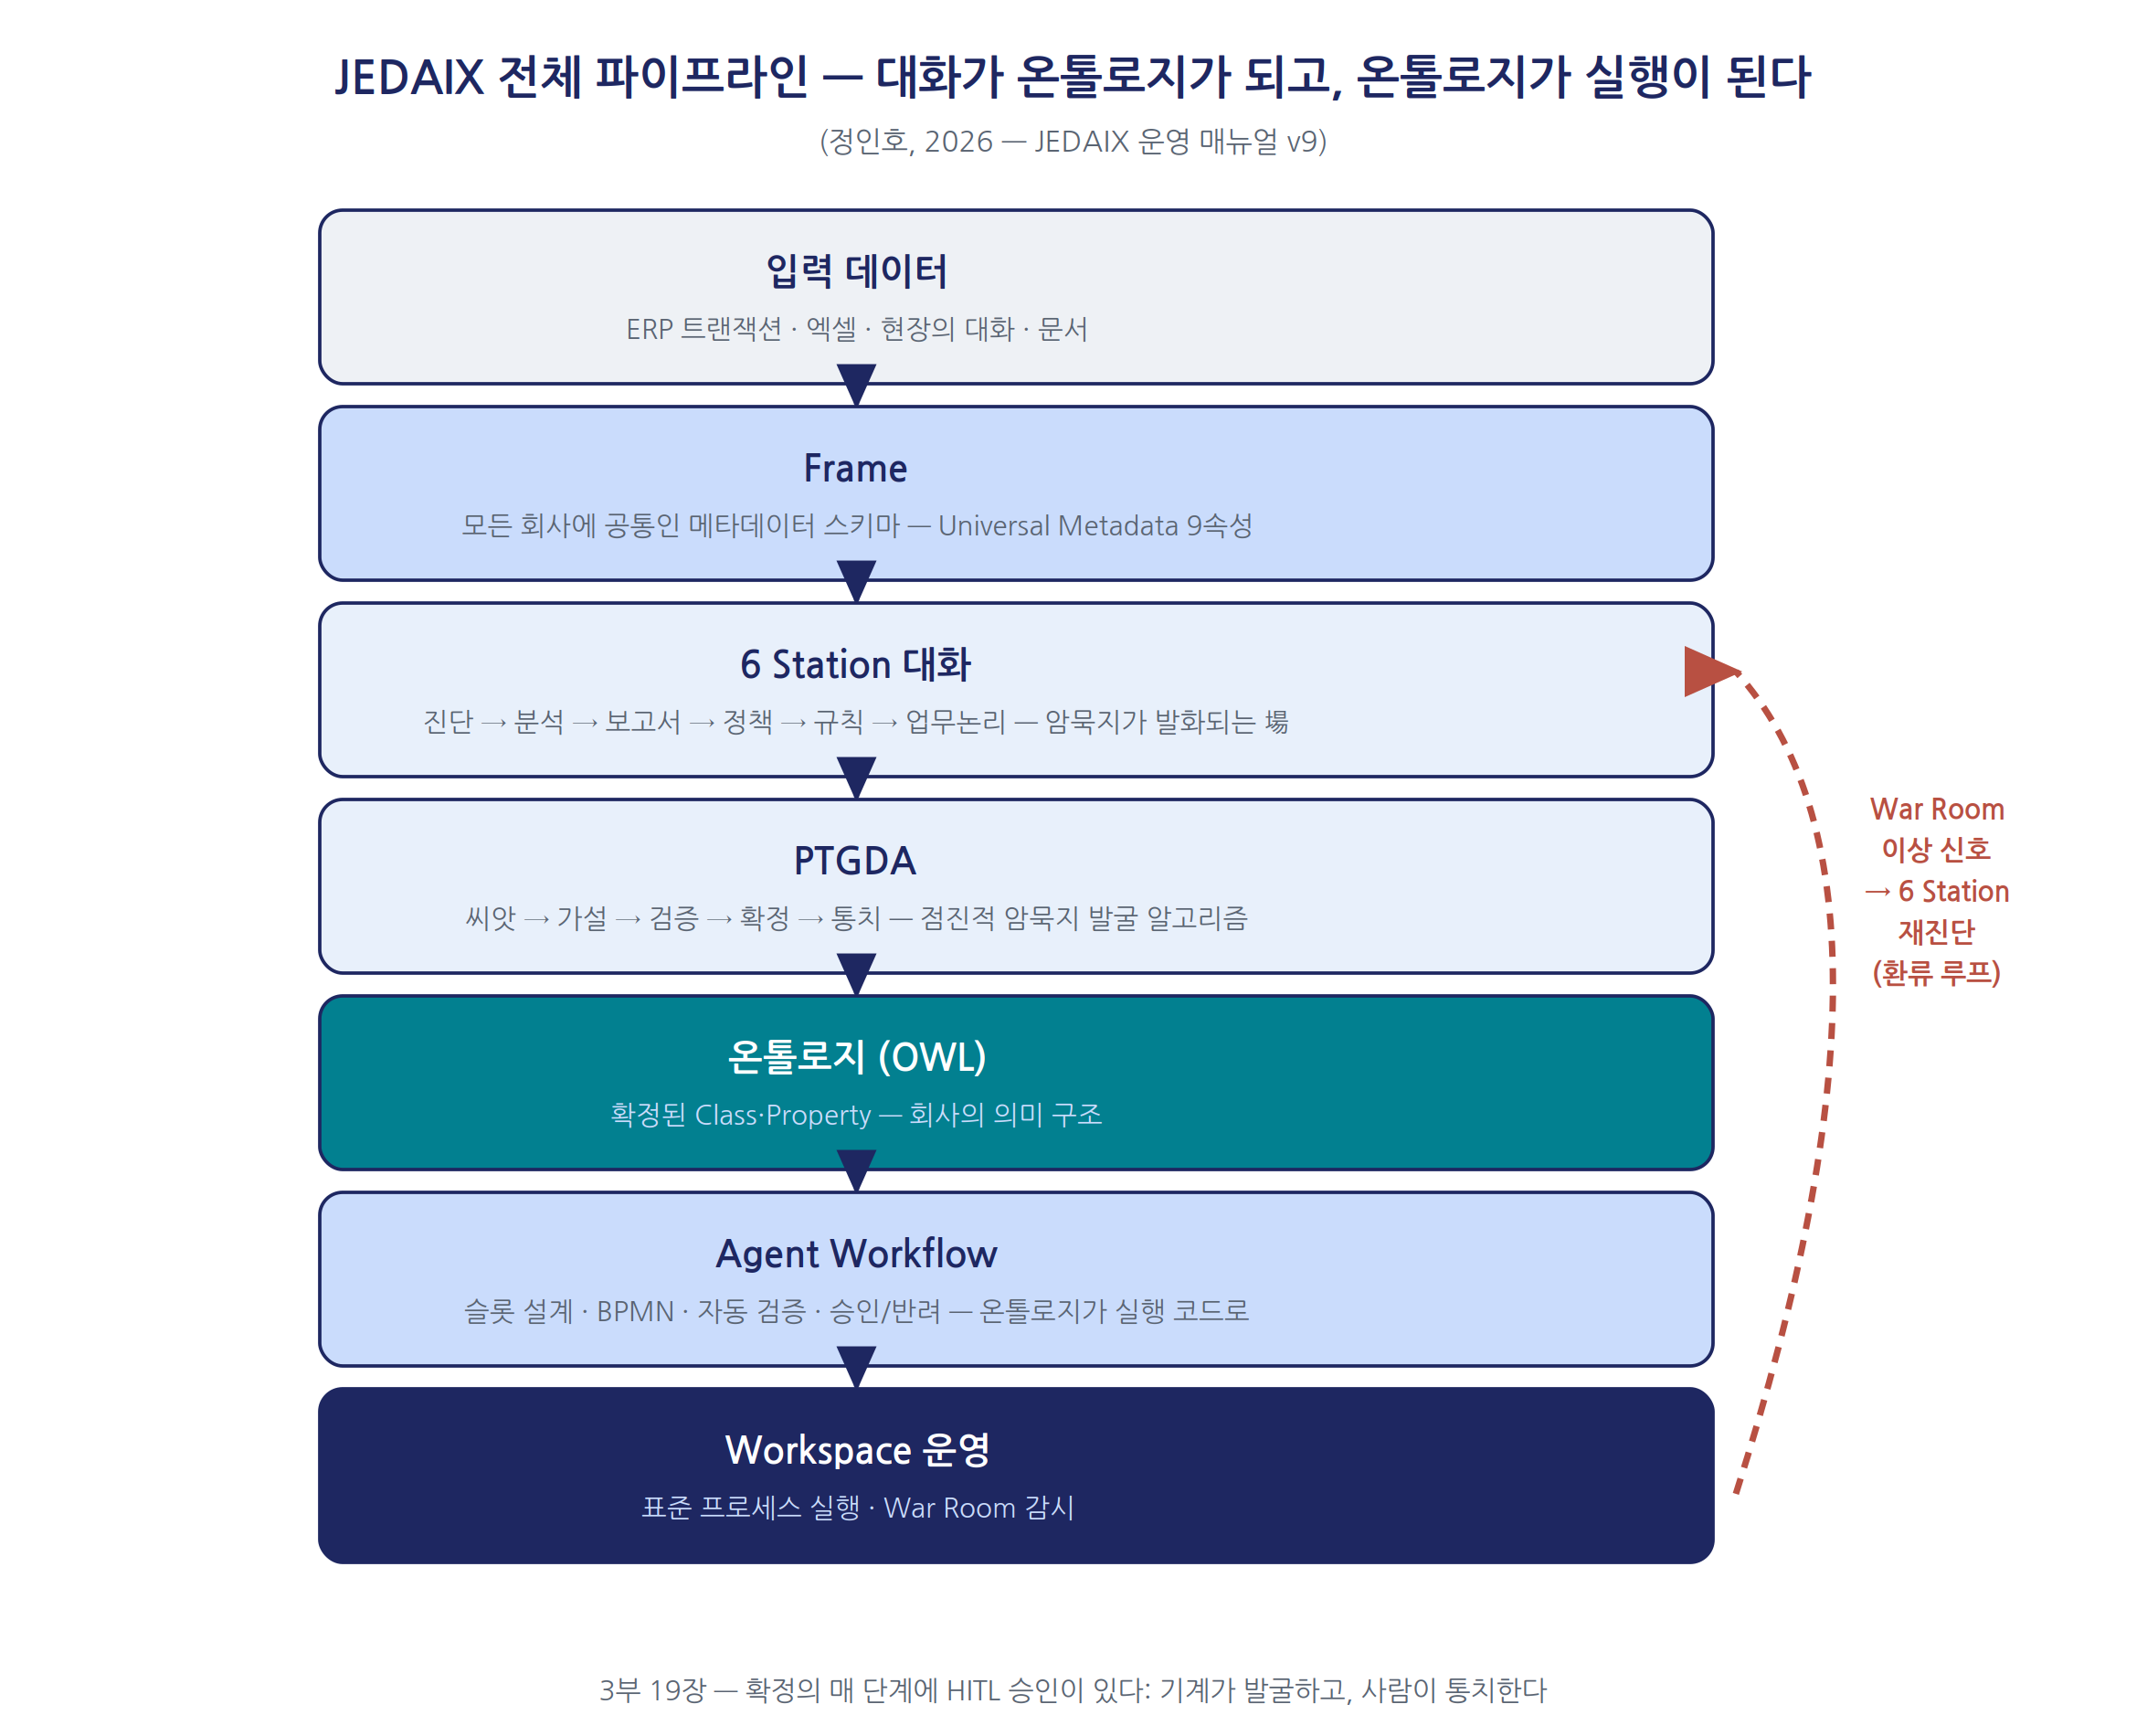
그림 19-1. JEDAIX 전체 파이프라인 — 말에서 실행까지
흐름은 이렇다. 현장의 발화(대화 Fact)가 들어온다. Frame — 모든 회사에 공통인 메타데이터 스키마 — 이 그 말에 좌표를 붙인다. 6 Station의 대화가 암묵지를 발굴한다. PTGDA가 반복 확인으로 확신을 키운다. 확정된 판단은 온톨로지에 등록되고, Agent와 Workflow가 되어 실제 재고와 전표를 움직인다. 그리고 실행 중의 이상은 다시 진단의 입력으로 돌아온다. 직선이 아니라 루프다.
두 가지만 기억하자. 첫째, 입력의 첫 자리에 사람의 말이 있다. 기록되지 않은 지식을 다루려면 기록 이전의 원천, 곧 발화에서 시작할 수밖에 없다. 둘째, 출력의 끝 자리에 실행이 있다. 지식의 지도를 그리는 데서 멈추지 않고, 재고가 차감되고 전표가 생기는 현실까지 간다.
Frame에 대해 한 가지만 더. Frame의 정적 뼈대는 Universal Metadata 9속성 — 조직·직무·Method·Unit of Measure·Cycle·Point of Time·Index·KPI·Duration — 이다. 업종과 규모에 무관하게 모든 회사에 공통인 최상위 스키마다. 덕분에 회사마다 온톨로지를 처음부터 설계할 필요가 없다. 공통 Frame 위에 자기 회사의 값(Instance)을 채우기만 하면 된다. 지식공학 전문가 없이, “업무만 알면 되는 구조”(정인호, 2026)가 가능한 이유다.

19.2 다섯 개의 공간, 여섯 개의 정거장
이제 파이프라인의 무대를 보자. 등산에 비유하면 빠르다.
쉽게 기억하는 비유 — 베이스캠프 등반 히말라야 원정대는 무작정 정상에 오르지 않는다. 먼저 캠프를 차린다. 캠프마다 역할이 다르다. 그리고 정해진 경유지를 하나씩 통과하며 고도를 올린다. JEDAIX도 같다. 회사 업무가 일어나는 다섯 개의 공간(Space)이 캠프이고, 문제가 통과하는 여섯 개의 정거장(Station)이 경유지다. 정상은 통치(Governed) — 발굴된 지식이 조직의 공식 질서에 편입되는 지점이다.
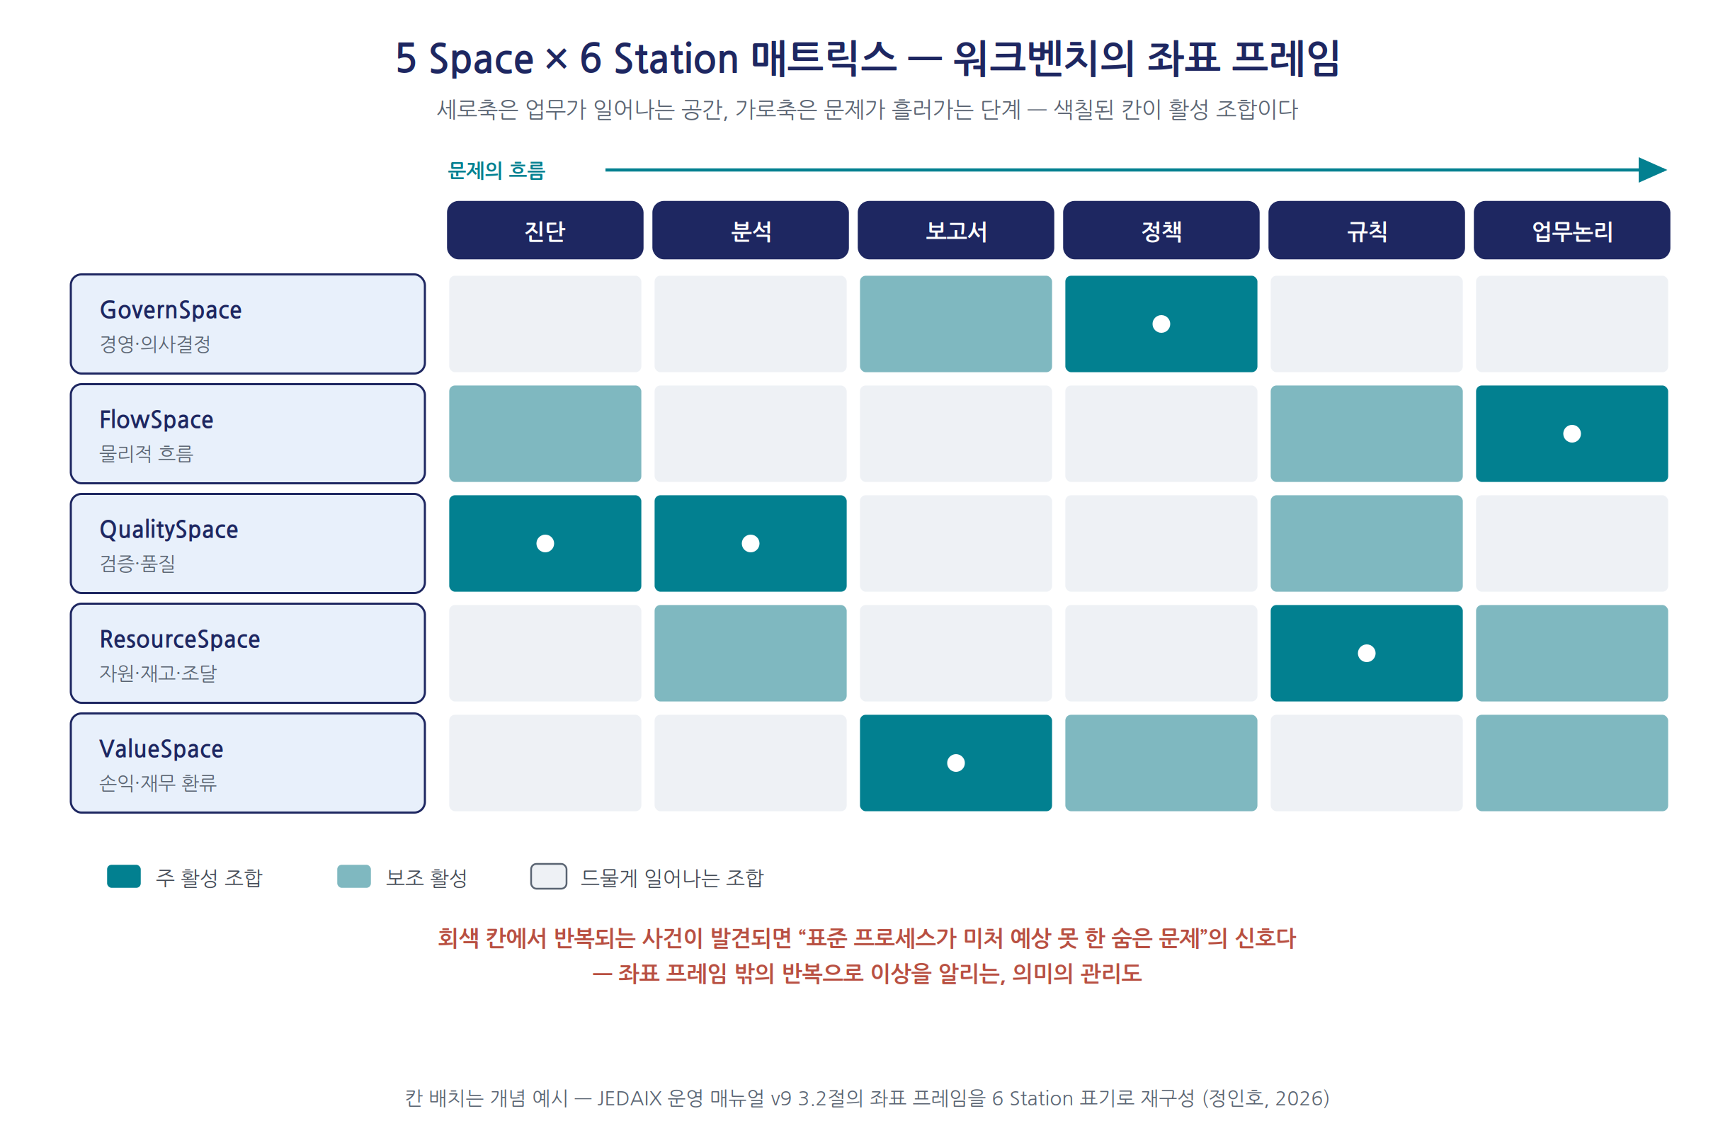
그림 19-2. 5 Space × 6 Station 매트릭스
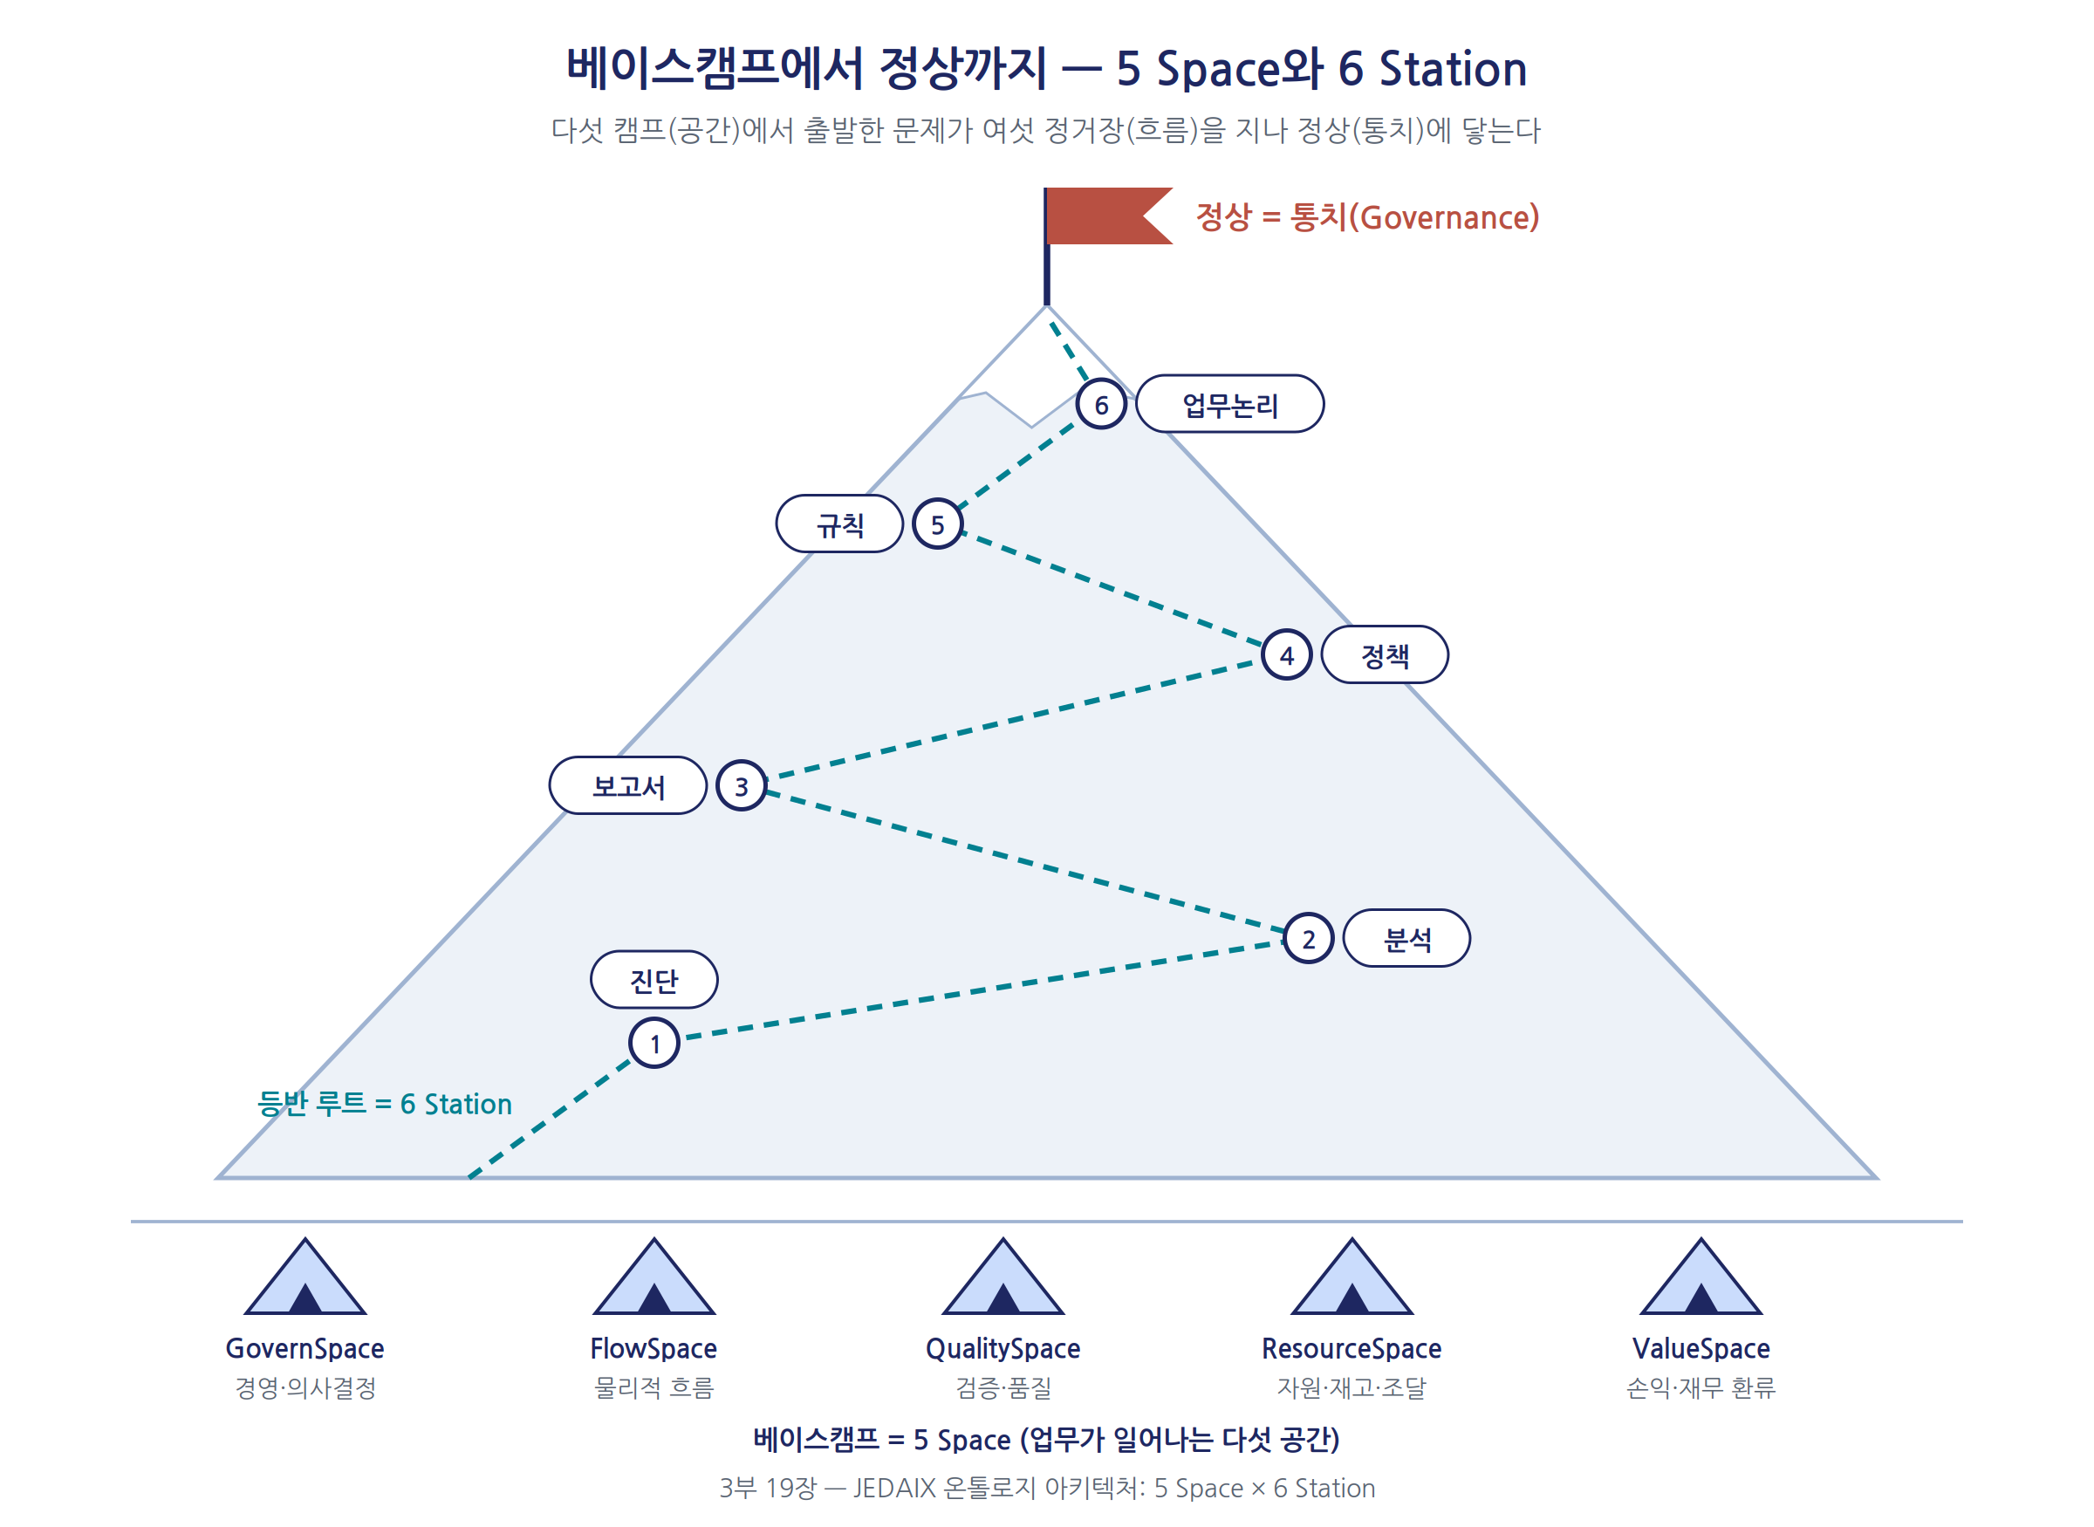
그림 19-3. 베이스캠프 비유로 본 5 Space × 6 Station
먼저 캠프, 곧 5 Space다. 회사의 모든 업무는 다섯 공간 중 하나 이상에서 일어난다.
Space | 한 줄 설명
GovernSpace | 경영·의사결정의 공간 (경영/대표)
FlowSpace | 수주→생산→출하, 물리적 흐름의 공간 (영업·생산·물류)
QualitySpace | 검증·품질의 공간 (품질)
ResourceSpace | 자원·재고·조달의 공간 (SCM·구매)
ValueSpace | 손익·재무 환류의 공간 (재무)
여기서 잠깐. 우리 회사의 고질적인 문제 하나를 떠올려 보라. 어느 공간에 속하는가. 아마 하나가 아닐 것이다. 18장의 품질 클레임 사례가 그랬다. 문제의 발화는 QualitySpace에서 나왔지만, 원인은 FlowSpace의 납기 압박이었고, 손실은 ValueSpace에서 확정되었으며, 최종 판단은 GovernSpace의 몫이었다. 부서별 시스템에서는 네 개의 화면에 흩어졌을 문제가, 공간 좌표를 공유하면 하나의 경로로 이어진다.
다음은 경유지, 곧 6 Station이다. 하나의 문제는 진단→분석→보고서→정책→규칙→업무논리의 여섯 정거장을 통과한다. 앞의 셋은 아는 단계다. 대화로 신호를 찾고(진단), 원인 구조로 정리하고(분석), 의사결정 가능한 형태로 만든다(보고서). 뒤의 셋은 만드는 단계다. 조직이 방향을 채택하고(정책), 검증 가능한 조건-결과로 형식화하고(규칙), 실제 프로세스와 Agent에 심는다(업무논리). 말이 코드가 되는 여섯 정거장이다.
공간과 정거장을 겹치면 Space×Station 매트릭스가 나온다. 색칠된 칸은 “이 공간에서 주로 이 단계가 활성화된다”는 표시다. 예컨대 QualitySpace는 진단·분석이, GovernSpace는 정책·의사결정이 짙게 칠해진다. 흥미로운 것은 회색 칸이다. 이론상 가능하지만 실제로는 드문 조합 — 거기서 사건이 반복되면, 표준 프로세스가 미처 예상 못 한 숨은 문제일 가능성이 높다(정인호, 2026). 정상 운영의 지도를 먼저 그려 두면, 지도 밖의 반복이 사각지대의 위치를 알려주는 셈이다.
정거장으로 들어오는 신호의 입구는 대화만이 아니다. 창고(WMS)·배송(TMS) 같은 실행 모듈이 만드는 명시적 이벤트 — 재고 부족, 재주문점(ROP) 돌파 — 도 자동으로 신호 저장소에 등록되어 확인 대상이 된다. 숫자가 이상을 알리고, 대화가 이유를 밝힌다. 2부의 언어로 옮기면, Odoo가 잘 기록하는 형식지의 이상 신호가 암묵지 발굴의 방아쇠가 되는 구조다. 두 세계는 여기서도 대체가 아니라 연결의 관계다.

19.3 사각지대에 이름을 붙이다
지도 밖에서 신호가 잡혔다. 그다음은 명명이다. 이름 없는 문제는 관리할 수 없다.
JEDAIX는 ERP가 기록하지 못하는 조직의 암묵적 예외 패턴을 열 가지 유형(TA01~TA10)으로 분류한다. TA(Tacit Anomaly), 직역하면 ’암묵적 이상’이다. 핵심 통찰은 이것이다. 사각지대는 아무 데서나 생기지 않는다. 경계에서 생긴다 — 역할과 역할 사이(RoleBoundary), 공식 규범과 비공식 관행 사이(NormBoundary), 시스템과 시스템 사이(SystemBoundary), 개인의 머릿속과 조직의 기록 사이(KnowledgeBoundary).
낯익지 않은가. 납기 압박에 품질 이의가 눌려 그대로 출하되는 일(TA06, KPI 충돌). ERP 밖의 비공식 구매 경로, ERP·MES·엑셀 혼재로 무너지는 정합성. 담당자 퇴사와 함께 사라지는 판단 기준. 부서 사이에 떠 있는 책임 공백. 우리 회사에도 하나쯤은 있을 것이다. 공통점이 보이는가. 모두 서로 다른 기대가 충돌하는 지점이다 — 납기 vs 품질, 비용 vs 안정, 승인속도 vs 통제. 암묵지는 개인의 내면이 아니라 기대들이 부딪히는 조직의 접면에서 흔적을 남기고, TA는 그 흔적의 유형학이다.
TA는 라벨에 그치지 않는다. 각 유형은 세 가지를 함께 갖는다. 어떤 신호가 오면 후보로 등록되는지(트리거 조건). 확정되면 며칠 안에 실행할지(긴급 3일·보통 7일·여유 14일의 DTF). 해소하면 얼마나 좋아지는지(효율개선률·리드타임변화율의 표준 영향추정치). 진단명이자 처방의 골격인 것이다. 그리고 TA로 분류된 신호만이 다음 절의 PTGDA에 진입해 정식 지식의 후보가 된다.

19.4 PTGDA — 씨앗에서 통치까지
이제 심장부다. PTGDA(Progressive Tacit-to-Governed Discovery & Adoption). 이름이 길지만 뜻은 하나다. 암묵적인 것(Tacit)을 통치되는 것(Governed)으로, 단번이 아니라 점진적으로(Progressive).
쉽게 기억하는 비유 — 모종 키우기 농부는 씨앗을 뿌리자마자 밭에 내다 심지 않는다. 모판에서 싹을 틔우고, 물을 주며 지켜보고, 충분히 자란 모종만 밭에 옮긴다. PTGDA도 같다. 현장의 한마디는 씨앗(seed)일 뿐이다. 가설이 되고, 반복 확인으로 검증되고, 기준을 넘어야 확정되며, 그제야 조직의 공식 밭 — 통치 — 에 심긴다.
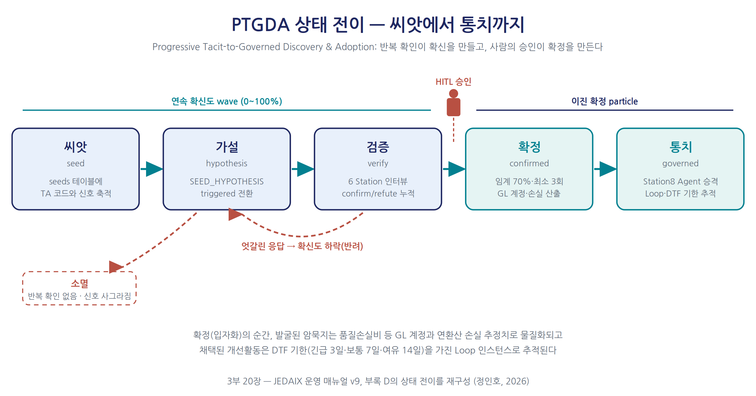
그림 19-4. PTGDA 상태 전이도
상태는 다섯이다. 씨앗(seed) → 가설 → 검증 → 확정 → 통치. 신호가 seeds 테이블에 TA 코드와 함께 쌓이고, 연결된 가설이 발동되며, 6 Station 인터뷰에서 맞다/아니다의 판정이 누적된다. 확인 비율이 임계값 — 기본 70%, 최소 3회 — 을 넘으면 확정이다. 확정의 순간이 극적이다. 발굴된 사각지대는 품질손실비·병목손실비 같은 총계정원장(GL) 계정에 금액으로 반영되고, 연환산 손실 추정치가 함께 산출된다. “이 패턴이 3회 반복 확인됐고, 방치하면 연간 약 6천만 원의 손실이 예상된다” — 이런 문장이 담당자를 움직인다. 지식의 사건이 손익의 사건이 될 때, 비로소 조직이 움직인다.
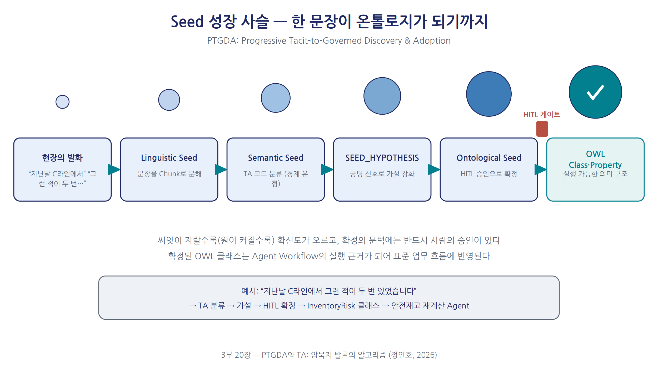
그림 19-5. Seed 성장 사슬 — 언어가 스키마가 되기까지
그 사이 지식의 형태도 함께 자란다. Seed 성장 사슬이다. 발화가 분해된 언어 조각(Linguistic Seed)이, 납기 vs 품질 같은 기대 충돌의 패턴(Semantic Seed)으로, 다시 구체적인 축과 변수(Ontological Seed)로, 마침내 실행 가능한 규칙(Logical Execution Seed)으로 성장한다. 네 씨앗이 순서대로 자라 MDR-X(Meaning-Data Registry)에 등록되는 순간 정식 온톨로지 Class가 되고, 그로부터 Agent 역할과 Workflow 분기가 자동 생성된다(정인호, 2026). 완성된 대성당을 한 번에 짓는 것이 아니라 정원을 가꾸는 방식 — 그래서 Progressive Ontology다.

19.5 한 문장이 온톨로지가 되는 여정
이론은 이만하면 됐다. 실제 한 문장을 따라가 보자.
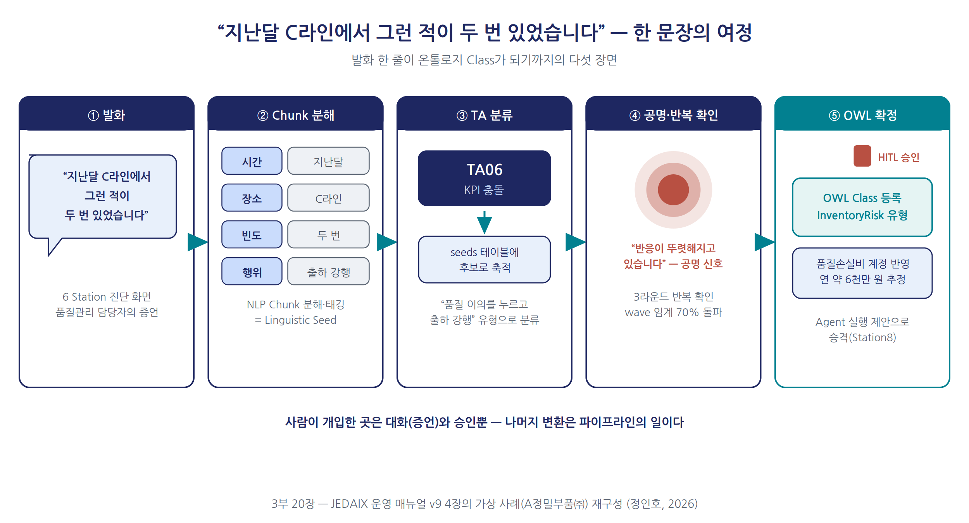
그림 19-6. 한 문장의 여정 — 발화에서 OWL 확정까지
A정밀부품㈜. 품질관리 담당자가 진단 화면의 질문에 답한다. “지난달 C라인에서 그런 적이 두 번 있었습니다.” 이 발화는 즉시 분해되어 시간(지난달)·장소(C라인)·빈도(두 번)·행위의 속성으로 태깅된다. 태깅된 조각은 CoreSpace — 언어 토큰이 좌표가 되는 지점 — 에서 발생시점·발생위치의 좌표를 얻고, TA06의 후보로 분류되어 쌓인다. 화면 한쪽에서는 공명 신호가 켜진다. “반응이 뚜렷해지고 있습니다 — 왜 그런지 한 단계 더 파고들어보세요.” 숫자가 사람의 직관을 대체하는 것이 아니라, 증폭하는 장치다.
이후의 여정은 앞 절에서 본 그대로다. 같은 유형의 신호가 세 번의 대화 라운드에 걸쳐 반복 확인되고, 확신도가 임계값 70%를 돌파해 확정되며, 품질손실비 계정에 금액이 반영된다. 그리고 온톨로지 Class와 규칙의 초안이 만들어져 사람의 검토를 거쳐 등록되고, 실행 Agent의 제안으로 승격된다. 한 문장이 계정과 스키마와 실행 주체가 되기까지 — 이것이 “현장의 말이 온톨로지가 되는” 전 과정이다.
그렇다면 이 여정에서 LLM의 자리는 어디인가. 번역 계층이다. OWL·SWRL 같은 형식 언어는 정확하지만 사람이 직접 쓰기 어렵다. LLM은 자연어 대화를 그 형식 구조로 정렬한다 — 발화를 분해하고, TA 후보를 분류하고, 규칙의 초안을 쓴다. 그러나 확정 판단은 LLM의 몫이 아니다. 확정은 반복 확인의 통계가, 승인은 사람이 담당한다. LLM의 환각과 편향은 이 안전장치를 전제로만 관리된다.
여기에 이 시스템의 가장 깊은 설계가 있다. 전통적인 시스템은 맞다/틀리다의 이분법으로만 상태를 관리한다. 그러나 현실에는 “아직 확실하지 않지만 점점 그럴듯해지는” 중간이 늘 존재한다. JEDAIX는 이 중간을 연속 확신도(wave, 0~100%)로 계속 보여주다가, 임계를 넘고 사람이 승인하는 순간에만 확정(particle)으로 전환한다(정인호, 2026). 응답이 엇갈리면? 확신도는 오히려 내려간다. 오류가 아니라, 판단이 아직 충분히 일관되지 않았다는 뜻이다. 시스템이 성급한 확정을 스스로 거부하는 것이다.
그리고 마지막 관문은 자동화되지 않는다. HITL(Human-in-the-Loop, 사람 개입) 원칙이다. “이 역할이 이 액션을 할 자격이 있는가”는 권한 매트릭스(Harness)가 기계적으로 검증한다. 그러나 “이 판단이 옳은가”는 사람의 서명으로만 닫힌다. 승인 전에는 어떤 실제 값도 바뀌지 않으며, 반드시 Digital Twin 시뮬레이션으로 결과를 미리 확인한 뒤에만 승인 버튼이 의미를 갖는다.
왜 사람을 남겨두는가. 암묵지의 완전한 형식화는 불가능하기 때문이다. “우리는 말할 수 있는 것보다 더 많이 안다”(Polanyi, 1966). 형식화가 놓친 잔여는 언제나 있고, 그 잔여를 감각하는 사람이 루프 안에 있어야 한다. 덧붙이면 JEDAIX는 온톨로지를 “개념화의 명시적 명세”로 정의한 그루버 이래의 학술 전통(Gruber, 1993)의 후예이되, 원재료를 문서에서 현장의 발화로, 종착점을 질의응답에서 실행과 손익으로 옮긴 실무형 후예다. 확정된 지식이 실제로 일하는 모습 — Agent Workflow와 Odoo 통합 — 은 20장에서 본다.

실천: 내일 시작하는 세 가지
체크리스트 1. 문장 수집 — 이번 주 회의에서 베테랑의 “감”이 담긴 문장 세 개를 받아 적는다. “그 거래처는 늘…”, “월말이면…” 같은 문장이 후보다. 2. 좌표 붙이기 — 각 문장이 다섯 공간(Govern·Flow·Quality·Resource·Value) 중 어디에 걸치는지 표시해 본다. 두 곳 이상에 걸친다면, 유력한 사각지대 후보다. 3. 3회 규칙 흉내 내기 — 그 판단이 실제로 반복되는지 세 번 확인해 본다. 세 번 일관되게 확인되는 문장이라면, 시스템에 담을 가치가 있는 지식이다.

핵심 요약
- JEDAIX의 개념들은 별개 기능이 아니라 하나의 파이프라인이다. 말(대화 Fact) → Frame(Universal Metadata 9속성) → 6 Station → PTGDA → 온톨로지 → Agent·Workflow → 실행, 그리고 실행의 이상이 진단으로 돌아오는 루프.
- 5 Space(GovernSpace·FlowSpace·QualitySpace·ResourceSpace·ValueSpace)는 업무의 공간 좌표, 6 Station(진단→분석→보고서→정책→규칙→업무논리)은 흐름의 축이다. 매트릭스의 회색 칸에서 반복되는 사건이 사각지대의 신호다.
- TA(Tacit Anomaly) 10종은 사각지대의 유형학이다. 사각지대는 네 경계(역할·규범·시스템·지식)에서 생기며, 각 TA는 트리거 조건·DTF(3/7/14일)·표준 영향추정치를 갖는 진단명이자 처방이다.
- PTGDA는 seed→가설→검증→확정→통치의 상태 전이다. 임계값(70%, 최소 3회)을 넘어야 확정되고, 확정 순간 GL 계정 반영과 연환산 손실 추정으로 물질화된다. 지식의 형태는 Linguistic→Semantic→Ontological→Logical Execution Seed로 자란다(Progressive Ontology).
- LLM은 판단자가 아니라 번역 계층이다. 중간 상태는 연속 확신도(wave)로 관리되고, 확정(particle)은 임계 돌파와 사람의 승인 순간에만 일어나며, 최종 승인은 구조적으로 사람에게 남는다(HITL).

이 장의 참고문헌
- 정인호 (2026). 『JEDAIX 사용자 운영 매뉴얼 Base Camp 2 (v9)』. i7(아이세븐).
- 정인호 (2026). 『Ontology 기반의 AI-Agent Workflow 구축 — JEDAIX Ontology Architecture (v9)』. i7(아이세븐).
- Gruber, T. R. (1993). A Translation Approach to Portable Ontology Specifications. Knowledge Acquisition, 5(2), 199–220.
- Polanyi, M. (1966). The Tacit Dimension. Routledge & Kegan Paul.

제20장. 실행하는 온톨로지 — Agent Workflow와 Odoo 통합
확정된 지식은 어떻게 일을 하는가. 알림으로 끝나는 시스템과 실행까지 가는 시스템의 차이는 무엇인가. 이 두 질문이 이 장의 전부다.
19장에서 우리는 현장의 말이 6 Station 대화와 PTGDA를 거쳐 온톨로지 Class로 확정되는 길을 보았다. 그런데 여기서 멈추면 어떻게 될까. 1990년대의 지식경영 시스템들이 그 답을 보여준다. 베테랑의 노하우를 문서로 정리해 포털에 올렸지만, 그것을 읽고 일하는 방식을 바꾸는 일은 사람의 선의에 맡겨졌다. 그리고 잊혔다. JEDAIX 문서의 한 문장이 이 실패를 정확히 겨눈다 — “Ontology Class가 확정되었다고 해서 저절로 실행되지는 않습니다”(정인호, 2026).
이 장은 확정된 지식이 실제로 일을 하게 만드는 네 개의 장치를 본다. 지식에 손발을 붙이는 구조, 실행을 지켜보는 관제탑, 형식지의 원장 Odoo와의 결합, 그리고 제안하는 뇌와 검증하는 뇌의 분업이다.

20.1 지식이 일이 되는 구조
지식에는 세 가지가 없다. 계산 능력, 시간관념, 권한 개념이다. JEDAIX는 이 세 결핍에 하나씩 처방을 붙인다. 이것이 Skill-Loop-Harness다.
Skill은 실행 로직이다. 확정된 Class를 실제 계산과 제안으로 옮기는 Agent — 잠시 뒤에 만날 InventoryBufferAgent가 그 예다. Loop는 개선활동의 기한이다. “언제까지 실행으로 이어져야 하는가”를 긴급 3일·보통 7일·여유 14일(DTF)로 못 박는다. 기한 없는 개선은 바인더 속 계획서처럼 소멸하기 때문이다. Harness는 권한 통제다. 누가 어떤 액션을 승인할 자격이 있는지 역할과 조직 기준으로 검증한다. 누구나 안전재고를 바꿀 수 있는 시스템은 통치가 아니라 혼돈이다. 단, Harness가 검증하는 것은 자격까지다. 판단이 옳은지는 끝까지 사람이 본다(HITL).
다음은 그릇이다. 지식이 실행되려면 프로세스라는 그릇이 필요하다. JEDAIX는 네 가지 표준 프로세스 — O2C(수주→수금), P2P(발주→지급), Pl2P(계획→생산), R2R(거래기록→재무보고) — 를 기본으로 주고, 회사만의 프로세스는 Workflow 빌더로 설계하게 한다.
빌더의 설계 방식이 뜻밖이다. AI 시대의 직관과 달리, 자유롭게 대화하며 만들지 않는다. 정해진 여섯 개의 슬롯을 순서대로 채운다. S0 맥락 고정(프로세스명·트리거), S1 담당 조직, S2 흐름 정의, S3 승인 게이트, S4 TA 개선활동 연계, S5 컴파일·검증이다. 왜 이렇게 할까. 자유 대화형 설계는 매번 결과가 미묘하게 달라진다. 슬롯 방식은 같은 입력이면 항상 같은 결과가 나온다. 실패해도 문제된 슬롯만 고치면 된다. 실제 재고가 차감되고 전표가 발생하는 업무에는 이 재현성이 창의성보다 귀하다.
시작은 더 쉽다. 표준 템플릿 자동생성을 쓰면 슬롯이 자동으로 채워지고, 사람은 검토와 수정만 한다. ERP 없이 엑셀로 버텨 온 소상공인이 몇 단계 만에 O2C·P2P를 갖추는 경로가 바로 이것이다. 등록된 프로세스는 BPMN 표준 흐름도로 표시되어 지금 어느 단계인지 실시간으로 빛난다. 승인자가 반려하면 프로세스는 자동으로 바로 전 단계로 되돌아간다. 반려조차 정의된 경로다 — 예외 처리까지 형식지화되어 있다는 뜻이다. 이렇게 등록된 프로세스는 사람이 빌더로 설계한 것과 Agent 제안에서 채택된 것이 하나의 통합 목록으로 관리된다. 출처는 달라도 둘 다 같은 온톨로지 파이프라인의 산출물이기 때문이다.
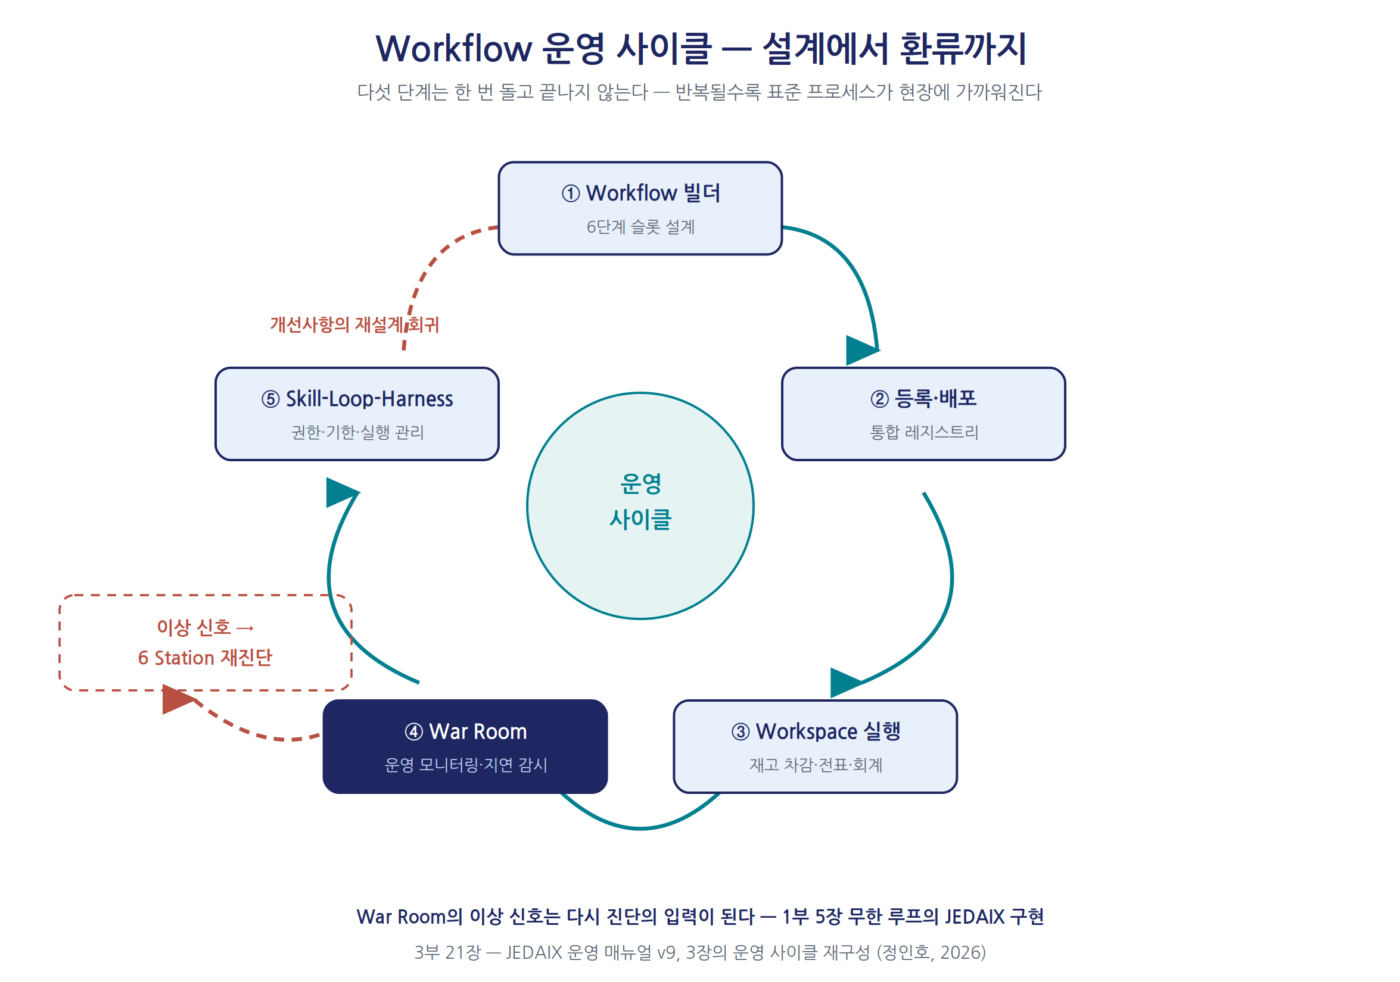
그림 20-1. Workflow 운영 사이클 — 설계에서 환류까지 다섯 단계의 순환
쉽게 기억하는 비유 — 레시피와 주방. 확정된 온톨로지는 검증을 마친 레시피다. 그러나 레시피가 스스로 요리하지는 않는다. 요리사(Skill)가 있어야 하고, 타이머(Loop)가 있어야 하고, 누가 화구를 쓸 수 있는지 정한 주방 규칙(Harness)이 있어야 음식이 나온다. Workflow 빌더는 주방의 동선 설계도다. 빈칸을 채우면, 같은 주문에는 언제나 같은 요리가 나온다.

20.2 무한 루프의 관제탑과 일하는 에이전트
설계와 실행은 사이클의 절반이다. War Room은 실행 중인 모든 프로세스의 진행과 지연을 부서·주기·상태별로 한 화면에서 지켜보는 관제탑이다. 그러나 이 화면의 본질은 감시가 아니라 되돌림에 있다. 여기서 발견된 이상 신호는 다시 6 Station의 진단 대상이 된다. 설계→등록→실행→모니터링→개선의 다섯 단계가 한 번 돌고 끝나는 것이 아니라, 발견된 개선사항이 다시 설계로 돌아가는 순환이다. 돌수록 회사의 표준 프로세스는 현장에 가까워진다. 눈치챈 독자가 있을 것이다. 이것은 1부 5장에서 설계한 LLM 무한 루프의 JEDAIX 구현이다. 이상 감지가 Define, 재진단이 Measure·Analyze, 제안의 채택이 Improve, 표준 반영과 상시 감시가 Control에 해당한다. 사람이 분기마다 돌리던 개선을, 이제 관제탑이 상시로 돌린다.
이제 실행의 실제 모습을 한 사이클의 이야기로 보자.
어느 날 War Room에 신호가 뜬다. 19장의 사례에서 TA06(KPI 충돌)으로 확정된 품질-납기 충돌 패턴이 또 감지된 것이다. 예전 같으면 알림 한 줄로 끝났을 것이다. 이번에는 다르다. InventoryBufferAgent라는 에이전트가 움직인다. 먼저 증거를 센다 — 이 신호가 최근 얼마나 자주 발생했는지 수치로 만든다. 다음으로 판단한다 — 그 수치를 근거로 안전재고를 100개에서 115개로, 재주문점(ROP)을 150개에서 173개로 올리자는 구체적 숫자를 계산한다. 그리고 미리 보여준다 — Digital Twin 시뮬레이션으로, 보정을 적용하면 재고 소진까지의 여유가 얼마나 늘어나는지 화면에 그린다. 이 단계까지 실제 시스템은 아무것도 바뀌지 않았다. 마지막은 사람이다. 담당자가 시뮬레이션 결과를 보고 승인 버튼을 누르는 순간, 실제 재고 시스템의 값이 정확히 그 숫자로 갱신된다.
기록은 승인에서 끝나지 않는다. 조정된 안전재고는 이후 모든 O2C 프로세스에 자동 반영된다. 출하 때마다 재고가 차감되고, 새 재주문점 기준으로 부족 여부가 판단된다. 지식 포털의 실패와 비교해 보라. 발굴된 지식이 문서가 아니라 파라미터가 되었기 때문에, 그것을 지키는 데 별도의 의지가 필요 없다. 여기서 잠깐 멈춰 우리 회사를 떠올려 보자. 지금 울리고 있는 알림들 가운데, 승인을 거쳐 시스템 값까지 바꾸는 알림이 하나라도 있는가.
물론 모든 문제가 자동 보정으로 끝나지는 않는다. 설비 증설이나 납기 재협상처럼 계산기가 혼자 결론 낼 수 없는 사안은, 자동으로 6 Station의 안건이 되어 경영진의 확인 항목으로 올라간다. 자동화할 것(파라미터 보정)과 사람이 결정할 것(경영 판단)을 구조에서부터 나눈 것이다. 이 사례의 전말은 21장의 사례에서 다룬다.
이 실행이 딛고 서는 지반이 SCM Backbone이다. 여덟 개의 계산기 — 기간손익 프로젝션, 안전재고/ROP, EOQ/MOQ, MRP, JIT/생산평준화, MAPE, 우선순위 큐, 가치사슬 KPI 스코어카드 — 가 수요예측부터 출하·배송까지 하나의 사슬로 연동된다. 계산기 하나하나는 교과서의 표준 도구다. JEDAIX의 기여는 발명이 아니라 연동이다. 출하가 완료되면 재고가 실제로 줄고, ROP 밑으로 떨어지면 구매와 생산이 자동으로 움직인다. 그리고 접합점 하나. 계산에 꼭 필요한 변수인 불량률은 사람이 추측해 입력하지 않는다. 6 Station 확인 이력에서 자동으로 계산된다. 형식지의 계산 사슬이 암묵지의 발굴 이력을 변수로 쓰는 것 — 3부 전체의 구도가 이 한 지점에 압축되어 있다.
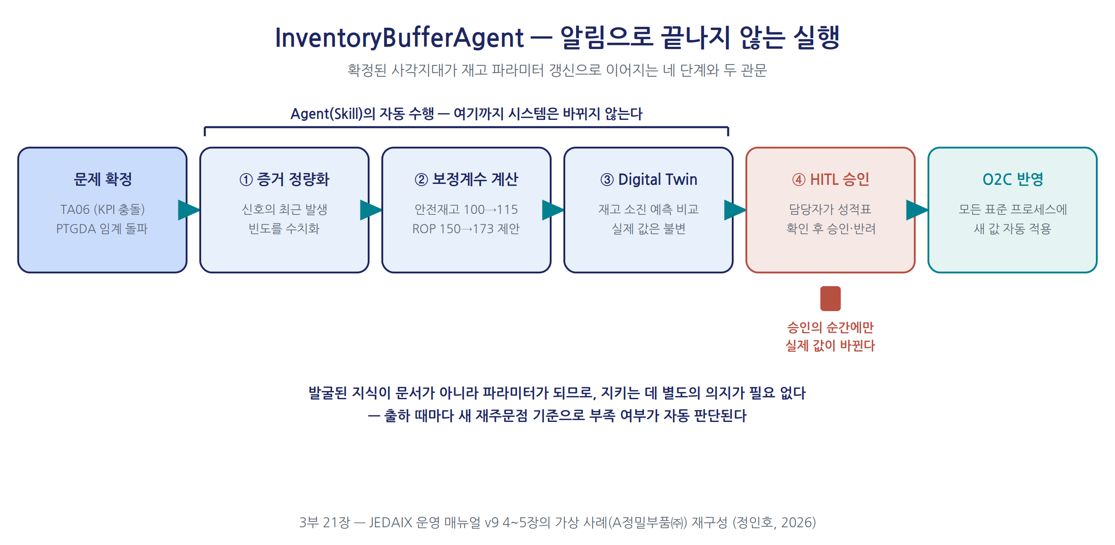
그림 20-2. InventoryBufferAgent 실행 순서 — 증거 정량화, 보정 계산, 시뮬레이션, 사람의 승인

20.3 Odoo와 JEDAIX — 형식지의 원장과 암묵지의 판단 계층
이제 이 책 전체의 아키텍처를 한 장의 그림으로 닫을 차례다. 2부 16장에서 우리는 원플랫폼+쓰리부스터 — 단일 데이터베이스의 Odoo 위에 계획·AX·지식 부스터를 얹는 구조 — 를 세웠다. 그때 비워 두었던 지식 부스터의 자리에, JEDAIX가 온톨로지를 구축하고 키우는 방법론이자 판단 계층으로 들어선다.
역할 분담은 명료하다. Odoo는 형식지의 원장(元帳)이자 실행의 손발이다(2nd Brain). 견적·수주·발주·입고·제조·전표라는 기업의 기록이 한 데이터베이스에 쌓이고, 확정된 판단이 재주문 규칙과 승인 워크플로의 형태로 착지해 실행되는 곳이다. 다루는 질문은 “무엇이 일어났는가”다. JEDAIX는 암묵지의 발굴·의미·판단 계층이다(3rd Brain). Odoo가 기록하지 못하는 사각지대의 신호를 대화로 발굴하고, 온톨로지로 의미를 잇고, Agent와 사람의 승인으로 판단을 만든다. 다루는 질문은 “왜 반복되는가, 어떻게 바꿀 것인가”다. 어느 쪽도 상대를 대체하지 않는다. 매뉴얼이 명시하듯 “JEDAIX는 기존 ERP를 대체하지 않”는다. 기록 없는 판단이 공허하듯, 판단 없는 기록은 맹목이다.
두 계층 사이의 흐름은 2부 16장의 표어 그대로다. 데이터는 위로, 판단은 아래로. 올라가는 방향에서는 Odoo의 트랜잭션이 신호가 된다. 재고부족·ROP 돌파 같은 명시적 이벤트는 자동으로 발굴 목록(seeds)에 등록되어 6 Station 대화의 확인 대상이 된다. 내려오는 방향에서는 확정되고 승인된 판단이 안전재고·재주문점·승인 규칙 같은 Odoo의 파라미터로 돌아와, 다음 트랜잭션부터 즉시 작동한다. 도입 경로는 둘이다. ERP를 보유한 기업은 두 계층을 병행하고, ERP 없는 소상공인은 JEDAIX의 엑셀 기반 표준 프로세스로 시작해 성장 후 Odoo로 확장한다 — 그 순서와 기간은 21장의 로드맵에서 다룬다.
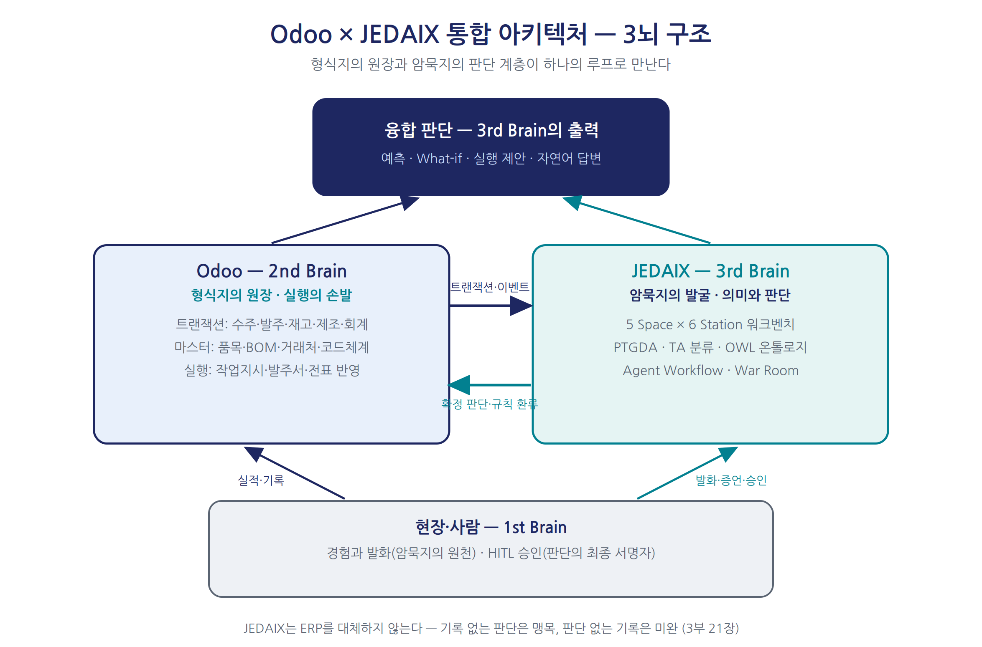
그림 20-3. Odoo × JEDAIX 통합 아키텍처 — 형식지의 원장 위에 앉은 판단 계층
남은 실무 질문 하나. 이미 있는 데이터 — 레거시 엑셀, 타 시스템의 추출물, Odoo의 마스터와 전표 — 는 어떻게 이 세계로 들어오는가. 답이 데이터 매핑 마법사다. 다섯 단계다. ① 원본을 그대로 붙여넣어 스테이징한다(원본은 손대지 않는다). ② 원본 컬럼명을 JEDAIX 표준 항목에 매핑한다. ③ 품목코드를 자동(유사도 기반) 또는 수동으로 해석한다. ④ 검증을 돌려 문제(Gap)가 있는 행을 확인한다. ⑤ 검증을 통과한 데이터만 실제 전표로 커밋한다.
절차는 여느 데이터 이관 도구와 닮았지만, 다섯째 단계에 한 가지가 더 있다. 커밋 직전에 계정결정 규칙까지 검사한다는 점이다. 실무의 오랜 사고 유형 — 데이터는 들어왔는데 회계처리가 안 되는 이관 사고 — 을 이관이 끝난 뒤가 아니라 이관하는 시점에 잡는다. 이 관문을 지나며 레거시의 행과 열은 온톨로지의 식구가 되고, 2부 8장에서 세운 데이터 3정5S의 규율이 온톨로지 세계까지 연장된다.
정직한 평가 하나를 덧붙인다. 이 결합의 값은 공짜가 아니다. 슬롯의 결정론은 재현성을 주는 대신 자유 설계의 유연함을 내려놓은 것이다. War Room의 환류는 6 Station에 응답할 현장의 참여가 이어져야 돌고, 계산 사슬은 BOM·리드타임·실적 같은 기초 데이터의 품질이 무너지면 정밀하게 틀린 답을 낸다. 두 시스템의 운영을 함께 감당할 체제도 필요하다. 이 비용을 어떤 순서로, 누가, 어떻게 지불할 것인가 — 그 답이 21장의 첫 90일 로드맵이다.

20.4 제안하는 뇌, 검증하는 뇌
마지막으로, 이 아키텍처가 향하는 곳을 짚는다. AI 연구의 최전선에서 뉴로-심볼릭(Neuro-Symbolic) AI가 의사결정 인공지능의 다음 단계로 부상하고 있다(Colelough & Regli, 2025). 어려운 이름이지만 구조는 단순하다. 두 개의 뇌를 한 루프에 붙이는 것이다.
뉴럴 — 신경망과 LLM — 은 패턴을 직관적으로 알아본다. 빠르고 창의적이다. 대신 그럴듯한 거짓(환각)을 만들고, 왜 그런 답이 나왔는지 설명하지 못한다. 심볼릭 — 온톨로지·규칙·논리 — 은 정확하고 설명할 수 있다. 대신 스스로 배우지 못한다. 카너먼의 은유를 빌리면 전자가 시스템 1(직관), 후자가 시스템 2(숙고)다(Kahneman, 2011). 뉴로-심볼릭은 이 둘을 결합한다. 뉴럴이 제안하고, 심볼릭이 검증하고, 검증을 통과한 판단만 실행된다. 규칙에 어긋난 제안은 그 자리에서 거부된다. 환각이 사후에 발견되는 것이 아니라, 구조적으로 차단되는 것이다.
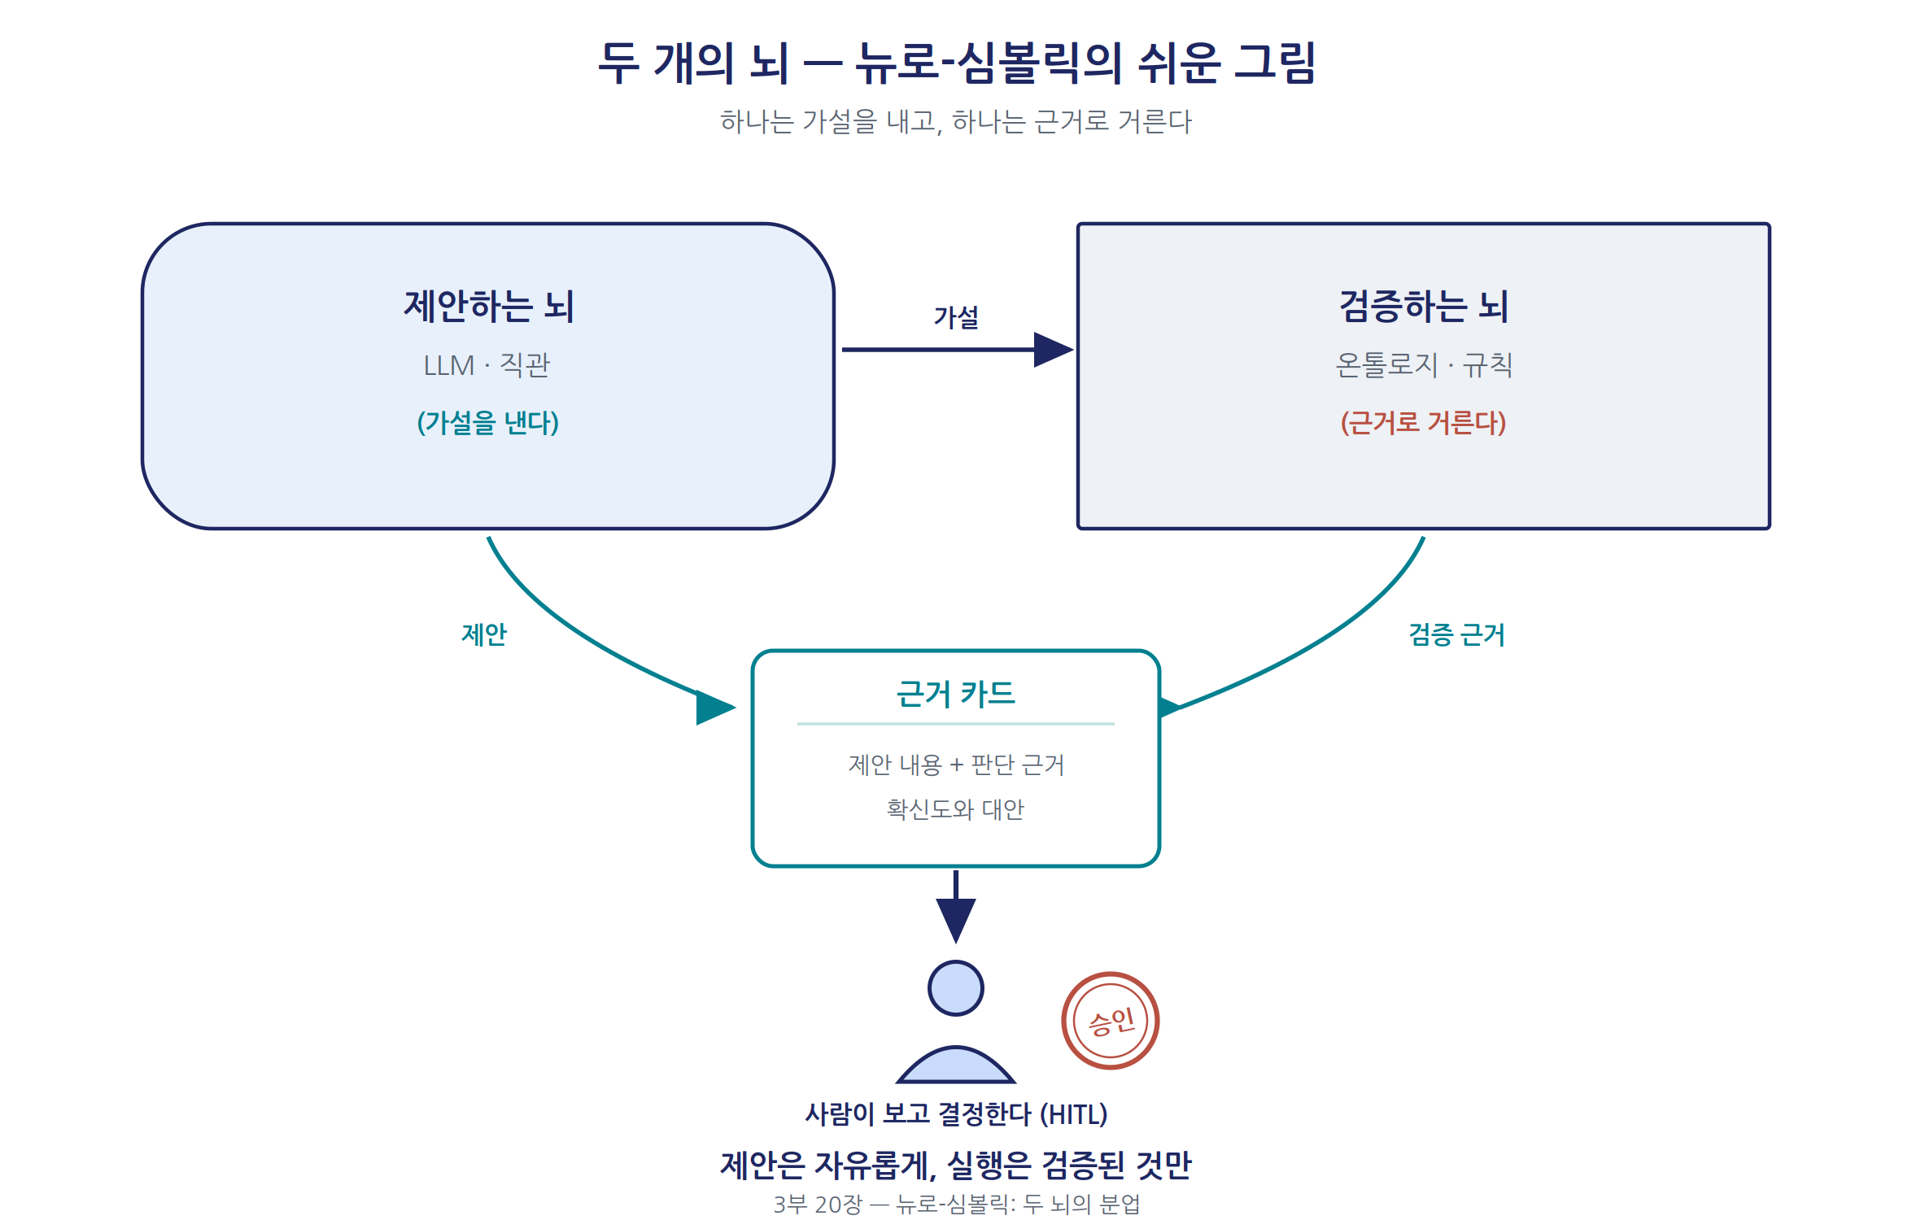
그림 20-4. 제안하는 뇌와 검증하는 뇌 — 뉴럴이 제안하고 심볼릭이 검증하며 사람이 승인한다
돌아보면, 우리는 이 구조를 이미 만들었다. 에이전트의 제안이 뉴럴이고, Workflow 빌더의 검증 규칙과 매핑 마법사의 커밋 전 검사가 심볼릭이며, HITL 승인 게이트가 마지막 관문이다. 방향을 바꿀 필요가 없다. 남은 보강은 그 검증의 근거를 사람 눈앞에 보여주는 일이다. “이 판단의 근거는 이 데이터와 이 규칙”이라고, 시스템이 자신의 추론 경로를 화면에 펼치는 것 — 근거 화면을 보고 사람이 승인하는 구조다. 사후에 그럴듯한 설명을 만들어 붙이는 것이 아니라, 판단이 실제로 밟은 경로 자체가 설명이 된다.
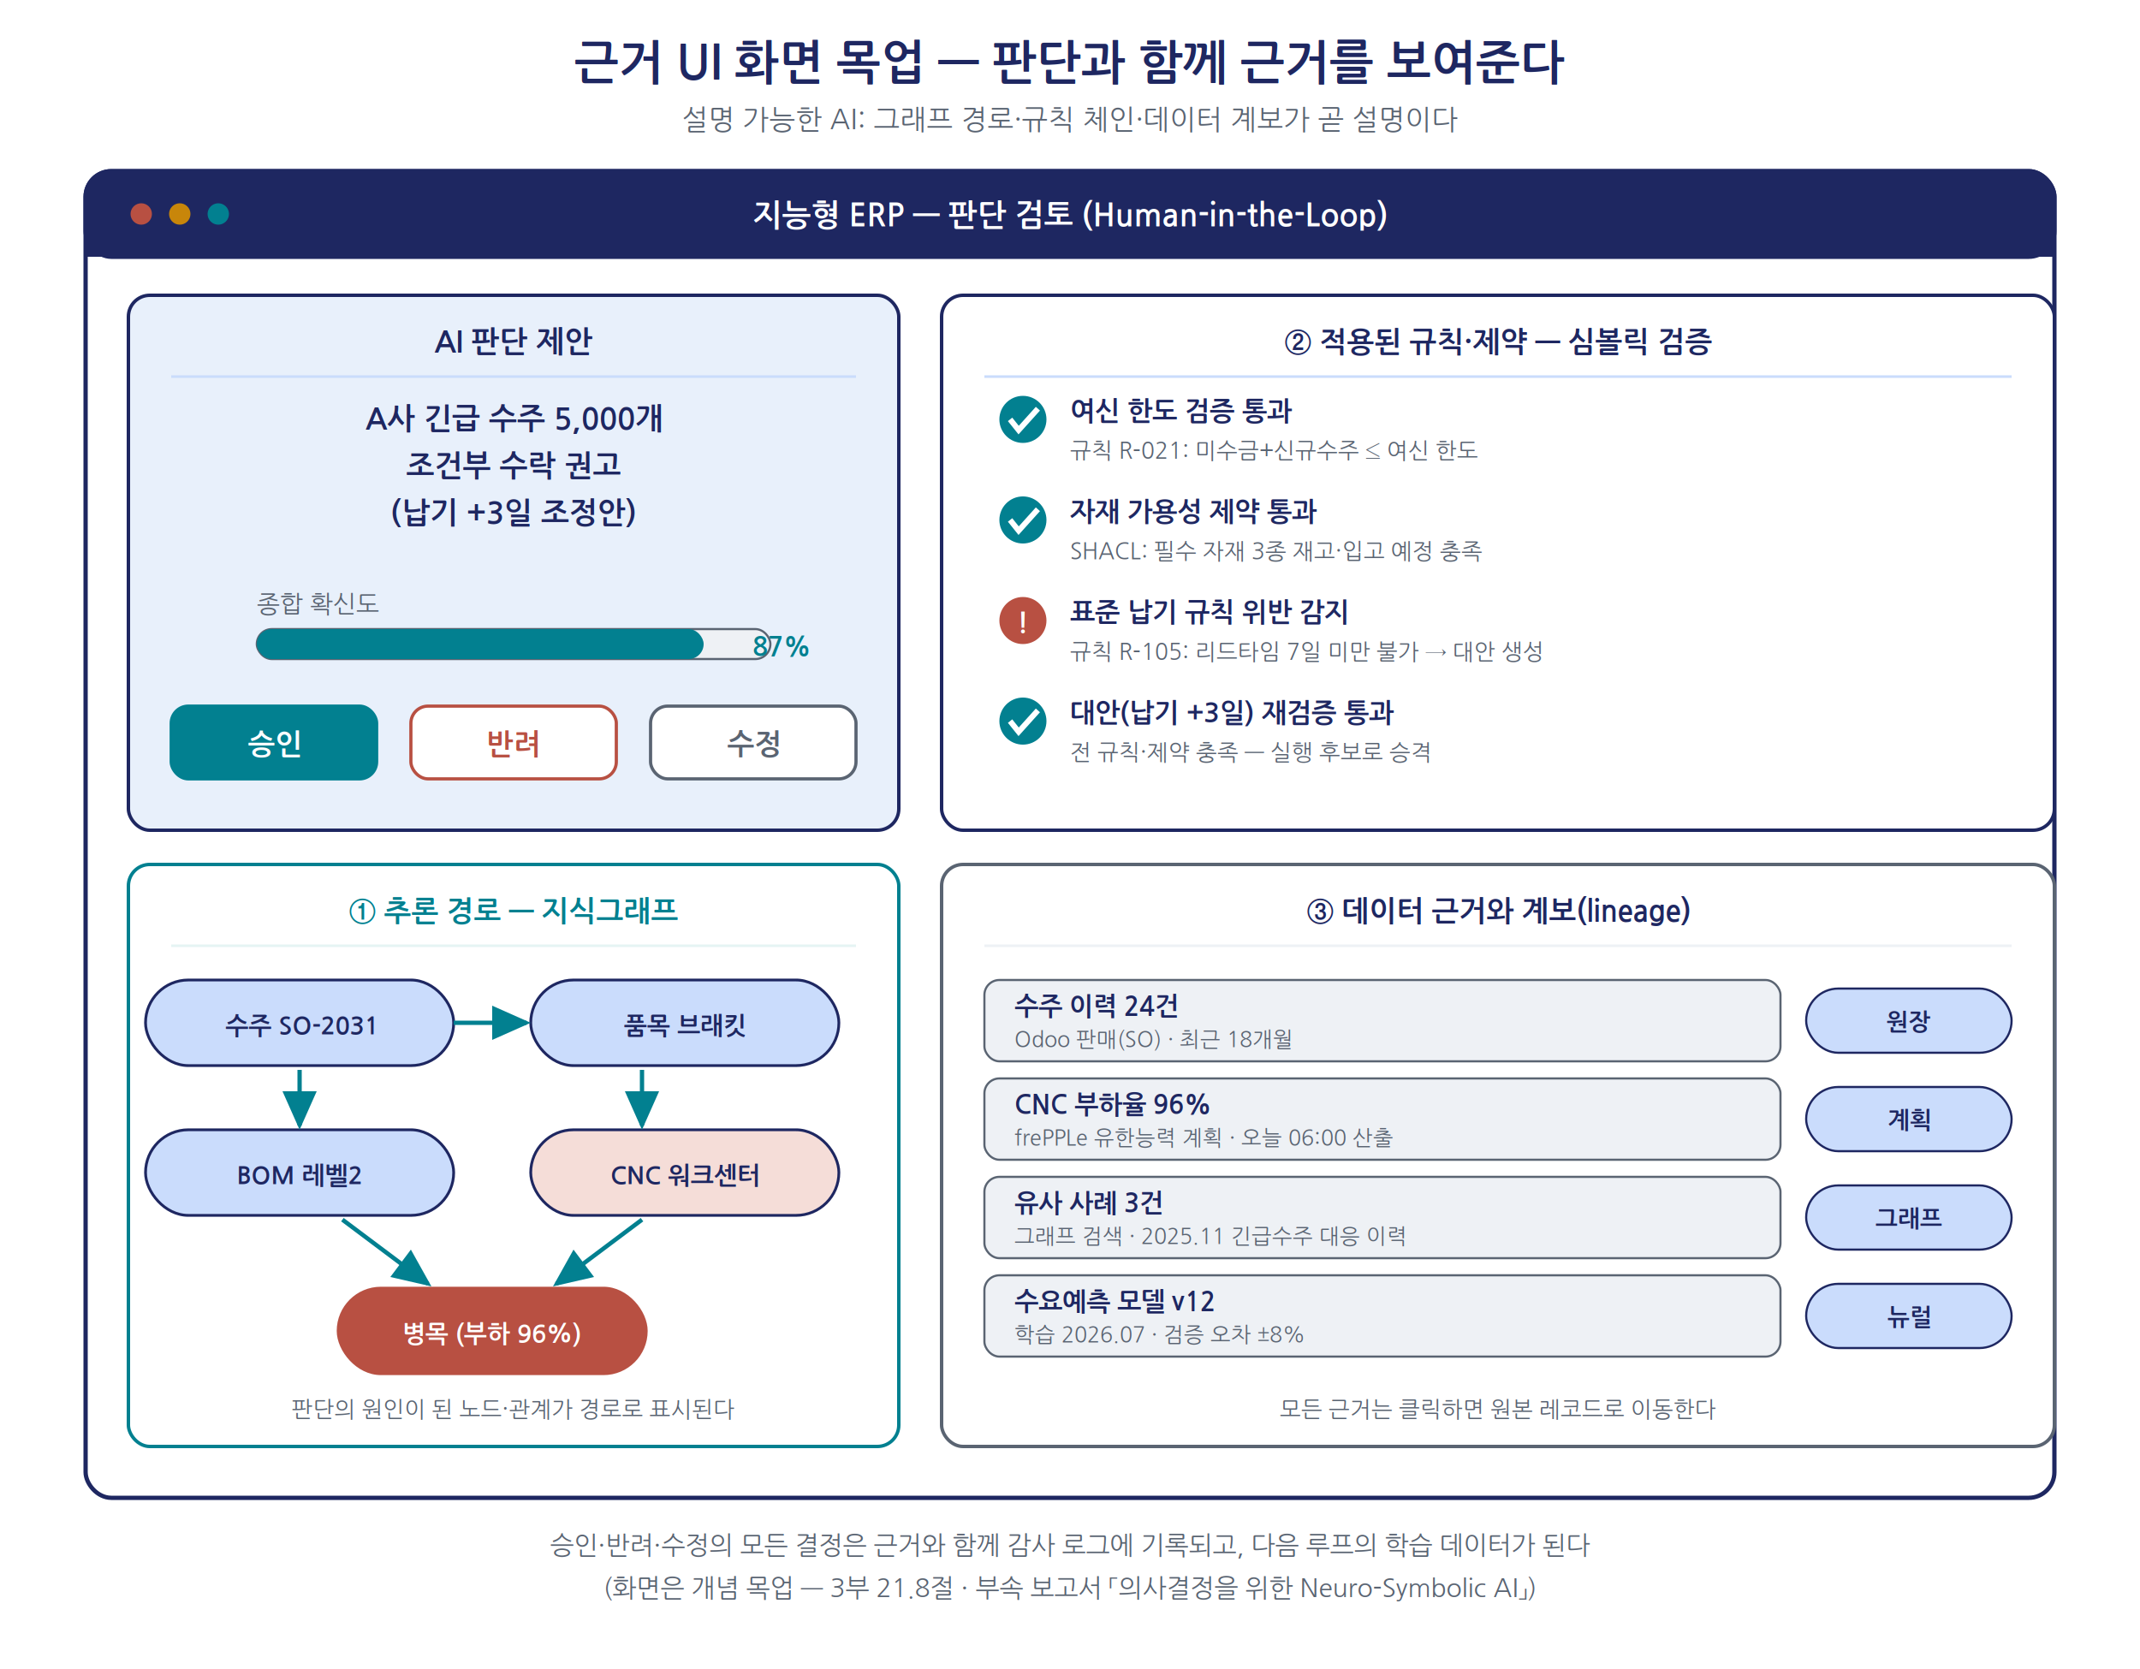
그림 20-5. 근거 UI 화면 목업 — 판단과 함께 근거를 보여준다
쉽게 기억하는 비유 — 기안과 결재. 뉴럴(LLM)은 기안자다. 빠르고 아이디어가 많지만 가끔 틀린다. 심볼릭(온톨로지·규칙)은 규정집을 든 검토자다. 규정에 어긋난 기안은 결재판에 오르기 전에 반려한다. 그리고 결재란에 도장을 찍는 것은 끝까지 사람이다. 좋은 회사가 기안-검토-결재를 나누듯, 좋은 AI 시스템은 제안-검증-승인을 나눈다.
한 문장으로 이 장을 닫는다. 온톨로지 다음의 세상은 온톨로지를 버리는 세상이 아니라, 온톨로지가 검증자가 되는 세상이다. 우리가 19장에서 심은 온톨로지는, 뉴럴의 직관이 폭주하지 않도록 붙잡는 기업의 이성으로 완성된다.

실천: 내일 시작하는 세 가지
- ☐ 우리 회사에서 “알림으로 끝나는” 시스템을 하나 고른다. 그 알림이 실행까지 가려면 무엇이 빠졌는지 — 계산할 주체(Skill), 기한(Loop), 승인 권한(Harness) — 세 칸으로 적어 본다.
- ☐ 가장 자주 반복되는 업무 하나를 여섯 슬롯 — 무엇을(맥락), 누가(조직), 어떤 순서로(흐름), 누가 승인하고(게이트), 어떤 개선과 연결되며(TA), 어떻게 검증하는가 — 로 종이에 채워 본다. 채워지지 않는 칸이 우리의 사각지대다.
- ☐ 지금 쓰는 AI 도구의 제안을 승인하기 전에 “근거를 보여달라”고 요구할 수 있는지 점검한다. 없다면 그것이 첫 번째 보강 지점이다.

핵심 요약
- 확정된 온톨로지는 저절로 실행되지 않는다. Skill(계산·제안)·Loop(기한, DTF 3/7/14일)·Harness(권한 검증)가 지식에 손발·시간축·통치를 붙이고, 판단의 옳음은 끝까지 사람에게 남는다(HITL).
- Workflow 빌더는 자유 대화가 아니라 여섯 슬롯(S0 맥락~S5 컴파일)을 채우는 결정론 방식이다. 같은 입력이면 같은 프로세스가 나오고, 실패하면 문제된 슬롯만 고친다. 표준 템플릿 자동생성은 엑셀로 일하던 소상공인의 진입로다.
- War Room은 실행을 감시하고 이상 신호를 6 Station 재진단으로 되돌리는 관제탑이다. InventoryBufferAgent는 증거 정량화→보정 계산→Digital Twin 시뮬레이션→사람의 승인을 거쳐 안전재고 100→115, ROP 150→173처럼 시스템 값을 실제로 바꾸고, 그 값은 이후 모든 O2C에 자동 반영된다.
- SCM Backbone의 여덟 계산기는 하나의 사슬로 연동되며, 불량률 같은 핵심 변수는 6 Station 확인 이력에서 자동 산출된다 — 형식지 계산과 암묵지 발굴의 접합점이다.
- Odoo는 형식지의 원장이자 실행 손발(2nd Brain), JEDAIX는 암묵지의 발굴·의미·판단 계층(3rd Brain)이다. 데이터는 위로(기록→신호), 판단은 아래로(확정→파라미터) 흐르고, 데이터 매핑 마법사 5단계가 레거시 데이터의 관문이 된다.
- 뉴로-심볼릭 AI: LLM이 제안하고 온톨로지·규칙이 검증하며 근거 화면 앞에서 사람이 승인한다. 온톨로지 다음의 세상은 온톨로지가 검증자가 되는 세상이다.

이 장의 참고문헌
- 정인호 (2026). 『JEDAIX 사용자 운영 매뉴얼 Base Camp 2 (v9)』. i7/JEDAIX.
- 정인호 (2026). 『Ontology 기반의 AI-Agent Workflow 구축 — JEDAIX Base Camp 2(v9) 아키텍처 문서』. i7/JEDAIX.
- Kahneman, D. (2011). Thinking, Fast and Slow. Farrar, Straus and Giroux.
- Colelough, B. C., & Regli, W. (2025). “Neuro-Symbolic AI in 2024: A Systematic Review.” arXiv:2501.05435.

제21장. 증명 — 성공사례와 첫 90일
그래서, 정말 효과가 있는가?
18장부터 20장까지 우리는 긴 길을 왔다. ERP가 보지 못하는 사각지대(18장), 말을 시스템으로 바꾸는 온톨로지(19장), 그것을 실행하는 에이전트(20장). 이제 남은 질문은 하나다. 이 체계가 실제로 성과를 만드는가. 이 장은 그 증명의 장이다.
증거는 두 층위로 놓는다. 먼저 방법론이 처음부터 끝까지 작동하는 모습을 사례 두 건으로 본다. 정직하게 밝혀 둔다. 두 사례는 JEDAIX 운영 매뉴얼 v9가 예시로 쓰는 가상의 제조회사 “A정밀부품㈜”의 기록이다. 증거의 가치는 “이만큼 벌었다”가 아니라 “이렇게 작동한다”에 있다. 돈의 크기는 21.3의 실측 통계가 따로 보여준다. 두 층위를 섞지 않는 것이 이 장의 서술 원칙이다. 그리고 마지막에 답한다 — 우리 회사는 내일부터 무엇을 하면 되는가. 첫 90일의 계획이다.

21.1 사례 1 — 반복되는 품질 클레임과 안전재고의 진실
A정밀부품㈜은 자동차 부품을 만드는 중견 제조업체다. 최근 두 달 동안 고객사 품질 클레임이 세 건 들어왔다. 그런데 ERP를 아무리 뒤져도 원인이 없다. 검사 기록이 전부 “합격”이기 때문이다. 기록은 완벽한데 손실은 반복된다. 18장에서 정의한 사각지대의 전형이다.
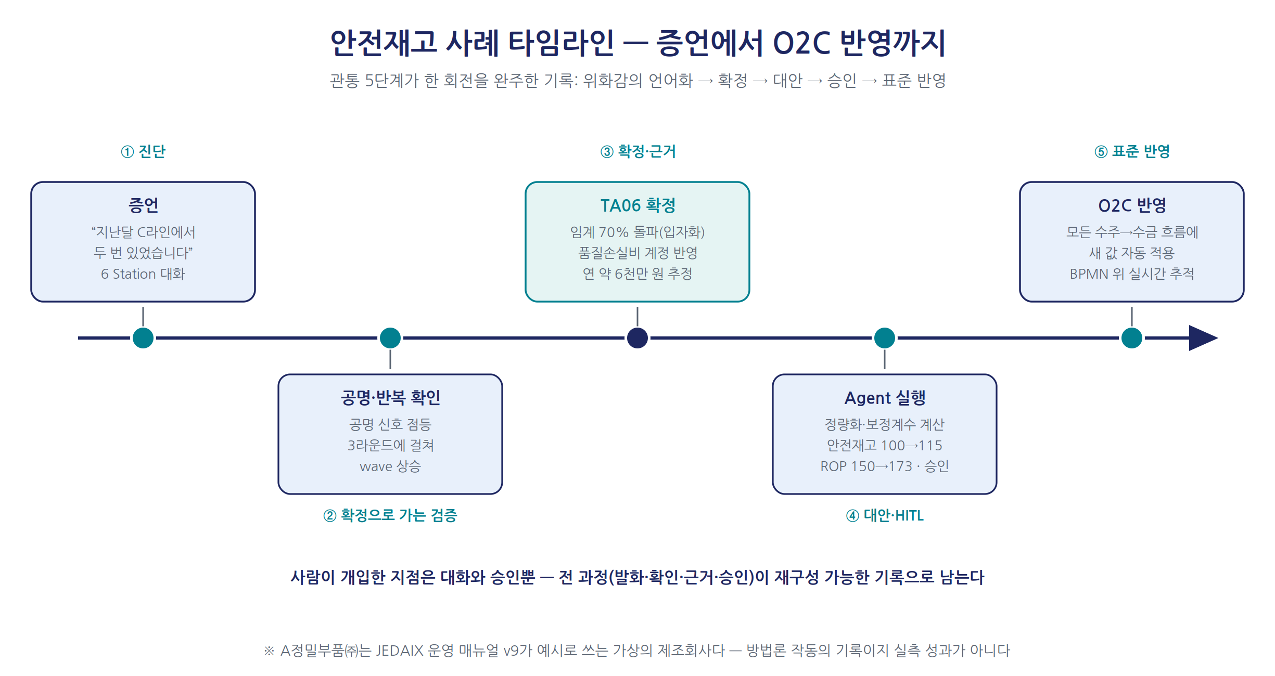
그림 21-1. 안전재고 사례 — 한 문장의 증언에서 실행까지
발굴은 데이터 분석이 아니라 대화에서 시작됐다. 품질 담당자가 6 Station 화면 앞에 앉는다. 시스템이 묻는다. “품질 담당자가 이의를 제기했는데도 납기 압박으로 그대로 출하한 사례가 있었나요?” 담당자가 답한다.
“지난달 C라인에서 그런 적이 두 번 있었습니다.” — 6 Station 대화 기록, JEDAIX 운영 매뉴얼 v9
이 한 문장이 파이프라인의 첫 입력이다. 발화는 시간(지난달)·장소(C라인)·빈도(두 번)로 분해되어 Seed로 기록된다. 화면의 공명 신호가 켜지고, 시스템이 안내한다. “반응이 뚜렷해지고 있습니다 — 한 단계 더 파고들어보세요.” 같은 신호는 TA06 — KPI 충돌, 품질 이의를 무시한 출하 강행 — 후보로 분류된다. 세 번의 대화 라운드에서 반복 확인되고, 확신도(wave)가 임계값 70%를 넘어 확정된다(19장의 PTGDA).
확정과 동시에 두 가지가 일어난다. 이 판단이 회계장부의 “품질손실비” 계정에 금액으로 반영된다. 그리고 근거가 붙는다. “이 패턴이 3회 반복 확인됐고, 방치하면 연간 약 6천만 원의 손실이 예상된다.” 매뉴얼의 관찰이 인상적이다. “확정됐다”는 말로는 사람이 움직이지 않는다. “매년 6천만 원이 샌다”는 숫자가 의사결정을 만든다.
실행은 20장의 InventoryBufferAgent가 맡는다. ①신호의 빈도를 정량화하고 ②안전재고와 재주문점(ROP)의 보정계수를 계산하고 ③디지털 트윈 위에서 시뮬레이션한다. 여기까지 실제 시스템은 아무것도 바뀌지 않는다. ④담당자가 결과를 보고 승인하는 순간에만 값이 바뀐다. 이 사례의 제안은 안전재고 100개→115개, ROP 150개→173개였다. 시뮬레이션에서 재고 소진 여유가 늘어나는 것이 확인됐고, 담당자가 승인했다. 조정된 값은 이후 모든 O2C(수주→수금) 프로세스에 자동 반영된다.
쉽게 기억하는 비유 건강검진 수치가 전부 정상인데 계속 아픈 환자가 있다. 좋은 의사는 검사지를 다시 들여다보는 대신 묻는다. “요즘 언제 아프세요?” 문진이 검사가 못 잡는 원인을 잡는다. 6 Station 대화는 ERP의 문진이다.
성과는 세 겹이다. 표층 — 재고 정책이 감이 아니라 검증된 근거로 조정됐다. 중층 — “납기 압박이 품질 이의를 누른다”는 조직 패턴이 형식지가 되어, 담당자가 퇴사해도 남는 자산이 됐다. 심층 — 발굴에서 표준 반영까지 한 사이클이 완주됐다. 사람이 개입한 지점은 대화와 승인, 둘뿐이었다.

21.2 사례 2 — 조립 공정의 병목: 계산할 수 없는 것을 사람에게 넘기다
두 번째 사례는 성격이 다르다. 생산관리자는 조립 공정의 납기 지연이 잦다고 느꼈다. 그런데 현황판의 가동률은 정상이다. 6 Station이 묻는다. “최근 조립 공정에 계획대로 안 되는 일이 자주 있었나요?”
“네, 사실 조립 라인이 다른 공정보다 항상 느린데 계획은 재단 공정 속도 기준으로 짜여 있습니다.” — 6 Station 대화 기록, JEDAIX 운영 매뉴얼 v9
제약이론(TOC)의 언어로 결정적 증언이다. 전체 산출은 가장 느린 공정 — 병목 — 이 결정한다(Goldratt & Cox, 1984). 시스템이 재단·조립·품질검사·포장 네 공정의 처리능력을 대조한다. 병목은 조립, 100개/일. 계획은 병목을 무시하고 재단 속도 기준이었다. 애초에 달성 불가능한 계획이었던 것이다.
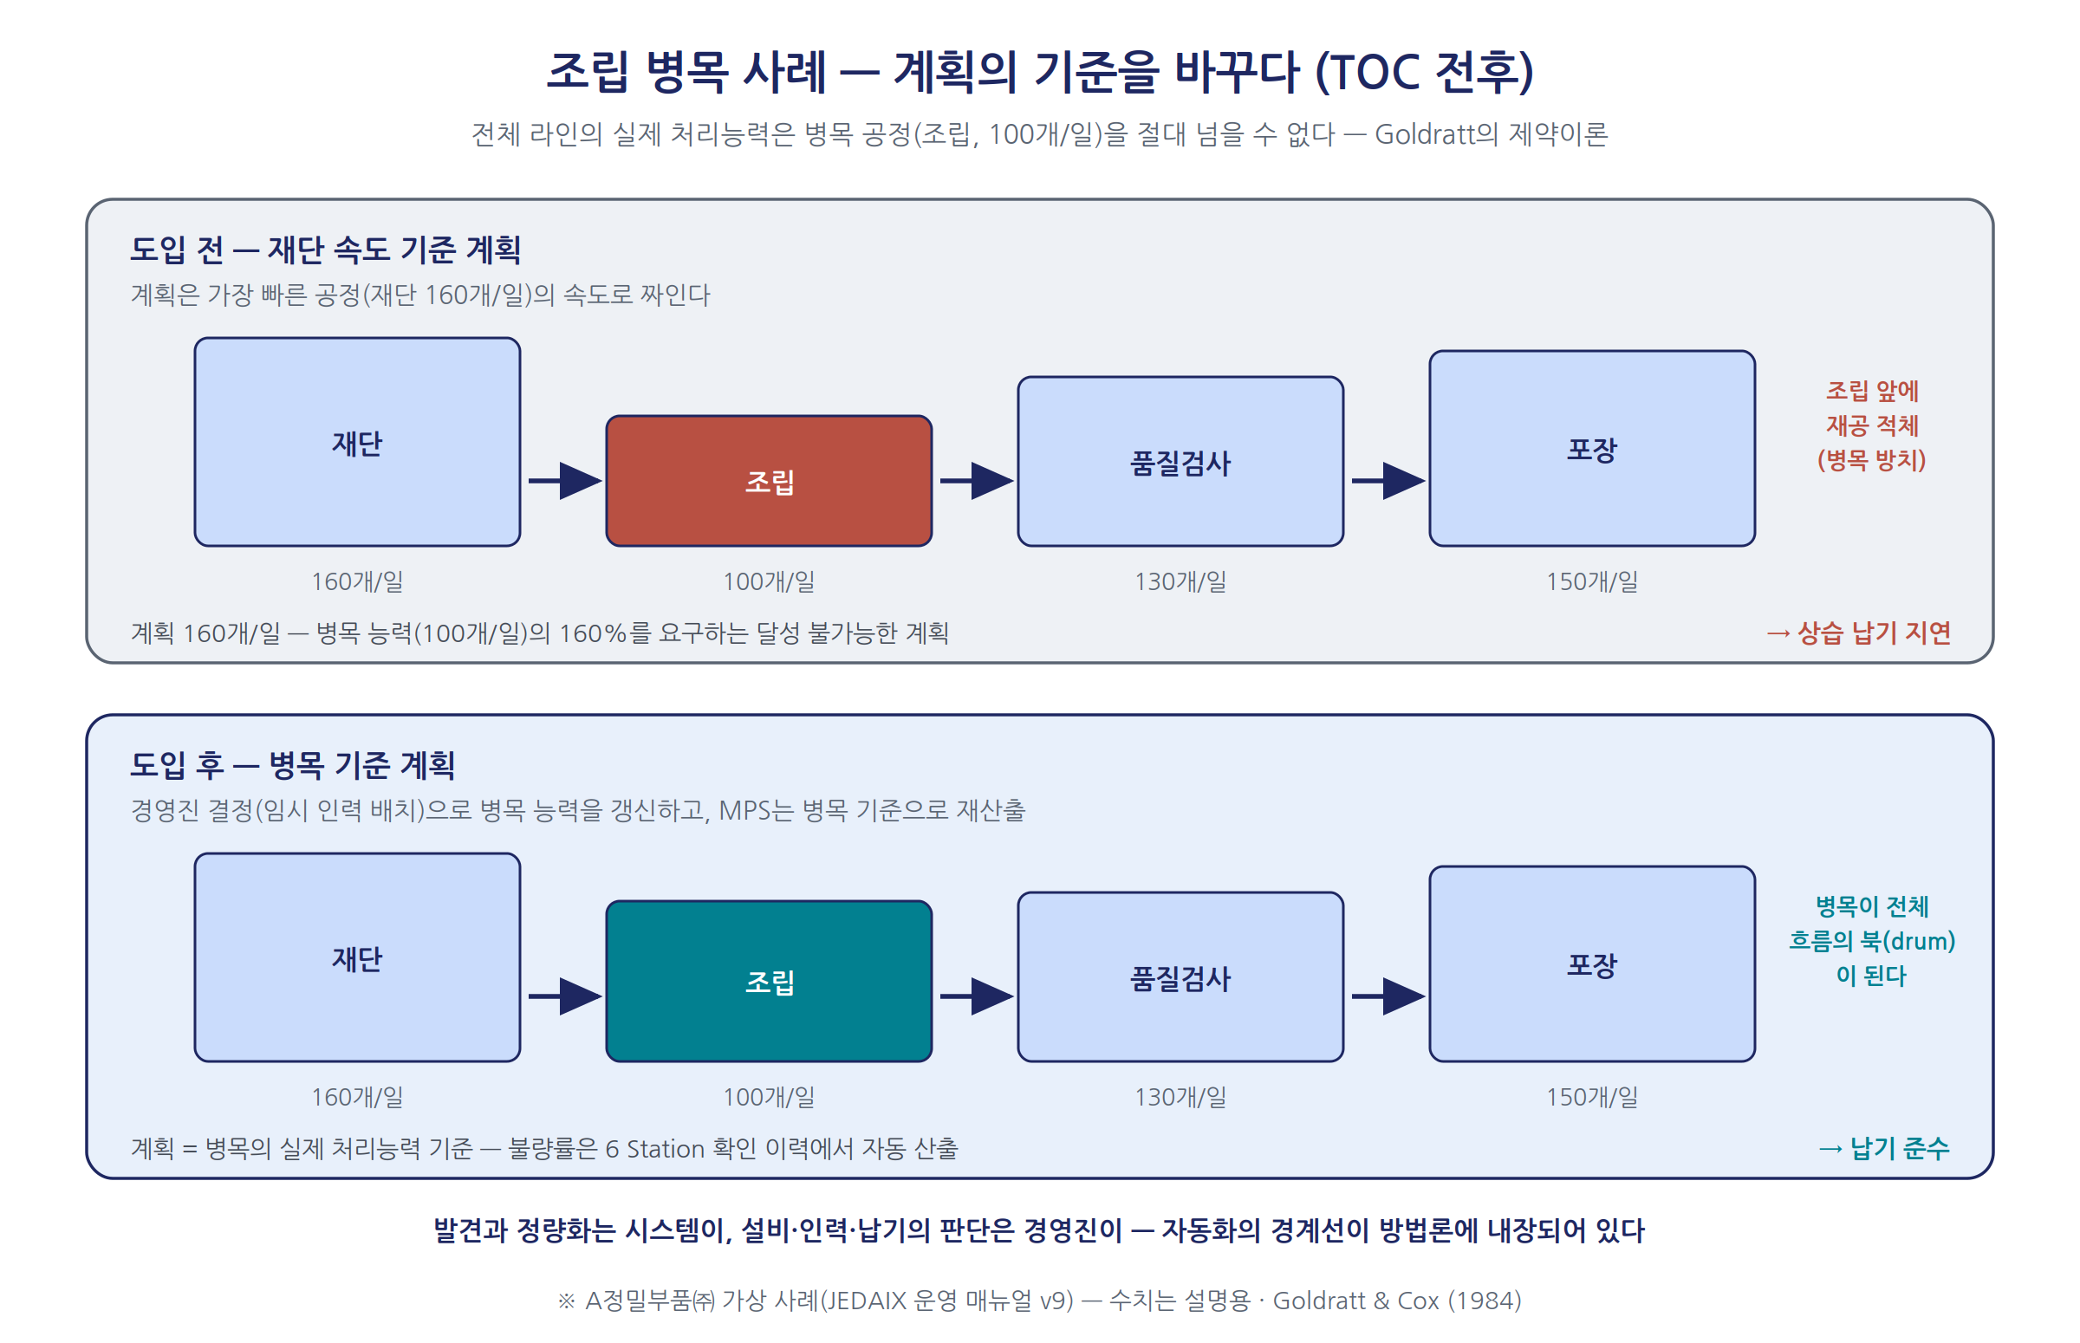
그림 21-2. 조립 병목 사례 — TOC 전후 비교
쉽게 기억하는 비유 4차선 고속도로가 요금소 앞에서 1차선이 되면, 도로 전체의 속도는 요금소가 정한다. 다른 구간을 아무리 넓혀도 소용없다. 병목이 아닌 공정의 속도로 계획을 짜는 것은, 요금소를 잊고 4차선 기준으로 도착 시간을 약속하는 일이다.
디테일 하나를 눈여겨보자. 이 계산의 불량률 변수는 사람이 추측해 넣은 값이 아니다. 사례 1에서 확정된 품질 사각지대의 확인 이력에서 자동 산출됐다. 먼저 발굴한 지식이 다음 계산의 입력이 되는, 온톨로지 축적의 복리 효과다.
그런데 여기서 시스템은 멈춘다. 설비를 늘릴까, 임시 인력을 넣을까, 납기를 재협상할까. 계산기가 결론 낼 수 없는 경영 판단이기 때문이다. 발견은 경영진 안건으로 자동 등록된다. 경영진이 “조립 공정에 임시 인력 추가 배치”를 결정하자, 병목 처리능력이 갱신되고 생산계획(MPS)이 새 기준으로 다시 산출된다. 배치로도 지연이 안 풀리면? 그 신호는 다시 진단으로 환류된다. 경영 판단조차 일회성 결정이 아니라 검증 가능한 가설로 루프에 들어간다(20장의 War Room).
두 사례를 나란히 놓자. 사례 1은 자동 조정형 — Agent가 계산하고 담당자가 승인했다. 사례 2는 경영판단형 — 시스템은 정량 근거까지만 만들고 결정을 사람에게 넘겼다. 자동화할 것과 사람이 결정할 것의 경계가 방법론 안에 내장되어 있다. 그리고 주제가 전혀 달라도 뼈대는 같았다. 위화감의 언어화 → 반복 확인 → 확정과 금액화 → 실행 가능한 대안 → 표준 흐름 반영.

21.3 부문별 성과 메커니즘 — 사각지대에서 KPI까지
이제 실측 수치의 세계다. 아래 수치는 중소벤처기업부의 5,003개사 성과분석과 Odoo 공식 고객 사례 등 공개 출처의 것이다. 한 번 더 정직하게 말한다. 이 수치들은 온톨로지 툴 자체의 성과가 아니라 데이터 통합·스마트공장화의 성과다. 온톨로지는 그 통합된 기록 위에 판단을 얹는 다음 단계다. 그래도 프레임은 같다 — 사각지대를 비추고, 발굴하고, 실행하면 KPI가 움직인다.
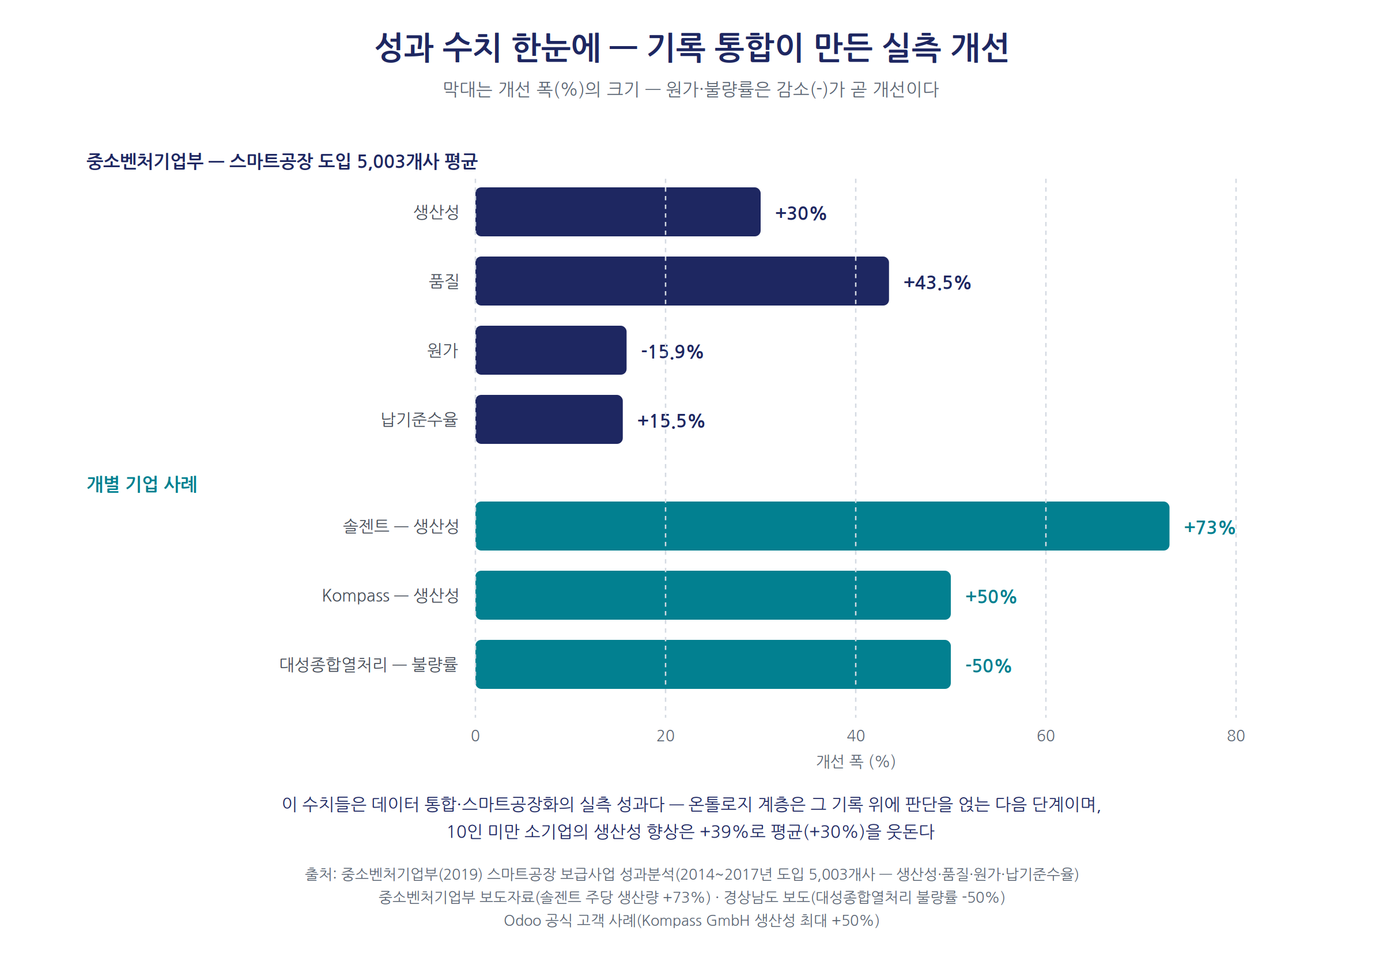
그림 21-3. 부문별 성과 수치 한눈에
부문 | 사각지대 | 온톨로지 발굴 | 실행 | 실측 KPI 성과(출처)
영업 | 파이프라인의 감 의존, 실주 원인 미기록 | 고객-기회-활동 그래프, 리드 스코어링·수요예측 | 우선순위·다음 액션 환류 | Zeitgeist 매출 3배·마진 +15%, MSZ +30~40%, A Tech +22%(Odoo)
구매·재고 | 감각적 발주, 비공식 경로 | 안전재고/ROP·EOQ + 암묵 보정계수 | Agent 조정 제안, 재주문 자동화 | 중기부 원가 −15.9%, 경남 −32.5%, 솔젠트 −55%, 피킹 +30%
제조 | 병목 비가시, 계획-실적 괴리 | TOC 공정제약, OEE 분해, 증언의 형식지화 | 병목 기준 MPS 재산출 | 중기부 생산성 +30%(10인 미만 +39%), 솔젠트 +73%, Kompass +50%
품질 | 합격 기록 뒤의 조직 패턴 | 로트 역추적, TA 분류, 손실의 계정화 | 검사 강화·표준 반영 | 중기부 품질 +43.5%, 대성 불량 −50%, LG 분석시간 −50%
사례 솔젠트의 73% 생산성 향상의 중심은 새 설비의 대량 도입이 아니었다. 바코드 자재관리가 수작업 기록을 없애고, 물류동선 최적화(148m→98m)가 낭비한 이동을 걷어냈으며, 자동화는 그렇게 가시화된 흐름 위에 얹혔다. 사각지대를 비추는 데이터가 먼저였고 실행은 그 다음이었다. 발굴 없는 자동화는 혼돈을 빠르게 만들 뿐이다.
품질 열의 LG 사례도 시사점이 뚜렷하다. 성과의 절반이 불량률(−30%)이 아니라 원인 분석 시간(−50%)에서 나왔다. 원인 규명의 리드타임이야말로 품질 시스템의 역량 지표이며, 사례 1에서 본 대화 발굴은 정확히 그 시간을 줄이는 메커니즘이다.
표에서 두 가지가 더 눈에 띈다. 10인 미만 소기업의 생산성 향상(+39%)이 평균(+30%)을 웃돈다. 작은 기업일수록 데이터 혁신의 한계효용이 크다는 18장 주장의 통계적 근거다. 그리고 어느 사례도 인력을 줄여 성과를 내지 않았다. 같은 사람에게 더 나은 판단 재료를 준 결과다. 대체가 아니라 증강 — 1부 이래의 명제가 숫자로 확인된다.
두 층위의 사례를 관통하는 공통 성공요인은 넷이다.
- 작게 시작한다 — 질문 하나·라인 하나에서 출발해 첫 확정·첫 승인까지 얇게 완주한다. 작은 완주가 신뢰를 만들고, 신뢰가 다음 대화의 솔직함을 만든다.
- 사람을 루프 안에 남긴다(HITL) — 승인 전에는 어떤 값도 바뀌지 않는다. 승인·수정·반려의 기록이 다음 제안의 정확도를 올린다.
- 경영자가 관여한다 — 사각지대의 다수는 부서 간 KPI 충돌이라 한 부서장이 풀 수 없다. 재정(裁定)할 사람이 안건을 확인하는 구조가 없으면, 확정된 사각지대는 방치되는 두 번째 사각지대가 된다.
- 코드체계를 정비한다 — 코드가 없으면 신호는 분류되지 못하고, 확정은 금액이 되지 못하고, 조정 값은 반영될 곳이 없다.

21.4 어디서 시작하는가 — 두 개의 출발점
우리 회사라면 어디서 시작할까. 출발점은 현재 상태에 따라 둘로 갈라진다.
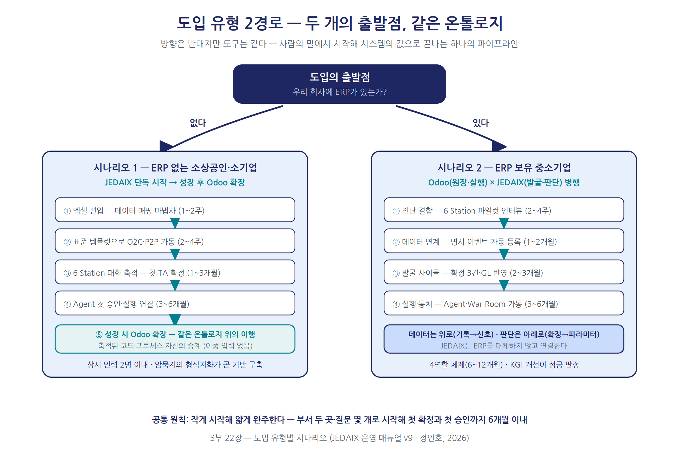
그림 21-4. 도입 유형별 두 개의 출발점
경로 1 — ERP가 없는 소상공인·10인 이하 제조. 출발점은 회사가 원래 쓰던 엑셀이다. 데이터 매핑 마법사(20장)가 엑셀을 표준 항목으로 정리하고, 표준 템플릿이 O2C·P2P 같은 기본 프로세스를 몇 단계 만에 세운다. 대표와 담당자는 시스템 설정 지식 없이, 대화하듯 업무를 설명하면 된다. 통상의 상식 — 시스템 먼저, 지능화 나중 — 이 여기서 뒤집힌다. 기반이 없는 조직에서는 대화로 암묵지를 형식지화하는 일이 곧 기반 구축이다. 회사가 성장하면 Odoo로 확장하면 되고, 그때 이미 정비된 코드와 온톨로지가 도입 기간을 크게 단축한다.
경로 2 — ERP를 이미 쓰는 중소기업. 문제는 시스템의 부재가 아니라, 시스템이 기록하지 못하는 암묵 영역이다. JEDAIX는 ERP를 대체하지 않고 병행 배치된다. Odoo는 형식지의 원장이자 실행의 손발, JEDAIX는 발굴과 판단의 층이다(20장).
기간과 무게중심도 다르다. 경로 1은 3~6개월, 상시 인력 2명 이내로 첫 실행까지 가는 것이 목표다. 성공의 무게중심은 “표준 프로세스가 돌기 시작했는가”에 있다. 경로 2는 6~12개월, 경영자 스폰서와 현업 챔피언의 체제를 요구한다. 무게중심은 “사각지대가 실측 성과로 전환됐는가”다. 어느 쪽이든 시나리오는 출발점이지 처방전이 아니다. 진단의 결과가 언제나 계획을 수정할 권한을 갖는다.
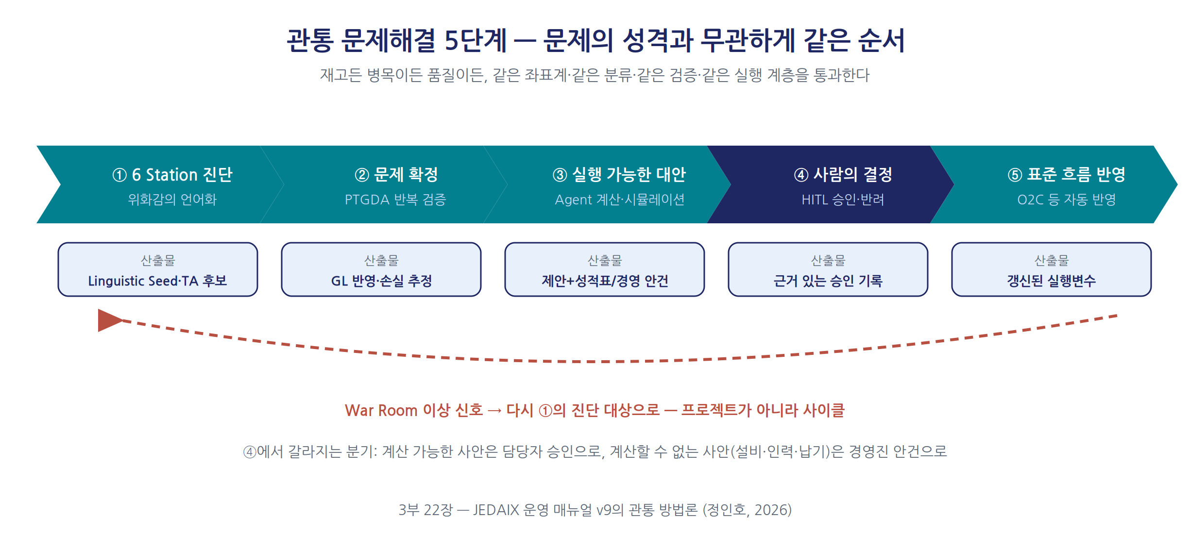
그림 21-5. 통합 로드맵 — 5단계 위의 정위치
어느 경로든 전체 지도는 1부 6장의 5단계 로드맵 — 진단·기반·적재·지능화·환류 — 이다. 온톨로지 툴의 정위치는 4단계 지능화다. 다만 접점은 전 단계에 걸친다. 6 Station 인터뷰는 1단계 진단의 도구이고, Seed 축적은 3단계 적재의 암묵지 채널이고, War Room은 5단계 환류의 감시탑이다. 순서의 함의는 하나다. 재고 실사가 안 맞고 실적이 늦게 잡히면, 발굴은 검증할 근거를 잃는다. 명시 데이터의 품질이 암묵지 발굴의 전제다.

21.5 첫 90일 — 작게, 그러나 끝까지
그래서 내일 무엇을 하는가. 어느 경로든 첫 90일의 뼈대는 같다. 원칙은 하나 — 전 부서 동시 전개가 아니라, 부서 두 곳·질문 몇 개로 시작해 한 바퀴를 끝까지 도는 것이다.
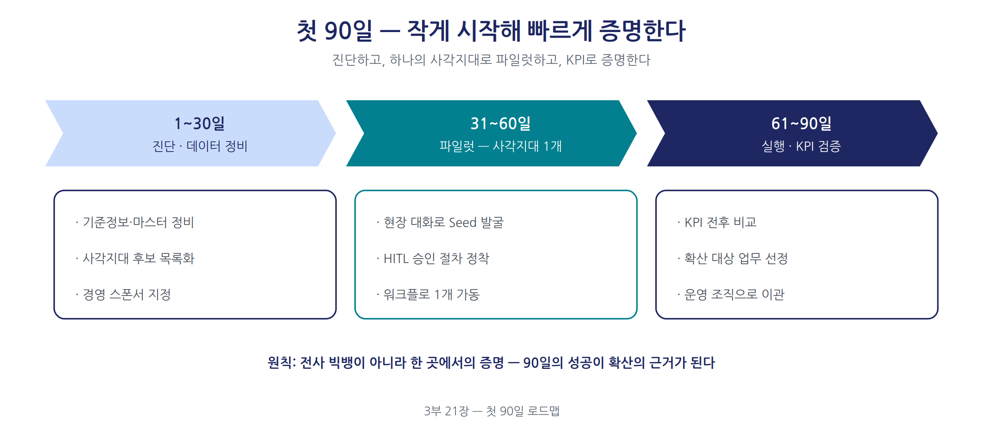
그림 21-6. 첫 90일 실행 플랜
1~30일: 진단과 데이터 정비. 경영 질문을 세우고, 핵심 부서 두 곳에서 파일럿 인터뷰를 돈다. 산출물은 사각지대 후보(TA 신호) 목록과 경영자의 서명. 동시에 데이터의 기초를 점검한다 — 재고 실사는 맞는가, 코드는 하나인가.
31~60일: 파일럿 사각지대 1개. 후보 중 하나를 골라 대화를 정례화한다(주 1회). 목표는 첫 확정 1건 — 최소 3회, 70% 이상의 일관 응답. 확정되면 손실이 금액으로 계정에 반영된다.
61~90일: 실행과 KPI 검증. Agent의 첫 제안, 첫 HITL 승인, 표준 흐름 반영. 그리고 실측으로 확인한다 — 조정 이후 재고 소진과 납기가 실제로 개선됐는가. 확인되면 다음 사각지대로 사이클을 넓힌다. 이것은 90일짜리 프로젝트가 아니라 사이클의 첫 회전이다. 갱신된 표준 위에서 War Room이 새 신호를 감시하고, 그 신호가 다시 진단으로 돌아온다.
90일의 끝에서 무엇으로 성공을 판정할까. 궁극의 기준은 착수 전에 서명한 KGI의 기준선 대비 개선이다. 다만 90일 안에서는 선행지표를 본다.
성공 판정 기준 | 측정 내용 | 주의할 신호
첫 확정까지의 기간 | 첫 confirmed 사각지대 1건 | 확정 없는 몇 주는 고장이 아니라 정상 — 견딜 것
연환산 손실 추정액 | 확정 건의 GL 손실 계정 합계 | 금액 없는 확정은 사람을 움직이지 못한다
Agent 제안 승인율 | HITL 게이트의 승인 비율 | 100%면 검토의 형식화, 너무 낮으면 발굴 품질 의심
표준 반영 건수 | 조정 값·규칙의 프로세스 반영 수 | 반영 없는 확정은 방치된 두 번째 사각지대다
정직한 평가도 함께 적어 둔다. 확정에는 최소 3회·70%의 반복 확인이 필요하고, 대화는 담당자의 시간을 쓴다. 도입 첫 달의 화면은 비어 있다. 매뉴얼의 안내 그대로 — “시스템이 멈춘 게 아니라, 아직 확정된 암묵지가 없다는 뜻입니다”(JEDAIX 운영 매뉴얼 v9). 빈 그래프를 실패로 읽는 조직은 이 방법론과 맞지 않는다. 그리고 기술보다 어려운 것은 문화다. 발굴되는 것은 조직의 치부 — KPI 충돌, 무시된 이의 — 다. 증언이 문책으로 돌아가는 조직에서 대화는 침묵한다. 확정된 사각지대를 문책이 아니라 개선의 안건으로 다루는 경영자의 규율이 전제다.

실천: 내일 시작하는 세 가지
- ☐ 최근 반복된 손실 하나를 골라 스스로 물어보라. “기록에는 다 있는데 원인이 안 보이는 문제는 무엇인가?” — 그것이 첫 사각지대 후보다.
- ☐ 현장 담당자 한 명과 30분 대화하라. 단, 문책 없음을 먼저 약속하라. 솔직한 한 문장이 Seed의 원천이다.
- ☐ 90일 계획의 첫 칸을 채워라 — 파일럿 부서 두 곳, 경영 질문 세 개, 그리고 착수 전 KGI 기준선의 서명.

핵심 요약
- 사례 1(안전재고): “지난달 C라인에서 두 번”이라는 증언이 TA06 확정 → 연 6천만 원 금액화 → 안전재고 100→115·ROP 150→173 승인 갱신 → O2C 자동 반영까지 완주했다. 사람의 개입은 대화와 승인뿐이었다.
- 사례 2(조립 병목): TOC 분석이 병목(조립 100개/일)을 정량화했지만, 설비·인력의 결정은 경영진 안건으로 넘어갔다. 자동화할 것과 사람이 결정할 것의 경계가 방법론에 내장되어 있다.
- 실측 성과의 수준: 생산성 +30%(10인 미만 +39%), 품질 +43.5%, 원가 −15.9% 등. 단, 이는 데이터 통합의 성과이며 온톨로지는 그 위의 다음 자릿수다. 두 층위의 증거를 섞지 않는다.
- 공통 성공요인은 넷 — 작게 시작, HITL, 경영자 관여, 코드체계.
- 출발점은 둘 — ERP 없는 조직은 엑셀 편입과 대화로 기반을 세우고, ERP 보유 조직은 Odoo(원장·실행)와 JEDAIX(발굴·판단)를 병행한다. 어느 쪽이든 명시 데이터의 품질이 발굴의 전제다.
- 첫 90일: 진단·데이터 정비(1~30일) → 파일럿 사각지대 1개(31~60일) → 실행·KPI 검증(61~90일). 빈 화면과 확정 없는 몇 주는 고장이 아니라 정상이다.

이 장의 참고문헌
- 정인호 (2026). 『JEDAIX 사용자 운영 매뉴얼 Base Camp 2 (v9)』. i7. (사례 1·2의 원전 — 가상의 제조회사 A정밀부품㈜ 예시)
- 중소벤처기업부 (2019). 『스마트공장 보급사업 성과분석』(2014~2017년 도입기업 5,003개사); Odoo 공식 고객 사례(odoo.com/customers).
- Goldratt, E. M., & Cox, J. (1984). The Goal: A Process of Ongoing Improvement. North River Press.

에필로그. 두 개의 뇌, 하나의 기업
“우리는 말할 수 있는 것보다 더 많이 안다.” — 마이클 폴라니
이 책의 여정은 결국 이 한 문장에 대한 두 사람의 응답이었다.

첫 번째 목소리: 형식지의 길을 걸어온 사람 — 이형근
30년 전 겨울, 어느 중소 제조기업의 전산실에서 품목 코드 수천 개를 다시 정리하던 밤을 나는 아직 기억한다. 같은 볼트가 세 개의 코드로 등록되어 있었고, 시스템은 멀쩡히 돌아가는데 회사는 자기 창고에 무엇이 있는지 몰랐다. 그날 이후 나의 30년은 하나의 확신을 다듬는 시간이었다. ERP의 성패는 화려한 기능이 아니라 가장 낮은 곳의 기준정보에서 갈린다는 것 — 이 책의 언어로, 데이터의 3정5S가 모든 것의 전제라는 확신이다.
프롤로그와 제1부는 그 확신의 기록이고, 제2부는 그 방법론을 Odoo라는 열린 플랫폼에 컨설팅의 언어로 적용한 작업이다. 그러나 그 길의 끝에서 나는 30년 전과 같은 벽을 다시 만났다. 기록이 아무리 완전해져도, 기업을 움직이는 지식의 절반은 여전히 기록 바깥에 있었다 — 베테랑의 감(感), 부서 사이의 관행, 아무도 문서화하지 않은 예외 처리. 그 절반을 채워 준 것이 두 번째 목소리다.

두 번째 목소리: 암묵지의 길을 걸어온 사람 — 정인호
제3부의 JEDAIX 방법론은 하나의 질문에서 출발했다. 경영의 손실은 왜 늘 시스템이 비추지 않는 곳에서 발생하는가. ERP는 등록된 객체와 정의된 관계만을 안다. 현실의 업무는 등록되지 않은 것들 — 담당자의 머릿속 기준, 부서 경계의 회색 지대, “원래 그렇게 해 왔던” 절차 — 위에서 굴러간다. 이 사각지대의 암묵지를 업무에 쓸 수 있는 수준으로 끌어올리는 구조가 5 Space × 6 Station의 워크벤치이고, 그 엔진이 PTGDA다. 현장의 한마디가 씨앗이 되어 가설이 되고, 검증을 거쳐 온톨로지로 자라난다. 그리고 그 성장의 매 단계에 사람의 승인(HITL)이 있다 — 기계가 발굴하고, 사람이 통치한다.
이형근 저자의 30년이 형식지의 정돈이었다면, 나의 작업은 암묵지의 발굴이었다. 데이터의 3정5S 없이 온톨로지는 설 자리가 없고, 온톨로지 없이 형식지는 판단에 이르지 못한다. 두 길은 처음부터 서로를 기다리고 있었다.

합류: 기록하는 ERP에서 판단하는 ERP로
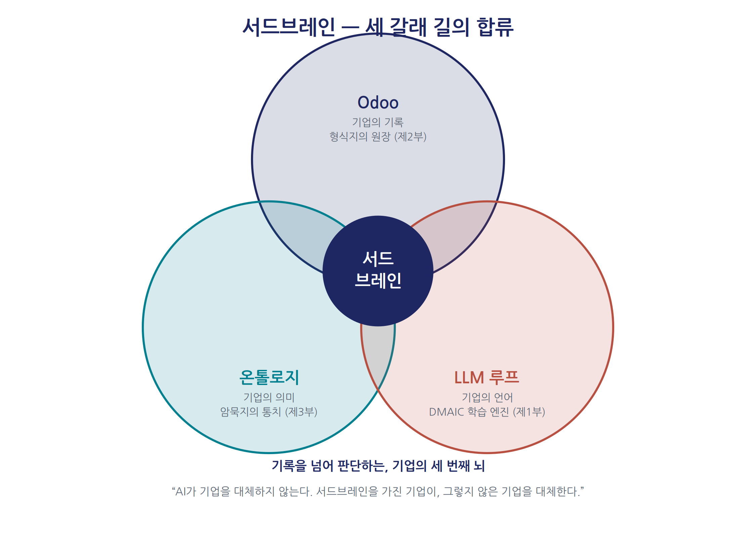
그림 E-1. 서드브레인 — 세 갈래 길의 합류
기록하는 ERP는 과거를 말하고, 판단하는 ERP는 미래를 말한다. 매출은 어디서 늘릴 수 있는가, 원가는 어디서 새는가, 납기는 지켜질 것인가, 불량은 어디서 오는가 — 경영의 네 가지 영원한 질문에, 형식지와 암묵지가 하나의 그래프 위에서 근거를 가지고 답하는 시스템. 그것이 이 책이 그린 지능형 ERP의 완성형이며, 제3부의 사례들이 보여 주었듯 이미 관념이 아니라 구축 가능한 현실이다.
완성된 어느 중소 제조기업의 하루를 상상해 보자. 아침 7시 30분, 대표의 휴대폰에 한 문장 브리핑이 도착한다 — “OO정밀 브래킷 납기 D-2, 알루미늄 재고 부족 예상, 어제 5번 품목 불량 2건.” 출근길 15분 동안 대표는 세 가지를 승인하고 하나를 보류한다. 오후 2시, 신입 작업자가 낯선 도면을 열자 3년 전 은퇴한 반장의 주의 메모가 옆에 표시되고, 오후 5시의 품질 경보는 용의선상을 이미 두 개로 좁혀 놓았다. 그 사이에도 루프는 멈추지 않는다 — 오늘의 오차가 내일의 예측을 조금 더 정확하게 만들고 있다. 과장된 미래가 아니다. 이 하루의 모든 장면은 오늘의 기술로 구축 가능하며, 그 첫 90일의 순서는 21장에 적어 두었다.

독자에게: 세 가지 당부
작게 시작하라, 그러나 온톨로지는 첫날부터 심으라. 시스템은 갈아탈 수 있어도 의미의 구조는 이월된다. 품목·공정·불량·고장의 코드체계는 나중에 고치기 가장 비싼 자산이다. 첫 발주서를 입력하기 전에, 그 발주서가 10년 뒤 지식그래프에서 어떤 노드가 될지 한 번은 생각하라.
현장의 말을 흘려보내지 말라. 암묵지는 인터뷰실이 아니라 일상의 대화 속에서 발화된다. “원래 그 라인이 좀 느려요” 한마디가 병목 온톨로지의 씨앗이다. 그 말을 붙잡는 구조를 만들어 두는 것이 AX의 절반이다.
사람을 루프 안에 남겨두라. 서드브레인은 사람을 대체하는 뇌가 아니라 사람의 경험을 증폭하는 뇌다. 발굴은 기계가, 확정은 사람이. 그 순환이 끊기는 순간, 아무리 정교한 온톨로지도 캐비닛 속 보고서로 퇴화한다.
AI가 기업을 대체하지 않는다. 서드브레인을 가진 기업이, 그렇지 않은 기업을 대체한다. 이 문장을 이 책의 마지막 문장이자, 독자의 프로젝트의 첫 문장으로 남긴다.

감사의 글
이 책은 많은 어깨 위에서 쓰였다. 5S와 눈으로 보는 관리의 원리를 남긴 일본 생산관리의 선배들, 『동기ERP』의 계보, 중소기업에게 플랫폼의 문을 연 Odoo 커뮤니티에 감사드린다. 무엇보다, 30년 동안 우리에게 현장을 가르쳐 준 공장의 베테랑들께 — 그분들의 암묵지를 다음 세대에 물려주기 위한 긴 우회로였던 — 이 책을 바친다.
2026년 여름, 이형근 · 정인호

